Universidade de Évora
Escola de Ciências Sociais
Departamento de História

Mestrado em Gestão e Valorização do Património Histórico e Cultural (Ramo Património Artístico e História de Arte)

Para uma valorização dos Itinerários Comerciais Romanos do Alto-Império no Atlântico – O papel do Património Cultural Subaquático

Orientador:
Prof. Doutor Filipe Themudo Barata

Sónia Alexandra Rupio Bombico

“Esta dissertação não contém as críticas e sugestões feitas pelo júri”

Outubro de 2010

“Um timoneiro que se preze continua a navegar mesmo com a vela despedaçada”
Séneca

Ao meu Pai, marinheiro num mar revolto…

Agradecimentos
Agradecemos em primeiro lugar ao Professor Doutor Filipe Themudo Barata por acreditar no projecto e ter orientado a sua elaboração, cujas múltiplas e preciosas sugestões desbravaram alguns caminhos e permitiram que o trabalho atingisse as proporções com que o apresentamos. Agradecemos, igualmente, à Professora, e Directora do Mestrado em Gestão e Valorização do Património Histórico e Cultural, Doutora Ana Cardoso de Matos, bem como aos restantes professores, Doutora Antónia Fialho Conde, Doutor João Brigola, Doutora Teresa Amado, Doutora Sofia Capelo, Doutor Manuel Patrocínio, Doutor Paulo Simões Rodrigues e Doutora Maria Ana Bernardo. A todos agradecemos pelos saberes transmitidos e pelos momentos lectivos em cujo decorrer fomos concebendo o tema e o trabalho que apresentamos.
Agradecemos aos muitos colegas de profissão, arqueólogos de terra e sobretudo de mar, que em muito contribuíram para o nosso percurso na arqueologia subaquática, em especial a Alessia Amato, Vitor Frazão, Gonçalo de Carvalho, Carla Maricato e Helena Piçarra.
Agradecemos a generosa tradução do Abstract a Isabel Dias da Silva. Á minha família pelo apoio e compreensão, em especial à minha mãe e ao meu primo, Pedro Ribeiro, pela ajuda na verificação e correcção ortográfica de textos. Agradecemos também à colega e amiga Maria João Dias da Silva pela verificação e correcção de textos.
Ao Doutor Jean-Yves Blot, à Doutora Maria Luísa Blot, ao Doutor Vasco Gil Mantas, ao Doutor Guilherme Cardoso, ao Doutor Rui Morais, ao Doutor Carlos Fabião e ao Doutor Carreras Monfort, pela inspiração e preciosos esclarecimentos ao longo da nossa caminhada de descoberta da Rota Atlântica Romana.
Por fim agradecemos a todos os amigos e colegas que generosamente nos “ouviram” falar acerca do presente trabalho.

Resumo

Para uma valorização dos Itinerários Comerciais Romanos do Alto-Império no Atlântico – O papel do Património Cultural Subaquático

Palavras-Chave: Rota Atlântica; Época Alto Imperial Romana; Património Cultural Subaquático; Itinerário Cultural; Preservação do Património Histórico e Cultural.

Os dados históricos e arqueológicos, reunidos nas últimas décadas, permitem definir formas de exploração dos recursos marinhos e sistemas produtivos enquadráveis no panorâma comercial marítimo da Lusitânia Romana, que permitiram o desenvolvimento de cidades com funções portuárias. Centros produtores de ânforas e fábricas de preparados de peixe surgem contextualizadas com as principais cidades marítimas da Lusitânia, desenhando o mapa do povoamento litoral e das rotas comerciais maritimas. Neste quadro, o Património Cultural Subaquático apresenta-se como o principal vestígio dos itinerários percorridos pelos romanos no Atlântico. Do conjunto do Património Cultural Subaquático, emergem materiais arqueológicos de fundeadouro e naufrágios que constituem as fontes arqueológicas directas para o estudo da economia antiga. Enquanto elemento de conexão entre as mercadorias transportadas (artefactos arqueológicos), o naufrágio é o alicerce da informação cultural susceptível de ser valorizada, podendo constituir o ponto de partida para a investigação e a “redescoberta” do itinerário percorrido.
A Rota Atântica Romana apresenta-se como um modelo para a compreenção do conceito de Itinerário Cultural, anunciado na Carta dos Itinerários Culturais da ICOMOS (2008), cujos princípios se pautam por uma identificação abrangente dos vestígios e o seu estudo segundo um concepção multidisciplinar, presupostos fundamentais para a sua boa gestão.

Abstract

Valorization of Early Roman Commercial Routes in the Atlantic – The role of the Underwater Cultural Heritage.

Keywords: Atlantic Route; Early Roman Empire; Underwater Cultural Heritage; Cultural Route; Preservation of Historical and Cultural Heritage.

The historical and archaeological data collected in the last decades allow us to identify mechanisms for the exploitation of marine resources and production systems that fit the Roman Lusitania maritime commercial overview, which allowed for the development of cities with harbour functions. Amphorae producing centres and fish product factories appear within the context of the main maritime cities of Lusitania, outlining the map of coastal settlements and commercial maritime routes. In this scope, the Underwater Cultural Heritage is the main vestige of the routes travelled by the Romans in the Atlantic Ocean. From the Underwater Cultural Heritage assemblage emerge anchorage and shipwreck archaeological materials that constitute direct archaeological sources for the study of the ancient economy. As a linking element among the goods transported (archaeological artefacts), the shipwreck is the foundation for the cultural information susceptible of being valued and may be the starting point for the research and “rediscovery” of the route.
The Roman Atlantic Route is a model for the understanding of the concept of Cultural Route presented on The ICOMOS Charter on Cultural Routes (2008) whose principles are ruled by a comprehensive identification of the vestiges and their study according to a multidisciplinary vision – fundamental assumptions for their proper management.

Índice
 | Página
Introdução | 9
Capítulo 1 - Problemática e Fundamentos Teóricos | 11
- O Conceito de Itinerário: Do Itinerário Comercial Marítimo ao Itinerário Cultural | 12
- Os Tipos Patrimoniais Abrangidos | 18
- O Naufrágio – Fonte Arqueológica Directa | 20
Capítulo 2 - Metodologia | 22
- O marco Geográfico – Temporal | 23
- Pesquisa e Fontes | 27
- Objectivos e Metodologia | 28
Capítulo 3 - Itinerários Comerciais Romanos Alto Imperiais no Atlântico – O papel do Património Cultural Subaquático | 36
- O Estado da Arte | 37
- O Conhecimento Histórico e Arqueológico | 37
- A descoberta do Atlântico | 40
- Cidades Marítimas, exploração dos recursos naturais e comércio marítimo | 42
- Fontes Literários Clássicas e a Alterações Geomorfológicas da Costa | 55
- Navegação, Portos e Construção Naval | 62
- Fontes Epigráficas e Iconográficas | 72
- Análise dos dados disponíveis | 77
- Os Vestígios Arqueológicos Subaquáticos | 77
- Museus – Depósito e Exposição dos Artefactos Arqueológicos Subaquáticos | 98
- Conclusões | 99
Capítulo 4 – A Valorização do Património Cultural Subaquático e a Aplicação do Conceito de Itinerário Cultural | 102
4.1. Enquadramento normativo e legislativo do Património Cultural Subaquático e Marítimo | 103
4.1.1. A Arqueologia Subaquática em Portugal | 103
- A Convenção da UNESCO para a Protecção do Património Cultural Subaquático | 106
- A defesa do Património Flutuante Histórico | 109
- As Instituições e a Protecção, Gestão e Valorização do Património Cultural Subaquático | 110
- Diagnóstico | 116
4.2.1. A Valorização do Património Arqueológico Subaquático de Época Romana | 116
4.2.2. A aplicação da Carta dos Itinerários Culturais | 120
4.3. Estratégias para a valorização de um Itinerário Cultural Marítimo | 123
Capítulo 5 - Trabalho de Projecto: Um Guia para um Itinerário Cultural – Navegando com os Romanos no Atlântico | 127
5.1. O Guia | 128
- Objectivos e Características | 128
- Apresentação de Conteúdos | 131
Conclusão | 133
Bibliografia | 136
Anexos | 158
Anexo I - Registo de projecto de promoção de um Itinerário Cultural | 159
Anexo II – Mapa de rotas de acesso à Britannia | 161
Anexo III - Inventário de sítios arqueológicos subaquáticos de época romana (IGESPAR/DANS) | 163
Anexo IV – Tabela descritiva das principais ânforas registadas em águas portuguesas | 177
Anexo V - Resumo esquemático dos dados publicados sobre ânforas recuperadas em águas portuguesas | 180
Anexo VI - Inventário dos cepos de âncora em chumbo recuperados em águas portuguesas. | 185
Anexo VII - Fichas descritivas – Museus Marítimos | 188
Anexo VIII – Mapa com localização dos achados subaquáticos de ânforas e cepos de âncora em chumbo. | 196
Anexo IX – Guia Informativo – Navegando com os Romanos no Atlântico… | 198
Anexo X – Exemplo de propostas didácticas na valorização do património cultural subaquático | 225
Anexo XI – Tabela de articulação de conteúdos didácticos do guia informativo com as disciplinas escolares | 227

Introdução

Ainda que tenha partido de uma pesquisa arqueológica que procura dar resposta à pergunta “podem-se reconhecer elementos arqueológicos, no litoral português, que nos apontem para uma especificidade comercial marítima no Alto-Império?”, a presente dissertação sugere a interpretação desses componentes enquanto partes integrantes de um Itinerário Cultural. Conceito para o qual despertamos no decorrer da nossa formação em Gestão e Valorização do Património Cultural.
Redescobrir as rotas comerciais percorridas pelos romanos no Atlântico Lusitano permite desenhar um Itinerário Cultural, ao longo do qual o povo romano realizou contactos e trocas. Objectivo que supera o estudo histórico e arqueológico e invade o campo da valorização do património histórico e cultural. Nasce assim uma perfeita articulação entre a ciência da arqueologia, nossa área de formação profissional, e a promoção cultural, que resulta numa dissertação em Gestão e Valorização do Património Histórico e Cultural.
É na base dessa conjunção que se articula a estruturação do presente trabalho, cuja estrutura interna apresenta duas partes distintas.
A primeira corresponde à compilação de informação, contextualização histórica e análise de dados arqueológicos subaquáticos. Dados que nos revelam tendências e práticas comerciais indicadoras da realidade cultural e económica da província da Lusitânia Romana. Constitui esta primeira parte o Capitulo 3 que integra a apresentação do Estado da Arte e a Análise dos dados disponíveis. Assim subdivididos, por se considerar que os dados referidos no Estado da Arte foram já abundantemente explorados pelos diversos autores, competindo-nos unicamente a sua selecção e recensão das conclusões a eles inerentes. Por outro lado, os dados analisados e apresentados no ponto 3.2 são o resultado de uma compilação de informação algo dispersa sobre a qual apresentamos conclusões simples, baseadas na análise estatística e comparativa. Indicamos, ainda, os locais de depósito dessas colecções arqueológicas – os museus.
A segunda parte diz respeito à Gestão e Valorização do Património Cultural Subaquático e à aplicação do conceito de Itinerário Cultural. Constituem esta segunda parte os capítulos 4 e 5. O primeiro pretende apresentar sumariamente, inicialmente de forma descritiva e seguidamente de forma crítica, a acção no campo da gestão e valorização deste tipo de património. Iniciamos com a exposição sumária do desenvolvimento da disciplina da arqueologia subaquática em Portugal. Passando depois para uma enumeração da legislação nacional que rege a actividade. Apresentamos resumidamente as normas internacionais adoptadas, princípios que culminaram na Convenção da UNESCO. Finalizando com uma referência às principais instituições e respectivos projectos de promoção e valorização do património cultural subaquático e marítimo. Segue-se o Diagnóstico que visa avaliar as actividades desenvolvidas em Portugal nesse âmbito, bem como analisar o nível de aplicação do conceito de Itinerário Cultural, tal como o define a Carta dos Itinerários Culturais da ICOMOS (2008). Sequencialmente, e tendo como base a diagnose elaborada, sugerimos Estratégias para a valorização de um Itinerário Cultural Marítimo. Neste ponto 4.3. reflectimos sobre as especificidades deste tipo de itinerário cultural que serve de introdução ao capitulo seguinte. O capitulo 5 apresenta-se como um trabalho de projecto, consequência das estratégias previamente anunciadas, e apresentado sob modelo de um Guia para um Itinerário Cultural. Este não é mais do que um Caderno Informativo que pretende ser, também, didáctico e educativo.
Considerando a extensão expositiva do presente trabalho, apresentamos previamente ao capítulo 2 – Metodologia um capítulo introdutório dedicado à Problemática e Fundamentos Teóricos, inerentes à abordagem apresentada ao longo da dissertação.
Os intercâmbios de bens estão na base de todo o processo cultural e como tal o seu conhecimento é imprescindível para compreender o desenvolvimento e a evolução histórica de qualquer povo. Quer sejam intercâmbios de bens imateriais (como informação, serviços, circulação de pessoas, etc.) ou materiais (abastecimento alimentar, matérias-primas, etc.), através dos quais se reflectem os fundamentos sociais e económicos das sociedades. Esta concepção da circulação de bens, engloba todas as formas de intercâmbio, entre as quais o comércio representa uma mínima parte. Partimos, assim, de uma temática histórica focada no estudo do comercio marítimo e cujos vestígios mais esclarecedores se encontram em meio aquático.
Uma vez que a selecção da informação foi pensada segundo o pressuposto de que o “conhecimento desperta o interesse”, evidenciamos o papel do património arqueológico subaquático como guia para o conhecimento de um itinerário cultural histórico.

Capítulo 1
Problemática e Fundamentos Teóricos

Previamente à apresentação da análise dos dados recolhidos e à perspectivação do Estado da Arte, procurámos clarificar e apresentar alguns conceitos e fundamentos teóricos essenciais, inerentes à compreensão da nossa problemática. Assim sendo, reflectimos acerca do conceito de Itinerário, procurando inter-relacionar a realidade histórica dos itinerários comerciais marítimos romanos com o conceito de Itinerário Cultural. Esta reflexão prendeu-se, necessariamente, com o objectivo de avaliar as vias de valorização que este património histórico-arqueológico apresenta à luz do conceito de Itinerário Cultural, impresso na Carta dos Itinerários Culturais da ICOMOS (2008).
O meio aquático surge-nos, assim, como palco de trocas e contactos culturais, abrangendo o Património Cultural Subaquático que se apresenta como o principal vestígio dos itinerários percorridos pelos romanos no Atlântico. Emerge deste panorama cultural a figura do naufrágio, fonte arqueológica directa e alicerce da informação cultural a valorizar.

  - O Conceito de Itinerário: Do Itinerário Comercial Marítimo ao Itinerário Cultural
Segundo os dicionários de língua portuguesa, itinerário é um vocábulo de origem latina (do latim itinerarium) que designa um caminho que se percorre para ir de um lugar para outro, equivalente a percurso ou trajecto. Pode ser entendido, igualmente, como a indicação dos sítios por onde se passa ou pára para ir de um lugar até outro, ou ainda, uma obra que narra uma viagem, descrevendo os lugares visitados e as impressões recolhidas durante a mesma.
No período romano, este vocábulo designava os roteiros marítimos e terrestres utilizados nas expedições militares ou nas viagens comerciais. O exemplo mais célebre dos itineraria scripta é o Itinerário de Antonino, um registo das estações e distâncias ao longo de várias estradas do Império Romano, contendo direcções sobre como deslocar-se entre povoações. A célebre Tabula Peutingeriana constitui um outro tipo de documento, os itineraria picta, uma vez que se pode considerar um mapa das vias de comunicação terrestres do Império, no tempo de Agripa. A Carta de Peutinger é uma cópia medieval (do Século XII ou XIII) de um cartograma viário romano datado do século III - IV d.C. e que reúne elementos corográficos anteriores.
A Cosmografia do Anónimo de Ravena que, embora escrita em meados do século VII, se baseia fundamentalmente em fontes romanas do Baixo-Império (séculos III e IV), merece, igualmente, um apontamento. Esta é uma obra de origem bizantina que descreve a geografia do mundo clássico antigo, de forma sistemática e muito condensada. As sequências de enumeração de sítios indicam uma compilação realizada a partir de informação comum aos Itinerários de Antonino, no entanto o Ravennate é uma compilação pouco cuidada, com numerosas omissões de cidades importantes e erros ortográficos, assim como alguns erros de ordenação geográfica ou de duplicação. Na Península Ibérica, a sequência descreve primeiro um périplo costeiro no sentido dos ponteiros do relógio (pelas costas do Mediterrâneo, do Atlântico Ocidental e do Mar Cantábrico), seguido de irradiações em torno de alguns centros urbanos preponderantes. A semelhança entre a Cosmografia e o mapa esquemático conhecido por Tabula Peutingeriana é interpretada, por muitos autores, como sendo esta a fonte do Ravennate (SCHNETZ, 1940 apud arkeotavira). Infelizmente, a folha da Tabula relativa à Península Ibérica perdeu-se existindo apenas uma recriação baseada precisamente no Ravennate, realizada por Conrad Miller em 1887.
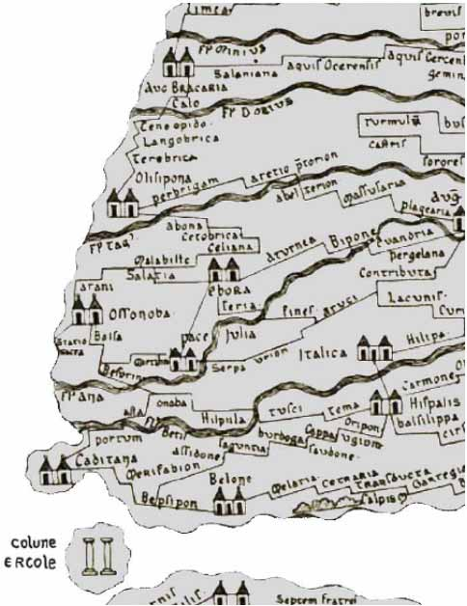

Fig.1 - Recriação da Tabula Peutingeriana por Conrad Miller (1887)

in http://www.arkeotavira.com/fontes
O Itinerário de Antonino (em latim: Antonini Itinerarium) foi baseado em documentos oficiais, provavelmente no levantamento levado a cabo à época de Júlio César e continuado por Augusto. Devido à escassez de outras obras tão extensas, é considerada uma fonte inestimável. No entanto, desconhece-se o seu autor, bem como a data da publicação ou redacção. Presume-se que a edição original terá sido publicada no início do século III, embora a que resta actualmente seja datada do tempo de Diocleciano. Este itinerário inclui uma pequena secção dedicada às rotas marítimas intitulada Imperatoris Antonini Augusti Itinerarium Maritimum.

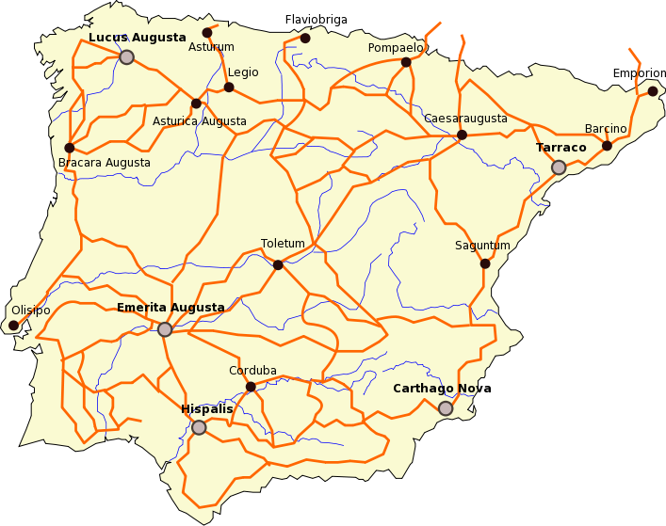
Fig.2 – Principais vias romanas da Península Ibérica, segundo o Itinerário de Antonino
(Wikimedia Commons)

Stadiasmos Htoi Periplous Ths Megalhs Qalasshs, título que podemos traduzir como Périplo do Mar Grande, é um texto grego conservado no códice manuscrito Matritensis Graecus 12, da Biblioteca Nacional de Madrid. Os elementos históricos, linguísticos, arqueológicos e toponomásticos conduzem a uma datação de meados do século I d.C. A versão original do Stadiasmos abarca todas as costas do Mar Mediterrâneo, evidenciando a centralidade da cidade de Alexandria. A definição de portulano constitui, de facto, o aspecto mais peculiar deste texto, do qual deriva o interesse específico relativo ao estudo da náutica do mundo antigo. Pelas suas características este pode ser considerado o primeiro e, actualmente, único portulano (livro de instruções náuticas) da Antiguidade que chegou aos nossos dias. O portulano é um documento diferente dos documentos antigos designados de périplos. Os périplos são obras de descrição geográfica, que incluem normalmente informações de carácter histórico, geopolítico e mitológico, mas que não contêm as características práticas que qualificam as instruções náuticas. Ao invés, os portulanos são documentos destinados ao uso prático dos navegadores, não apresentando informação que não sirva estritamente aos fins da navegação e à sua realização em segurança. (MEDAS, 2004, 118)
Veremos que os périplos são as grandes fontes escritas que atestam a navegação romana no Oceano Atlântico, ainda assim, não poderão ser tidos como itineraria scripta, ao contrário do Stadiasmos. Stefano Medas considera que este documento abre uma janela no panorama do conhecimento técnico da navegação na primeira idade imperial (Alto-Império), ainda que a sobrevivência e conservação de poucas fontes deste género nos faça pensar que, na Antiguidade, a sua utilização não fosse generalizada. Esta poderia ter um carácter extraordinário, limitado a determinados tipos de navegação, já tomado como hipótese a propósito dos portulanos e das cartas náuticas de época medieval. (GAUTIER DALCHÉ, 1992, 309-311 apud MEDAS, 2004, 124)
Para compreender melhor a natureza de um portulano antigo é necessário reflectir sobre a concepção do espaço geográfico e do percurso marítimo, com o qual se relaciona a cartografia. A concepção actual de espaço geográfico é de tipo cartográfico, ou seja, de tipo multidimensional e objectivo, resultado de uma longa e complexa evolução científica que se desdobrou até aos séculos XV e XVI. Graças a esta evolução, hoje em dia podemos ler o nosso espaço de forma tridimensional identificando o mar e a terra como superfícies dimensionadas pela altitude e pelos meridianos e paralelos. Para o homem antigo a situação era completamente diferente, uma vez que a sua concepção do espaço não é de tipo cartográfico, mas dependia dos seus movimentos. Tratava-se de um conceito “odométrico” do espaço (definição que deriva do termos grego hodós que significa caminho, percurso ou estrada) concebido de forma unidimensional e que se desenvolve a partir da experiência directa de quem se desloca de um ponto para outro, ao longo de um percurso. As descrições verbais de périplos e portulanos, desta época, correspondem aos princípios desta geografia unidimensional, apresentando-se expressas em direcções de tipo relativo, como indicações de posição de uma ilha em relação a outra ou em relação à linha de costa. São, vulgarmente, utilizados advérbios segundo um ponto de vista subjectivo, tais como “à direita” e “à esquerda”, por exemplo. A cartografia náutica tal como a conhecemos hoje, ou seja, como instrumento para posicionamento no mar, era inexistente. Deveremos pensá-la como um esquema cartográfico que permitia visualizar a informação contida no texto escrito, feita de forma empírica e que servia unicamente para se ter uma ideia da posição em relação ao litoral, da localização das principais localidades e ilhas, e compreender em que direcção os marinheiros se encontravam orientados. (MEDAS, 2008 e 2004, 129)
Perante o descrito anteriormente, podemos concluir que um itinerário é um caminho a percorrer, um percurso ou rota conhecida e regularmente percorrida. Este pressupõe a existência de pontos de escala, ou seja locais de paragem, abastecimento ou descanso. No caso de um itinerário marítimo, esses pontos de escala serão essencialmente cidades marítimas, portos reabastecedores, abrigos e fundeadouros naturais. Locais onde persistem vestígios arqueológicos e culturais dessa passagem, como naufrágios, cemitérios de âncoras e vestígios de estruturas portuárias, registados em meio aquático e terrestre.
O comércio marítimo é desenvolvido num espaço físico-geográfico aquático (marítimo ou fluvio-marítimo) que pode ser mais ou menos amplo dependendo dos agentes comerciais, do mercado de produtos, da procura e da necessidade. É nesse espaço físico que se desenvolve a navegação, cuja realização está dependente de uma série de condições naturais (ventos, correntes, configuração da costa, etc.), bem como à existência de varadouros, ancoradouros e estruturas portuárias devidamente conhecidos e sinalizados pelo homem. Esses pontos do itinerário são utilizados por agentes comerciais que abastecem em portos redistribuidores, especializados na concentração de bens e mercadorias. Acumulam-se aí, produtos vindos das zonas periféricas e destinados, essencialmente, ao consumo urbano ou à exportação. Em época romana, fazem parte destas zonas periféricas os locais de produção de ânforas, cerâmicas finas e comuns (olarias); as fábricas de preparados piscícolas; as explorações agrícolas e as minas. Estas mercadorias e bens comercializados pressupõem, necessariamente, a figura do meio de transporte, a embarcação que se anuncia construída segundo as técnicas da construção naval da Antiguidade.
Diversas fontes literárias de época clássica documentam a navegação romana no Atlântico, entre as quais as referências de Avieno em Ora Marítima, Estrabão na Geografia, Mela em Chorografia, Plínio em Naturalis Historia e Ptolomeu. Esses documentos contêm algumas referências aos itinerários percorridos pelos marinheiros antigos, às principais cidades marítimas, e aos portos e entrepostos comerciais da costa atlântica.

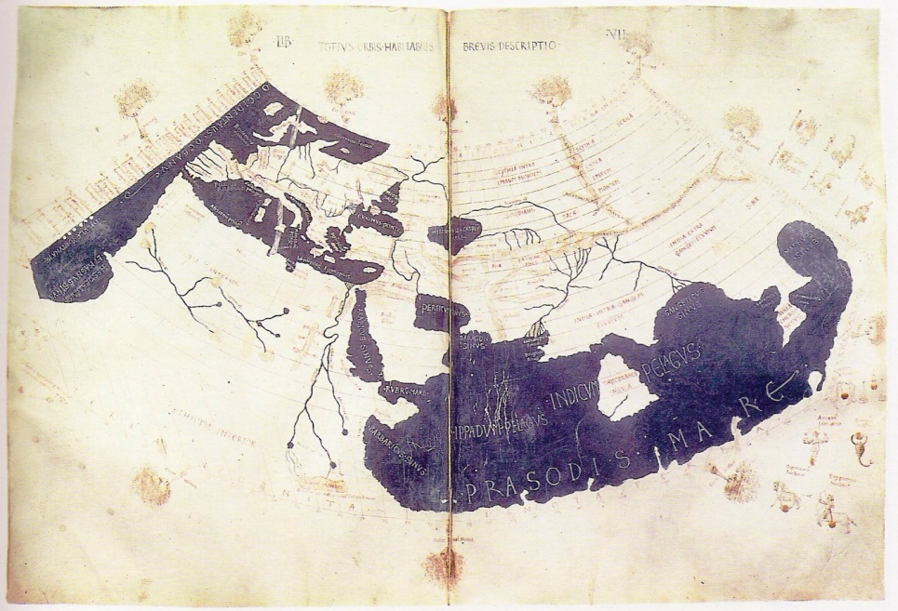
Fig.3 – Mapa-Mundo de Ptolomeu (cerca de 150 d.C.) Redesenhado no Século XV.
The British Library Harley MS 7182, ff 58v-59

Os dados recolhidos permitiram-nos concluir que o conceito de itinerário marítimo deve ser interpretado e compreendido de forma transversal e multidisciplinar, cujas fontes e elementos constituintes nos impõem uma contextualização geográfica e cronológica. Estas características permitiram-nos perspectivar a sua valorização enquanto Itinerário Cultural.
Desenvolvidos nos anos 80 e 90 do século XX, pelo Conselho de Europa e pela UNESCO, os Itinerários Culturais têm sido alvo de grande reflexão, nomeadamente quanto à sua definição como património mundial integrado nas paisagens culturais. A par das iniciativas da UNESCO, o ICOMOS através do seu Comité Cientifico Internacional dos Itinerários Culturais elaborou uma Carta dos Itinerários Culturais que foi ratificada pela 16ª Assembleia Geral do ICOMOS, em 4 de Outubro de 2008, no Québec, Canadá. Esta Carta define um Itinerário Cultural como “uma via de comunicação terrestre, aquática, mista ou outra, determinada materialmente, com uma dinâmica e funções históricas próprias, ao serviço de um objectivo concreto e determinado.” Assim, prepusémo-nos a desenvolver um projecto que tem por base os conceitos e princípios aí apresentados, considerando que a valorização da rota marítima romana se encaixa perfeitamente nos objectivos da Carta. Tendo em conta que o conceito de Itinerário Cultural exige uma metodologia especifica, aos níveis da investigação, valorização, preservação e conservação, projectámos o nosso plano tendo em consideração que “compreender o significado dos Itinerários culturais é o princípio fundamental sobre o qual deve repousar a sua gestão”

  - Tipos Patrimoniais Abrangidos
Revimos e sintetizámos os diversos tipos patrimoniais que um itinerário marítimo encerra. Consideramos, efectivamente, que esta exigência integradora da análise se reflecte numa visão plural, mais completa e justa da realidade histórica.
O meio aquático é constituído por um conjunto de realidades espaciais, geográficas e ambientais diferenciadas, tais como: o Oceano, as lagoas costeiras, as zonas de estuários e Ria, os cursos fluviais (rios e ribeiras) e lagos interiores. Estes espaços contemplam um conjunto de realidades e práticas patrimoniais diversificadas, cuja origem advêm das ancestrais actividades económicas (trocas comerciais, pesca e transportes), sociais (personificadas no armador, no pescador e no marinheiro) e das tecnologias, técnicas construtivas e artesanais (técnicas de navegação, construção naval e portuária e artes piscatórias). O estabelecimento de itinerários marítimos e o tráfego desenvolvido ao longo destes encerra em si, inevitavelmente, todas estas realidades, pelo que o seu estudo terá de incluir um conjunto de patrimónios específicos. Estes não são mais do que elementos directamente associados à razão de ser do Itinerário Cultural estabelecido.
Em época romana, o meio de transporte (embarcação) e os materiais constituintes da carga apresentam um carácter transnacional, tendo em conta que são fruto de relações e trocas entre diferentes populações e territórios. Trocas que terão contribuído para a integração cultural das várias províncias sob um modelo económico e cultural unificador, o Império Romano.
Os Itinerários Culturais Históricos surgiram, essencialmente, como um projecto traçado a priori pela vontade humana que contou com um poder suficiente para atingir um fim determinado (por exemplo, o Caminho dos Incas ou as Estradas do Império Romano). Por outro lado, podem ser o resultado de um longo processo evolutivo, no qual intervêm de forma colectiva diferentes factores humanos que coincidem e se dirigem para um mesmo fim (caso do Caminho de Santiago, das rotas das caravanas comerciais de África ou da Rota da Seda). De uma forma ou de outra, tratam-se de processos que emergiram deliberadamente da vontade humana para alcançar um objectivo específico. Tendo em conta esta dualidade, parecemos que os Itinerários Marítimos Romanos no Atlântico terão um carácter misto. Por um lado podemos distinguir características de um projecto traçado a priori pela vontade humana, estabelecido para atingir um fim determinado ao serviço de Roma, visível nos transportes promovidos pelo Estado e destinados ao abastecimento da metrópole e dos exércitos. Por outro lado, reconhecemos nessas trocas mecanismos e práticas aplicáveis à economia de escala, baseada num comércio de interdependência provincial.

A legislação Portuguesa contempla duas leis referentes ao Património Cultural, a antiga Lei nº 13/85 de 6 de Julho e a mais recente Lei do Património Cultural Português, Lei nº 107/01 de 8 de Setembro, definindo-o nos seguintes conceitos:

“O Património é constituído por todos os bens materiais e imateriais que, pelo seu reconhecido valor próprio, devam ser considerados como de interesse relevante para a permanência e a identidade da cultura portuguesa através do tempo”
(Diário da República, Decreto-lei nº 13/1985 de 6 de Julho)

“Integram o património cultural todos os bens que, sendo testemunhos com valor de civilização ou de cultura portadores de interesse cultural relevante, devam ser objecto de especial protecção e valorização”.
(Diário da República, Decreto-lei nº 107/2001 de 8 de Setembro)

Poderemos dizer que evoluímos de um notório interesse pelo património, registado na década de oitenta, para uma necessidade efectiva da sua protecção e valorização, presente na actual Lei do Património Cultural. Estas definições e necessidades deverão ser transpostas e aplicadas ao conceito de Itinerário Cultural, tendo em conta que este nos revela o conteúdo patrimonial de um fenómeno específico de mobilidade que se desenvolveu através das vias de comunicação que facilitaram a sua expansão. Considerando que, no caso de um itinerário marítimo, a via de comunicação utilizada é o mar, ou de uma forma mais genérica o meio aquático, deveremos ter em conta, também, a Legislação do Património Cultural Subaquático – Decreto-Lei nº 164/97 de 27 de Junho.
Desta forma, perante o universo cultural que a frente aquática abarca, deveremos considerar e distinguir uma série de “patrimónios” de cariz diversificado. Assim, teremos: Património Marítimo, Património Cultural Subaquático (naufrágios, vestígios de estruturas portuárias e artefactos arqueológicos submersos), Património Naval (tipologias de navios/embarcações e técnicas de construção naval), Património Náutico (instrumentos e técnicas de navegação, cartografia náutica, portulanos e roteiros), Património Construído e Arquitectónico costeiro e/ou ribeirinho (faróis, fortes, fortalezas, moinhos de maré, etc.), Património Histórico-Portuário (estruturas portuárias, ancoradouros, molhes, cais, edifícios de alfândega, estaleiros, etc.), Património Arqueológico e Etnográfico (artefactos e vestígios de actividades piscatórias e de exploração dos recursos marinhos, como por exemplo: anzóis, âncoras, ânforas, pesos de rede, fábricas de preparados piscícolas, etc.).
No que concerne à época romana, podemos identificar três tipos de vestígios culturais subaquáticos: sítios de naufrágio; achados isolados ou materiais de fundeadouro, como ânforas e/ou cepos de âncora; e vestígios arqueológicos portuários. No entanto, deveremos ainda ter em conta um património paralelo aos tipos referidos, do qual se destacam os vestígios arqueológicos das zonas industriais e portuárias das cidades marítimas, que podem surgir igualmente em contextos submersos, e as técnicas de construção naval da Antiguidade, implícitas nos vestígios materiais de embarcações de época romana.

  - O Naufrágio – Fonte Arqueológica Directa
Um naufrágio apresenta um espectro cronológico muito restrito, uma vez que representa um acontecimento pontual. A isocronia é uma das características essenciais dos bens transportados por um navio e encontrados numa carga naufragada. (BLOT, J-Y, 1998, 118) Isto significa que os materiais associados à perda do navio, nomeadamente a respectiva carga comercial, correspondem a um período relativamente curto, que se situa entre o carregamento da embarcação e a perda da mesma.
Desta forma, os naufrágios possuem uma elevada importância para o estudo do comércio romano. Segundo Robert Étienne “o sucesso, para a história económica da Antiguidade, só pode vir do mar” (ÉTIENNE apud MAYET, 1998, 87)
“Cada sítio de naufrágio submerso, escavado e posteriormente alvo de uma publicação, é um “instantâneo” sobre o comércio da sua época, pois podemos deduzir que todos os objectos transportados eram contemporâneos; se não produzidos no mesmo ano, eles eram pelo menos vendidos ao mesmo tempo. Cada escavação pode não esclarecer da mesma maneira a economia antiga, mas cada uma delas faz avançar esse estudo mais rapidamente do que uma escavação terrestre.” (MAYET, 1998, 83)
Enquanto sítio arqueológico subaquático, um naufrágio romano constitui uma fonte directa para o estudo da economia romana. O naufrágio é o elemento de conexão entre as mercadorias (materiais arqueológicos) constituíndo o ponto de partida para a investigação. Estas mercadorias, originárias de locais diversificados, convergem para um ponto comum, o porto, para serem consequentemente embarcadas a bordo de um navio. Por seu lado, esse meio de transporte percorrerá um caminho (uma rota/um itinerário), ao longo do qual poderão ser identificados vestígios materiais da sua passagem. Estes vestígios são, essencialmente, achados subaquáticos isolados em locais de fundeadouro ou a presença de materiais importados nos portos e centros populacionais do litoral. O percurso finaliza-se no principal ponto de consumo (grandes centros populacionais ou acantonamentos militares), ao qual aflui o grosso das mercadorias comercializadas.
Os fósseis directores por excelência para o comércio marítimo de época romana são as ânforas e os cepos de âncora. No entanto, surgem “naufragados” um conjunto de outros materiais cerâmicos e minerais (lingotes, por exemplo) que se revelam igualmente importantes para a compreensão das trocas e dos “caminhos” do comércio marítimo romano.

Capítulo 2
Metodologia

Procurámos realizar um estudo descritivo, analítico e reconstrutivo que implicou uma análise dos dados da geografia histórica, geomorfológicos, arqueológicos e históricos. Pretendemos despertar um itinerário cultural histórico que se revela através dos vestígios arqueológicos, da herança cultural e da continuidade geográfica das funções administrativas e económicas das principais zonas citadas. Propomos a reconstrução de um cenário provável, tendo em consideração a relação entre o passado e o presente, quer em termos geomorfológicos, quer no que concerne à realidade cultural. Para isso, utilizámos como linhas condutoras as normas para a valorização do património e o seu enquadramento fase à legislação do património português.

  - O marco Geográfico – Temporal
O estudo e projecto que aqui apresentamos insere-se no espaço atlântico peninsular que integrou o Império Romano, ou seja, o território costeiro inscrito nas antigas províncias da Lusitânia e da Gallaecia que constituem actualmente o território continental português. Ainda que não de forma sistemática, faremos igualmente referencia aos vestígios presentes na Galiza espanhola.
Muitas vezes uma região natural corresponde também a uma região cultural. No entanto, no caso particular da costa atlântica, esta não constituí uma região homogénea em termos naturais (RIBEIRO, LAUTENSACH e DAVEAU, 1987-1991) e seguramente não terá constituído uma região cultural homogénea à época romana, não obstante o processo de romanização. Porém, e tendo em conta as populações costeiras e a sua relação com o mar, incluindo aqui também as condições de navegação que se lhes apresentavam, parece-nos que toda a fachada atlântica da Península Ibérica terá grosso modo beneficiado das mesmas conjunturas.
Abordamos o mar enquanto meio de comunicação e essencialmente como espaço privilegiado de trocas e comércio. Partindo deste pressuposto, diremos que o objectivo do nosso trabalho se prende, essencialmente, com o conhecimento e a valorização do património, passível de ser incluído num itinerário cultural, que reflicta as rotas marítimas de época alto imperial romana do actual território português.
A inclusão da província da Lusitânia e do Noroeste Peninsular no Império Romano possibilitou a existência de contactos de longa distância regulares com outras províncias e em especial com o Mediterrâneo. O alargamento do poderio romano à Grã-Bretanha e aos actuais Países Baixos, processo que se completou em meados do século I d.C., fez com que o Império passasse a contar com uma vasta vertente atlântica.
Em termos geográficos, considera-se que o ocidente peninsular beneficia de uma posição estratégico-geográfica entre o mundo mediterrâneo e o atlântico. A antiga província romana da Lusitânia inscrevia-se no espaço geográfico atlântico, ainda que com muitas características mediterrâneas. (RIBEIRO, 1986, 39; ARRUDA e VILAÇA, 2006, 31)
Esta frente atlântica peninsular constituiu uma zona de charneira entre o mundo romano mediterrâneo e as províncias do atlântico norte. (FABIÃO, 2006, 129 e 130; FABIÃO, 2004, 55)
A existência de vias de comunicação e recursos naturais condicionam a acessibilidade e a riqueza das povoações das distintas regiões, e logo a sua disponibilidade para os intercâmbios. Espera-se, portanto, uma relação directa entre a difusão dos materiais, principalmente os de importação, e a configuração da costa. Ou seja, as costas recortadas, com baías e abrigos naturais, bem como as zonas de estuário oferecem em geral boas condições de navegação, possibilitando a penetração para o interior do território através das amplas vias fluviais. Estes locais apresentam-se como privilegiados para a construção de estruturas portuárias, para a implantação de cidades marítimas e entrepostos comerciais e para o desenvolvimento de portos com funções reabastecedouras. São, por isso mesmo, as zonas geográficas preferencialmente incluídas num Itinerário Marítimo Histórico.
Para além das características geográficas e geomorfológicas da costa, também as condições de navegação (ventos, correntes, etc.) determinam e influênciam a implantação de portos de abrigo e ancoradouros, o desenvolvimento de entrepostos comerciais e de cidades marítimas. Acrescemos às referidas condições naturais de navegação, as técnicas de construção naval e de navegação desenvolvidas e existentes à época que em muito terão contribuído para o sucesso da navegação atlântica romana. No que concerne a este ponto, há a registar, também, a evolução geomorfológica do litoral português, cujas características em época romana seriam bastante diferentes das observáveis na actualidade.

Acabámos de localizar o nosso projecto no espaço, compete-nos agora localiza-lo no tempo.
Considerámos como período cronológico mais representativo para o objecto estudado, a época vulgarmente designada como Alto-Império. Entende-se por época alto imperial o período que se estende da sagração de Octávio, em 27 a.C., até meados do século III d.C.
Ilustrámos o nosso projecto, essencialmente, com exemplos desta época por se considerar o período de maior desenvolvimento da província romana da Lusitânia. Entre os meados do século I a.C. e o I d.C. o volume de evidências arqueológicas da presença romana cresce exponencialmente. (FABIÃO, 2005, 83) A generalidade das cidades romanas do actual território português regista um desenvolvimento urbano e comercial a partir do reinado de Augusto. Este fenómeno é comprovado pela presença efectiva do exército conquistador, de cidadãos romanos e, principalmente, pelo crescimento significativo de materiais importados, como a sigillata itálica e as ânforas de origem itálica e bética, nos centros urbanos e locais de ocupação romana.
A “política atlântica” de Roma, iniciada por Augusto parece ter sido consumada na época de Cláudio com o reconhecimento das potencialidades económicas oferecidas pela zona Atlântica. (FABIÃO, 2005, 84; MANTAS, 2002-2003, 459). Esta é a época de afirmação da exploração dos recursos naturais, principalmente os piscícolas e os mineiros, base da maturação das trocas comerciais e principais fontes de exportação lusitana. (EDMONDSON, 1987)
Depois da campanha de Pompeu contra os piratas (67 a.C.), instaurou-se no Mediterrâneo um clima de maior segurança que permitiu o incremento do comércio marítimo. Mas foi sobretudo a potência do sistema comercial do início da época imperial que determinou o grande desenvolvimento da navegação comercial, através da criação de linhas de navegação que garantiam o trânsito regular ao longo das rotas principais. Os primeiros imperadores contribuíram muito para esse desenvolvimento promovendo expedições e criando importantes infra-estruturas. Paralelamente a segurança dos mares foi garantida pela organização e potência da marinha militar. (MEDAS, 2004, 125 e 126).
Este desenvolvimento encontra uma correspondência no inventário dos sítios de naufrágio da antiguidade, identificados no Mediterrâneo Ocidental, de Parker. Os dados estatísticos sugerem a existência de um pico com grande percentagem de naufrágios, datáveis entre o século I a.C. e o I d.C. (PARKER, 1990, 153 apud BLOT, J-Y e alli, 2006, 190). Esta realidade no Mediterrâneo faz prever uma perspectiva idêntica no Atlântico. Procurando clarificar esta hipótese tivemos em conta os materiais registados nos achados subaquáticos da nossa costa, essencialmente os anfóricos que nos proporcionam datações e dados cronológicos. Estes dados foram analisados e tratados no ponto 3.2.1, do capítulo 3.
Previamente à análise referida apresentamos, no Estado da Arte, os restantes dados históricos e arqueológicos, que consideramos já largamente abordados pelos diversos autores. Dados que se podem resumir na informação descrita nos dois parágrafos seguintes.
A navegação atlântica é uma realidade desde Época Arcaica. Fenícios, cartagineses e gregos estabeleceram feitorias litorais e efectuaram trocas comerciais com os povos indígenas. (ARRUDA e VILAÇA, 2006) No entanto, foi em época romana que o desenvolvimento urbano incrementou a implantação de aglomerados populacionais junto aos principais rios, estuários e zonas costeiras, beneficiando assim das rotas comerciais marítimas de longa distância. Surgiram no litoral português indícios claros de exploração de recursos marinhos e da instalação de fornos de ânforas destinados ao seu transporte. Provavelmente teriam existido também importantes investimentos na criação de uma rede portuária. (FABIÃO, 2005, 84) Olisipo (Lisboa), Salacia (Alcácer do Sal), Ossonoba (Faro), Balsa (Luz de Tavira) ou mesmo Scallabis (Santarém) no interior do curso do Tejo, constituíram as grandes cidades marítimas da Lusitania Romana, cuja importância e funcionalidades se mantém, em alguns casos, até ao início do século XX ou mesmo até hoje. (MANTAS, 2002-03, 460)
Os estudos mais recentes sobre economia e comércio da Lusitânia e Galécia (Gallaecia) têm procurado inferir e compreender o papel dessas províncias no comércio alto imperial, principalmente no abastecimento estatal de Roma e dos exércitos, bem como do seu papel na interdependência provincial. Estes estudos têm valorizado a existência de um fluxo de abastecimento aos exércitos que percorreria um itinerário ao longo da faixa atlântica, com destino ao limes germânico e à Britannia.
A articulação das concepções referidas, permitiu-nos construir uma contextualização histórica que pretende facilitar a compreensão dos fenómenos sócio-económicos do Itinerário Cultural Histórico estabelecido. Por conseguinte procurámos apurar, com base na interpretação das fontes que apresentamos, se o conceito de temporalidade (utilizado em História) encontra no Alto-Império a definição de um momento próprio, com características económicas e políticas perfeitamente diferenciáveis no contexto global da Época Romana. A confirmação desta percepção, sugerida pelos autores supra-referidos, ainda que não baseada numa análise dos vestígios subaquáticos ainda pouco representativos no atlântico, é fundamental na definição da cronologia do Itinerário Cultural.

  - Pesquisa e Fontes
A nossa pesquisa assenta numa leitura qualitativa dos dados recolhidos nos estudos consultados, acerca dos quais efectuámos uma análise crítica.
Ainda que tenhamos tido em conta, essencialmente, os dados referentes aos achados subaquáticos atribuíveis à época romana, com especial atenção para os atribuíveis ao Alto-Império, consultámos e considerámos em conjunto vasto de fontes, que poderemos sintetizar da seguinte forma:
- Bibliografia genérica nacional e internacional acerca da temática da romanização da Península Ibérica, navegação romana atlântica, tecnologia naval romana, portos e cidades marítimas, exploração dos recursos marinhos e modalidades de comércio romano, analisada à luz da geografia histórica;
- Bibliografia com referências às fontes clássicas, com descrições e informações geográficas, acerca da Península Ibérica;
- Estudos acerca da evolução geomorfológica da costa portuguesa;
- Cartografia histórica relevante para a observação das alterações geomorfológicas costeiras e a utilização de zonas portuárias;
- Legislação Nacional do Património Cultural e Convenções Internacionais para a protecção do Património Cultural Subaquático;
- Inventário de sítios arqueológicos do IGESPAR – Endovélico que reflecte, no que concerne aos achados de meio aquático, a Base de Dados da DANS referente ao Programa de Inventário Nacional do Património Subaquático;
- A generalidade das publicações de materiais arqueológicos registados in situ ou provenientes de contextos subaquáticos, como colecções de ânforas e cepos de âncora em chumbo;
- Bibliografia referente a materiais anfóricos e cerâmicas finas, como sigillata e paredes-finas, registados em contextos industriais e urbanos das principais cidades marítimas da Lusitânia;
- Bibliografia referente aos principais centros oleiros da Lusitânia romana;
- Bibliografia acerca dos principais centros de produção de preparados piscícolas da Lusitânia, com referências à existência de fábricas e tanques para a produção (cetariae);
- Publicações e dados referentes a fontes epigráficas e iconográficas, relacionados com a utilização do litoral e a exploração de recursos marinhos de época romana, como os mosaicos;
- Carta dos Itinerários Culturais da ICOMOS (2008); estudos e publicações do Comité Científico Internacional dos Itinerários Culturais (CIIC); informações referentes a projectos e sítios Património Mundial (UNESCO), classificados na categoria de Itinerário Cultural, com vista à análise de paralelos;
Tivemos em conta, essencialmente, informação publicada. No entanto, não há que entender a nossa pesquisa unicamente como uma compilação de informação bibliográfica, uma vez que a análise de dados em gabinete, as visitas de campo, a museus, exposições e colecções, serviram para a completar.

  - Objectivos e Metodologia
Procurámos dar início à “projecção” de um Itinerário Cultural baseado no conhecimento actual dos itinerários marítimos percorridos pelos romanos no Atlântico, durante o Alto-Império. Para esse efeito, formulámos uma proposta de valorização que seguiu os pressupostos da Carta de Itinerários Culturais da ICOMOS (2008) e que teve como base de contextualização histórica a análise arqueológica do Património Cultural Subaquático. Esta proposta poderá ser a base instrutiva para a criação de um Registo de Projecto de Promoção de um Itinerário Cultural, seguindo o modelo da ICOMOS.
O projecto de valorização que apresentamos rege-se por objectivos gerais e específicos, que podemos epilogar nos seguintes tópicos:
Objectivos gerais:
- Conservar o património cultural incluído no corredor histórico da “Rota Atlântica Romana”;

- Fomentar o estudo da temática da navegação e do comércio atlântico romano, assim como documentar o seu efeito nos recursos naturais e culturais da época romana, e promover a preservação dos recursos naturais e históricos que subsistem;

- Favorecer o intercâmbio de informação cultural, científica e técnica com os países europeus inscritos nos territórios das antigas províncias romanas;

- Procurar uma melhor compreensão das alterações sociais resultantes do processo de romanização e estimular o reconhecimento da herança cultural romana existente em Portugal, buscando elos de ligação e identidade comuns ao restante espaço europeu;

- Promover o desenvolvimento económico local, assim como estimular o envolvimento da comunidade, promovendo o turismo nacional e internacional sensível à conservação do património.

Objectivos específicos:
- Conservação dos recursos históricos, naturais e culturais que existem ao longo do itinerário, aspectos que lhe dão um carácter especial e que requerem um estudo transversal que permita o reconhecimento da entidade unitária que representa o itinerário. Pode-se dizer que um itinerário histórico inclui uma súmula de componentes individuais que o enriquecem.
- Reconstrução científica do itinerário completo da rota, daí que o ponto de partida seja a própria definição de Itinerário Cultural aplicado à “Rota Atlântica Romana”. Para esse efeito, é essencial a compilação bibliográfica e a apresentação do estado dos conhecimentos arqueológicos e históricos acerca da temática, no qual se inclui a identificação e investigação dos seus elementos integrantes, tais como naufrágios, centros oleiros, fábricas de preparados piscícolas, contextos arqueológicos urbanos e portuários, etc.
- Apresentação de estratégias de valorização e conservação dos sítios e do património cultural e natural, aliada à elaboração de um projecto que se rege pelo lema “educação para a conservação”. Este projecto pretende ser um guia na verdadeira acepção da palavra, um guia para o conhecimento e para a conservação que seguirá, necessariamente, as directrizes legislativas e normativas da preservação do património.
Os métodos de estudo arqueológicos são em grande parte analíticos e quantitativos. Porém a nossa amostra, focada essencialmente nos vestígios subaquáticos, não tem qualquer garantia de ser minimamente representativa da realidade, por isso mesmo, e no estado actual dos conhecimentos a “reconstrução” desta faceta do passado tem de seguir critérios globalizantes que considerem todos os dados disponíveis, (nomeadamente subaquáticos e litorais) articulando-os em função do nosso objectivo. Ainda assim, segundo Carlos Fabião a “carta de distribuição [dos materiais arqueológicos], como quase sempre acontece em arqueologia, é sobretudo a cartografia da investigação realizada. Mas, neste caso, isso é irrelevante, uma vez que poderemos afirmar que mais investigação conduzirá necessariamente a uma maior cópia de pontos de distribuição no mapa, sem previsivelmente alterar o essencial das conclusões.” (FABIÃO, 2009, 64)
Tendo em conta o descrito anteriormente, compete-nos reforçar que o projecto que apresentamos é, acima de tudo, uma chamada de atenção para uma vertente do estudo da presença romana no território nacional que consideramos ainda insuficientemente explorada. Esta circunstância deverá muito à quase inexistência de sítios de naufrágio de época romana, registados na fachada atlântica da península ibérica. A maioria dos vestígios subaquáticos correspondem a achados isolados, tidos como possíveis locais de naufrágio que aguardam prospecção e verificação.
Segundo a Carta de Itinerários Culturais, a protecção dos mesmos exige um conhecimento aprofundado das características históricas, naturais e culturais do respectivo meio. Essa exigência faz com que as intervenções a realizar se devam inscrever nesse contexto, respeitando as suas características definidoras e facilitando a sua leitura sem deformar a paisagem tradicional, quer seja natural, quer cultural ou mista. No caso especifico do nosso trabalho, poderemos dizer que se pretende “reconstruir” uma paisagem natural e cultural já desaparecida, mas que sobrevive nos vestígios arqueológicos subaquáticos e costeiros e, principalmente, na continuidade funcional das principais cidades portuárias portuguesas. “A maioria das cidades que conheceram funções portuárias marítimas importantes durante o domínio romano continuam a exercê-las até aos nossos dias” (MANTAS, 2002-2003, 466). Este é exactamente o ponto de partida do nosso estudo e é nele que reside a integridade do itinerário cultural. A integridade de um itinerário cultural deve basear-se num conjunto de evidências e de elementos tangíveis e intangíveis que representem um testemunho suficientemente representativo do sentido global do Itinerário, permitindo uma representação completa das suas características e da importância dos processos históricos que o geraram. Ainda que o impacto temporal que decorreu desde época romana até aos nossos dias, tenha camuflado a paisagem natural e cultural da época e alterado toda a conjuntura política e económica, poderemos reconhecer elementos e características que parecem ter sobrevivido, e que são, ainda hoje, identificáveis na paisagem litoral portuguesa. “Pode, com razão, afirmar-se que a romanização da faixa atlântica foi, em muitos casos, superficial, mas as alterações que provocou moldaram definitivamente as regiões que a conheceram.” (MANTAS, 2002-2003) Esta ideia está igualmente presente na tese de mestrado de Maria Luisa Blot - “Os Portos na origem dos centros urbanos”. A autora refere que a relação entre a implantação das cidades e o acesso às vias aquáticas é estreita, uma vez que a localização de grande parte dos centros urbanos portugueses coincide com estuários ou com cursos fluviais. (BLOT, M. L., 2003)
Os materiais arqueológicos possuem, em si mesmos, uma considerável carga de informação económica contida nas diversas facetas que se podem observar em cada artefacto, desde o local de obtenção da matéria-prima, passando pelo processo produtivo, até à sua funcionalidade e distribuição. Determinar a origem dos materiais é o ponto de partida para a compreensão das redes de distribuição. É neste campo que surge a necessidade de estudo e conhecimento dos centros oleiros, das minas, dos centros metalúrgicos e da caracterização das pastas cerâmicas.
Os navios destinados ao abastecimento e comércio transportavam, normalmente, os produtos em ânforas que constituíam o carregamento principal. No entanto, alguns navios podiam transportar também artigos secundários, como as sigillatae, as paredes finas ou as lucernas como complemento da carga e assim preencher os “espaços vazios”. Produtos como o vinho e os cereais eram, também, regularmente transportados em tonéis e doliae. Assim, as ânforas e as cerâmicas finas afiguram-se-nos como os materiais que mais informações nos podem transmitir acerca das redes de comércio e distribuição. A par dos metais, essencialmente lingotes, estes tipos cerâmicos permitem estabelecer comparações e inferir relações pela sua presença quer em contextos terrestres, nas cidades, povoados marítimos e zonas portuárias, quer em contextos aquáticos, naufrágios ou achados isolados. Estabelecer paralelos entre os locais de produção (centros oleiros), os locais de exportação (portos de saída), as áreas do percurso marítimo ou fluvial (naufrágios e achados subaquáticos) e os locais de importação (cidades receptoras e redistribuidouras de mercadorias) permite depreender algumas conclusões sobre os itinerários e rotas percorridas pelos produtos transportados por via aquática.
Sintetizar todo o panorama que as fontes bibliográficas nos sugerem, partindo do estudo dos sítios arqueológicos e dos materiais cerâmicos, pressupõe um estudo prévio muito profundo que só por si poderia ser objecto de uma dissertação; e que requereria uma análise mais abrangente de forma a integrar as restantes províncias romanas, os principais portos do mediterrâneo e a capital do império. Porém, este não é por ora o nosso objectivo, mas sim o de dar a conhecer o estado dos conhecimentos, procurando um caminho para a sua valorização. Neste sentido, apontámos como hipótese a sua valorização num formato de Guia para um Itinerário Cultural, esperando que este promova a curiosidade pelo tema na sociedade civil e na própria comunidade arqueológica, estimulando o interesse do público em geral.
Segundo a Carta dos Itinerários Culturais da ICOMOS, estes apresentam cinco elementos definidores: contexto, conteúdo, valor de conjunto partilhado, carácter dinâmico e envolvente dos Itinerários Culturais.
- Contexto: Os Itinerários Culturais inscrevem-se num contexto natural e/ou cultural, no qual incidem, contribuindo para a sua caracterização e enriquecimento com novas dimensões, no quadro de um processo interactivo.
- Conteúdo: Devem apoiar-se necessariamente sobre os elementos patrimoniais tangíveis que constituem os testemunhos e a confirmação física da sua existência, especialmente a via de comunicação em si. Mas também manifestações patrimoniais tangíveis relativas à sua funcionalidade enquanto rota histórica – tais como paragens, fronteiras, armazéns, albergues, pontos de descanso, mercados, portos, construções defensivas, pontes, meios de comunicação e de transporte, estabelecimentos industriais, mineiros ou de outra natureza, como os ligados à produção e ao comércio, reflectindo as aplicações e os avanços técnicos, científicos e sociais das diferentes épocas, centros urbanos, paisagens culturais, lugares devocionais, lugares cultuais e sagrados, etc. Assim como elementos culturais intangíveis que testemunham o processo de comunicação e diálogo entre os povos residentes ao longo dos percursos.
- Valor de conjunto partilhado: O conceito de Itinerário Cultural refere-se a um conjunto de valor superior à soma dos elementos que o constituem e que lhe dão sentido.
- Carácter dinâmico: Para além de se afirmar através de um traçado histórico de carácter físico e de elementos patrimoniais, os Itinerários Culturais implicam um factor de dinamismo que age como um fio conductor através do qual agiram as influências culturais recíprocas.
- Meio: O Itinerário Cultural está estreitamente ligado ao seu meio, do qual faz parte integrante. O meio geográfico contribuiu para a elaboração do traçado do Itinerário Cultural, condicionando-o e influenciando-o ao longo do tempo. O meio territorial, quer seja natural ou cultural (urbano ou rural), enquadra o Itinerário Cultural, confere-lhe um ambiente particular, caracterizado pelos elementos e os valores de natureza física e imaterial, e é fundamental para a sua compreensão, a sua conservação e o seu usufruto.
Desta forma, a figura do Itinerario Cultural “exige uma nova metodologia (…) dada a sua natureza e envergadura e o seu valor de conjunto, assim como as suas dimensões territoriais, a metodologia pressupõe um sistema de actividades ligadas entre elas e geradas na sua integridade.”
Esta metodologia foi seguida na elaboração do nosso projecto, segundo a seguinte ordem de tarefas:
- Identificação global do Itinerário e seus diferentes constituintes (mencionados nos pontos 3.1 e 3.2.1 do Capítulo 3, correspondentes ao Estado da Arte e à analise dos Vestigios Arqueológicos Subaquáticos);

- Inventário dos bens que ele engloba, acompanhado de um relatório preliminar sobre o seu estado de conservação e protecção (apresentados no ponto 3.1 – Estado da Arte e analisados no ponto 3.2.1, Os Vestígios Arqueológicos Subaquáticos);
- Elaboração de um diagnóstico (apresentado no ponto 4.2);
- Estabelecer estratégias de salvaguarda e conservação (sugeridas no ponto 4.3 e aplicadas no Guia para o Itinerário Cultural);
O nosso estudo persegue as permissas do plano estratégico de implementação de um Itinerário Cultural, fomentando a inclusão de medidas direccionadas para a promoção do conhecimento do Itinerário e a sensibilização da sociedade e das instituições públicas. Chamando a atenção, igualmente, para a necessidade de promoção de mecanismos que garantam a coordenação das acções e dos instrumentos legais específicos para a protecção, o bom uso e a gestão de todos os elementos como partes constituintes do valor e do sentido global do Itinerário.
Por fim, reflectimos acerca da aplicação do conceito de Itinerario Cultural na valorização do património histórico e cultural. Neste campo, o nosso projecto apresenta uma faceta única no sentido em que, até à data, não lhe reconhecemos nenhum paralelo a nível nacional. Em Portugal têm surgido essencialmente projectos de itinerários temáticos e rotas turísticas, cujos fundamentos teóricos não são convergentes com os da Carta dos Itinerarios Culturais do ICOMOS. Estes são, na sua maioria, o resultado de uma associação de bens da mesma natureza, tais como os Itinerários de Cister ou as Pontes Históricas do Alentejo. No primeiro dos casos, os mosteiros de Cister existentes em Portugal foram inventariados e agrupados num itinerário. Isto porque os conjuntos monásticos seguiam métodos de implantação e distribuição espacial muito semelhantes, revelando também características arquitectónicas e construtivas similares. Um itinerário cultural é algo que é descoberto ou identificado, de acordo com a definição da Carta corresponde a uma rota física com importância histórica. Por outro lado, um itinerário turístico ou temático pode ser criado ou projectado consoante os interesses do público, das entidades das zonas geográfico-culturais e das facilidades de acesso. Perante este “vazio nacional”, procurámos paralelos internacionais que analisámos sumariamente.
Procurámos inferir, da análise global das fontes referidas, as distintas facetas do comércio, anunciando os principais produtos comercializados, as rotas, os locais de saída, passagem e recepção dos artigos, e as modalidades desse intercâmbio. À luz do conhecimento actual, encarámos a possibilidade de criação de conteúdos susceptíveis de promoverem a valorização patrimonial da temática. Conteúdos que expomos no Guia do Itinerário Cultural, ainda que consideremos indispensável uma sistematização continuada e uma ampliação dos conhecimentos de carácter arqueológico.

Capítulo 3
Itinerários Comerciais Romanos Alto Imperiais no Atlântico – O papel do Património Cultural Subaquático

  - Estado da Arte

A mais recente bibliografia, referente à temática da existência e funcionamento de uma rota atlântica, é herdeira de um longo percurso historiográfico que durante muitas décadas duvidou da existência de um efectivo fluxo comercial ao longo da faixa atlântica. No entanto, o estado actual dos conhecimentos aponta-nos para uma perspectiva que pode ser resumida nas seguintes palavras: “ (…) Não será descabido supor que o abastecimento das tropas [acantonadas no norte peninsular, limes germânico e Britannia], encaminhado por via institucional, embora, ao que tudo indica, com colaboração interessada de muitos particulares, recorresse à rota atlântica para deslocar as largas quantidade de víveres, que o exército não poderia assegurar localmente. Se esta hipótese estiver correcta, aquilo que por estas paragens ocidentais encontramos seria apenas o rasto desses transportes de maior monta que por aqui passariam, em trânsito”. (FABIÃO, 2006, 141)

O rasto de que fala Carlos Fabião é o rasto de nosso Itinerário Cultural Histórico.

    - O Conhecimento Histórico e Arqueológico
A bibliografia genérica, sobre o domínio romano na Península Ibérica, diz-nos que a grande herança romana assentou na alteração da paisagem, com a modificação das cidades, construção de grandes edifícios públicos e a edificação de uma vasta rede viária. A aplicação de regras de urbanismo, o ordenamento das cidades, o abastecimento de água e a criação de redes de esgotos são inovações de carácter arquitectónico desenvolvidos na Península Ibérica, principalmente após a conquista romana. Para esse desenvolvimento muito contribuíram as novas técnicas e materiais de construção, como a utilização de telhas de cerâmica, tijolos e mosaicos. Mas nem só de heranças tangíveis se pautou a romanização, deveremos considerar também a língua latina, da qual deriva o português e o directo romano, composto por códigos de leis que influenciaram a legislação portuguesa. A difusão de novas culturas, como o cultivo da oliveira e da vinha, bem como a intensificação das indústrias da tecelagem, da salga de peixe, da olaria e da extracção mineira, são igualmente fruto da romanização da Península Ibérica. A proliferação do uso e produção de ânforas surge intimamente ligado à produção e comercialização do vinho, do azeite e dos preparados de peixe, considerados por muitos como antecessores da tradição conserveira nacional, sobretudo de atum e sardinha.
A franja atlântica do mundo romano foi tida como uma área secundária e pouco interessante por muitos investigadores à luz da dialéctica centro-periferia. (MANTAS, 2002-2003, 445) Também a investigação portuguesa sobre a Antiguidade assumiu esta imagem de finisterra, à beira do mar Oceano, e interiorizou a noção de uma Lusitania ultra-periférica no contexto do Império Romano. A condição interior dos principais centros políticos da provincia constituiu outro argumento a favor de uma desvalorização do litoral. Paralelamente, o desenvolvimento das pesquisas internacionais valorizou a importância de algumas rotas de circulação norte-sul, designadamente o istmo gaulês e as rotas do Ródano e Reno, no abastecimento à Britannia ou à Germania Inferior, sublinhando a presumida condição periférica hispânica e depreciando a rota atlântica. Rota que, apesar de algumas dificuldades de navegação constituía a melhor escolha, atendendo à razão distância / custo. (FABIÃO, 2009, 53; BLOT, M. L., 2003; CARRERAS MONFORT, 2000)
A ausência de registo de naufrágios, na costa atlântica que se estende de Cádis a A Coruña, na obra de Parker, conjuntamente com uma análise algo descontextualizada da Ora Marítima de Avieno (c. Século IV) contribuíram, igualmente, para o desenvolvimento do preconceito face à navegação atlântica romana. Cádis que Estrabão (c. Século I) descreveu com entusiasmo, três séculos mais tarde não passava de um campo em ruínas segundo Avieno. (MANTAS, 2000)
“Tinha sido também (…) grande e opulenta em épocas antigas, é agora pobre, pequena, abandonada – um campo em ruínas.” (AVIENO, 266-283 apud PATROCÍNIO, 2006)
A conjugação destes factores condicionou fortemente a impressão que se tem do ocidente peninsular e, consequentemente, toda a investigação realizada sobre a Lusitania romana, apesar da existência de variados vestígios arqueológicos e textos antigos que referem a orla atlântica como lugar naturalmente frequentado. Dados que permitiriam matizar esta perspectiva. (FABIÃO, 2009, 55) Esta visão vigorava, até há bem pouco tempo, por quase toda a investigação do mundo romano peninsular, com a notória excepção dos pioneiros estudos de Alberto Balil que, pela primeira vez, se empenhou na demonstração da efectiva relevância de um comércio atlântico em época romana. Este tipo de contributo foi encontrando sempre mais eco entre investigadores espanhóis, tardando em penetrar no universo dos lusitanistas. (FABIÃO, 2009, 55)
Nos últimos anos, porém, a perspectiva tem vindo a mudar sendo de salientar, como contributos maiores no domínio do estudo concreto da Lusitania, a série de intervenções de Vasco Gil Mantas e Carlos Fabião. A divulgação nacional e internacional dos estudos e publicações portuguesas, referentes principalmente a materiais anfóricos, parecem ter contribuído para inverter esta imagem nas duas últimas décadas. Estas novas perspectivas permitiram começar a delinear uma nova ideia do Império Romano, no quadro da qual deverá ser reequacionado o papel da Lusitania. (FABIÃO, 2009, 56)
Ainda que o interesse pela área atlântica do Império tenha crescido nos últimos anos, quer na Península Ibérica, quer fora dela, a maioria dos trabalhos publicados relaciona-se com aspectos pontuais ou regionais. Em 2001, Barry Cunliffe publicou uma síntese sobre a fachada atlântica europeia, a qual, apesar de cobrir uma cronologia que se estende entre o mesolítico e o início da Idade Moderna, conta com um importante contributo sobre a presença romana e as suas consequências. Todavia, a obra de Cunliffe obedece a uma concepção europeia, cingindo-se largamente ao chamado Arco Atlântico. (MANTAS, 2002-2003, 448)
A questão fundamental é a da reavaliação da capacidade romana para as actividades marítimas. Neste sentido, o extraordinário esforço de organização desenvolvido, pelos romanos, em todos os aspectos do poder marítimo dissolve todas as dúvidas quanto à capacidade naval romana. (MANTAS, 2002-2003, 449) Não faltam provas literárias, epigráficas e arqueológicas de que assim foi, também na costa atlântica, no sentido em que nos últimos anos, se têm verificado dados importantes, tais como: a existência de uma significativa actividade de exploração de recursos marinhos (principalmente preparados piscícolas), correlacionada com uma componente de exportação e produção de ânforas; o reconhecimento de fenómenos de variação nas dinâmicas do povoamento, ligada a uma valorização das zonas de estuário e ao desenvolvimento das cidades marítimas da Lusitânia; a multiplicação de registos arqueológicos relacionados com o transporte e circulação de mercadorias por via marítima ao longo da faixa atlântica (como o padrão de distribuição de algumas ânforas e cerâmicas finas); e por fim, a identificação de vestígios concretos da navegação antiga (cepos de âncoras, naufrágios e elementos de sinalização naval).
Efectivamente, alguns estudos e autores têm valorizado a vertente atlântica da Península Ibérica, dos quais se destacam: REMESAL RODRÍGUEZ, 1986, 2004, 2008; NAVEIRO LÓPEZ, 1991, 1996; CHIC GARCÍA, 1995, 2003; CARRERAS MONFORT, 2000, 2005; LAGÓSTENA BARRIOS, 2001. A nível nacional destacam-se FABIÃO, 1998, 2005, 2009 e MANTAS, 1990, 1998, 1999, 2002-2003, 2004.

3.1.1.1. A Descoberta do Atlântico
Em época imperial, Roma era servida por um importante complexo portuário formado pelas infra-estruturas urbanas do Tibre e pelas da cidade de Óstia, assim como pelos portos marítimos artificiais construídos a norte da foz do Tibre por Cláudio e Trajano. (MANTAS, 2002-2003, 450) Assim sendo, o factor marítimo esteve sempre presente na política expansionista do Império Romano. Tácito diz, a propósito da geoestratégia de Augusto, que “as fronteiras do Império eram no Oceano ou em rios distantes. Exércitos, províncias, esquadras, todo o sistema estava interligado” (TÁCITO, Ann., 1,9 apud MANTAS 2002-2003, 450)
Os romanos tiveram o primeiro contacto com o Atlântico, na zona de Cádis, durante a II Guerra Púnica (218-202 a.C.). Com o progressivo controlo das províncias da Lusitânia e da Galaecia (a partir do final do século II a.C.), instala-se um novo comércio por via marítima, através do qual chegam ao ocidente da Península Ibérica importações mediterrânicas (vinho, azeite, cereais). No entanto, a Bética terá mantido, durante o início da romanização do ocidente peninsular, o predomínio marítimo e comercial no Atlântico. (MANTAS, 1996, 348) Herdeira do célebre Reino de Tartessos, Cádis manteve uma posição de relevo como centro distribuidor e de concentração de cargas, ainda que não detivesse o exclusivo no comércio com a Lusitânia.
A grande viragem na política romana, face ao litoral atlântico, inicia-se com a passagem de César para governador da Hispania Ulterior (61-60 a.C.) e com a sua expedição marítima ao Norte, apoiado pela frota gaditana. César recebeu, em Cádis, navios que lhe permitiram desembarcar numa ilha do litoral lusitano, provavelmente a actual península de Peniche, durante a campanha peninsular de 61 a.C. (MANTAS, 2002-2003, 453; CALADO, 1994) Esta campanha é relacionável com as posteriores no noroeste da Gallia e a expedição à Britannia na década seguinte (55-54 a.C.) Estas acções poderão ser entendidas dentro de uma estratégica atlântica de apropriação e controle dos territórios metalíferos do norte, e construção de uma ampla frente atlântica virada para o mediterrâneo romano. (FABIÃO, 2005, 83)
Efectivamente, entre os meados do século I a.C. e a primeira metade do século I d.C., assistimos a um incremento da informação arqueológica respeitante à presença romana no nosso território, aguçado pela presença do exército conquistador e pelo desenvolvimento urbano de cariz romano, com a criação de cidades ex-novo e transformações verificadas nos aglomerados indígenas. É no reinado de Cláudio que se parece consumar a política atlântica de Roma com o desenvolvimento, no litoral português, de instalações de exploração de recursos marinhos e fornos de ânforas destinadas ao seu transporte. Este incremento da informação surge em directa associação com as Campanhas Cantábricas (29 a.C. a 19 a.C.), com a constituição do extenso limes germânico (Campanhas de Augusto entre 12 a.C. e 9 d.C.), com a consolidação do domínio da Britannia, em 43 d.C. (Fabião 2005, 84) e com a anexação definitiva da Mauritânia em 42 d.C., que contou com apoio logístico a partir da Bética e da Lusitânia. (MANTAS, 2002-2003, 457)
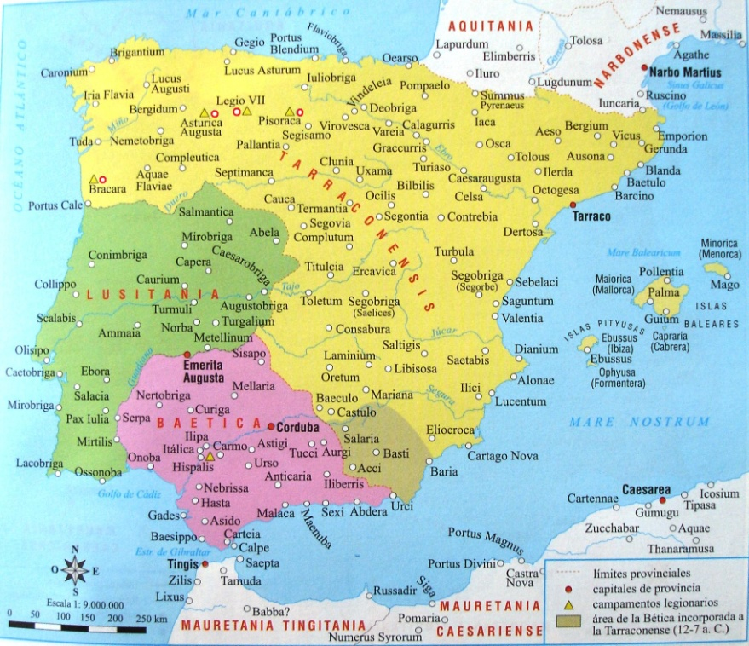
Fig.4 – Mapa das províncias romanas da Península Ibérica nos séculos I a III, segundo a divisão provincial de Augusto. De notar a localização dos acampamentos legionários estabelecidos no Noroeste Peninsular.
LÓPEZ-DAVALILLO LARREA (2000)
A integração da Britannia criou a necessidade de um fluxo permanente de abastecimento de carácter institucional. Neste campo, destacam-se os importantes abastecimentos oleícolas, como tem sido sublinhado pelos autores que têm tratado este tema. Por outro lado, a simples existência da Britannia, como espaço provincial, altera a noção de finis terrae atribuído ao extremo norte ocidental da Península Ibérica. (FABIÃO, 1998, 139) É neste âmbito que deveremos entender o desenvolvimento da produção de preparados piscícolas na faixa atlântica Lusitana, beneficiários da rota de retorno em direcção ao Mediterrâneo. As ânforas de preparados piscícolas lusitanas estão fracamente representadas no norte peninsular e são quase inexistentes na Britannia, sendo bastante conhecidas na área mediterrânea. “A estabilidade das fronteiras setentrionais a partir de época Cláudia, com a conquista dos territórios insulares (Britania) [43 d.C] terá sido um factor determinante para a mudança de direcção dos produtos béticos para regiões a oriente da Península, nomeadamente a costa italiana onde o abastecimento de Roma se havia tornado primordial” (PANELLA, 2001, 203 apud QUARESMA e CALAIS, 2005. 441) Dá-se, ao que tudo indica, uma intensificação da exploração dos recursos marinhos na Lusitânia. A nossa província concorrerá com a Bética, a partir do século I, na produção de preparados piscícolas. Salgas lusitanas seguem então a rota marítima de Roma. (SILVA e SOARES, 1993,181).

3.1.1.2. Cidades Marítimas, Exploração dos Recursos Naturais e Comércio Marítimo
A descoberta das potencialidades do atlântico teve como consequências económicas mais significativas, o desenvolvimento das cidades marítimas lusitanas, dos centros oleiros e das zonas industriais de produção de preparados piscícolas. Foram os vestígios associados a estes locais, bem como o estudo dos materiais cerâmicos aí identificados, que inicialmente fizeram despertar os investigadores para a existência efectiva de uma navegação atlântica ao largo da Lusitânia. São variadíssimas as publicações portuguesas respeitantes a materiais anfóricos e cerâmicas importadas, presentes nos contextos urbanos e industriais das principais cidades marítimas. A análise comparativa possibilita a identificação de paralelos, que têm permitido inferir tendências comerciais e circuitos de abastecimento. Área de estudo de uma vastidão informativa, impossível de analisar convenientemente no presente trabalho. Ainda assim, e porque se considerou indispensável à compreensão global do presente estudo, apresentamos as principais cidades marítimas da Lusitânia e centros produtores de ânforas e preparados piscícolas.
As cidades marítimas são pontos primordiais do Itinerário Cultural, constituindo os principais palcos de troca, enquanto portos redistribuidores. Tradicionalmente consideram-se como verdadeiras cidades marítimas um pequeno número, cujas funções económicas remontam ao período pré-romano. São elas: Olisipo (Lisboa), Salacia (Alcácer do Sal), Ossonoba (Faro), e Balsa (Luz de Tavira) (MANTAS, 1990,160.), mas também Scallabis (Santarém) no interior do curso do Tejo. Os estudos da última década levam-nos a considerar a existência de cidades com funções portuárias a norte do Tejo, nomeadamente Aeminium, Portus Calem, e até mesmo Bracara Augusta, no interior do rio Cávado, funcionando como terminus fluviais. Acresce ainda dizer que a generalidade dos cursos fluviais do norte e centro da península (Minho, Lima, Cávado, Ave, Douro, Ria de Aveiro, Mondego, e a zona de lagoas da Estremadura) terão conhecido amplas actividades marítimas e comerciais, funcionando em complexos portuários como sugere o trabalho de Maria Luísa Blot. (BLOT, M. L., 2003) Papéis, igualmente, importantes parecem ter desempenhado as ilhas costeiras, como a Ilha do Pessegueiro e a Berlenga, esta última com provadas funções de fundeadouro e pontos de escala da navegação atlântica.
A produção em larga escala de produtos derivados da pesca, como o garum, nestes centros portuários, era completada com a chegada de minério, produtos agrícolas (azeite, vinho, etc.) e pecuários, vindos do interior. “Assim, qualquer destas cidades desenvolveu uma economia mista, encontrando no mar o complemento do seu território, o que lhes permitiu actuar para além dos limites do espaço que controlavam administrativamente, que produzia apenas parte dos bens que exportavam, funcionando ao mesmo tempo como centros de distribuição regionais.” (MANTAS, 1990, 200)
Ainda que, até á data, não exista um estudo de síntese comparativa acerca dos materiais recuperados em cada uma das cidades marítimas da Lusitânia e restantes locais de ocupação litoral e exploração dos recursos marinhos, genericamente, sempre que é feito um estudo do material importado são tomadas como paralelo os contextos arqueológicos seus semelhantes. Desta forma, para a maioria das cidades e sítios podem ser tidos em conta publicações referentes a ânforas, sigillatae e cerâmicas finas de importação, entre as quais: Olisipo (PIMENTA, 2005; PIMENTA e alli, 2005; PIMENTA, 2006; BANHA DA SILVA, 2005); Scallabis (ARRUDA e SOUSA, 2003; VIEGAS, 2003; ARRUDA, VIEGAS e BARGÃO, 2006); Caetobriga (MAYET e SILVA, 2000; SOARES, 2000); Salacia (PIMENTA e alli, 2006; SEPÚLVEDA e alli, 2000; SEPÚLVEDA e alli, 2002; SEPÚLVEDA e alli, 2003); Ilha do Pessegueiro (SILVA e SOARES, 1993); Sines (DIOGO, TRINDADE e COSTA, 1997; DIOGO e COSTA, 1996; SILVA e SOARES, 1998); Tróia (DIOGO e PAIXÃO, 2001); Berlenga (BLOT, J-Y, 2002 e 2006; BUGALHÃO e LOURENÇO, 2006a e b) Balsa (SILVA, 2007); Bracara Augusta (MORAIS, 2004,2005 e 2006)

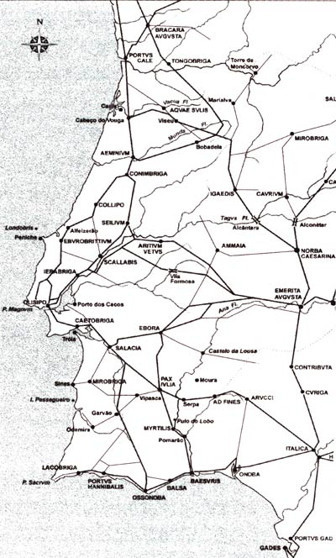
Fig.5 – Principais vias e cidades da Lusitânia Romana.
MANTAS, 2002, 430
Devem a sua designação de cidade ao urbanismo romano, ainda assim, todas são anteriores fundações indígenas, ocupando pontos estratégicos no litoral, quer sob o ponto de vista portuário, quer sob o ponto de vista das comunicações terrestres, havendo desenvolvido actividades económicas muito antes da ocupação romana. Desta forma, pode-se concluir que a função económica nestas cidades precede a romanização, facilitando a sua promoção administrativa. (MANTAS, 1990, 200)

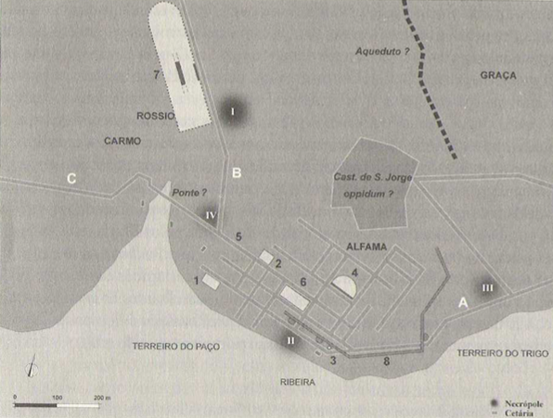
Fig.6 – Esquema urbanístico de Olisipo. A: via Olisipo-Scallabis; B: via Olisipo-Eburobrittium; C: via Olisipo-Promontorium Magnum; I – Praça da Figueira; II – Ribeira Velha; III – Cruz da Pedra; IV – S. Nicolau; 1-Criptopórtico da Rua da Prata; 2-Termas dos Cássios; 3-Miliário de Probo; 4-Teatro; 5-Decumanos Maxinus (?); 6-Forum (?); 7-Circo; 8-Muralha.
MANTAS, 2002-2003, 452

A conjugação das principais fontes revela-nos que o pragmatismo e a capacidade de inovação permitiram aos romanos estabelecer uma eficiente e vasta rede de comunicações marítimas, perfeitamente articulada com a rede fluvial e viária. Vasco Gil Mantas (MANTAS, 1990) relembra que a região costeira entre o Tejo e o Mondego foi servida de uma via romana entre Olisipo e Coninbriga, e que para além das cidades há que ter em conta as aglomerações secundárias e as numerosas villae, o que no seu conjunto representa uma significativa alteração no padrão de povoamento do espaço litoral.
Foi no domínio dos estudos de outros períodos históricos que nasceu a ideia de ter ocorrido, em época romana um primeiro movimento de colonização sistemática da orla atlântica. Jaime Cortesão foi o autor português que primeiramente sugeriu ter existido uma ‘atlantização do povoamento’, em época romana. (FABIÃO, 2009) Orlando Ribeiro tratou de contrariar a ideia de Cortesão, contestando-a, sobretudo em três grandes pontos: 1) os centros políticos de época romana são francamente interiores; 2) não há numerosos locais de fundação romana instalados no litoral; 3) os núcleos litorais são modestos. Admitia o geógrafo, como excepção a esta regra, a região do Algarve, a muitos títulos singular (RIBEIRO, 1977 apud FABIÃO, 2009). Estudos posteriores reviram esta questão. (MANTAS, 1990, EDMONDSON, 1987, BLOT, M.L, 2003)
É interessante verificar que os exemplos do Sado e do Tejo parecem confirmar a proposta de Jaime Cortesão, vislumbrando-se de facto uma instalação (ou um incremento da instalação) no litoral, em época romana. (FABIÃO, 2009) Scallabis encontrava-se localizada no interior do Tejo, embora acessível desde o oceano subindo o rio. Mas é, de facto, em Olisipo que identificamos um maior conjunto de vestígios de época romana, parecendo que a capital conventual conservou uma condição de quase subalternidade relativamente à cidade do estuário, assumindo esta um protagonismo na actividade económica, sem paralelo naquele que seria o grande centro político de localização interior. No caso do baixo Sado, a situação assume contornos, igualmente, interessantes. Nas vésperas da conquista romana, o grande núcleo regional é Salacia, não havendo vestígios de outras ocupações significativas na zona do estuário onde, pelo contrário, se documentaram aglomerados em época imediatamente anterior, nomeadamente em Abul e na própria área urbana de Setúbal (SILVA E SOARES, 1986 apud FABIÃO, 2009). Após a mudança de Era, vai crescendo o povoamento nas margens da foz do Sado, em Tróia e na área urbana setubalense (SILVA E SOARES, 1986; COELHO-SOARES e SILVA, 1980-1981; SILVA, 1996 apud FABIÃO, 2009). A este propósito, é importante notar que Claudio Ptolemeu menciona um aglomerado na foz do Sado – Caetobrix – que não se encontra mencionado por autores mais antigos como Estrabão ou Plínio-o-Velho. Pode dizer-se que a literatura antiga e a arqueologia acabam por ser concordantes. (FABIÃO, 2009) Este crescimento do povoamento na foz do rio parece acompanhar um processo de relativo declínio de Alcácer do Sal (SILVA et alii, 1980-1981apud Fabião, 2009).
Segundo dados apurados com base no estudo da epigrafia, as cidades marítimas apresentam uma estrutura demográfica e social que as diferencia dos restantes centros urbanos da Lusitânia. Estes estudos revelam uma fraca representação da antroponímia indígena e a presença abundante da antroponímia grega, relacionada com a elevada existência de libertos, classe ligada às actividades industriais e comerciais. Merece destaque a cidade de Olisipo pelas suas características de capital, observáveis na variedade da sua população urbana e rural e na existência de uma classe aristocrática oriunda da península itálica que controlou o poder político, bem representado na orgânica do culto imperial. (MANTAS, 1990, 201)
A influência púnica, exercida através de Cádis, explica o longo predomínio dos portos béticos em relação à Lusitânia, através dos quais se integrava a faixa atlântica no mundo mediterrânico, situação que terá durado até ao século III. (MANTAS, 1990, 200) Este facto poder-se-á relacionar com o conjunto de modificações e crises que vulgarmente designamos por crise do século III, e na qual devemos incluir as sentidas na Península Ibérica. Estas modificações são o reflexo de um momento de ruptura dos pressupostos económicos que culminarão na identificação de um momento diferente, o Baixo-Império. Paralelamente verifica-se a partir do final do século III uma preferência pelas rotas africanas, oriental e atlântica, em detrimento das relações com a Bética e a Península Itálica, predominantes durante o Alto Império. (BELTRÁN LLORIS, 542; EDMONDSON, 1987, 165 e 178 apud MANTAS, 1990, 191)
As perturbações da época de Marco Aurélio e o advento dos Severos, não teve consequências especialmente negativas na economia das cidades marítimas lusitanas, ainda assim, terão modificado a sua estrutura económica. As características produtivas dos centros oleiros, com a prevalência das ânforas Almagro 50 e 51, e a presença abundante de sigillata norte africana revelam modificações significativas a partir do século III. (MANTAS, 1990, 2001)
No que concerne aos centros oleiros romanos, existem inúmeras publicações relativas quer à identificação e caracterização dos fornos, quer à caracterização das pastas e tipologias anfóricas aí produzidas. Autores como A. Dias Diogo, Guilherme Cardoso e Carlos Fabião são grandes referências do actual panorama de estudo das ânforas de produção lusitana. O trabalho de Carlos Fabião, intitulado “Centros oleiros da Lusitania. Balanço dos conhecimentos e perspectivas de investigação”, representa uma síntese essencial do conhecimento, considerando-se ainda bastante actualizado. Posteriormente, o mesmo autor em conjunto com Rui Morais publica “Novas Produções de Fabrico Lusitano: problemáticas e importância económica” (FABIÃO e MORAIS, 2007) que vêm contribuir, igualmente, para o aprofundamento dos conhecimentos acerca das ânforas produzidas na Lusitânia.
O volume 13 da revista Setúbal Arqueológica, correspondente às actas do Simpósio Internacional Produções e Comercio de Preparados Piscícolas durante a Proto-história e a Época Romana no Ocidente da Península Ibérica, em homenagem a Françoise Mayet, compila não só referências aos principais centros oleiros, como e maioritariamente a estudos de unidades de transformação de preparados piscícolas.
Este simpósio representou uma continuação da tradição de realização de balanços do estado dos conhecimentos, iniciada em 1990 com as actas Ânforas lusitanas. Tipologia, produção, comércio e continuada com a publicação das Actas das Primeiras Jornadas sobre Romanização dos Estuários do Tejo e do Sado.
São de facto variadas as publicações referentes às fábricas de preparados de peixe, correspondentes a numerosos registos de tanques de salga de peixe (cetárias).

FABIÃO, 2009b, 565.
Fig.7 – Sítios com cetárias no litoral da Lusitania.

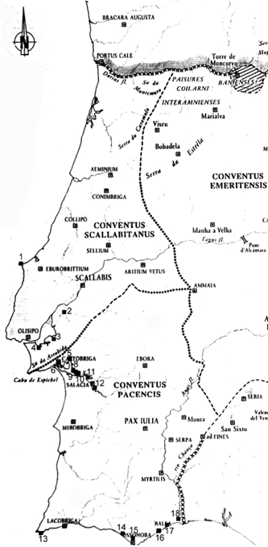
Fig.8 – Carta de distribuição dos centros oleiros da Lusitania que produziram ânforas usadas para transportar preparados de peixe. É evidente a relação entre a localização destas olarias e os sítios com cetárias.

FABIÃO, 2009b, 574

Na maioria dos núcleos produtivos deste tipo, as cetárias ou tanques de salga faziam parte de um edifício de planta rectangular, coberto por um telhado de duas águas. Os tanques apresentavam diversos tamanhos, tendo em conta os tipos de pescado a que se destinam e ao modo de processamento; e normalmente estavam organizados em forma de “U”, deixando livre uma sala de entrada. Esta sala seria utilizada para o amanho do pescado para além de facilitar a circulação dos operários. Fora dos edifícios era frequente a existência de fontes de água doce, geralmente um poço, de forma a proporcionar o acesso cómodo à água necessária para a salmoura. Depois de envasada a produção seria armazenada noutro tipo de edifício. As salgas, obtidas nestas fábricas (na sua maioria compostas por sardinhas e cavalas), seriam posteriormente embaladas em ânforas e exportadas por via marítima.

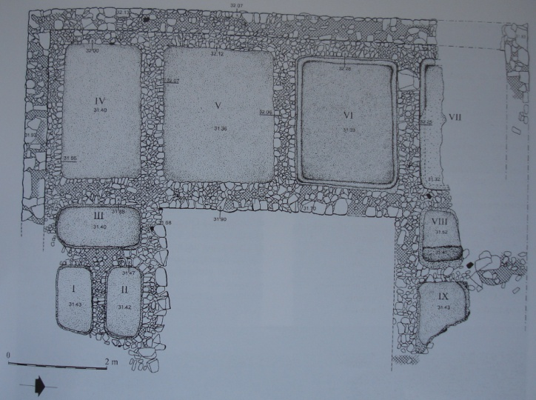
Fig.9 – Plana da oficina B do Largo João de Deus, Sines.
SILVA e COELHO-SOARES, 2006.

Faltamos, ainda, referir a existência do elemento mais importante para que este processo pudesse ocorrer, o sal. A exploração do sal, verificar-se-ia nas imediações dos centros produtores, o que resulta numa necessária existência de salinas nos principais estuários lusitanos.
Fig.10 - Carta dos principais salgados históricos das costas portuguesas. Segundo RAU, 1951 apud FABIÃO, 2009b, 579.

As principais zonas de produção de preparados piscícolas e ânforas podem agrupar-se em quatro grandes núcleos: a costa algarvia, a costa alentejana, o estuário do Sado e o do Tejo. (DIOGO, 1987, 181) A Norte do Tejo destacam-se estudos que apontam para a possibilidade da existência de mais centros produtores, entre os quais: o complexo portuário da Estremadura, que engloba a região de Peniche (CARDOSO et alli, 1998, 2002 e 2006), Lagoa da Pedreneira, Alfeizerão, Salir do porto, S. Martinho do porto, Óbidos, Atouguia da Baleia, Lourinhã e Torres Vedras; a região da foz do Mondego, com Coimbra e Figueira da foz como portos; a zona da Ria de Aveiro; a foz do Douro; e as áreas dos cursos fluviais do Noroeste Peninsular.
As principais zonas, excepto no que respeita a algumas produções algarvias, apresentam fabricos muito semelhantes no que diz respeito às pastas, cronologias e formas.
A generalidade destes centros produtores regista duas fases distintas de produção, que são reconhecíveis nas descontinuidades da utilização dos fornos e dos tanques de salga. (FABIÃO, 1997 e DIOGO, 1987) A primeira fase estende-se desde o século I aos finais do II, altura em que se verificam as grandes transformações nos centros oleiros do extremo ocidente peninsular. Associada e esta fase está a forma Lusitana 2/Dressel 14, ânfora piscícola. Os oleiros que fabricaram os primeiros contentores desta forma ter-se-ão inspirado noutros de origem bética, tardo-republicanos/alto-imperiais, como as Classes 14, 16 e 19 (FABIÃO e CARVALHO, 1990, 47 apud QUARESMA, 2005, 409), bem como a Classe 15 (MAYET e SILVA, 1998, p. 62 apud QUARESMA, 2005, 409). Outras formas têm surgido igualmente associadas a esta fase, tal como a forma Lusitana 1 e 12, recipientes de provável fabrico sadino também destinados a conter produtos piscícolas. No estuário do Sado, em Abul, a produção de Haltern 70 e Dressel 7-11 está atestada em época augusto-tiberiana, existindo igualmente dados semelhantes para produções destes tipos na área de Peniche (MAYET e SILVA, 2002; FABIÃO, 2004, 388-395 apud QUARESMA, 2005, 408). A segunda fase de produção inicia-se nos fins do século II e inícios do III, época em que se verifica uma verdadeira “revolução” nos centros oleiros da Lusitânia. Vários centros cessam a produção, e surgem outros nas imediações dos antigos. O contentor mais produzido é a forma Lusitana 4/Almagro 51-c, ânfora igualmente piscícola, terá sido fabricada entre o século III e o V nas quatro zonas produtoras da Lusitânia, para além da Bética. Muito característica desta fase é também a forma Lusitana 6/Almagro 50, ânfora piscícola fabricada entre os fins do século II e o século V. De produção mais restrita terá sido a forma Lusitana 7/Almagro 51 a-b, também piscícola que terá sido fabricada nos séculos IV e V. Igualmente do século IV-V seria a Lusitana 8/ Keay 78. Desta fase é ainda a Lusitana 9.
A forma Lusitana 3 foge a esta periodização estanque, o seu fabrico ter-se-á iniciado nos princípios do século II. Trata-se de um tipo semelhante à Gaulesa 4, pequena e de fundo plano. O conteúdo da Lusitana 3 continua por provar, podendo tratar-se de um contentor oleícola, vinícola ou até mesmo piscícola. Quanto à cronologia, Dias Diogo (1987a, 184) data o início da produção nos começos do século II; surgindo em níveis do século II e III na Ilha do Pessegueiro (SILVA e SOARES, 1993, 109).
Fora do âmbito das produções lusitanas parecem estar, algumas formas tradicionalmente relacionadas com esta região, tais como as Keay 16 e a Beltrán 72, que terão sido fabricadas e amplamente exportadas nos séculos III e IV pela Bética.
Entre os fins do século II e os inícios do III, altura da passagem da primeira para a segunda fase de produção de ânforas, assistimos a uma significativa ruptura. Passa-se do fabrico de um único tipo de contentor (Lusitana 2/Dressel 14), de grande capacidade, para a produção de diferentes ânforas de menores dimensões. (FABIÃO, 1997, 52) Esta alteração parece ter ocorrido em toda a Península Ibérica.

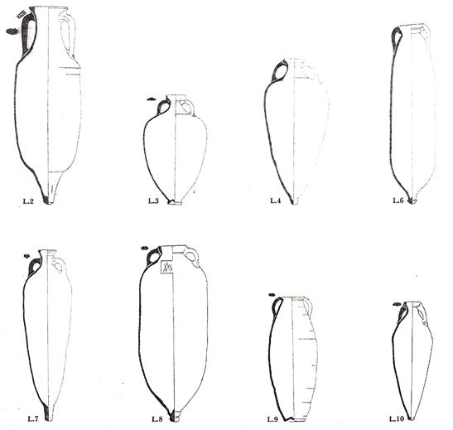
Fig.11 - Formas de ânforas lusitanas, segundo a tipologia proposta por Diogo, 1987 apud FABIÃO, 1997, 44.

O comércio dos preparados de peixe lusitano deveria ter como primeiros, e principais consumidores, as populações nas proximidades imediatas dos centros produtores. O nível de distribuição regional teria nos centros urbanos ou nos principais domínios rurais do interior os seus principais destinatários, o que não invalida a sua provada exportação. A Identificação dessas ânforas em centros consumidores longínquos, bem como a detecção de diversos naufrágios na bacia do Mediterrâneo que transportavam ânforas de fabrico lusitano, confirma amplamente este transporte à distância e a sua relevância em época romana (EDMONDSON, 1987; FABIÃO, 1997; FABIÃO, 2004; ÉTIENNE e MAYET, 2003-2004, MAYET e LOPES, 1990).
Mas os romanos não se limitaram a produzir preparados de peixe, outros recursos marinhos foram igualmente explorados em época romana. Aproveitaram certos moluscos para a produção de corantes para a tinturaria, e a exploração de sal não se terá limitado às necessidades da produção de preparados e salgas de peixe.
Na Antiguidade o transporte por via marítima e fluvial passou a ser uma opção habitual, sempre que o transporte terrestre fosse mais dispendioso e moroso. Os custos do transporte por via aquática revelaram-se mais baixos em relação ao terrestre, no que diz respeito ao comércio a grande escala. Desta forma, o factor económico, resultante da conjugação volume-distância-custo, terá contribuído para o desenvolvimento do comércio e navegação atlântica. (CARRERAS MONFORT, 2000, 204)
Estrabão (Geografia, III, 3,1) referia no início do século I d.C. a capacidade dos grandes navios de carga da época, os muriophore (navios portadores de mil ânforas), ao mesmo tempo que descrevia a grande capacidade portuária do estuário do Tejo. Sabemos também pelas listas de preços estabalecidas por Dioclesianao (284-305 d.C.) como eram demorados os transportes de mercadorias por via terrestre, sendo mais barato enviar um carregamento de cereais por via marítima do que transportá-lo em carros de bois. (BLOT, M. L., 1998, 147)
O navio resultou, então, no transporte ideal para tudo, principalmente para as mercadorias de grande porte, difíceis de transportar por terra como colunas, esculturas e outros materiais de construção.
Esta vantagem económica é apontada pela maioria dos autores como o principal factor para a existência da rota atlântica. Estudos que defendem rotas baseadas num sistema de redes de aprovisionamento e redistribuição promovidos pelo Estado. Sistema que permitia o controlo de todas as partes do império e que possibilitava a integração económica em larga escala, favorecendo o desenvolvimento da produção e do comércio. (MENDES et alli, 2005) O Império Romano foi considerado a primeira economia de escala da história (DUNCAN-JONES, 1990 apud CARRERAS MONFORT, 2000, 41) onde as diferentes províncias estavam integradas economicamente, completando as respectivas produções com os excedentes das restantes. Esta realidade implicava, obviamente, um grande desenvolvimento da economia provincial e uma grande produção destinada à exportação.

3.1.1.3. As Fontes Literárias Clássicas e as Alterações Geomorfológicas da Costa
A literatura greco-latina foi construindo uma imagem do extremo ocidente baseada nos tópicos: “fim do mundo”, “terra ignota”, “lugar de prodígios” e “sítio de barbárie”. Estas imagens, fabricadas em época helenística, persistiram na literatura até à Antiguidade Tardia. No entanto, não faltam nessa mesma literatura registos mais objectivos do conhecimento das costas atlânticas, que se tornaram espaços frequentados durante a época romana. Assim, podemos identificar duas tradições literárias distintas, uma mais generalista, que fala da ideia de finisterra, mas que progressivamente se vai concretizando em territórios concretos; outra, mais corográfica e geográfica que se baseia num reconhecimento territorial, com distintos marcadores de paisagem (cabos, enseadas, etc.), sublinhando o carácter de espaço crescentemente reconhecido e familiar, navegável e navegado. (FABIÃO, 2009, 56)
Na Antiguidade, os cabos e promontórios distinguem-se não apenas como marcos de apoio à navegação, mas também pela sua sacralização que se manifesta através da presença de estruturas com funções votivas. O próprio topónimo promontorium sacrum (cabo de Sagres) é disso exemplo. (PATROCÍNIO, 2006, 12)
Nas épocas que precederam a chegada dos romanos, o território da costa atlântica da Península Ibérica manteve contactos com civilizações mediterrânicas. (ARRUDA e VILAÇA, 2006) E apesar de “durante muitos anos, os investigadores valorizaram, talvez excessivamente, as dificuldades da navegação atlântica para as artes navais da Antiguidade, mais habituadas e adaptadas às condições menos agrestes do Mediterrâneo” (FABIÃO, 1998b,138), os vestígios arqueológicos de locais de cariz fenício, grego e púnico ao longo da nossa costa e a existência de uma cultura material de tradição orientalizante confirmam esses contactos. Durante a Proto-História, todas as urbes, beneficiando das boas potencialidades, tinham-se estabelecido preferencialmente em lugares situados na confluência fluvial, encimando cumes de baixa altitude mas estrategicamente protegidos, tanto quanto se podiam abrir aos navegadores. (PATROCÍNIO, 2006,12) A continuidade funcional destes locais parece ter existido no início da ocupação romana, verificando-se uma correspondência entre o mapa de distribuição de cerâmica ática e a presença de ânforas Dressel 1 de fabrico itálico. Isto significa, por um lado, uma permanência das rotas, por outro que os romanos não ‘descobriram’ a via atlântica para a difusão de mercadorias, pelo contrário, limitaram-se a utilizar conhecimentos e experiências já existentes que aproveitaram e potenciaram (CHIC GARCÍA, 1995 e 2003 apud FABIÃO, 2009, 64).
Existe uma importante tradição literária pré-romana de navegação atlântica, da qual se destacam: Homero e Hesíado (séc. VI a.C.) e os périplos dos cartagineses Hanão e Himilcão que relatam a exploração das costas africana e do Atlântico Norte.
Segundo José Iglesias Gil temos confirmada a circum-navegação do Atlântico pelo massaliota Píteas (Séc. IV a.C.) Posteriormente o Atlântico é descrito por César (De Bello Gallico, V, 12, 1 y V, 13, 2) e por gregos ao serviço de Roma, como Diodoro de Sicilia (Biblioteca Historica, V, 32, 3) e Estrabão (Geographia, I, 4, 4; II, 1, 13 e 17; IV, 5, 4.)
Estrabão (cerca de 64 a.C. – 21 d.C.) descreve a maioria dos rios da Lusitânia Romana, apresentando elementos referentes à sua navegabilidade. Podemos ler em Geographia o seguinte apontamento sobre o Estuário do Tejo:
“O Tejo tem na foz uma largura de cerca de vinte estádios e uma tão grande profundidade que pode ser navegado por embarcações de dez mil ânforas de capacidade […] O rio, por outro lado, é abundante em peixes e está cheio de moluscos”

Estrabão, Geografia. III.3.1 in FABIÃO, 2009b
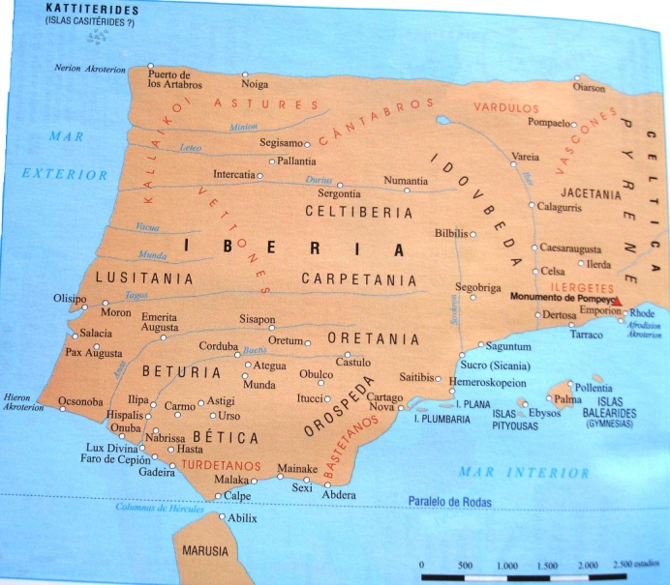

Fig.12 – A Hispania de Estrabão

LÓPEZ-DAVALILLO LARREA (2000)

A Geografia de Estrabão apresenta elementos que permitem ter uma ideia da navegabilidade dos principais rios do território português. Maria Luísa Blot (2003) faz referência, no seu catálogo de complexos portuários, à obra de Estrabão como fonte clássica a ter em conta no estudo da navegação romana ao longo dos principais cursos fluviais portugueses.
Entre finais do século I a.C. e meados do II d.C. destacam-se, para além de Estrabão, Pomponio Mela (Chorographia III, 43-44 d.C.), Plínio (Naturalis História, IV, acabada em 77 d.C.) e Ptolomeu (Geografia II, meados do século II d.C.). Estes autores indicam nas suas descrições da costa lusitana os pontos de maior interesse para a navegação, em especial cabos e embocaduras de rios. Para além do Guadiana (Anas) e do Douro (Durius), encontramos referências seguras aos rios Sado (Callipus), Tejo (Tagus), Mondego (Munda), Vouga (Vacua), bem como aos cabos de Santa Maria (Cuneus), São Vicente (Sacrum), Espichel (Barbarium) e da Roca (Magnum). Estrabão, que não se limitou a indicar acidentes geográficos, descrevendo-os frequentemente, fornece interessantes informações sobre as marés, sobre os esteiros do litoral algarvio, sobre o Mar da Palha (junto a Lisboa) e sobre a navegabilidade dos rios. (MANTAS, 1990)
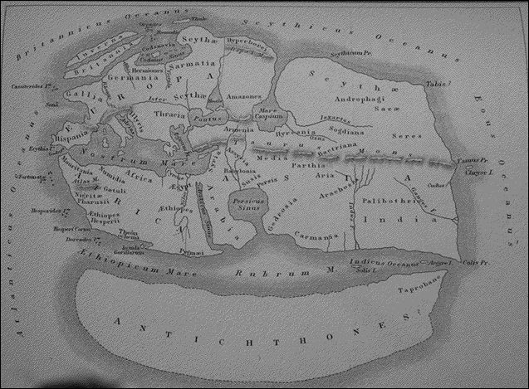

Fig.13 – Mapa-Mundo de Pomponius Mela segundo Petrus Bertíus, 1628.

Plínio – o – Velho, em Naturalis Historia, narra-nos que os barcos, a partir de Gades, percorriam todo o Ocidente rodeando a Hispânia e a Gália.
“Hoje em dia, a partir de Gades e das colunas de Hércules, navega-se em todo o oceano Ocidental, contornando a Espanha e as Gálias. Quanto ao oceano Setentrional, ele foi percorrido na sua maior parte, quando, sob os auspícios do divino Augusto, uma frota fez a volta à Germínia até ao promontório dos Cimbros; (…)”
Plínio, o Antigo, II, 166-168 (23-79 d.C.) in BLOT, M.L, 1998, 145.

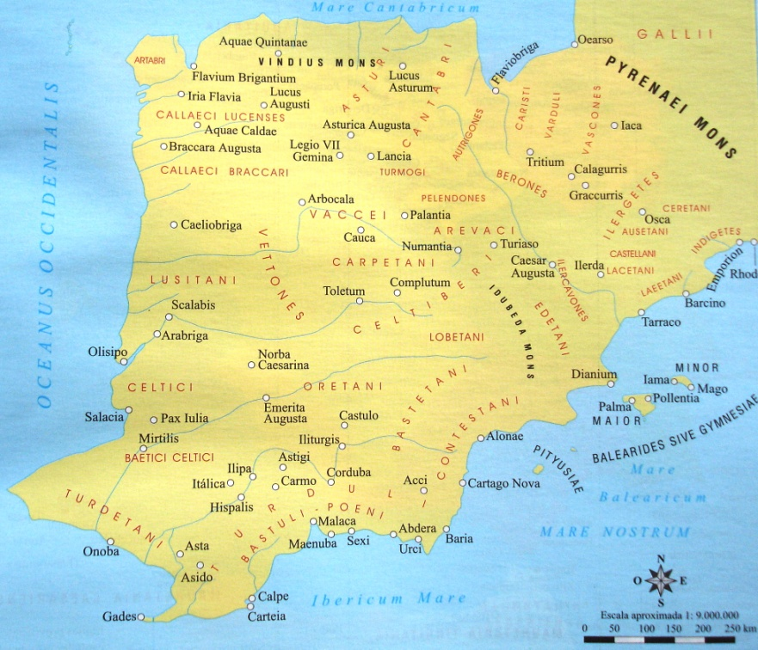
Fig.14 – A Hispania de Ptolomeu
LÓPEZ-DAVALILLO LARREA (2000)
O Itinerario Antonino (inicio do século III d.C.) enumera as ilhas do Oceano Atlântico, o que supõe um bom conhecimento das águas do Atlântico e da zona do Canal da Mancha.
Os périplos marítimos que permitiam um conhecimento mais realista e que existiam, ainda que em número reduzido, foram o material utilizado, em meados do século IV, por Avieno para compor a sua Ora Maritima. (MANTAS, 2002-2003, 454) No entanto, as referências contidas na sua obra devem ser consideradas com alguma prudência, pois nem sempre é fácil relacioná-las com a costa actual. (MANTAS, 1990, 154)
Este conjunto de fontes encerra em si uma evolução desde uma visão poética até um registo mais factual, que afirma a pertença dos espaços às comunidades aí instaladas. Devem no entanto, ser analisadas com bastantes reservas tendo em atenção os erros frequentemente registados, causa das repetidas cópias medievais que permitiram a chegada das obras aos nossos dias.
O mesmo problema é aplicável às obras cartográficas, que à semelhança de Ora Maritima, devem ser sempre analisadas tendo em consideração as alterações geomorfológicas do litoral. Neste sentido podemos dizer que em alguns casos, a cartografia histórica pode funcionar como fonte para o estudo das modificações ocorridas no traçado do litoral português, ainda que analisada com a devida precaução. Estes testemunhos apresentam assim alguns problemas, nomeadamente a falta de rigor do traçado da costa, a pequena escala de representação, e o hábito de se omitir ou exagerar certos pormenores como as reentrâncias, para frisar a sua importância na navegação. A análise da cartografia é também dificultada pelas contradições cronológicas e erros que resultam do facto de alguns mapas serem cópias (muitas vezes imperfeitas ou fantasiosas) de obras anteriores, bem como pela ausência de data ou o registo de datações imprecisas.
Assim sendo, para uma interpretação correcta destas fontes é imprescindível ter consciência da evolução e das alterações ocorridas na paisagem natural ao longo dos séculos. A paisagem actual não corresponde á paisagem existente em época romana, principalmente ao nível da geomorfologia costeira e estuarina. Os vestígios arqueológicos de carácter náutico identificados em zonas de paleoestuário, actualmente assoreadas, são o principal testemunho desta evolução. Ainda assim, a cartografia antiga é a fonte mais utilizada para o estudo e projecção desta evolução, a par dos estudos geológicos. Neste campo destaca-se a obra de CORTESÃO e MOTA (1987), com realce para os mapas de Pedro Teixeira (Description de España y de las costas e puertos de sus reyno, Atlas de Viena, c. 1634) e de João Teixeira (Descripção dos Portos Marítimos do Reino de Portugal, c. 1648) citados pela maioria dos autores que estudam a temática da evolução do litoral português e das suas características portuárias.
Em termos genéricos, poderemos dizer que o contorno do litoral se simplificou nos últimos 1000 anos. (FREITAS e ANDRADE, 1998) Até aos séculos XV e XVI, o desenho do litoral ocidental da Península Ibérica seria menos regular que o actual, mais articulado, e existiriam mais baías e fozes. Uma vez que a evolução é tendencialmente erosiva nas saliências, ou seja, tende para o recuo dos pontais, e acumulativa nas reentrâncias; teríamos uma linha de costa cujas reentrâncias seriam mais acentuadas e os cabos e promontórios mais salientes. (MARTINS, 1946,177-178)
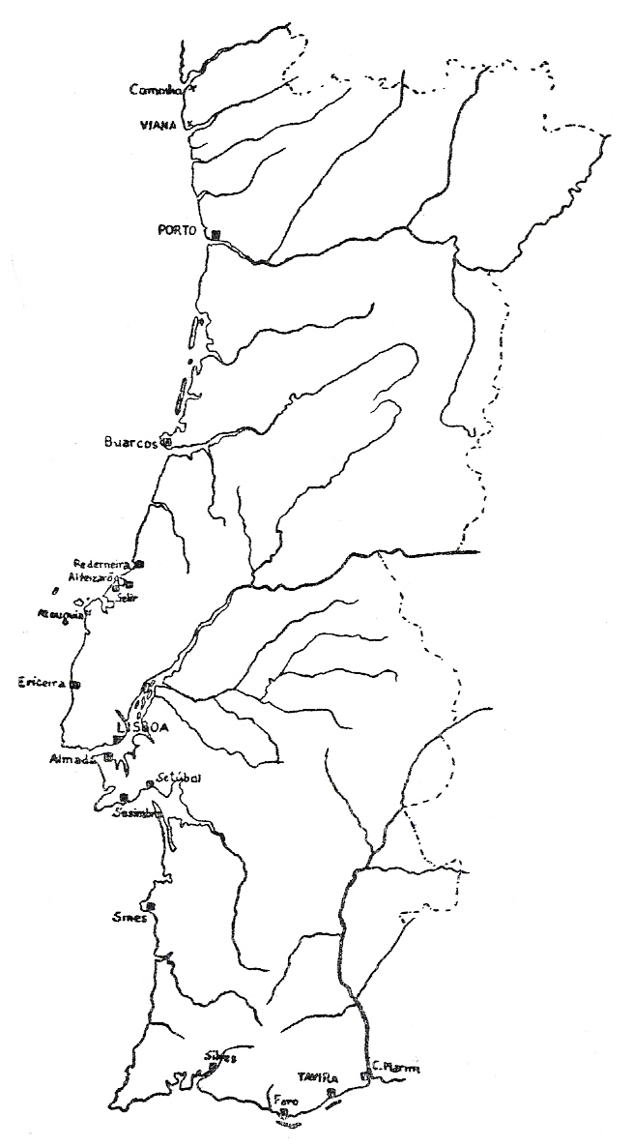
MARTINS, 1946, 168.

Fig.15 – O litoral português em 1383-85, segundo F.B. Ferreira. (Decalque de Fernandes Martins)

Maria Luísa Blot (1998, 148) resume o processo evolutivo do litoral português segundo três aspectos:
1. Ligação progressiva das ilhas antigas ao continente, formando penínsulas. (Casos de Peniche, Baleal e provavelmente a actual península de Tróia);
2. Encerramento de antigas reentrâncias costeiras e formação de lagoas litorais. (Caso de Santo André, Melides, Alfeizerão, Ria de Aveiro, Ria de Faro);
3. Assoreamento dos estuários e consequente interioridade de zonas anteriormente litorais.
O fenómeno do assoreamento é um fenómeno gradual que se vem acentuando, ao longo dos séculos, na generalidade dos cursos fluviais e estuários nacionais.
Do ponto de vista da geomorfologia costeira, poderemos distinguir dois grandes momentos de utilização do litoral e das zonas ribeirinhas. Num primeiro momento teríamos um litoral muito articulado, com grande número de pequenos portos naturais, resultantes da fase de transgressão, o qual, por volta do sexto milénio BP, iria começar a ser transformado pelos processos de erosão. No entanto, até à Reconquista os efeitos da erosão e dos processos de assoreamento foram reduzidos. Com a Reconquista, inicia-se uma importante fase de erosão e consequente assoreamento dos vales e dos estuários. Este segundo momento terá tido origem na alteração do modo de exploração agrícola associado à Reconquista, que trouxe consigo as consequentes e rápidas transformações provocadas pelo assoreamento dos estuários e dos vales fluviais, modificando profundamente a capacidade portuária. Foi assim colocada em causa a navegabilidade das zonas baixas dos rios, dos estuários e respectivas barras; tornando-se difícil o acesso ao oceano e vice-versa. Na sua expressão máxima, algumas zonas anteriormente navegáveis tornaram-se secas e afastadas do mar. Muitos portos fluviais iriam progressivamente ressentir-se da impossibilidade de acolher barcos com maior calado. Efectivamente, a partir do século XV, dá-se um rápido aumento do tamanho e calado dos navios, fenómeno que vem agravar esta situação. Os portos de sucesso seriam, portanto, aqueles em que a profundidade se mantivesse, as enseadas por exemplo. (BLOT, M. L., 2003)
No entanto, para além das causas naturais, também os factores humanos, relacionados com questões administrativas ou comerciais, contribuíram para o desenvolvimento ou para a ruína das funções portuárias de determinadas zonas. (MANTAS, 2000)
O Itinerário Cultural que propomos foi projectado tendo em consideração a sobrevivência da maioria das principais zonas portuguesas com funções portuárias, destacando-as como alicerces da integridade do itinerário, pretendendo ainda assim valorizar aquelas que as deixaram de ter.
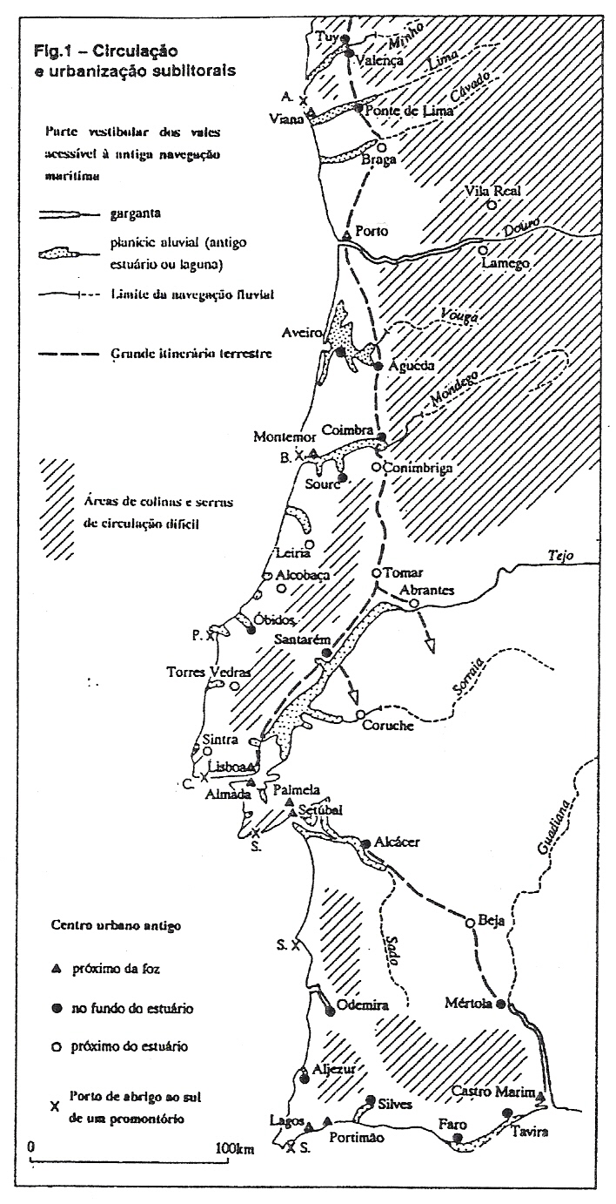
Fig.16 – Tipologia e implantação de centros urbanos portuários antigos
DAVEAU, 1995, 102 in BLOT, M. L., 1998, 176

3.1.1.4. Navegação, Portos e Construção Naval
As condições físicas do mar condicionam a navegação. Assim, os dados meteorológicos e oceanográficos como os ventos, a agitação marítima, a nebulosidade e as marés são factores indissociáveis da prática da navegação.
Na nossa costa o vento sopra predominantemente dos quadrantes N e NW, a chamada Nortada. O nevoeiro e as neblinas são frequentes junto à costa, concretamente junto aos estuários dos rios, onde as correntes de maré se fazem sentir com grande intensidade. (ARRUDA e VILAÇA, 2006, 33 e 34)
Os romanos terão sentido necessidade de se adaptar às características do Oceano Atlântico e às especificidades da sua navegação, consideravelmente diferente da mediterrânea. Tiveram de ter em conta, para além das características da costa, as correntes e os referidos dados meteorológicos e oceanográficos. Estes influenciam a utilização das técnicas que passam não só pela orientação náutica e previsão meteorológica, mas também pelas manobras com as velas e restantes aparelhos.
As marés atlânticas impressionaram muito os romanos, habituados à sua quase inexistência no Mediterrâneo. Este factor dificultava o acesso aos portos, maioritariamente localizados nos estuários. (MANTAS, 1995, 2000 e 2002-2003)
O regime de ventos e as correntes foram, igualmente, problemas aos quais os romanos tiveram de dar resposta. A este propósito, José Iglesias Gil (1994, 24) refere que no Atlântico se produziam temporais em maior número e com mais intensidade em relações aos do Mediterrâneo. A navegação atlântica deveria realizar-se sobretudo entre Abril e Outubro, período com melhores condições meteorológicas. O chamado período de mare clausum estendia-se desde 11 de Novembro até 10 de Março, ainda que algumas fontes dos primeiros séculos do império testemunhem excepções a esta norma, pelo menos no que diz respeito ao Mediterrâneo. (IGLESIAS GIL, 1994, 26) Ainda assim, a grande limitação da navegação atlântica, seria o regime de ventos, maioritariamente de N e NW durante a quase totalidade os meses do ano. No entanto está provado, desde há muito, que os marinheiros da Antiguidade ultrapassavam esta dificuldade recorrendo à utilização da vela redonda e à técnica da navegação por “bordadas”, que lhes permitia remontar ao vento, ou seja bolinar. (ALVES; REINER; ALMEIDA e VERÍSSIMO 1989, 114; MEDAS, 2004; MANTAS, 1995)
O debate arqueológico sobre a circulação marítima ao largo da costa atlântica da Península Ibérica cruza-se, ainda, com as variações sofridas tanto a nível eustático (variações do nível do mar) como paleo-climático (variações nas condições de circulação no mar, nomeadamente a nível do regime dos ventos). (BLOT, J-Y, 2000) A leitura da obra de António Monge Soares (SOARES, 1997) fornece as bases de uma reavaliação radical das condições de circulação marítima ao longo de todo o Holoceno, com particular destaque para as transformações ocorridas no período medieval. O estudo baseado na análise do C14 existente nas conchas, associado ao fenómeno de reservatório oceânico, prova que a intensidade do upwelling costeiro seria diminuta em época antiga. Este fenómeno veio revelar que um fenómeno como a Nortada, só passou a existir há 1100/1300 anos com a intensidade que lhe conhecemos hoje (SOARES, 1997).
Podemos resumir a navegação atlântica a duas modalidades: cabotagem e navegação de longo curso. (MANTAS, 2002-2003,465; NAVEIRO LOPEZ, 1991,125) Naveiro Lopez, com base na divisão apresentada, elaborou três modelos distintos baseados no cálculo dos possíveis percursos diários e na distribuição espacial dos portos de apoio:
- A Pequena Cabotagem que corresponde a pequenos percursos, percorridos durante o dia com provável abrigo nocturno em fundeadouro ou pequena enseada protegida. Deveria estar a cargo de pequenos navios com pouco calado, destinados ao comércio local e às actividades piscatórias, principalmente desenvolvidas em contextos estuarinos ou a poucas milhas da costa;
- A Grande Cabotagem trata-se de alcançar no menor tempo possível um ponto distante. As escalas podem estar reduzidas à aguada e pequenas reparações necessárias. Os abrigos preferenciais são os localizados em costa aberta, sem ter de haver necessidade de se entrar nos estuários e cursos fluviais mais interiores.
- A Navegação de Altura exige navios de maiores dimensões e a capacidade de orientação náutica nocturna. Os portos de abrigo são neste tipo de navegação substituídos pelos portos de escala, predeterminados para a realização de carga e descarga, aguada ou repor provisões. Estes são normalmente portos dotados de instalações portuárias e pessoal especializado nas actividades de intercâmbio.
Perante o panorama apresentado, convêm notar que a navegação de longo curso não é sinónimo de fluxos comerciais directos, ou seja, entre dois pontos concretos. Estas trocas seriam, ao invés, compartimentadas pela participação de variados intermediários que actuariam em distintos espaços marítimos, diferenciados pelas suas condições de navegabilidade e realidade económico-cultural, como as definiu Naveiro Lopez. (Fig.17) Este autor sugere ainda a existência de quatro stationes de controlo aduaneiro no Atlântico, cujas rotas incluem pausas no estuário do Tejo (Olisipo) e no Douro (Portus Calem). (Fig.18)

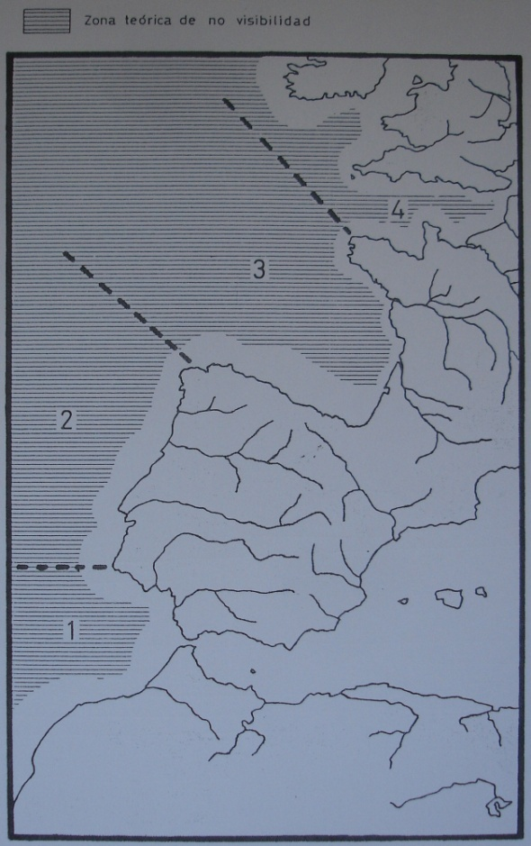
Legenda:
- “Mare Gaditanum”
- “Mare Lusitanum”
- “Mare Cantabricum”
- “ Mare Britanicum”

Fig.17 – Espaços marítimos no atlântico.

NAVERO LOPÉZ, 1991, 129.

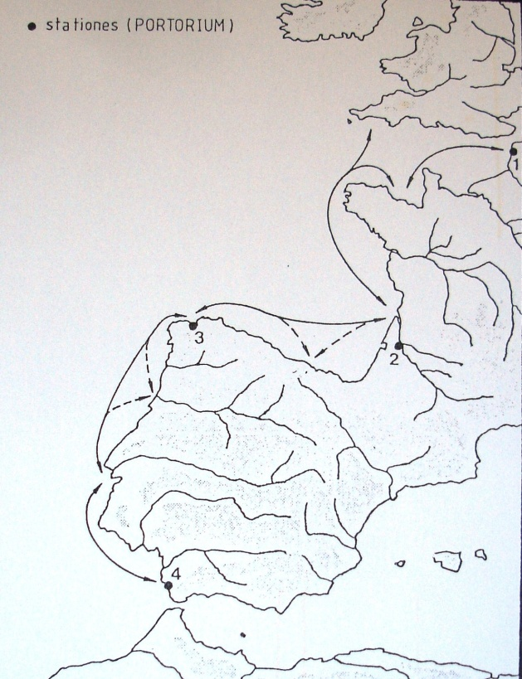
Legenda:
- Gesoriacum
- Burdigala
- Brigantium
- Gades

Fig.18 – A navegação de altura e o controle aduaneiro no Atlântico Norte.

NAVERO LOPÉZ, 1991, 134.

A arquitectura portuária romana estava pensada para o Mediterrâneo. Assim, no Atlântico, confrontados com as grandes marés e outros factores naturais bastante diferentes dos do Mediterrâneo, os Romanos rodearam a questão com a utilização de portos naturais ou recorrendo à sua instalação nos estuários. (MANTAS, 2000) O mapa que Carlos Tavares da Silva e Joaquina Soares representando os portos e fundeadouros de época romana no Sul de Portugal, reflecte essa escolha. (SILVA e SOARES, 1993,25)
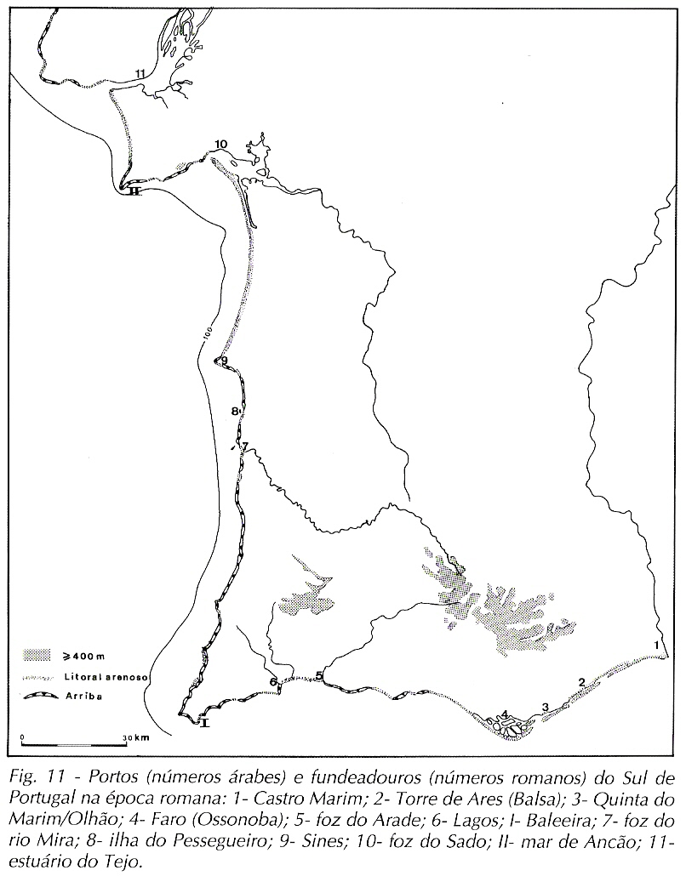
SILVA e SOARES, 1993, 25.

Os abrigos proporcionados pelo interior dos estuários, das lagunas e dos cursos dos rios, foram os locais eleitos para a instalação de espaços com funções portuárias. Ainda assim, existem alguns testemunhos no litoral atlântico de construções de estruturas portuárias mais complexas, semelhantes às utilizadas no Mediterrâneo, tal como as estruturas do porto da cidade luso-romana de Balsa. (MANTAS, 2000)
“ O papel dos pequenos portos, sobretudo se faziam parte de um mesmo acidente geográfico amplo, como um estuário ou uma ria, era desdobrado pelo facto de funcionarem como complexos portuários.” (BLOT, M. L., 1998, 154) O complexo portuário foi um conceito apresentado por Vasco Mantas (MANTAS, 2000) e largamente explorado por Maria Luisa Blot na sua tese de mestrado (BLOT, M. L., 2003). A autora apresenta um catálogo, seccionado em complexos portuários, onde descreve e sintetiza a utilização do litoral português, fazendo referência às fontes, sítios arqueológicos e diferentes fases de ocupação do litoral, destacando em cada complexo portuário as cidades ou localidades com maior actividade portuária e comercial. Este catálogo foi uma importante referência para a construção do Itinerário Cultural que apresentamos, tendo em atenção que a quase totalidade das zonas costeiras e estuarinas da região atlântica da Península Ibérica, registaram ocupação romana.
“Os portos são elementos fundamentais da navegação e surgiram logo que esta se desenvolveu. Os primeiros foram simples angras ou praias abrigadas da vaga de do vento onde os navios podiam fundear ou varar em segurança. As cercanias da praia abrigo viram desenvolver-se aglomerações de pescadores, comerciantes e piratas e, em consequência, fortificações. Só depois surgiram as primeiras obras portuárias propriamente ditas, cais e pontões rudimentares sobre estacaria, rampas para recolher as embarcações e, posteriormente, diques para protecção acrescida do plano de água abrigado. A localização dos portos era ainda influenciada pela existência nas proximidades de nascentes de água potável e de bosques fornecedores de combustível e material de construção naval.”
MANTAS, 2000

A hierarquia dos portos e a navegação estão directamente relacionados. “A terminologia utilizada por autores como Estrabão, Heródoto, Pausânias, Diodoro, Tucídides, Ptolomeu, distingue as instalações portuárias da Antiguidade, e define os tipos de portos segundo as características morfológicas e económicas.” (BLOT, M. L. 1998, 153) Tendo isto em conta, poderemos classificar os portos da seguinte forma: porto de apoio e refúgio (em grego “ormos”), trata-se de um tipo de embarcadouro menor, mal protegido, pouco profundo, frequentado por embarcações pequenas, que está, normalmente, desvinculado dos centros populacionais; abrigo com boas condições para ancorar, atracar e contactar demoradamente com terra (em grego “limen”); temos depois o “emporion”, local associado a instalações de tipo portuário onde é possível fazer o comércio, armazenar produtos, e fazer a redistribuição das importações.
Respeitando ainda à tipologia portuária, Vasco Gil Mantas (MANTAS, 2000), refere-se à existência de: portos de recreio e pequenos portos comerciais, que serviam santuários, villae ou áreas de produção; portos de escala e de trânsito; e portos militares. Para além destes, havia necessidade de uma rede de abrigos e de escalas, imprescindível para complementar a rede constituída pelos grandes centros portuários. Ora, a análise do litoral lusitano não deixa dúvidas quanto à existência de povoações marítimas com alguma importância e que, embora na dependência das cidades que controlam a zona costeira, desempenharam um papel de relevo na vida económica das regiões onde se situavam. (MANTAS, 1990, 159)
A implantação dos portos romanos foi condicionada pelas condições locais e pela finalidade a que se destinavam. A existência de elementos naturais sobre os quais apoiar obras de defesa, a orientação da costa, a profundidade, e a direcção e força dos ventos eram factores tidos em conta aquando da construção dos portos romanos. Neste sentido, a actividade principal dos portos romanos foi, normalmente, determinada pelas vantagens ou inconvenientes da sua posição geográfica, nomeadamente no caso dos portos de escala e trânsito. Concluindo esta ideia, deveremos ainda acrescentar que factores naturais e humanos contribuíram, muitas vezes, para desenvolver ou arruinar os portos, tais como o assoreamento e as razões de foro político e comercial.
Os portos artificiais, como os de Cláudio e Trajano na foz do Tibre (Roma) (Fig.19), são desconhecidos no Atlântico, o que não afasta a possibilidade de construção de pequenas estruturas portuárias no Atlântico, ainda que na sua generalidade fossem em materiais perecíveis, como a madeira.
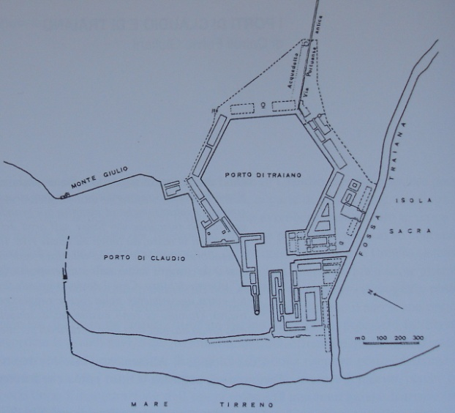 GIULIANI, 2001, 116
Fig.19 – Planta dos Portos artificiais de Caludio e Trajano, segundo V. Scrinari.

A obra de Vitruvio, escrita no principado de Augusto, é a fonte escrita por excelência para o estudo da arquitectura portuária, sintetizada no livro V do tratado De Architectura. Para Vitruvio o porto de mar ideal era o portus naturaliter bene positus, ou seja uma enseada protegida por dois promontórios convergentes, entre os quais se abria uma barra, em torno da qual se construíam os estaleiros e armazéns. (MEDAS, 2004; MANTAS, 2000) Depois de referir as vantagens dos portos naturais, Vitruvio indica com algum pormenor a forma de construir um porto em mar aberto, fazendo referência às técnicas construtivas. Os diques e molhes eram edificados por secções, recorrendo a enormes cofragens construídas em madeira a partir da costa ou em pleno mar e depois preenchidas com opus caementitium. (MANTAS, 2000; MACIEL, 2006, 199-201) As principais obras de defesa exterior contemplam também quebra-mares, paredões e espigões, enquanto que as de defesa interna incluem bacias, terraplenos e cais. No caso específico dos cais, existiam cais de parede vertical ou a dois planos, talvez estes últimos fossem mais adequados ao atlântico por causa das marés, bem como os em escada. (MANTAS, 2000) Os sistemas de amarração eram de dois tipos básicos: pilares e blocos de amarração. Os pilares eram normalmente cilíndricos ou com base quadrangular. Também seriam utilizados anéis de amarração em ferro ou bronze.

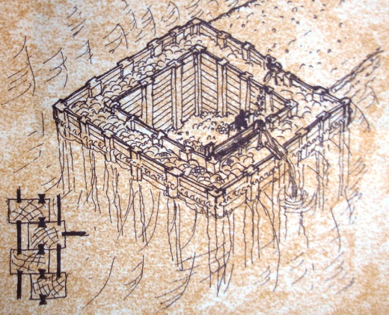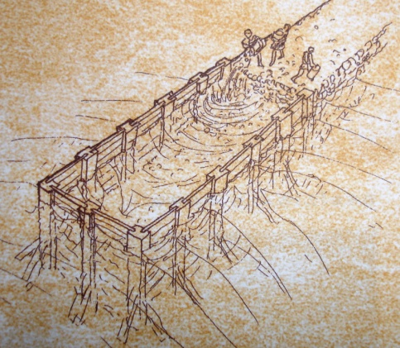
Fig.20 e 21 – Representações de processo construtivos de portos artificiais, com base nas descrições da obra de Vitruvio. À esquerda cofragem dupla, cujo processo construtivo incluía dragar, escavar e finalmente encher de “cimento”; á direita cofragem simples com enchimento de pozolana.
MACIEL, 2006, 213

As estruturas de tipo portuário, ou seja, construções como cais, docas, rampas de varadouro, poderão efectivamente nunca ter existido em locais com funções portuárias. Nestes casos, poderemos estar perante situações como as descritas por Estrabão a propósito do Tibre, nas quais os navios eram descarregados por “barcas de serviço” especializadas nessa tarefa. (BLOT, 2003, 22)
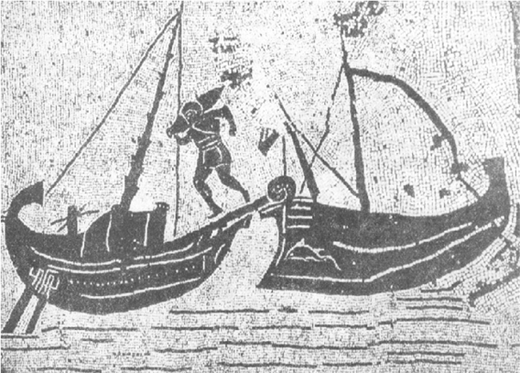
Fig.22 – Mosaico do Fórum das Corporações de Óstia Antiga, representando o transbordo directo das mercadorias de um navio para uma caudicaria (barcas).
Pertencem a esse tipo de embarcação os navios identificados na década de 50, durante a construção do aeroporto internacional Leonardo da Vinci, actualmente expostos no Museu dos Navios Romanos do Fiumicino.
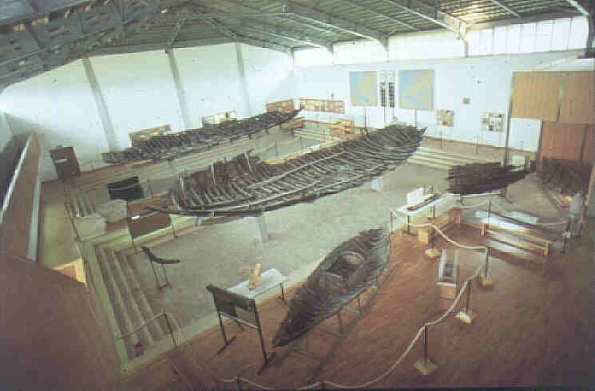
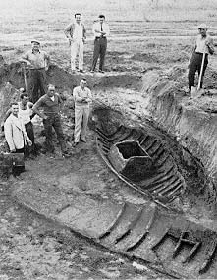
Fig.23 e 24 –Trabalhos arqueológicos no sítio arqueológico dos navios de Fiumicino e exposição dos mesmos no Museu dos Navios Romanos (Fiumicino, Italia)

Não se conhece nenhuma fonte escrita que se refira às técnicas de construção naval da antiguidade. Desta forma, os dados utilizados para o seu estudo são essencialmente os vestígios arqueológicos (cascos de navios), as fontes iconografias e epigráficas.
As técnicas navais romanas resultaram de múltiplas heranças: mediterrânea, nomeadamente fenício-punica, helénica e etrusca, mas também atlântica, céltica ou bárbara. Estas permitiram o estabelecimento de uma síntese no contexto da romanização nas regiões da fachada atlântica. (FREIRE, FARINHA, FIALHO e CORREIA, 2007, 283.)
Os navios romanos eram construídos preferencialmente segundo o processo tipo concha (shell-first), ou seja de fora para dentro (Fig.25). Construía-se primeiro o forro, constituído por pranchas fixadas por encaixes, cavilhas e cunhas, e implantava-se por fim a ossatura do navio. O método por concha conferia ao costado um aspecto liso, característico e visível na iconografia de navios romanos, em que se distinguem as fortes linhas das cintas (MANTAS, 1995; ALVES, 2005 apud FREIRE et alli, 2007, 284) Ainda que este fosse o processo preferencialmente utilizado pelos arquitectos navais romanos, foi, igualmente, utilizado o método em que se construía primeiro o esqueleto do navio, técnica denominada esqueleto primeiro, genericamente difundida a partir da época medieval. (POMEY, 1997, 95) Conhecem-se na Britannia exemplos de embarcações regionais lacustres construídas segundo este método (MANTAS, 1995)

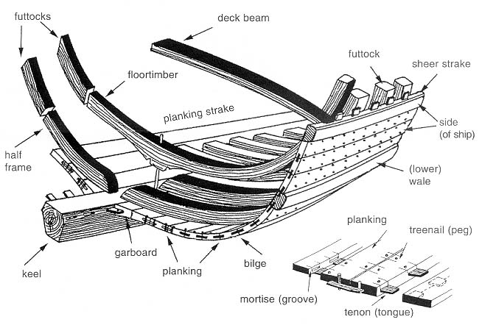
Fig.25 – Representação do sistema de construção segundo o princípio “concha”. (POMEY, 1997)

Por outro lado, o casco do navio da Madrague de Giens ou de Buorse (Marselha) comprovam a utilização de um sistema construtivo que combina os dois métodos. (TCHERNIA et alli, 1978; CUOMO e GASSEND apud MANTAS, 1995)
Em território nacional, conhecemos apenas um fragmento de um casco em madeira datável de época antiga, identificado no Rio Arade (ALVES, 2005) e a propósito do qual nos debruçaremos no ponto 3.2.1. No entanto, existem registos de identificação de fragmentos de madeira associados a achados isolados de ânforas, nomeadamente ao largo do ilhéu dos Farilhões e no Rio Tejo, na zona de Vila Franca de Xira.
No que concerne à tipologia, os navios comerciais romanos podem dividir-se em duas categorias principais: naves onerariae e naves actuariae. Os primeiros eram navios à vela, os segundos à vela e a remos, ou unicamente a remos. Os navios tipo corbita (vocábulo que significa cesta) pertencem às naves onerariae e caracterizam-se por apresentarem formas redondas e grandes dimensões. Eram grandes navios de carga podendo ter de um a três mastros. Por seu lado, as actuariae, cujas dimensões era indicada pelo número de remos a bordo, eram navios mais rápidos tendo sido empregues no transporte de passageiros e cargas prioritárias. (MANTAS, 1995)

3.1.1.5. Fontes Epigráficas e Iconográficas
A Epigrafia detém, também, um papel importante no estudo da navegação romana e principalmente no estudo dos portos. Ainda que por vezes contenham informação respeitante a pormenores técnicos construtivos, as inscrições são importantes, essencialmente, para o estudo dos aspectos administrativos. A epigrafia pode conter informações acerca da legislação reguladora das actividades portuárias e marítimas, elementos sobre a organização corporativa e das actividades laborais, ou referências a obras executadas, por exemplo.
Foi principalmente através das fontes epigráficas que se puderam conhecer e compreender as principais funções e profissões relacionadas com as actividades portuárias, de entre as quais se destacam os carpinteiros navais (fabri navales), calafates (stuppatores), fabricantes de velas (unctores), estivadores (sacarii), remadores (helciarii), barqueiros (scapharii), rebocadores (lenuncularii), mergulhadores profissionais (urinatores), e os saburracii que se ocupavam do lastro dos navios. No topo dos notáveis dos centros portuários estavam os armadores (navicularii), referidos em diversas fontes literárias e epigráficas.
No actual território nacional, os testemunhos de pessoal administrativo portuário são ainda reduzidos. Destacando-se a referência a um procurator no porto de Ossonoba, identificada num lingote de cobre do naufrágio de Planier II (MANTAS, 2000; MANTAS, 1990, 190) e um caudicarios (barqueiro) numa inscrição do Conventus Pacensis, do séc. I d.C. “Marco Júlio Marcelo, edil e dúunviro do município de Flávia Miróbriga”. (ENCARNAÇÃO, 1984, 230.) Este documento mostra a associação da actividade de armador a uma importante figura de Miróbriga que terá investido em embarcações, para viagens de médio e longo curso. O conhecido mosaico de Oceano (Ossonoba) possui uma inscrição que faz referencia a quatro senhores que oferecem o mosaico e que pagaram também a sua colocação. (ENCARNAÇÃO, 2006, 284) A este respeito Vasco Gil Mantas propõe que se tratariam de armadores ou mareantes, pertencentes a uma corporação ligada à actividade marítima, muito provavelmente à schola dos naviculários locais. (MANTAS, 2006, 299) Ainda, na costa algarvia, uma dedicatória feita a Fortuna Augusta por Ânio Primitivo, em reconhecimento por ter sido sacerdote do culto imperial, informando que por essa ocasião organizou um combate de barcas (barcarum certemen) (ENCARNAÇÃO, 2006, 285) Já clássica na bibliografia portuguesa é a referência à inscrição de architectus Aeminiensis Lusitanus existente nas proximidades do farol de A Coruña, cuja individualidade alguns autores associam à construção do farol romano. (ENCARNAÇÃO, 2006, 282)
A generalidade das cidades marítimas, como Olisipo e Salacia, ostentavam uma sociedade cosmopolita, devido aos constantes contactos de homens e ideias associados ao comércio marítimo. A epigrafia revela-nos que nas cidades marítimas existiria um grande número de libertos, que trabalhavam muito provavelmente nas actividades ligadas ao mar e ao comércio. (MANTAS, 1996, 357.)

As Fontes Iconográficas são, igualmente, de grande importância para o estudo da navegação romana. No entanto, a sua análise deverá ser realizada com bastante cautela, tendo em consideração as representações estilizadas ou degradadas. A iconografia de navios antigos foi, durante séculos, o suporte das interpretações e das tentativas de reconstruções visuais dos mesmos, pelo que com muita frequência se produziram representações impressionantes pela impossibilidade de que pudessem ter navegado. Estas dificuldades resultavam da falta de restos de navios antigos estudados. (MANTAS, 2006, 292)
Moedas, composições figurativas pictóricas (pintura) e representadas em mosaicos ou relevos são as principais fontes iconografias de época romana.
A presença nos mosaicos de motivos marinhos, como navios ou animais, está normalmente relacionada com a proximidade do mar ou de locais com estreita relação a actividades marítimas. No entanto esta relação não é constante. Surgem, efectivamente, representações de motivos aquáticos e marinhos em mosaicos em zonas interiores, de entre os quais se destaca o caso do mosaico da villa de Santa Vitória do Ameixial (Estremoz), datado da segunda metade do século IV d.C. (ALVES, 1993; MOURÃO, 80; MANTAS, 2006, 297-299)

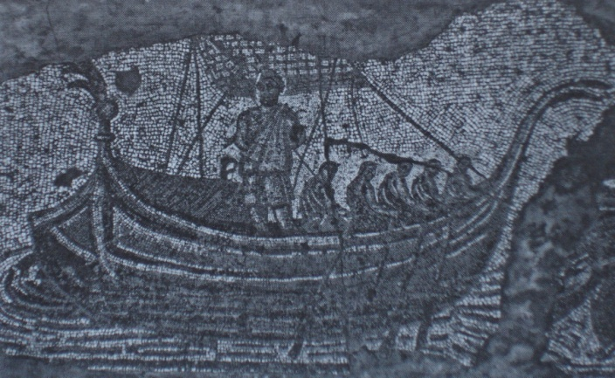
Fig.26 – O navio de Ulisses no mosaico de Santa Vitória do Ameixial (Estremoz)
MOURÃO, 2008, 85.

No território nacional são particularmente raras as representações de navios, das quais, para além do caso da villa de Santa Vitória do Ameixial, apenas conhecemos a da villa do Milreu (Faro), ambos pertencentes ao acervo do Museu Nacional de Arqueologia. Bastante pouco para uma província com uma grande actividade económica marítima, situação que pode, por essa razão, reflectir o estado actual da investigação. (MANTAS, 2006, 298)

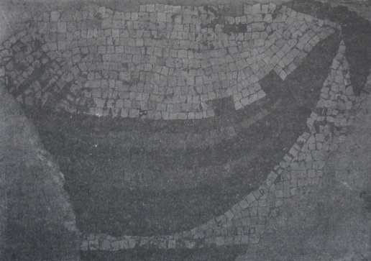
Fig.27 – Navio de mosaico da villa romana do Milreu (Estói, Faro)
MANTAS, 2006, 317.
A obra de Cátia Mourão, Mirabilia Aquarum – Motivos aquáticos em mosaicos romanos de Portugal (2008), apresenta em forma de catálogo os mosaicos com motivos aquáticos e marinhos existentes no actual território nacional. A autora subdividiu os registos em dois conjuntos: os mosaicos Alto-Imperiais, num total de 8 fragmentos; e os Baixo-Imperiais, correspondente a 11 registos.
As emissões monetárias de algumas cidades lusitanas ostentam motivos navais. Destacaremos os casos dos sextantes de Balsa que apresenta uma embarcação figurada de formas arredondadas, e as moedas cunhadas em Ossonoba, nas quais se podem distinguir diferentes modelos de navios. (MANTAS, 2006, 301)

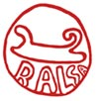
Fig.28 – Modelo de moeda de Balsa, símbolo do projecto Balsa, cidade perdida

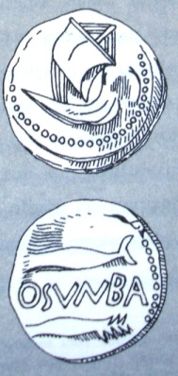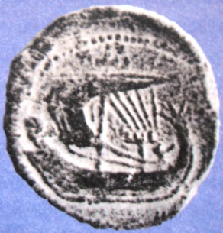
Fig.29 e 30 – Emissões monetárias de Ossonoba com representação de navios mercantes.
MANTAS, 2006, 302 e 303

A navegação nocturna, exigência de uma navegação de altura, como vimos anteriormente, está comprovada graças à existência de vestígios de faróis.
Embora os romanos tenham construído numerosos faróis, inspirados no célebre farol helenístico de Alexandria, estes desapareceram quase todos. Na sua grande maioria eram faróis portuários, mas havia-os relacionados com acidentes geograficos [cabos e promontórios] e de interresse para a navegação. (MANTAS, 2000)
Para além da célebre ‘Torre de Hércules’ (farol de A Coruña), o mais expressivo comprovativo da importância das navegações atlânticas em época romana, ou do conhecido farol de Cádiz, outros dados têm surgido. (FABIÃO, 2009, 66) Jorge de Alarcão e Vasco Mantas (MANTAS, 1996; ALARCÃO, 2004, 317-325 apud FABIÃO, 2009, 66) chamaram a atenção para a provável existência de um elemento de sinalização no Outão, marcando a entrada do estuário do Sado. Poderemos interpretar de forma análoga o sítio de Espigão das Ruivas (Cascais), uma instalação de pequena dimensão, sobre um promontório estreito nas imediações do Cabo da Roca, com vestígios de utilização em época pré-romana e romana. Os trabalhos realizados no local revelaram a presença de uma invulgar estrutura, associada a abundantes vestígios de carvão. A dimensão da plataforma e a extensão do edificado não parecem permitir uma qualquer finalidade residencial do local. (CARDOSO, 1991 apud FABIÃO, 2009, 66; ARRUDA, 1999/2000, 29.)
As intervenções arqueológicas realizadas na Ilha Berlenga, entre o ano 2000 e 2006, no Bairro dos Pescadores e no sítio do “Moinho”, permitiram concluir que o local poderá ter sido visitado/ocupado entre o final do século I a.C. e o século V da nossa era. (BUGALHÃO e LOURENÇO, 2006, 284a) Segundo as autoras nas intervenções efectuadas no sítio romano do “Moinho” em 2006, foi identificada uma estrutura que poderá corresponder a um posto de vigia e controle de tráfego marítimo, um farol ou a uma estrutura de habitat.

Fig.31 – Faróis de navegação do ocidente da Península Ibérica, de Sul para Norte estão identificados: Farol de Cádis, Farol do Outão e o Farol romano de A Coruña. O * assinala o lugar do sítio arqueológico do Espigão das Ruivas (Cascais).
FABIÃO, 2009, 67.

  - Análise dos dados disponíveis

    - Os Vestígios Arqueológicos Subaquáticos
Partindo do Estado da Arte, relativo ao conhecimento histórico-arqueológico da navegação romana no atlântico, procurámos analisar com maior pormenor os vestígios arqueológicos subaquáticos conhecidos e catalogados, quer no Inventário Nacional do Património Subaquático (DANS/IGESPAR), quer nas diversas publicações que descrevem e caracterizam materiais originários de contextos subaquáticos. Estes materiais encontram-se depositados, na sua grande maioria, na DANS, nas colecções dos museus dedicados ao património marítimo (Museu da Marinha, Museu do Mar - Rei D. Carlos (Cascais), etc.) ou em Museus Municipais, localizados em zonas litorais correspondentes a antigas áreas de ocupação romana (Museu de Portimão, de Peniche e de Sines, por exemplo). Os vestígios que tratámos correspondem na sua generalidade a três tipos: sítios de naufrágio; achados isolados ou materiais de fundeadouro, como ânforas e/ou cepos de âncora; e vestígios arqueológicos identificados em contextos portuários.
Existem actualmente, na Base de Dados do IGESPAR – Endovélico, algumas dezenas de registos (cerca de 121) referentes a achados isolados de ânforas e cepos de âncora de época romana, alguns dos quais constituem locais de naufrágio confirmado. (Conforme Tabela - Anexo 3) Esta base de dados é actualizada regularmente pelos técnicos da DANS, responsáveis pelo Programa de Inventário Nacional do Património Subaquático, que o descrevem nas seguintes palavras:

“ O Inventário Nacional do Património Náutico e Subaquático (Carta Arqueológica) é um banco de dados em que o registo sistemático de informação recolhida inclui um trabalho de investigação interdisciplinar. As ocorrências no terreno – quer os achados fortuitos, quer as descobertas no decorrer de missões de prospecção e / ou de acompanhamento arqueológico de obras (dragagens, obras de construção civil em zonas ribeirinhas e em áreas anteriormente subaquáticas), bem como os resultados da investigação (fontes impressas e manuscritas; informação oral), constituem a matéria-prima de abastecimento desse banco de dados, em que está presente um estudo crítico das fontes históricas, bem como da cartografia e da iconografia. Este trabalho não perde de vista a questão da geomorfologia do litoral, evolução das formas geográficas cujo estudo é determinante para a compreensão das consequentes oscilações da ocupação humana do litoral. Como instrumento de gestão (salvaguarda de um património específico), a carta arqueológica funciona como um banco de elementos para aplicação da legislação em vigor, no que concerne os casos dos achados fortuitos. Por outro lado, trata-se de uma ferramenta de informação, uma base para investigação e estudos de impacte ambiental.”
ALVES; BLOT, M. L. e HENRIQUES, 2006, 74 e 75

No âmbito desse programa, em 2005 a DANS publicou um artigo intitulado Vestígios de naufrágios da antiguidade e da época medieval em águas portuguesas, do qual resultou a enumeração dos sítios de achados mais importantes destas épocas. (ALVES et alli, 2005)

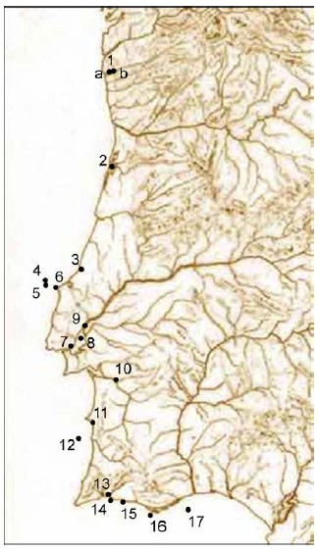
ALVES, F.; BLOT, M. L.; RODRIGUES; HENRIQUES; ALVES, J.; DIOGO e CARDOSO, J. P., 2005, 5.

Fig.32 – Carta dos sítios de vestígios arqueonáuticos da Antiguidade e da Idade Média em Portugal: 1 – Rio Lima: a – Mazarefe; b – Lanheses. 2 – Ria de Aveiro. 3 – Alfeizerão. 4 – Ilhéus dos Farilhões. 5 – Ilha Berlenga. 6 – Corticais/Peniche Sul. 7 – Lisboa. 8 – Fundão dos Bacalhoeiros/Rio Tejo. 9 – Mouchão da Póvoa/Rio Tejo. 10 – Alcácer do Sal/Rio Sado. 11 – Praia de São Torpes. 12 – Cabo Sardão (ao largo). 13 – Rio Arade. 14 – Prainha/Praia dos Três Irmãos. 15 – Pedras Amarelas/Praia da Galé. 16 – Pedra do Zimbral. 17 – Tavira/Cacela (ao largo).

Iniciámos o nosso percurso analítico pelos dados referentes a ânforas identificadas em contextos subaquáticos, correspondentes em grande medida aos registos da Base de Dados do IGESPAR/Endóvelico, mas também a dados publicados de colecções dos acervos de museus.
Cèsar Carreras Monfort explora largamente a importância das ânforas no estudo da economia romana. No seu trabalho “Economia de la Britannia Romana: La Importación de Alimentos”, apresenta uma súmula das contribuições para o estudo das ânforas (recensão bibliográfica) e dedica um ponto à teoria económica. Apresenta ainda, em jeito de conclusão, considerações respeitantes ao papel dos comerciantes, às razões do comércio, às rotas de acesso à Britannia e ao intercâmbio de longa distância. Esta é uma obra de referência para a temática que tratamos.
As ânforas ganham relevo no estudo do comércio marítimo porque se tratam de recipientes especialmente vocacionadas, pela sua morfologia e resistência, para o transporte marítimo. (CARRERAS MONFORT, 2000, 32) Transportavam essencialmente três produtos alimentares: o vinho, o azeite e os preparados de peixe. E surgem registadas arqueologicamente em três momentos da actividade económica: a produção, a distribuição e o consumo. Qualquer que seja a relação entre ceramistas e produtores de alimentos, as vicissitudes da produção de ânforas reflecte as mudanças na produção de alimentos. Ora, estas variações, o tipo de distribuição que as ânforas conhecem e a sua quantidade nos destinos finais são testemunho dos mecanismos económicos da Antiguidade. (CARRERAS MONFORT, 2000, 32 e 33)
A importância das ânforas encontradas em ambiente marítimo prende-se com o seu contexto e o seu estado de conservação. Quando completas, permitem-nos definir a forma, módulo e a capacidade; conservando muitas vezes os tituli picti, dão-nos informações fundamentais sobre origens, conteúdos e processos de comercialização. Enquanto carga de embarcações, permitem-nos aferir cronologias por associação entre vários tipos e variantes ou com outros materiais datáveis, assim como rotas de tráfico marítimo, definidos não apenas pela localização dos destroços, mas fundamentalmente pela associação num mesmo carregamento de cargas de origens distintas.
Os dados que aqui apresentamos estão muito longe de ter a importância que atrás sumariámos. São materiais de associação duvidosa e, no caso dos recuperados através das redes de arrasto, de localização imprecisa.
Resumimos a informação contida na Base de Dados do IGESPAR/Endovélico, na seguinte tabela, agrupando a informação por critério geográfico.
 | Nº registos | Materiais e Tipologias Anfóricas Registadas
 | 112
Viana do Castelo (Rio Lima) | 1 | Fragmento de cepo de âncora em chumbo.
Vila do Conde (Labruge) | 1 | Um cepo de âncora em chumbo, identificado em 2009 e recuperado a 12 de Agosto de 2010.
Espinho | 1 | Armadilha de pesca em madeira
Esposende | 1 | Materiais diversos, cerâmica romana pesos de rede e restos de estruturas de salinas em xisto
Complexo Portuário do Douro | 2
Matosinhos | 1 | Cerâmicas de época romana no porto de Leixões
Porto | 1 | Um cepo de âncora em chumbo (1994/95)
Figueira da Foz (Foz do Mondego) | 3 | Ânforas recolhidas por pescadores que indicam possível sitio de naufrágio.
Área de Peniche | 7
Berlenga | 2 | Duas Haltern 70 identificadas no fundeadouro da ilha (as ânforas encontram-se depositadas no Museu da Lourinhã e no Museu de Vila Bues, Espanha.
Farilhões | 1 | Uma Dressel 9 associada a fragmentos de madeira recuperados por redes de arrasto.
Peniche (Papoa) | 1 | Avistamento de um cepo de âncora em 20-04-1994 (nº77 da DANS).
Cortiçais | 1 | Arqueosítio de naufrágio de época romana, datado da mudança de Era, caracterizado por grande dispersão e fragmentação da carga. Registo de ânforas de tipologia Haltern 70 (perfazendo um número mínimo de indivíduos de 23, correspondentes aos bicos fundeiros inventaridos) e alguns fragmentos de sigillata itálica.
Complexo Portuário do Tejo | 24
Abrantes | 2 | Uma âncora recuperada
Almeirim | 2 | Fragmentos de ânforas
Cartaxo | 1 | Ânforas africanas, uma Dressel 1, uma Dressel 7/11, uma Lusitana 2, uma Beltrán V, uma Dressel 30 ou Gaulesa 4 (Dragados)
Salvaterra de Magos | 3 | Duas Dressel 14, uma Dressel 1A, uma Haltern 70, uma Dressel 7/11 (Dragados)
Vila Franca | 3 | Duas ânforas Lusitanas indeterminadas, uma Lusitana 2, uma Haltern 70 (associados a local de naufrágio com vestígios de madeira)
Alcochete | 1 | Uma Beltrán I
Oeiras | 2 | Uma Beltrán I, uma Haltern 70
Cascais | 7 | 5 cepos de ancora em chumbo, uma Dressel 1, uma Lusitana 2
Tejo 1 | 1 | Uma Haltern 70 (avistada à venda em Belém)
Sintra | 1 | Uma Haltern 70
Mafra (Ericeira) | 1 | Ânforas. Informação oral sobre presumível “barco romano com ânforas”, avistado em mergulho amador.
Complexo Portuário do Sado | 24
Alcácer do Sal | 9 | Abul: Formas Lusitana 12 e Lusitana 4  Enchurrasqueira (área de olarias romanas): Formas Lusitana 3, Lusitana 2  Hortinha: uma Lusitana 2  Rio Sado: duas Maña C2, uma Beltrán I, uma Beltrán IV, uma Beltrán V, duas Lusitanas 1, três Lusitanas 2, uma Mañá A4
Grândola/Setúbal (Tróia) | 2 | Fundeadouro de Tróia: ânforas, sigillata, e outros materiais cerâmicos (espólio CPAS recuperado desde 1960)  Uma Lusitana 2 (Museu do Carmo)
Sesimbra | 13 | Vários cepos de âncora em chumbo, uma Lusitana 2, vários fragmentos de ânfora.  Estatueta de bronze.
Complexo Portuário da Costa Alentejana | 6
Girândola (Melides) | 1 | Porto de Melides: um Dolium Submerso, provavelmente relacionado com as actividades de carácter portuário.
Sines | 1 | Duas Haltern 70
S. Torpes | 1 | Cepos de âncora em chumbo.
Odemira | 2 | Um cepo de âncora em chumbo, estruturas associáveis a cetárias e portuárias (segundo registo de Abel Viana, Século XIX)
Cabo Sardão | 1 | Formas Dressel 7/11, Lusitana 3 e Dressel 8 recuperadas por rede de arrasto. Oferecidas pelos pescadores a Manuel Bentes, coleccionador.
Complexo Portuário do Algarve (Barlavento) | 31
Aljezur (Arrifana) | 1 | Uma Lusitana 4
Vila do Bispo | 3 | Três cepos de âncora em chumbo
Lagos | 5 | Uma Dressel 10, uma Dressel 20  Diversos materiais anfóricos e cerâmicos diacrónicos (possíveis materiais de fundeadouro), uma sonda náutica  Ruínas Romanas Submersas (Porto da Piedade)  Um cepo de âncora em chumbo
Portimão | 8 | Dois cepos de âncora em chumbo, um cepo em pedra, diversos fragmentos anfóricos (dragagens do Rio Arade), uma sonda náutica
Silves | 5 | Quatro cepos de âncora em chumbo, diversos fragmentos de ânforas
Lagoa | 8 | Cinco cepos de âncora em chumbo, uma Dressel 1, diversos fragmentos de ânforas, moedas romanas na praia de Ferragudo
Albufeira | 1 | Um cepo de âncora em chumbo identificado em 2009.
Complexo Portuário do Algarve (Sotavento) | 18
Loulé | 2 | Quarteira Submersa
Faro | 5 | Dois cepos de âncora, diversos fragmentos de ânforas, uma Haltern 70 (Museu do Carmo)
Olhão | 6 | Vários cepos de âncora em chumbo (Fuseta), vários fragmentos de ânforas, uma Africana 2
Tavira | 4 | Uma Dressel 7/11, uma Haltern 70, uma Pompeia VII, uma Beltrán II, duas Beltrán IIB  Praia de Luz: sigillatas, paredes finas e fragmentos anfóricos
Vila Real de Santo António | 1 | Uma Halten 70, uma Béltrán II

Para uma melhor compreensão dos dados apresentados elaboramos uma tabela descritiva, referente às principais tipologias anfóricas identificadas na costa portuguesa, que segue em anexo ao presente trabalho. (Anexo 4)
A simples análise da tabela apresentada permite-nos definir como grandes áreas de achados a região algarvia, com o maior número de registos; seguida das áreas do Sado e Tejo, às quais sucede a zona de Peniche que inclui as Ilhas da Berlenga e Farilhões. O número de registos, torna-se cada vez mais escasso á medida que nos dirigimos para Norte, ainda assim este não será um espelho da actividade comercial de época romana, mas sim um reflexo do estado actual do conhecimento arqueológico.
A análise da Base de Dados permite algumas conclusões que serão, necessariamente, cruzadas com os dados referentes às publicações que apresentamos seguidamente, e que seleccionámos enquanto mais representativas da realidade arqueológica abordada. Estes estudos de material anfórico correspondem às principais colecções existentes e têm uma correspondência directa com os achados catalogados pela DANS. Estudos que, segundo o que pudemos apurar, se resumem nas seguintes publicações:
CARDOSO, G. (1978) – “Ânforas romanas do Museu do Mar (Cascais)”. Conímbriga, 17, Coimbra, p.63-78.

DIOGO, A. M. D. (1987) – “Ânforas provenientes do rio Tejo (Salvaterra de Magos), no Museu do Mar.” Arqueologia, Porto. 16, p. 112.

DIOGO, A.M.D. (1987-88) - Notícias de dois vestígios romanos no concelho de Vila Franca de Xira. CIRA. Boletim Cultural. Vila Franca de Xira, pp.107-112.

ALVES, F. e DIOGO, A. (1988-1989) – “Ânforas provenientes de achados fluviais nas imediações de Vila Franca de Xira e de Alcácer do Sal.” O Arqueólogo Português, IV – 6/7, Lisboa, p. 227-240.

DIOGO, A. M. D. (1999) - “Ânforas provenientes de achados marítimos na costa portuguesa”. Revista Portuguesa de Arqueologia, Lisboa: Instituto Português de Arqueologia, II:1, 235-248.

DIAS DIOGO, A. M.; CARDOSO, João Pedro; REINER, Francisco (2000) – “Um Conjunto de Ânforas Recuperadas nos Dragados da Foz do Rio Arade, Algarve” Revista Portuguesa de Arqueologia, volume 3.número 2.

DIAS DIOGO, A. M.; CARDOSO, João Pedro (2000) – “Ânforas béticas provenientes de um achado marítimo ao largo de Tavira, Algarve.” Revista Portuguesa de Arqueologia, volume 3.número 2.

DIAS DIOGO, A. M. e MARTINS, Adolfo Silveira (2001) – “Ânfora proveniente de um achado marítimo na costa algarvia, ao largo de Tavira” O Arqueólogo Português, série IV, 19, pp. 57-64.

DIOGO, A. e TRINDADE, L. (2003) – “Ânforas romanas de achados subaquáticos no Museu Arqueológico do Carmo, estuário do Sado e costa algarvia.” Almadan, II-12, Almada, p.191-192.

QUARESMA, José Carlos (2005) – “Ânforas romanas provenientes da pesca de arrasto no Tejo, depositadas no Museu Municipal de Vila Franca de Xira" Revista Portuguesa de Arqueologia, volume 8,número 2, p.403-428.

DIOGO, A. (2005) – “Vestígios de um possível naufrágio perto de um ilhéu dos Farilhões”. Actas do Congresso A presença Romana na Região Oeste. Câmara Municipal do Bombarral.

De entre a bibliografia enumerada, analisámos cuidadosamente CARDOSO, G. (1978); DIOGO, A. M. D. (1999); DIAS DIOGO, A. M.; CARDOSO, João Pedro (2000); DIAS DIOGO, A. M. e MARTINS, Adolfo Silveira (2001) e QUARESMA, José Carlos (2005), considerando-as como representativas do panorama actual dos conhecimentos e tendo em atenção que alguns dos dados incluídos em DIOGO, A. M. D. (1987) e ALVES, F. e DIOGO, A. (1988-1989) foram posteriormente recuperados nas publicações mais recentes.
A informação apurada em cada um dos textos segue apresentada de forma esquemática, organizada segundo critérios geográficos de achado e tipologias anfóricas identificadas, no anexo (Anexo 5). Do conjunto de dados contidos nas publicações tratadas, surgem áreas de achado bem identificadas, a saber: curso fluvial do rio Tejo, com destaque para a zona do Mouchão da Póvoa (Vila Franca de Xira); a costa algarvia, principalmente as áreas de Cacela, Tavira Meia-Praia (Lagos); a ilha da Berlenga; o Cabo Sardão; o rio Arade; e o estuário do Sado, com especial destaque para a zona ao largo de Tróia.
O maior quantitativo detectado junto ao Mouchão da Póvoa (12 ânforas) permite equacionar a hipótese de, pelo menos, dois naufrágios nesta área, face a dois grandes conjuntos cronológicos que os materiais apresentam: um, de época tardo-republicana, até meados do século I a.C.; outro, de cronologia alto-imperial, a partir de meados do século I d.C. O exemplar de Haltern 70 pode ter uma cronologia intermédia e formar um terceiro segmento cronológico relativo a um terceiro naufrágio, entre meados do século I a.C. e meados da centúria seguinte. (QUARESMA, 2005, 410)
No Arade, as produções Lusitanas detêm cerca de 42% do total das ânforas do conjunto, sendo dezanove exemplares de fabrico algarvio. Seguem-se as ânforas de origem bética com 24% e as da África Bizacena com 16%. Esta amostra pode ser comparada com outro conjunto de dragados recolhidos na foz do Arade (SILVA, COELHO-SOARES e SOARES, 1987). Neste último, constituído por um total de 155 ânforas, as ânforas lusitanas correspondem a uma percentagem superior a 64,5%, o que está muito mais próximo dos valores normais para a Lusitânia meridional.
Embora considerando prematuro, os autores do estudo relacionaram os achados com três razões principais: a presença do Portus Hannibalis, localizado na actual cidade de Portimão, cidade consumidora e entreposto portuário; o facto de aquela ser uma área de transformação piscícola; e a terceira razão, que se concerta com a primeira, relativa à existência de barcos mercantis ali afundados. Esta última razão é aparentemente a única justificação para os elevados valores atingidos, por exemplo, pelas ânforas bizacenas, francamente extraordinários em relação às restantes áreas com vestígios subaquáticos romanos.
Os dados disponíveis, e por nós tidos em conta, revelam cerca de duas centenas de ânforas identificadas na actual costa portuguesa, distribuídas pelos contextos geográficos apresentados nas tabelas descritivas. Ainda que a amostra não tenha qualquer garantia de ser ilustrativa da realidade, tendo em atenção o estado incipiente do conhecimento arqueológico, podemos tirar algumas conclusões simples que se fundam, essencialmente, na comparação entre os diversos contextos de achado.
Os trabalhos de Jean-Yves Blot na Berlenga (BLOT, J-Y, 2005b, 2002, 2006) vieram completar o catálogo de Dias Diogo (DIOGO, 1999), dando a conhecer mais exemplares de ânforas, perfazendo um total de 19 exemplares. Em termos cronológicos, constata-se que o conjunto se enquadra essencialmente entre o século I a.C. e o século I d.C., encontram-se representadas ânforas vinárias (68%) e piscícolas (26%), estando ausentes os contentores oleários. De entre as quais, prevalecem as ânforas Haltern 70 com 11 exemplares registados. Estes dados sugerem-nos que o ancoradouro da Berlenga foi, nesta época, um ponto estratégico muito frequentado pela navegação comercial de médio e longo curso, que percorria as rotas entre o Mediterrâneo e as regiões setentrionais atlânticas. (BUGALHÃO e LOURENÇO, 2006, 289-293)
O Tejo regista ânforas vinárias greco-itálicas e Dressel 1, ligadas à conquista e primeiras décadas de controlo administrativo da Península Ibérica; apresentando depois um predomínio das produções gaditanas do século I a.C. a meados do II d.C., e de ânforas da primeira fase de produção lusitana (Dressel 14/Lusitana 2). A Lusitana 3 e a típica forma da segunda fase de produção lusitana, Almagro 51 C, estão igualmente registadas, mas até à data, com notória menor percentagem.
O contexto sadino parece-nos grandemente relacionado com os contextos produtivos dos complexos oleiros do Sado interior (sítios de achado subaquático denominados Abul, Enchurrasqueira e Hortinha, na Base de Dados DANS) pelo predomínio de ânforas de produção lusitana, quer da primeira, quer da segunda fase produtiva. Destacam-se no contexto das importações as ânforas béticos piscícolas (Dressel 7/11 e Beltrán II, IV e V) e as ânforas bizacenas registadas ao largo de Tróia. Estas últimas em perfeita sintonia com a contínua ocupação do complexo de Tróia, até meados do século V. Os dados referentes à importação devem ser interpretados em correlação com o trabalho de Cristóvão Fonseca sobre a Terra Sigillata do Fundeadouro de Tróia.
Os materiais registados ao largo do Cabo Sardão, pelo seu amplo espectro cronológico, tornam difícil a sua proposta enquanto possível local de naufrágio ou naufrágios, podendo corresponder a materiais de fundeadouro, ainda que o Cabo Sardão não se afigure um bom abrigo em comparação com a Baía de Sines, a Norte, ou com o Cabo de São Vicente, a Sul. Registam-se aí ânforas desde época ibero-punica com um exemplar de Mañá A4, ânforas itálicas dos finais do século II a.C., as primeiras produções gaditanas piscícolas, uma Haltern 70 bética, e as formas lusitanas da primeira fase de produção (Dressel 14/Lusitana 2) e da segunda fase (Almagro 51c/Lusitana 4).

Os vestígios da foz do Arade apresentam um espectro cronológico bastante abrangente, desde materiais atribuíveis à época ibero-púnica até às ânforas Bizacenas datáveis dos séculos III e IV. Com uma estreita relação com a região produtora de preparados piscícolas da região controlada pelo Porto Romano de Portus Hannibalis (Portimão) surgem, naturalmente e em grande numero, ânforas piscícolas de produção algarvia da primeira e segunda fases de produção. Estão, também, presentes as Gaulesa 4 e 6 vinárias, datáveis do século I a III, bem como a Lusitana 3. São frequentes também as importações itálicas vinárias dos finais do século II a.C., as béticas da centúria seguinte, piscícolas, olearias (Dressel 20) e a Haltern 70 vinária.
A contabilização dos principais tipos anfóricos registados em contexto subaquático, permitiu-nos subdividi-los em oito grupos que foram tratados estatisticamente, como podemos observar no gráfico seguinte.

Fig.33 – Principais tipos anfóricos identificados nos achados subaquáticos.

Observamos um notório predomínio de ânforas lusitanas da primeira fase de produção (Dressel14/Lusitana 2 e Lusitanas 12) nos contextos do Tejo e do Sado, em relação aos indivíduos da segunda fase de produção. Ao invés, no contexto algarvio do estuário do Arade a supremacia pertence às formas Almagro 51c lusitanas e às Almagro 50 algarvias. Este dado parece confirmar o protagonismo da região algarvia na economia do Sudoeste Peninsular, a partir dos inícios do século III, com base no desenvolvimento da exploração e transformação de recursos marinhos e na sua exportação. (BERNARDES, 2006; MENDES, 2009) As ânforas piscícolas de produção gaditana e bética que incluem as formas Beltrán I, II e IV, Dressel 7/11 e as Dressel 8, 9 e 10, são claramente as mais registadas nas águas portuguesas, correspondendo a importações entre os finais do século I a.C. e os meados do século II d.C. Lugar destacado detêm, também, as Haltern 70 registadas na totalidade dos contextos de achado analisados, com especial destaque para o contexto de fundeadouro da Berlenga e o arquesítio de naufrágio dos Cortiçais (Peniche), onde terão constituído a carga principal do navio. A elevada presença de ânforas de tipo Haltern 70 é perfeitamente compreensível e esperado tendo em consideração a sua ampla difusão nos contextos do ocidente do Império Romano. A maior concentração deste tipo anfórico regista-se ao logo da faixa atlântica, em particular no noroeste peninsular e costa cantábrica. (MORAIS, 2004,549; CARRERAS e MORAIS 2004, 94) As oleárias Dressel 20 béticas surgem nos contextos estuarinos do Sado, Tejo e Arade, ainda que não se apresentem muito significativas em termos numéricos, apresentando uma distribuição geográfica e numérica idêntica às Lusitanas 3. Podemos assim concluir que, em termos percentuais, as ânforas de importação são bastante mais numerosas do que as de produção lusitana.

Fig.34 – Gráfico representativo da percentagem de ânforas Lusitanas e Importadas

Esta realidade contrasta com os dados da maioria das estações romanas do território nacional, dados que reflectem em grande parte os contextos escavados, na sua maioria olarias e áreas de cetárias incluídas nos grandes complexos produtivos de preparados piscícolas da Lusitânia Romana. A análise deste dado, revelado pelos contextos subaquáticos, teria de ser comparado, necessariamente e unicamente, com dados de contextos urbanos, exclusivamente habitacionais e de consumo, dos quais não podem ser dissociáveis o consumo de produtos alimentares locais e regionais, envasados em ânforas lusitanas. Desta forma, de pouco nos servirá essa tentativa de comparação e individualização dos espaços não produtivos no conjunto das cidades marítimas da Lusitânia.
Em termos cronológicos, podemos distinguir dois grandes momentos de importação de ânforas. O primeiro, desde época Ibero-Punica até meados do século II d.C., registado na presença das ânforas ibero-punicas, das grego-itálicas, itálicas Dressel 1 e Dressel 2/4 vinárias. A Dressel 1, principalmente sob a sua forma 1b, regista uma presença regular em todos os contextos de achado no nosso território. Inicia-se depois um período de importação das primeiras produções gaditanas e béticas, piscícolas (Dressel 7/11 e Beltrán I, II e IV) e vinárias (Haltern 70). O segundo grande momento corresponde ao período de importações africanas, a partir dos inícios do século III, principalmente das ânforas bizacenas (Keay III, V, VI e XXV), presentes maioritariamente nos contextos algarvios, mas também no estuário do Sado, ao largo de Tróia.
Parece existir uma correspondência directa entre o tipo de achado e a prática de mergulho desportivo nos casos da costa algarvia, Berlengas e Sesimbra. Por outro lado os achados do estuário do Sado, Tejo, Cabo Sardão e Sines correspondem na sua grande maioria a achados vindos à superfície nas redes de pesca. Os achados de maior profundidade, registado na região do Algarve estão, igualmente, relacionados com a actividade piscatória. Existe ainda um outro grande factor de identificação dos vestígios subaquáticos desta época, as actividades de dragagem. As dragas foram as grandes responsáveis pela identificação da maioria dos achados do rio Arade e de alguns vestígios identificados no Tejo e no Sado.
O estado actual do conhecimento, expresso na Carta Arqueológica Subaquática, dá-nos como prováveis sítios de naufrágio: os vestígios do Moção da Póvoa (Vila Franca de Xira) no curso fluvial do Tejo (ALVES e DIOGO, 1988-1989, 230; QUARESMA, 2005); alguns materiais contemporâneos e associados no Arade (DIOGO, CARDOSO, J. P.; REINER, 2000); e o sítio ao largo de Tavira que corresponderá a um naufrágio de um navio mercantil, proveniente da Bética e datável do século I d.C. (ARRUDA, FRADE e TRAVASSOS, 1987; DIOGO, 1999; DIOGO e CARDOSO, J. P., 2000; DIOGO e MARTINS, 2001). Ainda assim, o único sítio alvo de escavações a nível nacional é o arqueosítio de naufrágio dos Cortiçais. As campanhas de escavação, desenvolvidas entre os anos de 2004 e 2006, permitiram identificar fragmentos de ânforas béticas de tipo Haltern 70, correspondentes a pelo menos 23 ânforas, sigillata itálica (mínimo de 10 unidades) e fragmentos residuais de cerâmica de paredes-finas, dados que permitiram datar o naufrágio na mudança de Era (entre a última década do século I a.C. e a primeira d.C.) A carga do navio fez-nos iniciar uma “viagem” pela presença de ânforas de tipo Haltern 70 e sigillata itálica na faixa atlântica romana, factor que em muito contribuiu para o nosso despertar fase à rota atlântica romana e às potencialidades que esta apresentava enquanto Itinerário Cultural Histórico, inscrito num momento preciso que é a época Alto imperial. As conclusões desse estudo, anteriormente realizado por nós, permitiu-nos compreender o papel do Noroeste Peninsular, entre meados do século I a.C. e a primeira metade do século I d.C., inscrito numa fase de intensa exploração de mercado, onde o tráfego marítimo alcança grande volume, reflectido na presença quase absoluta de ânforas Haltern 70, associadas a sigillata itálica e sudgálica. O estímulo inicial deveu-se à constituição da base de apoio às Guerras Cantábricas (29 a.C. – 19 a.C.), e ao consequente aprovisionamento do exército de ocupação. (NAVEIRO LÓPEZ, 1996, 202) Bracara Augusta foi um dos maiores centros de recepção de ânforas do tipo Haltern 70, tendo funcionado como centro redistribuidor no contexto do Noroeste Peninsular. (MORAIS, 2004 e 2006) O percurso das ânforas Haltern 70 e da sigillata itálica obrigou-nos ainda a “paragens” e apontamentos em Portus Calem, Coninbriga, Eburobrittium, Sacallabis, Olisipo, Salacia e no fundeadouro da Berlenga, permitindo delinear uma possível rota percorrida pela embarcação naufragada ao largo da antiga ilha de Peniche.

Para além dos vestígios registados nas águas atlânticas, a identificação de ânforas de produção lusitana em centros consumidores longínquos e em diversos naufrágios na bacia do Mediterrâneo, confirma amplamente o seu transporte à distância e a integração da província nas redes de comércio imperial. (EDMONDSON, 1987; FABIÃO, 1997; ÉTIENNE e MAYET, 2003-2004, MAYET e LOPES, 1990).
As escavações em Ostia Antiga revelaram que a produção Lusitana de ânforas Dressel 14 suplantou as importações Béticas, do mesmo tipo anfórico, no final do século I d.C. (MAYET e LOPES, 1990, 299) Este dado sugere que o início da produção lusitana, sob a influência dos oleiros da Bética, rapidamente se desenvolveu e especializou na exportação, ultrapassando a sua congénere na exportação em direcção à capital do império.
Em 1997, conheciam-se 33 naufrágios no mediterrâneo com ânforas Lusitanas, 12 correspondentes à época alto imperial e 21 à época baixo imperial. (FABIÃO, 1997, 55)
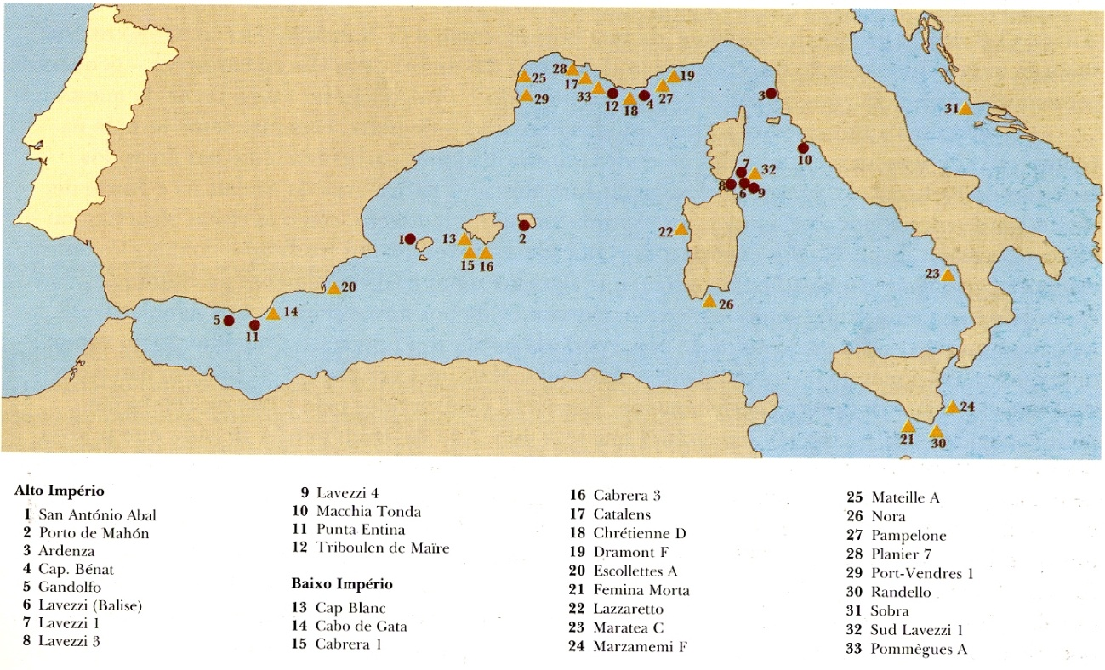
Fig.35 – Localização dos naufrágios do Mediterrâneo com ânforas de produção lusitana.
FABIÃO, 1997, 55.

O conhecimento das cargas dos locais escavados ou sondados revelam, inequivocamente, que os produtos alimentares transportados nas ânforas lusitanas circulavam, na sua grande maioria das vezes, conjuntamente com produtos béticos, por razões lógicas que teriam em conta os circuitos comerciais e de navegação em direcção a Roma.
Perante o mapa de distribuição, dos naufrágios com materiais anfóricos lusitanos, podemos concluir que durante o Alto Império as ânforas seguiam principalmente as rotas que conduziam à capital do Império. Já durante o Baixo Império, para além dos caminhos de Roma, as ânforas lusitanas seguiam rotas com destino à Sicília e ao Mediterrâneo Oriental. Este facto é revelador de profundas alterações nos circuitos comerciais que se inscrevem no quadro da reorganização administrativa que parece ter ocorrido na produção lusitana de ânforas e preparados piscícolas no Baixo Imperio. Realidade que surge articulada com a substituição da Península Ibérica pela África como grande região abastecedora institucional do império. As ânforas africanas tornam-se dominantes no registo arqueológico de Roma e dos estabelecimentos da fronteira germânica. Tudo indica, inclusivamente, que se terão aberto novos horizontes para um comércio dos mercados locais e regionais e um reforço nos contactos com a África e os territórios orientais do Império, a partir do século III.

O estudo a catalogação dos cepos de âncora em chumbos foi iniciado por M. Maia (1975), seguido do inventário de ALVES, F.; REINER, F.; ALMEIDA, M.; VERISSÍMO, L. (1988-89) e desde então pelos dados compilados na Carta Arqueológica da DANS, com destaque para um trabalho académico de Gonçalo de Carvalho de actualização da publicação de 1988-89, perfazendo actualmente a quase centena de registos.
As primeiras âncoras conhecidas eram de pedra, de forma circular ou trapezoidal, apresentando orifícios nos quais eram encaixados, na transversal, pedaços de madeira que facilitavam a âncora a “unhar” no fundo. A utilização deste tipo de âncora persistiu para além da introdução de outros materiais e modelos de âncora, em alguns casos até há poucos séculos atrás. As âncoras de pedra foram utilizadas no atlântico português e encontram-se registadas arqueologicamente no Fundeadouro da Berlenga (BLOT, J-Y, 2006b), em Cascais e no Algarve. (CARVALHO e FREIRE, 2007). Estes vestígios surgem, normalmente, associados à prática de navegação anterior ao período romano.

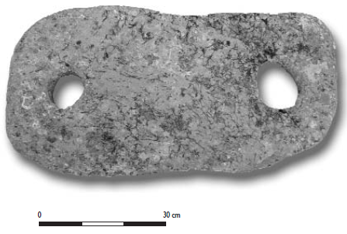CARVALHO e FREIRE, 2007
Fig.36 – Âncora de dois orifícios recuperada na Guia (Cascais). C. M. Cascais. N.º Inv.º 2007.12.01.

CARVALHO e FREIRE, 2007
Fig.37 – Âncora de um orifício recuperada no Algarve. C. M. Cascais. N.º Inv.º R/2005.02.05.
O estudo das âncoras utilizadas pela marinha romana parece confirmar a existência de dois tipos diferentes: a de tipo etrusco, de braços em V e a de tipo grego, de braços curvos. O século I deve ter assistido à transição da utilização de um tipo para outro, ditada pela maior funcionalidade da âncora de ferro de cepo móvel. (MANTAS, 1995) Os cepos de âncora em chumbo são habitualmente atribuídos à época romana, mas sabe-se hoje que a sua utilização se generalizou a partir do século IV a.C. (ALVES et alli, 1988-89) O cepo era utilizado numa âncora cujo corpo era constituído em madeira, conforme ilustrado na figura 38.
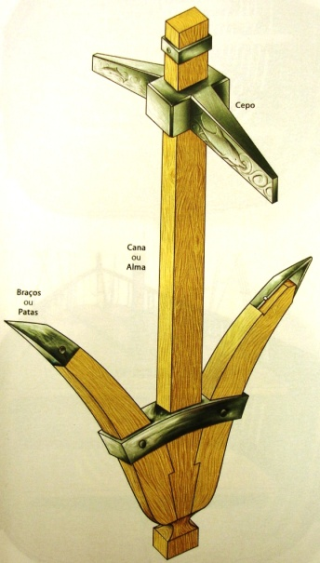

Fig.38 – Ilustração de Nuno Farinha e Fernando Correia (2006) in FREIRE et alli, 2007.

Na maioria dos casos, todos os componentes em madeira são destruídos pelos agentes físicos ou biológicos presentes no mar. Por essa razão, os componentes robustos como os cepos de chumbo constituem os parâmetros privilegiados da interpretação das antigas práticas náuticas, podendo ser indícios preciosos para a eventual localização de destroços de navios.
Para o arqueólogo fica a tarefa de, a partir do peso do cepo de chumbo, inferir hipóteses relativas ao tamanho do barco. (BLOT, J-Y, 2000).
Baseando a sua investigação em cerca de duzentos cepos de chumbo recolhidos no Mediterrâneo, David Haldane, relaciona-os com o desenvolvimento da mineração do chumbo. A exploração dos recursos ibéricos, principalmente a prata, sofreu um fortíssimo desenvolvimento no século II a.C., aumentando também a disponibilidade de chumbo que sofreu novo incremento a partir de meados do século I da nossa era, com o controlo das minas britânicas que passaram a dominar o mercado nos três séculos a seguir. (Haldane, 1985: 423-424 apud BLOT, J-Y, 2006b).
Enquanto que os materiais cerâmicos, como as ânforas, fornecem referências cronológicas precisas, materiais como os cepos de âncora carecem de enquadramento cronológico seguro e da caracterização especializada. Ainda assim, são elementos de grande importância para o estudo dos itinerários comerciais e, por isso mesmo, foram tidos em conta na realização do presente trabalho.
À semelhança dos vestígios subaquáticos de ânforas, apresentamos os dados referentes aos achados de cepos de âncora em chumbo, organizados por critério geográfico, numa tabela síntese (Anexo 6).
Dos dados inventariados resulta a identificação de duas grandes zonas, definidas como grandes áreas de fundeadouro: o Cabo Espichel e a Berlenga, devidamente assinaladas no mapa da publicação de 1988-89.

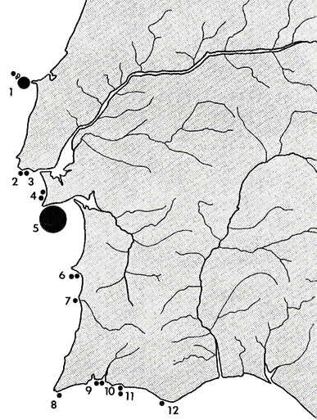
Fig.39 – Mapa de distribuição dos achados de cepos de âncora em chumbo em águas portuguesas.
ALVES, REINER, ALMEIDA e VERÍSSIMO, 1988-89, 116.

Ao conhecimento do final dos anos oitenta do século XX, há a acrescer o aumento dos dados referentes à área de Martinhal (Vila do Bispo), com um total de três registos relacionáveis com as funções de abrigo e de escala do Cabo de São Vicente, em Sagres. A investigação dos últimos anos tem, de alguma forma, revelado um crescimento da informação quantitativa em relação aos principais fundeadouros, como no caso dos novos registos no mar de Sesimbra, associados aos já registados no Cabo Espichel. O estuário do Tejo contou também com o aumento dos registos ao largo de Cascais, com cinco novos registos desde 1989. O mesmo se verifica na Costa Algarvia, com um total de dezanove cepos, bem mais do que os seis registados na publicação de ALVES et alli, 1988-89. A grande novidade reside na identificação de cepos a Norte da Ilha Berlenga, que perfazem na actualidade três registos, na foz do Douro, do Ave e do Lima, respectivamente. Estes últimos achados vêm de encontro aos dados arqueológicos que sugerem uma ocupação romana do território, baseada na exploração dos recursos marinhos e incluída nos circuitos de abastecimento do interior do Noroeste Peninsular, através da utilização dos cursos fluviais. Os dados arqueológicos terrestres haviam já sido reforçados pelos dados subaquáticos em território espanhol, na região da Galiza. A regular navegação romana, nesta região do Atlântico, é atestada pela identificação de estações subaquáticas que surgem em perfeita conexão com os centros produtores de produtos piscícolas da Galiza (Fig.40 e 41)

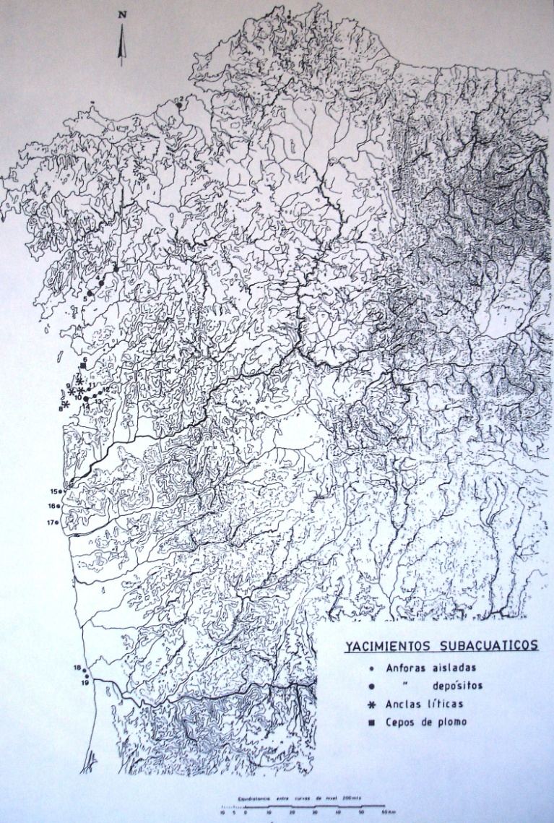

Fig.40 – Distribuição dos sítios subaquáticos de época romana no Noroeste Peninsular (NAVEIRO LOPEZ, 1991, 264)
1.Ría de Ortigueira; 2. A Coruña; 3. Pontecesures: Río Ulla; 4. Torres del Oeste; 5. Isla de Cortegada; 6. Punta Udra; 7. Pintens-Hío; 8. Islas Cíes; 9. Playa de Melinde; 10. Playa Nerga; 11. Playa de Rodeira-Cangas; 12. Ensenada de Vigo; 13. Ensenada de Bouzas; 14. Cabo de Mar; 15. Desembocadura del Miño; 16. Mar de Leixões; 17. Cabo de Montedor; 18. Mar de Matosinhos; 19. Foz do Douro. Os números 5 a 14 correspondem a possíveis naufrágios.

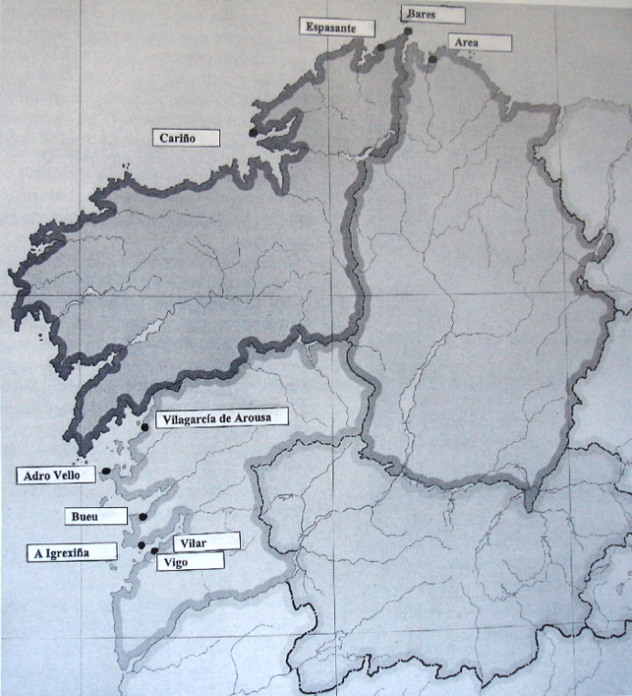
Fig.41 – Mapa dos principais centros produtores de preparados piscícolas da Galiza, em época romana.
SUÁREZ PIÑERO, 2006, 315.

Os vestígios de madeira associados aos materiais cerâmicos subaquáticos são pouco frequentes, ainda que se conheçam alguns casos na costa portuguesa, nos Farilhões (Berlenga) no Mouchão da Póvoa (Rio Tejo) e no estuário do Arade.
O último caso corresponde a uma tábua de casco de navio dotado do sistema de fixação por encaixe-mecha-respiga, típico da antiguidade mediterrânica, descoberto em 2002. Identificado nas proximidades do Forte de S. João (Ferragudo, Lagoa), o pequeno fragmento de tábua, muito erodido, apresenta três encaixes rectangulares espaçados e entalhados na sua espessura, preenchidos por linguetas de madeira travadas por cavilhas ligeiramente troncocónicas, igualmente de madeira, que atravessam a peça de lado a lado. Este princípio construtivo corresponde ao sistema de “concha primeiro” (shell first). A peça foi encontrada isolada e fora de qualquer contexto arqueológico, provirá certamente do desmantelamento de um dos vários navios descobertos e destruídos pelas dragagens que, há mais de trinta anos, têm vindo a dispersar no leito do rio imensos e importantes vestígios de todas as épocas. (ALVES, 2005)
Fig.42 – Localização do achado (ALVES, 2005, 450)

Fig.43 – Fotos do fragmento de tábua identificado no Arade. (ALVES, 2005, 451)

Fig.44 – Esquema do sistema de ensambladura por encaixe-mecha-respiga (segundo Gianfrotta e Pomey) apud ALVES, 2005, 451.

A peça foi o primeiro elemento de casco de um navio da Antiguidade descoberto em águas portuguesas. Podendo corresponder cronologicamente à época romana, mas também a épocas anteriores, isto porque o sistema de ensambladura de tábuas de casco de navio pelo sistema de encaixe-mecha-respiga é típico da Antiguidade mediterrânica. Para além disso, ainda que muito comum na época romana, perdurou até à alta Idade Média.
Contextos arqueológicos particulares são os casos de Quarteira submersa (Loulé) (SIMPLÍCIO, 1998) e das ruínas romanas submersas do Porto da Piedade em Lagos. Ainda indefinidas, estas áreas parecem corresponder a ruínas de estruturas portuárias que, por alterações geomorfológicas da costa, ficaram submersas.
    - Museus – Depósito e Exposição dos Artefactos Arqueológicos Subaquáticos
Partimos para a apresentação deste ponto com uma frase proferida pelos responsáveis pelo Inventário Nacional do Património Subaquático, numa comunicação apresentada em Peniche, a propósito do património subaquático daquele concelho:
“Compete, essencialmente à entidade gestora, DANS/IGESPAR o rigor do registo, a divulgação do conhecimento, bem como a preservação dos vestígios arqueológicos subaquáticos. Mas competirá aos Museus do litoral a conservação e a musealização desse património considerado vulnerável.” (BLOT, Maria Luísa, HENRIQUES, Rui e ALVES, Francisco, 2005, 81)
Não poderíamos concordar mais com a afirmação daqueles profissionais, pelo que decidimos enumerar os principais museus cujos depósitos e exposições contêm materiais arqueológicos de época romana, originários de contextos subaquáticos. Estes corresponde, na sua grande maioria, aos materiais já anunciados nas tabelas síntese das colecções estudadas e publicadas.
Assim temos: Museu da Marinha, Museu do Mar Rei D. Carlos (Cascais), Museu de Portimão, Ecomuseu Municipal do Seixal, Museu Municipal de Peniche, Museu de Sines, Museu de Arqueologia e Etnografia de Setúbal, Museu do Mar de Sesimbra, Museu Marítima de Ílhavo, Museu Nacional de Arqueologia, o Museu Municipal de Vila Franca de Xira e o Museu do C.P.A.S (Centro Português de Actividades Subaquáticas). A generalidade destes museus detém nos seus acervos ânforas e cepos de âncora em chumbo. De forma a apresentar os referidos Museus e a identificar os materiais existentes em cada um deles, elaborámos fichas descritivas que apresentamos em anexo. (Anexo 7)
A acrescer aos museus identificados, cabe-nos fazer a devida referência ao espaço expositivo do antigo edifico da DANS, na Avenida da Índia, que permitia a observação de ânforas, maioritariamente de tipo Haltern 70 proveniente da Berlenga, mas também alguns cepos de âncora em chumbo. Aguardamos que se possa retomar a existência desse espaço expositivo na nova sede administrativa da DANS.
Compete-nos ainda fazer referência a mais três museus. Segundo a publicação sobre cepos de âncora registados nas águas portuguesas (1988-89), encontra-se depositado um cepo no Palácio da Independência (Lisboa). No Museu Marítimo Almirante Ramalho Ortigão (Faro) regista-se igualmente o depósito de um cepo de âncora proveniente do Zimbral. O Museu do Carmo (Lisboa) é detentor de algumas ânforas provenientes de achados isolados da costa Portuguesa.

    - Conclusões
Apesar de estarmos ainda no domínio da recolha de informação, há de facto uma consistente conformidade nos dados arqueológicos disponíveis, sobretudo na medida em que a sua multiplicação tem contribuído para o enriquecimento do panorama patrimonial que permite redimensionar o papel da província da Lusitânia.
Os vestígios subaquáticos que permitem identificar manchas de “ocupação”/frequência de navios e comércio são na sua generalidade ânforas importadas, enquadráveis no período Alto Imperial, e ânforas de produção Lusitana das duas fases de produção. Os achados estendem-se pelos principais complexos portuários nacionais e vias fluviais de acesso ao mar, acompanhando o povoamento litoral e os itinerários viários terrestres, conforme ilustrado no mapa de distribuição desses vestígios que segue em anexo ao presente trabalho. (Anexo 8)
O registo de achados subaquáticos de materiais cerâmicos e cepos de âncora em chumbo a Norte da Berlenga favorece e acompanha, simultaneamente, a actualização da visão historiográfica da navegação atlântica romana. Perante este fenómeno será de esperar que também o mapa dos museus, com este tipo de material, se estenda em direcção ao Norte do País, acompanhando a correlação geográfica directa que existe entre a localização dos museus e os locais de achados subaquáticos.
Consideramos que a leitura da Carta Arqueológica é indispensável para a definição das prioridades da investigação e da valorização do património a ela associado.
Sublinhamos o escasso conhecimento sobre a exportação das ânforas lusitanas para paragens setentrionais e a necessidade de verificação cuidada dos materiais identificados nos naufrágios da bacia do mediterrâneo. A este respeito sintetizámos algumas evidências e perplexidades, abordadas por Carlos Fabião:
- As ânforas do tipo Dressel 14 de produção lusitana constituírem cerca de 4,5% das ocorrências de contentores importados no noroeste da Península Ibérica (NAVEIRO LÓPEZ, 1991, 69-70) Quer a forma Dressel 14, quer a Lusitana 3, parecem estar documentadas no chamado depósito do rio Ulla, o que só por si confirma a sua relevância nestas paragens, sublinhando a possibilidade de se encontrarem presentemente subavaliadas.
- Na Britannia, as ânforas lusitanas estão também representadas, ainda que em quantidades aparentemente residuais (CARRERAS MONFORT, 2000, 145-149).
Há longa data que se insiste no aparente contra-senso de não rumarem à Grã-Bretanha as produções do litoral lusitano, uma vez que esse seria um dos seus destinos ‘naturais’. Carlos Fabião admite e fragilidade deste argumento, sugerindo que se tratará de um problema de deficiência de investigação, mais do que de real ausência. Ainda que concordemos em certa medida com o autor, parece-nos questionável a caracterização enquanto “natural” este destino. Seria-o em termos geográficos, mas talvez não em termos culturais. Parece-nos evidente o sucesso dos produtos piscícolas atlânticos em contextos mediterrâneos, onde a variedade biológica marinha e consequentemente piscatória é francamente menor, talvez não o fosse num contexto, igualmente, atlântico.
- Uma outra perplexidade reside na distribuição conhecida das ânforas do tipo Dressel 20, essenciais já que se destinaram a transportar o azeite bético, largamente difundido no contexto dos abastecimentos de carácter institucional; e a das ânforas orientais de época imperial. No caso das primeiras, verifica-se uma abundante distribuição pelas áreas costeiras do actual território português (FABIÃO, 1993-1994 apud FABIÃO, 2009), em situação que pode relacionar-se com o circuito de distribuição para a Britannia. No entender de Carlos Fabião esta geografia de distribuição deve ser comparada com a já referida análise de Juan Naveiro López, relativa ao Noroeste da Península Ibérica. Quanto às ânforas orientais, de época imperial, largamente utilizadas nos circuitos de abastecimento de cariz institucional (FABIÃO, 1998 apud FABIÃO, 2009), é reveladora a sua presença na Lusitania, compreensível se tomarmos a província como ponto de passagem para os abastecimentos setentrionais.
Perante as dúvidas descritas, concordamos inteiramente com Carlos Fabião quando sugere que nos faltam a identificação e estudo dos artigos lusitanos na Britannia e na Germania Inferior, para podermos dispor de um quadro mais amplo e completo. Acrescentamos ainda que o estudo articulado dos vestígios indirectos e directos é fundamental para a compreensão do comércio marítimo romano no atlântico. Partindo das carências e dificuldades que vêm sendo apontadas principalmente por Carlos Fabião e Vasco Gil Mantas, nos últimos anos, há toda uma investigação a ser elaborada, que deverá ultrapassar as fronteiras da antiga província da Lusitânia, procurando uma compreensão no âmbito interprovincial do mundo económico romano. As comparações e estudos articulados dos materiais, como ânforas e sigillatae, originários de contextos subaquáticos e aqueles que se encontram registados nos contextos arqueológicos terrestres são elementares para a obtenção de conclusões e hipóteses acerca do dinamismo económico lusitano.

Capítulo 4
A Valorização do Património Cultural Subaquático e a Aplicação do Conceito de Itinerário Cultural

  - Enquadramento Normativo e Legislativo do Património Cultural Subaquático
Tendo em consideração os tipos patrimoniais que constituem um itinerário cultural de carácter marítimo, tornou-se essencial considerar os instrumentos legais e normativos existentes e formulados para a sua protecção e preservação, quer a nível nacional, quer internacional. Tentámos de alguma forma sistematizar a informação colhida, citando os principais documentos estudados.

    - A Arqueologia Subaquática em Portugal
Tendo em atenção que o desenvolvimento da arqueologia subaquática em Portugal foi efectuado a par da evolução da legislação nacional do património cultural subaquático, considerámos essencial, quer a reflexão acerca dessa evolução, quer a referência à Lei do Património Cultural Português, reguladora dos bens registados em contexto não aquático enquadráveis no Itinerário Cultural em estudo. Assim sendo, actualmente o Património Cultural é regido pela Lei nº 107 de 8 de Setembro de 2001, herdeira da chamada “antiga Lei do Património”, a Lei nº 13 de 6 de Julho de 1985.
Baseando-nos no texto de Francisco Alves “O Desenvolvimento da arqueologia subaquática em Portugal. Uma leitura” publicado na revista Arqueologia&História, em 2002, procurámos sistematizar a sua evolução. Assim sendo, segundo o autor, podemos distinguir três períodos distintos na evolução da disciplina em Portugal:
► 1º Período: Dos Finais dos anos cinquenta aos finais dos anos setenta – o amadorismo
Neste período surge a primeira tomada de consciência institucional, respeitante à problemática do património arqueológico subaquático, reflectida no Decreto-Lei nº 416/70 de 1 de Setembro. Este diploma veio instituir dois mecanismos fundamentais: um respeitante aos achados fortuitos de bens considerados de interesse arqueológico, que passaram a ter um tratamento diferenciado dos restantes salvados marítimos; outro, respeitante à criação de uma Comissão Tripartida, composta por representantes da Marinha, da Educação e das Finanças, encarregada de dar pareceres sobre os referidos bens. O Professor Arquitecto Octávio Lixa Filgueiras viria a assumir um papel decisivo, em todo este processo, enquanto especialista e consultor, enquanto especialista e consultor.

► 2º Período: Entre 1980 e 1995 – o Pioneirismo
Neste período podemos distinguir três fases: a primeira decorrida entre 1981 e 1988, caracterizada pelas primeiras missões de arqueologia subaquática promovidas pelo Museu Nacional de Arqueologia (Océan’84 e San Pedro de Alcantara’88); uma segunda fase decorrida entre 1990 e 1993, definida pelo relançamento das actividades do MNA e a criação da Arqueonáutica – Centro de Estudos; e uma terceira fase decorrida entre 1993 e 1995, caracterizada pela continuação da íntima relação do MNA com a Arqueonáutica – Centro de Estudos e a publicação do controverso Decreto-Lei nº 289/93 de 21 de Agosto, que veio fomentar a exploração comercial do património arqueológico subaquático, conhecida como a Lei da Caça ao Tesouro.
► 3º Período: Da segunda metade dos anos noventa à actualidade – os primórdios do profissionalismo.
Este período inicia-se em 1995, com a decisão de “congelar” a Lei da Caça ao Tesouro, que viria a ser revogada em 1997 com a nova Legislação do Património Cultural Subaquático – Decreto-Lei nº 164/97 de 27 de Junho. Esta Legislação é criada na sequência da criação do IPA (Instituto Português de Arqueologia) e do CNANS (Centro Nacional de Arqueologia Náutica e Subaquática), actuais IGESPAR e DANS, respectivamente. Após a sua criação, a DANS (ex-CNANS) passa a deter funções de fiscalização, mas também de promoção e de formação na arqueologia subaquática em Portugal.
Duas acções (Aveiro e S. Julião da Barra) vieram proporcionar a constituição de infra-estruturas materiais e humanas e uma recolha de experiências que, pela primeira vez, assumem um carácter verdadeiramente profissional. O estudo dos destroços do navio dos meados do século XV Ria de Aveiro A, iniciado em 1995, foi continuado no seio do CNANS após a sua criação. Os trabalhos desenvolvidos em S. Julião da Barra foram impulsionados pela Comissão do Pavilhão de Portugal na Expo’98.
Revela-se de grande importância alguma legislação, publicada após o ano de 1997, que vem de alguma forma complementar alguns propósitos da Legislação do Património Cultural Subaquático (Decreto-Lei nº 164/97 de 27 de Junho). Esta lei determina que o achador fortuito que localize “um contexto arqueológico coerente e delimitado, cujo valor cultural seja confirmado pelos serviços competentes do IPA”, receberá “uma recompensa de montante baseado no valor patrimonial atribuído ao achado, segundo tabela a aprovar por portaria conjunta dos Ministros das Finanças e da Cultura”. Em 1998, o IPA, actual IGESPAR, propôs uma tabela de valores que foi publicada pelo Portaria 51/98.
Em arqueologia subaquática, a prospecção com recurso a detector de metais é um procedimento metodológico frequentemente utilizado, pelo que se revela de grande importância a Lei nº 121/99, de 20 de Outubro, que define a utilização do detector de metais em arqueologia.
No ano de 1999, é publicado o Decreto-Lei nº 210, de 15 de Julho, que aprova um novo regulamento de trabalhos arqueológicos, que concerne, igualmente aos trabalhos arqueológicos subaquáticos, e que classifica os trabalhos em quatro categorias: categoria A – acções plurianuais de investigação programada que deverão ser integradas em projectos de investigação; categoria B – projectos de estudo e valorização de sítios ou monumentos classificados ou em vias de classificação, que deverão ser, igualmente, integrados em projectos de valorização; categoria C – acções preventivas a realizar no âmbito de trabalhos de minimização de impactes devidos a empreendimentos públicos ou privados, em meio rural, urbano ou subaquático; e categoria D – acções de emergência a realizar em sítios arqueológicos que, por efeitos de acção humana ou acção natural, se encontrem em perigo iminente de destruição parcial ou total, ou acções pontuais determinadas pelas necessidades de conservação de sítios ou monumentos valorizados. Este diploma veio actualizar o regulamento anterior, estabelecendo directrizes quando à nomenclatura de apresentação de relatórios e de publicação dos resultados, regulamentando os aspectos referentes aos direitos de autor, à responsabilidade dos arqueólogos responsáveis pelos trabalhos e ao destino e depósito dos materiais recuperados.
A 6 de Julho de 2000 é aprovada a primeira alteração à Lei n.º 13/85, de 6 de Julho (Património Cultural Português) e ao Decreto-Lei n.º 164/97, de 27 de Junho (Património Cultural Subaquático). Esta alteração deliberava a necessidade das Regiões Autónomas da Madeira e dos Açores criarem a sua própria regulamentação regional, no que concerne ao Património Cultural, incluindo o Subaquático. Assim, em 2004, a Região Autónoma dos Açores cria um regime jurídico da gestão do património arqueológico – Decreto Legislativo Regional n.º 27/2004/A, cuja secção II diz respeito ao Património Arqueológico Subaquático.

    - A Convenção da Unesco para a Protecção do Património Cultural Subaquático
O desenvolvimento da disciplina da arqueologia subaquática a par do progresso do mergulho autónomo, na segunda metade do século XX, despertou as consciências para a necessidade de protecção e valorização deste Património Cultural Subaquático. Desta forma, desde muito cedo se projectaram e criaram convenções de âmbito internacional com vista à sua protecção e regulamentação, experiências que vieram a culminar na Convenção da Unesco para a Protecção do Património Cultural Subaquático, adoptada em 2001 e recentemente entrada em vigor nos países signatários, a 2 de Janeiro de 2009.
Do caminho percorrido, ao longo da segunda metade do século XX, importa destacar as seguintes propostas e projectos:
- Projecto de Convenção Europeia para a Protecção do Património Cultural Subaquático – 1978 a 1985
A 4 de Outubro de 1978, a Assembleia Parlamentar do Conselho da Europa adoptou a Recomendação 848 (1978) relativa ao património cultural subaquático. Nesse texto a Assembleia recomenda ao Comité de Ministros a elaboração de uma Convenção europeia. Seguidamente, o Comité de Ministros, aquando da sua 311ª reunião a nível de Delegados, decidiu criar um Comité ad hoc de peritos para o património cultural subaquático (CAHAQ), tendo por mandato redigir a Convenção europeia para a protecção desse património. Este Comité reuniu-se pela primeira vez em Setembro de 1980 e teve consequentemente cinto reuniões plenárias. Portugal contou com um delegado na pessoa do Professor Arquitecto Octávio Lixa Filgueiras, enquanto representante da Marinha Portuguesa.
O texto do projecto de Convenção e respectivo relatório explicativo ficaram definitivamente prontos em Março de 1985. No entanto, o projecto de Convenção acabou por ficar bloqueado e nunca entrar em vigor devido à não-aceitação do teor da redacção do Artigo, pelo delegado da Turquia. (Correio de Arqueonáutica, 1992)

- Carta Internacional do ICOMOS sobre a Protecção e a Gestão do Património Cultural Subaquático, elaborada pelo Concelho Internacional do Património Cultural Subaquático do ICOMOS e ratificada pela 11ª Assembleia Geral do ICOMOS (Sófia, 5 a 9 de Outubro de 1996)
As grandes linhas reguladoras do projecto de Convenção de 1985 foram retomadas e reformuladas nesta convenção de 1996.
Esta Carta chama a atenção para o carácter internacional deste património, sugerindo que, se cuidadosamente gerido, o património cultural subaquático pode desempenhar um papel positivo na promoção de actividades de lazer e turismo. Chama ainda a atenção para os perigos e ameaças ao património existentes, essencialmente, nas actividades marítimas e obras de construção de frente aquática, cujas consequências podem ser reduzidas através da consulta atempada de arqueólogos e da implantação de medidas mitigadoras. É defendida a ideia de que a exploração comercial do património cultural subaquático é totalmente incompatível com a sua protecção e gestão. A Carta visa assegurar que todas as investigações sejam explícitas nos seus objectivos, metodologias e resultados previstos, de modo a que a intenção de cada projecto seja transparente para todos.
Enumerámos resumidamente, os Princípios Fundamentais para a protecção do património cultural subaquático apresentados no Artigo 1 da Carta:
- A preservação do património cultural subaquático in situ deve ser considerada como uma primeira opção;
- O acesso público deve ser encorajado;
- As técnicas não destrutivas, a prospecção não intrusiva e a amostragem devem ser encorajadas preferencialmente à escavação;
- O impacto adverso da investigação sobre o património cultural subaquático não deve ser mais do que o necessário aos objectivos mitigatórios ou de pesquisa do projecto;
- A investigação deve evitar a perturbação desnecessária de restos humanos ou de locais sagrados;
- A investigação deve ser acompanhada de adequada documentação.
Estes princípios foram, em grande parte, reassumidos posteriormente na Convenção da UNESCO para o Património Cultural Subaquático de 2001.

C) Convenção da UNESCO para a Protecção do Património Cultural Subaquático, Paris, 2001
A adopção desta convenção dotou os estados de um instrumento internacional de protecção. O Património Cultural Subaquático constitui uma via extremamente valiosa para o estudo, reconstituição e conhecimento de antigos modos de vida, condições de vida a bordo das embarcações, construção naval e rotas de comércio. O progresso técnico facilitou o desenvolvimento das actividades de mergulho autónomo e consequentemente o acesso ao fundo do mar e ao património cultural aí depositado, tornando-o vulnerável a actos de pilhagem e destruição. A necessidade desta Convenção decorre exactamente desses perigos.
A Convenção para a Protecção do Património Cultural Subaquático foi adoptada na 31ª. Conferência Geral da Unesco, em Paris, a 2 de Novembro de 2001, tendo por base estes grandes princípios:
- Obrigação da preservação do Património Cultural Subaquático;
- O princípio da conservação in situ, como opção prioritária;
- Intervenção mínima;
- Proibição da exploração comercial do Património Cultural Subaquático;
- Promoção do acesso público ao património cultural subaquático in situ;
- Cooperação Internacional na protecção, formação em arqueologia subaquática, e divulgação.
Portugal ratificou esta Convenção em Setembro de 2006, mas só em Outubro de 2008 a Convenção foi ratificada pelo número mínimo de 20 Estados necessários à sua entrada em vigor. Desta forma, a Convenção para a Protecção do Património Cultural Subaquático entrou em vigor a 2 de Janeiro de 2009. A primeira reunião dos Estados Partes na Convenção decorreu em Paris, dias 26 e 27 de Março de 2009.
Logo após a ratificação e tendo como objectivo a valorização da importância dessa aprovação, a Comissão Nacional da UNESCO e o IGESPAR/DANS promoveram a realização de Seminários e Workshops integrados na Semana Internacional do Património Cultural Subaquático, decorrida em Lisboa, entre os dias 9 e 15 de Fevereiro de 2007.
As numerosas e sucessivas descobertas no domínio da arqueologia náutica e subaquática em Portugal, no último meio século, e em especial desde as últimas décadas, vieram efectivamente comprovar a importância e a expressividade milenar do nosso património arqueológico subaquático. Assim, a Convenção da UNESCO é importante para Portugal, na medida em que:
- Consolida internamente, no âmbito do património cultural subaquático, princípios e normas já consagradas na área do património arqueológico terrestre;
- Oferece um quadro global, coerente, de protecção do património cultural subaquático em qualquer espaço geográfico e jurídico, sejam águas interiores, mar territorial, zona contígua, ZEE, plataforma continental, ou mar-de-ninguém, nos quais se perderam inúmeros vestígios do património cultural subaquático de origem portuguesa;
- Ao colocar a cooperação internacional no centro dos princípios que devem orientar as relações entre países, contribui para eliminar a desconfiança normalmente subsistente entre os Estados Costeiros e os Estados de Bandeira, devido ao negativo ênfase da questão da posse em prejuízo da protecção e do tipo de uso a dar ao património cultural comum. Esta questão é essencial para Portugal, que apesar de ser geograficamente um Estado Costeiro, é sobretudo, historicamente, um Estado de Bandeira, com um imenso património cultural subaquático espalhado pelo mundo. Património que Portugal, por interesse e obrigação, deseja ver preservado e estudado pelos Estados Costeiros em cujas águas ele se perdeu. Se necessário ou desejável, em colaboração com estes Estados, na primeira linha dos quais se encontram naturalmente os estados integrantes da comunidade lusófona.

    - A defesa do Património Flutuante Histórico
Para além do património subaquático, constitui parte importante do património náutico e marítimo, aquele que se diz flutuante, ou seja os navios. Neste sentido, destacaremos de seguida algumas acções tomadas para promover a preservação dos navios históricos e tradicionais em navegação, a nível europeu e internacional:
a) A Recomendação Nº 1468 (2000) da Assembleia Parlamentar do Concelho da Europa (PACE) pede aos Estados Europeus para:
- apoiarem e encorajarem organismos públicos e privados e associações que se dediquem à preservação de embarcações históricas e tradicionais;
- promoverem a utilização dessas embarcações para a difusão de conhecimento e educação do público em geral;
- promoverem o desenvolvimento, por parte das autoridades marítimas, de um sistema compatível de regras de navegação segura para embarcações históricas e tradicionais em águas europeias.
b) Memorando de Entendimento para as Embarcações Tradicionais (“Wilhelmshaven-MoU”) 2000.
Assinado pelas autoridades marítimas da Dinamarca, Finlândia, Alemanha, Holanda, Espanha, Suécia e Reino Unido, este memorando reconhece mutuamente as regulações nacionais de cada Estado para as embarcações tradicionais.
A Noruega assinou o memorando em 2004 e a Estónia em 2005. Até à data, Portugal não se constituiu signatário do mesmo.
c) Carta de Barcelona (2002) adoptada pelo EUROPEAN MARITIME HERITAGE
O 4º Congresso da EMH, realizado em Barcelona em 2001, decide adaptar a Carta de Veneza (1964) ao Património Cultural Marítimo, criando a Carta de Barcelona. Esta Carta estabelece as linhas guia para a conservação e restauro dos barcos históricos e embarcações tradicionais.
O European Maritime Heritage é uma organização não governamental, congénere da Associação Portuguesa do Património Marítimo (APPM) a nível europeu e que tem o patrocínio da UNESCO. Até à data, Portugal conta com uma instituição associada, o Ecomuseu do Seixal que recebeu recentemente o 7º Congresso da EMH, realizado entre 22 e 25 de Setembro de 2010. Em Portugal, são de registar os trabalhos de recuperação da Fragata D. Fernando II e Glória e o projecto de conservação das Galeotas Reis do Museu da Marinha, que, segundo o que pudemos apurar, seguiram os princípios da Carta de Barcelona.

    - As Instituições para a Protecção, Gestão e Valorização do Património Cultural Subaquático
Podemos identificar e reconhecer, no campo da protecção e valorização do património subaquático e marítimo, várias instituições com áreas de intervenção e funções distintas. Tratam-se essencialmente de museus, centros de investigação, universidades, associações e municípios que têm como referência a actuação da entidade gestora, a Divisão de Arqueologia Náutica e Subaquática (DANS) do IGESPAR. Nos últimos anos têm, igualmente, ganho relevo as acções desenvolvidas pelas empresas de arqueologia, nomeadamente ao nível das intervenções preventivas e de emergência, realizadas em contextos de grandes obras públicas e privadas.
A DANS (ex-CNANS), órgão de gestão governamental dependente do Ministério da Cultura, foi criada em Maio de 1997 conjuntamente com o IGESPAR (ex-IPA). Com competências no campo da fiscalização e licenciamento dos trabalhos arqueológicos, compete-lhe fazer respeitar a Lei do Património Cultural Subaquático (Decreto-Lei nº 164/97 de 27 de Junho), gerir e promover a Carta Arqueológica Subaquática Nacional, proporcionar a divulgação e formação no campo da arqueologia náutica e subaquática, e promover a conservação e restauro dos materiais arqueológicos oriundos de meio aquático. Desde a sua formação tem efectuado e impulsionado uma série de projectos de investigação, dos quais se destacam os naufrágios da Ria de Aveiro, Rio Arade, Berlengas e Peniche, para além de inúmeras acções de arqueologia de emergência por todo o país. Os resultados destes trabalhos foram, na sua quase totalidade, divulgados através de publicação na série “Trabalhos do CNANS”, em pequenas monografias ou revistas, correspondendo alguns dos projectos a investigações de bolseiros da FCT, e por isso mesmo apresentadas em dissertações. A actividade da DANS tem-se pautado, também, pela promoção de algumas exposições e a criação de itinerários arqueológicos subaquáticos, como os casos do Océan e Faro A (navio do século XVII). Destaca-se a exposição intitulada Um Mergulho na História – Um Navio do século XV. Ria de Aveiro A, exibida primeiramente, no Museu Marítimo de Ílhavo no Verão de 2004, e mais tarde, de Julho a Agosto de 2006 no Museu Nacional de Arqueologia.
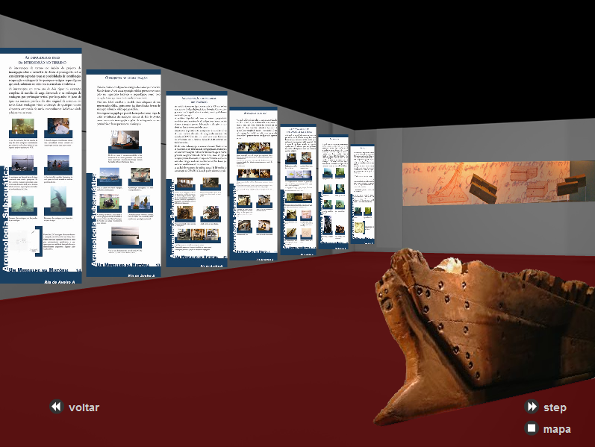
Fig.45 – Aspecto da Exposição Virtual Um Mergulho na História – Um Navio do século XV. Ria de Aveiro A.
Merece-nos reparo, igualmente, o Itinerário Subaquático do Océan criado em Julho de 2005 pela equipa do ex-CNANS. Efectuou-se a montagem de um itinerário materializado por cabos-guias esticados entre nove das mais expressivas peças dos destroços do navio-almirante francês Océan, cada uma das quais foi dotada de um plinto de betão contendo a correspondente sinalética em português e inglês, gravada em placas de inox sobre um fundo iconográfico desvanecido, evocativo da batalha de Lagos. O navio-almirante francês Océan varou intencionalmente e foi incendiado a 18 de Agosto de 1759, nas imediações da praia da Salema (Budens, Vila do Bispo), durante um episódio da Guerra dos 7 Anos que envolveu as esquadras francesa e inglesa. O sítio arqueológico, situado a 6/9 m de profundidade e a 300 m da praia, foi assinalado à superfície por uma bóia legendada. Ficou assim preparado para receber visitas subaquáticas em regime livre, dando continuidade a uma experiência pela primeira vez promovida em 1993 pela Arqueonáutica.
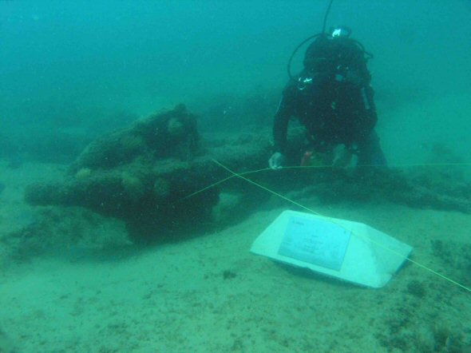
Fig.46 – Foto do Itinerário Subaquático do Océan (Foto DANS)

Actualmente, segundo a Portaria nº 376/2007, de 30 de Março, referente aos Estatutos e Organização do IGESPAR, a Divisão de Arqueologia Náutica e Subaquática integra o Departamento de Salvaguarda deste instituto, encontrando-se sediada no MARL - Pavilhão CC1, Lugar do Quintanilho, em São Julião do Tojal. Sob a chefia do Dr. Francisco Alves, a divisão conta com três técnicos superiores e um assistente técnico.
De entre o grupo dos Museus portugueses dedicados à temática marítima, destacam-se o Museu da Marinha; o Museu Marítimo de Ílhavo; o Ecomuseu do Seixal; O Museu do Mar Rei D. Carlos (Cascais); o Museu Quinta das Cruzes (Funchal); o Museu de Angra do Heroísmo; o Museu de Portimão; o Museu Municipal de Peniche; o Museu de Sines e o Museu do Mar de Sesimbra, de entre os quais foram destacados os principais depositários de materiais de época romana, no ponto 3.2.2 da presente trabalho.
Paralelamente ao funcionamento do Museu da Marinha existe a Academia de Marinha, cuja acção tem sido importantíssima na preservação e divulgação da cultura marítima portuguesa, através da promoção de conferências e publicações.
A generalidade das instituições têm-se focado, especialmente, em trabalhos referentes à época moderna, cujo fluxo de publicações beneficiou do despertar para a temática aquando da realização da Expo 98. Leandro Infantini da Rosa, na sua dissertação de mestrado (ROSA, 2008) faz referência às principais publicações referentes a trabalhos arqueológicos subaquáticos, publicadas em Portugal, de entre as quais destaca:
- A série “Trabalhos do CNANS”, inspirada no modelo adoptado pelo CIPA (Centro de Investigação em Paleoecologia Humana e Arqueociências), que procurava editar os seus principais documentos de trabalho numa série não periódica em formato electrónico, que se previa ficar disponível no site em formato pdf. Dos quarenta e quatro trabalhos, vinte e quatro estão disponíveis;
- Publicações do IPA, das quais se destacam as actas do Simpósio Internacional de Arqueologia dos Navios Medievais e Modernos de Tradição Ibero-Atlântica, realizado em Setembro de 1998 e publicadas em 2001, bem como o número 28 dos Trabalhos de Arqueologia, correspondente ao trabalho de Maria Luísa Blot (2003) acerca dos portos na origem dos centros urbanos;
- A Revista Portuguesa de Arqueologia que contempla um maior número de artigos sobre Arqueologia Subaquática do que as demais, com um predomínio dos artigos de História Moderna e Contemporânea, em relação aos artigos de contextos romanos.
Efectivamente, os artigos referentes a contextos romanos são mais frequentes em revistas como o Arqueólogo Português (Museu Nacional de Arqueologia); a Conínbriga e a Al-Madan, para além das publicações de autores portugueses em colaboração com autores e entidades internacionais, como o CASC (Centre d'Arqueologia Subaquàtica de Catalunya) e o CEIPAC (Centro para el Estudio de la Interdependencia Provincial en la Antigüedad Clasica). Este último, com sede na Universidade de Barcelona, ainda que não focado no património marítimo, tem realizado uma série de projectos e promovido o intercâmbio internacional acerca do comércio romano, especialmente no estudo das ânforas.
Não poderíamos falar das entidades portuguesas sem ressalvar a existência da Associação Arqueonáutica - Centro de Estudos, associação cultural sem fins lucrativos destinada a promover o estudo e a salvaguarda do Património Náutico e Subaquático. Fundada em 1991 e reconhecida em 1992, esta associação que reuniu mais de três centenas de associados, teve um papel preponderante na luta contra a prejudicial legislação de 1993, conhecida como a Lei da Caça ao tesouro, já citada. A associação publicou duas edições do periódico Correio de Arqueonáutica, uma em 1992 e outra em 1995, contribuindo para a valorização do património através de acções de pesquisa subaquática, divulgação, formação e consciencialização, em estreita ligação com o Museu Nacional de Arqueologia. (CASTRO, 1996).
As universidades e os centros de investigação portugueses têm assumido um papel importante em parcerias internacionais e projectos de investigação que envolvem as temáticas marítimas.
A Universidade do Algarve foi parceira no Projecto ANSER (Anciennes Routes Maritimes Méditerranéennes), desenvolvido entre 2001 e 2004, ao abrigo do Interreg IIIB Medocc, do qual resultou a elaboração de um Guia para a Valorização Sustentável do Património Subaquático. Este guia (Guida per la valorizzazione sostenibile del patrimonio subacqueo e/o legato alla presenza di antichi porti e lo sviluppo delle relative filiere economiche, 2004) foi elaborado pelo Istituto per il Mediterraneo (IMED) e pretende constituir um instrumento de orientação estratégica e metodológica, contendo um dossier de pesquisa referente ao caso português, elaborado pelo ex-CNANS. Ao abrigo do financiamento Interreg IIIB Medocc, foram ainda desenvolvidos outros projectos que focaram, especialmente, questões portuárias e comerciais marítimas, como o ARCHEOMED (Patrimoine cultural maritime de la Méditerranée) que contou com a parceria do ex-CNANS. A Universidade de Évora foi o parceiro português do projecto MEDINS (Identity is Future: The Mediterranean Intangible Space), e conjuntamente com o Campo Arqueológico de Mértola do projecto MERCATOR - Route des Marchands, Villes des Marchés en Méditerranée Connaissance et valorisation des anciennes routes commerciales maritimes et terrestres dans le Bassin Méditerranéen depuis la période romaine jusqu'à nos jours. Deste último projecto resultaram documentos e publicações que tivemos em especial atenção para o nosso trabalho, por se identificarem com o nosso objecto de estudo.
Merecem igualmente a nossa atenção algumas publicações da ICOMOS e da UNESCO, resultados de conferências e encontros internacionais ou compilações de experiências desenvolvidas por diferentes países, dos quais se destaca a edição especial dedicada aos perigos naturais e ao impacto humano a que está sujeito o património cultural subaquático, intitulada Underwater Cultural Heritage at Risk: Managing Natural and Human Impacts, do ano de 2006. Esta publicação é constituída por um conjunto de artigos que visam apresentar uma perspectiva diversificada de carácter internacional, acerca da tipologia de projecto de protecção praticada a nível mundial. Merece destaque o artigo português intitulado Strategic Options with Regards to "Public Access -Awareness Raising” in Portugal de Francisco Alves.
Na sequência da divulgação da Convenção da Unesco, tem-se registado uma tomada de consciência da importância estratégica, não só cultural, mas também económica e turística deste tipo de património. A este propósito, a Comissão das Comunidades Europeias publica, em 2006, o LIVRO VERDE – Para uma futura política marítima da União: Uma visão europeia para os oceanos e os mares. Este livro estabelece uma série de prioridades e um conjunto de linhas de desenvolvimento sustentável, a nível europeu, para os mares e oceanos, cujo ponto 6 é dedicado à preservação e valorização do Património Marítimo. Este ponto - 6. Reivindicar o património marítimo e reafirmar a identidade marítima da Europa, propõe a reflexão tendo por base respostas à seguinte questão: Que iniciativas deverá tomar a União Europeia para apoiar a formação e o património marítimos e forjar um sentimento mais profundo de identidade marítima?

  - Diagnóstico
Posteriormente à apresentação e análise dos dados disponíveis, compete-nos apresentar um diagnóstico que reflicta a nossa percepção da actividade de valorização patrimonial desenvolvida em torno dos vestígios arqueológicos subaquáticos por nós abordados. Assim procurámos, essencialmente, focar as principais dificuldades de estudo, preservação e valorização desse património, procurando paralelamente diagnosticar o grau de conhecimento e interesse do público pela temática. Propusemo-nos, igualmente, a retratar a aplicação efectiva do conceito de Itinerário Cultural, nos moldes em que este é apresentado na Carta da ICOMOS, com exemplos de projectos que pudéssemos considerar paralelos a ter em conta na formulação do nosso projecto.

    - A Valorização do Património Arqueológico Subaquático de Época Romana
A generalidade dos achados subaquáticos, desta época, encontra-se inventariada (Endovélico e Carta Arqueológica Subaquática Nacional), ainda que a maioria corresponda a achados isolados, cujo contexto de achado continua por verificar subaquaticamente. É, igualmente, frequente a grande percentagem de referências consideradas vagas e de localização imprecisa, registadas por parte de achadores fortuitos, mergulhadores amadores ou pescadores na sua grande maioria. Avistamentos ou recolhas em redes de pesca são ocorrências que merecem apontamento no inventário, sendo catalogadas e tidas em conta com vista a uma futura missão de verificação subaquática, muitas vezes em colaboração com os achadores. Neste campo, consideramos que a maior dificuldade reside na incapacidade da entidade gestora (DANS) para a realização dessas missões, nomeadamente por problemas de falta de profissionais da área, falta de equipamentos e condições financeiras e logísticas para cobrir a totalidade geográfica do país. A profundidade parece-nos ser outra dificuldade para o desenvolvimento desse tipo de missões, carecendo a DANS de equipamento de detecção, prospecção e trabalho subaquático de grande profundidade.
A preservação do material arqueológico oriundo de meio aquático enfrenta, ainda, grandes problemas, o que se reflectiu, até à poucas décadas atrás, num depósito disperso de materiais e no seu desaparecimento, muitas vezes alvo de missões de saque e comercialização clandestina. Aliado a este problema surgem as dificuldades na conservação do património cultural subaquático, que se detêm essencialmente com os factores físicos que ameaçam a preservação in situ e com os problemas de conservação dos materiais à superfície, principalmente a madeira. A falta de profissionais de conservação e restauro, de equipamento especializado e de produtos adequados para a conservação e a estabilização dos materiais, no que concerne aos problemas associados à necessidade de dessalinização dos materiais arqueológicos, apresentam-se como fundamentos limitadores das possibilidades museológicas. Neste campo a DANS têm procurado, e bem, a conservação e valorização in situ e a construção de réplicas com fins museográficos.
Não obstante as boas práticas da tutela, existem raros exemplos de uma musealização adequada e bem conseguida, no que concerne a este tipo de artefacto, em Portugal. No nosso entender, peca-se muitas vezes por uma falta de enquadramento e de uma articulação com os vestígios arqueológicos litorais e costeiros, relacionados com a exploração dos recursos marinhos, principalmente no que diz respeito à época romana. A difusão do património subaquático baseia-se, ainda, na simples exposição dos materiais nos museus sem preocupações relativas ao seu contexto arqueológico de proveniência e esclarecimento quanto à sua função utilitária. De salientar pela positiva, o caso do Museu de Peniche pelo poster explicativo da utilização do cepo de chumbo, na âncora romana. Solução simples e eficaz que facilita a compreensão da posição ocupada pelo cepo no conjunto da âncora. Ainda que consideremos a sua aplicação num corpo de madeira, muito mais ilustrativo da real prática náutica, à semelhança de exemplos observados por nós em museus franceses e italianos (Fig.47)
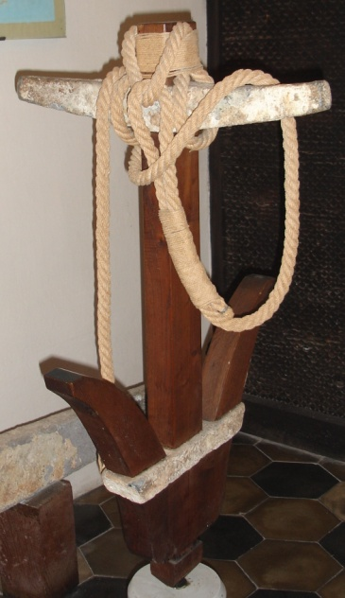

Fig.47 – Réplica de âncora de madeira com aplicação de cepo de âncora em chumbo. (Museu de Albenga, Itália)
A continuidade funcional das principais cidades marítimas portuguesas, para além de factor de integridade do itinerário cultural, é condição de perenidade e escassez dos vestígios portuários, destruídos ou ocultos sob as novas estruturas das áreas ribeirinhas e desaparecidos nos subsolos das cidades.
O dossier de pesquisa, referente ao caso português, incluído no Guia do Projecto ANSER (2004), elaborado pela DANS, faz referência aos principais obstáculos e objectivos não atingidos, no que concerne ao desenvolvimento de boas práticas de gestão e estudo dos bens patrimoniais subaquáticos. Estas são contrariedades que subsistem e continuam a verificar-se actualmente, pelo que nos pareceram essenciais referir, de entre as quais se destacam:
- A novidade das rotinas de preservação em contextos de grandes obras públicas e privadas e a necessidade de desenvolver uma massa crítica com um nível científico de base, capaz de entender as actividades arqueológicas desenvolvidas nestes contextos;
- A necessidade de desenvolvimento de uma boa ligação entre a gestão oficial e a participação cívica.
A ignorância da sociedade civil, no que concerne à realidade da navegação romana atlântica, reflecte-se no desinteresse do público pela temática e no profundo desconhecimento, principalmente entre as camadas mais jovens da população, relativamente às funções portuárias comerciais milenares da maioria das cidades portuguesas. Este facto parece ser fruto do declínio da actividade comercial e dos transportes marítimos, ocorrido no último século.
Segundo a nossa experiência pessoal e profissional consideramos que os preconceitos relativos à prática de uma navegação atlântica e actividade comercial marítima regular em época romana, largamente reflectidos na historiografia arqueológica, ainda persistem no seio da comunidade histórica e arqueológica. Este é o principal factor de falta de comunicação e articulação entre os estudos relativos a estações arqueológicas terrestres, de contexto ribeirinho, e subaquáticas. Regista-se uma falta de diálogo e conhecimento mútuo entre profissionais da arqueologia terrestre e subaquática, o que impede um maior desenvolvimento dos estudos articulados de materiais cerâmicos importados e a leitura da geografia de implantação dos núcleos de ocupação, principalmente ao longo dos cursos fluviais. Mais frequente é o desconhecimento e a falta de reflexão, por parte dos historiadores e arqueólogos, quanto às dinâmicas e agentes do comércio marítimo, sugerindo-se erradamente, variadas vezes, a existência de trocas directas entre centros produtores e consumidores, longínquos entre si.
No que concerne à investigação da época romana, há ainda a registar, no seio dos profissionais da arqueologia subaquática nacionais, a valorização de outras épocas históricas, nomeadamente a época Moderna por razões relativas à História Nacional e à Expansão Marítima Portuguesa. Ainda relativo a este factor, tem-se assistido, igualmente, a uma valorização da arqueologia naval em detrimento da componente histórica comercial e económica dos vestígios subaquáticos.
Em 2008, Leando Rosa declara na sua tese de mestrado que existe “um número muito restrito de profissionais habilitados e com experiência para actuar neste ramo, visto que o “grupo de trabalho” do CNANS exerce a função dentro de um organismo estatal financiado, destituído dos eventuais problemas relacionados com a criação e a manutenção de uma empresa privada, subvertendo as lógicas de mercado e de acessibilidade.” (LEANDO ROSA, 2008). A este respeito, consideramos que efectivamente a prática arqueológica subaquática foi até há bem pouco tempo “dominada” pela entidade gestora, resultado da falta de incapacidade formativa universitária do país neste campo. No entanto, desde esse mesmo ano de 2008, a DANS sofreu de elevada redução de efectivos com a saída de bolseiros, de projectos financiados pela FCT, e de profissionais avençados e sem vínculo administrativo à entidade. Esta circunstância abriu necessariamente a actividade arqueológica subaquática ao sector privado e às restantes instituições, vocacionadas para a arqueologia e a história marítimas.
Cabe-nos ainda reflectir sobre a insuficiente divulgação da produção científica portuguesa, nomeadamente ao nível do conhecimento das produções anfóricas lusitanas, não obstante os esforços de alguns profissionais, principalmente o professor Carlos Fabião, na participação e associação a projectos internacionais. Esta falta de conhecimento externo gera subvalorizações e classificações erróneas das ânforas lusitanas, tomadas muitas vezes como gaditanas ou béticas.
Finalmente, parece-nos que persiste uma falta de leitura de conjunto dos vestígios terrestres litorais e subaquáticos que tem dificultado a sua interpretação enquanto partes integrantes de um itinerário cultural histórico complexo e diferenciado, ainda que intimamente relacionado com o Mediterrâneo, para além do qual existia um outro Mare Nostrum.

    - A aplicação da Carta dos Itinerários Culturais
Nos últimos anos, as disciplinas do património cultural e do turismo têm desenvolvido diversos roteiros culturais e itinerários temáticos históricos, em Portugal. Ainda assim, na sua generalidade, estes roteiros não se podem considerar efectivos itinerários culturais, pelo menos se analisados com base na Carta dos Itinerários Culturais da ICOMOS, como mencionado anteriormente.
Facto é que a nível internacional podemos destacar alguns exemplos que poderão servir de paralelo ao nosso trabalho de projecto. Assim sendo é valioso a análise de dois casos de itinerários culturais classificados como Património Mundial (UNESCO), os Caminhos de Santiago de Compostela (percursos em Espanha e França) e a Rota do Incenso em Israel (Incense Route - Desert Cities in the Negev).
Os Caminhos de Santiago de Compostela foram classificados em Espanha em 1993 e posteriormente em França, no ano de 1998. São rotas que abarcam uma região geográfica bastante vasta, nomeadamente a zona sudoeste do território francês e a faixa norte espanhola. Tratam-se de rotas de peregrinação que apesar de remontarem à Idade Média continuam activas, residindo aí a sua integridade e necessidade de valorização. São de especial importância quer os troços de caminho propriamente ditos, quer o património religioso edificado como igrejas, conventos e mosteiros, bem como edifícios com unidades de apoio aos peregrinos.
No nosso segundo exemplo, a Rota do Incenso seguia deste Petra em direcção a oeste, atravessando o deserto israelita de Negev, com destino ao porto de Gaza no Mediterrâneo, abrangendo um total de cerca de 150km. Este segmento da rota do incenso foi aprovado e reconhecido como Património Mundial pela UNESCO em 2005. As quatro cidades Nabateias de Haluza, Mamshit, Avdat e Shivta, respectivas fortalezas e paisagens agrícolas no Deserto de Negev, encontravam-se implantadas ao longo de rotas do incenso e das especiarias que as ligavam ao Mediterrâneo Oriental. Reflectem o rico comércio de incenso e mirra estabelecido entre o Sul da Arábia e o Mediterrâneo, que floresceu do século III a.C. ao século II d.C. Vestígios de sofisticados sistemas de irrigação, construções urbanas, fortes e caravansarais são testemunho do caminho no deserto, ao longo do qual se estabeleceu um povoamento baseado no comércio e na agricultura. O Deserto de Negev, situado no Sul de Israel, ocupa cerca de 60% do território israelita. A área nomeada Património Mundial inclui quatro secções: a paisagem cultural e a secção de 50km da rota de Petra para Gaza entre Avdat e Moa; a cidade de Haluza localizada mais a norte; a cidade de Shivta a oeste desta rota; e a cidade de Manshit na rota de Petra para Damascus. A totalidade da área nomeada estende-se por cerca de 63,662 hectares. Para além das principais cidades, estão incluídos no património classificado: fortes, fortalezas, caravansarais, miliários, vestígios dispersos, secções de estradas, e evidências agrícolas. Assim sendo, poderemos considerá-la um bom exemplo para estabelecer paralelo com o nosso projecto, principalmente se tivermos em atenção os diversos tipos de vestígios contemplados. Este é, à semelhança do projecto que apresentamos, um exemplo que se ajusta à definição de Itinerário Cultural da Carta do ICOMOS.
Após a classificação dos Caminhos de Santiago em 1993, Espanha manifestou à UNESCO o interesse por aprofundar a questão dos Itinerários Culturais, ao qual o Comité para o Património Mundial acedeu positivamente, organizando uma reunião em Paris no ano seguinte. A partir dessa data uma série de iniciativas e projectos que visam o Património considerado Itinerário Cultural têm vindo a ser desenvolvidos no seio da UNESCO. A Rota da Escravatura, as Rotas da Prata e a Rota Marítima da Seda são apenas alguns exemplos de projectos internacionais apoiados pela UNESCO, através da organização de conferências e colóquios, bem como na produção de produtos multimédia de divulgação.
Por seu turno, o Comité Internacional de Itinerários Culturais (ICOMOS CIIC) tem proporcionado o desenvolvimento de projectos com equipas internacionais e a participação de diversas instituições. A título de exemplo podemos referir os projectos: Caminho Real Intercontinental (Espanha) que inclui a sua versão subaquática com vista ao estudo das rotas de navegação; as Rotas Culturais das Minas Hispânicas; A rota dos Vikings; Um itinerário de escravos: do Togo para o Brazil; a Rota dos Galeões; a Rota do Cacau, etc. O Caminho Real Intercontinental encontra-se proposto para integrar o Património da Humanidade da UNESCO, na categoria de Itinerário Cultural. Este caminho incluía a rota do mercúrio e da prata da Monarquia Espanhola que representou uma parte essencial do comércio entre a Europa e a América entre os séculos XVI e XVIII, assim como contactos culturais e inovações tecnológicas. Segundo María Isabel Navarro, este Itinerário condensa todo o enclave geográfico que uniu três continentes durante a Época Moderna. Europa, América e parte do sudeste asiático permaneceram estreitamente unidos, configurando uma rígida estrutura que envolvia portos e cidades, povos e modos de comunicação com o propósito de garantir a estabilidade do modelo económico do monopólio mercantil da Monarquia Espanhola, que servia de base ao objectivo do Império. O projecto abrange, ainda, o Caminho Real Marítimo Intercontinental, constituído por um eixo Este-Oeste e retorno Oeste-Este que inclui o Oceano Atlântico, o Caribe e o Pacífico, desdobrando-se até ao Oceano Índico. Esta experiência de Império Colonial [comparável ao contemporâneo Império Colonial Português] reproduziu, num cenário geográfico novo, experiências históricas registadas em períodos precedentes, tomando como referencia o Império Romano.
Portugal é membro integrante do CIIC do ICOMOS, contando, actualmente, com a representação da Dr.ª Ana Paula Amendoeira. (http://icomos.fa.utl.pt e http://www.icomos-ciic.org). Esta organização tem promovido a realização de Encontros Científicos e Simpósios Internacionais dedicados ao trabalho desenvolvido no âmbito dos Itinerários Culturais.
Os bens arqueológicos e históricos enquadráveis no itinerário proposto por nós, principalmente no que diz respeito às estruturas costeiras, são em grande medida passíveis de enquadramento em programas de valorização histórica local e urbana. Esta abordagem, de alguma forma mais difundida em território nacional, é muitas vezes praticada no âmbito de projectos municipais que visam a divulgação histórica, daquilo que em francês se denomina de ‘parcours de villes’ e que poderemos traduzir por evolução e continuidade da ocupação do espaço urbano.
No seguimento desta concepção, destacamos a proposta da Dra. Filomena Barata “um percurso ao longo do Sado”, perfeitamente articulável com a proposta de recuperação cultural do arqueossítio de Abul de Celso Santos (SANTOS, 2009). O projecto foi apresentado no Congresso Archaelogical Parks and Cultural Tourism, em Malta, no ano de 1990. A comunicação, intitulada “Cultural Tourism - The archaelogical sites in southern Portugal”, foi apresentada no referido congresso, realizado no âmbito do Conselho da Europa. A autora propôs a criação de um itinerário ao longo do Sado, rio que atravessando o Alentejo de Sul para Norte, sempre foi um caminho fluvial, e que, em Período Romano, ligava Cetobriga (Setúbal), o fronteiro complexo industrial de salga de peixe de Tróia, os fornos de ânforas do Pinheiro, a cidade de Alcácer e o fértil vale em que a cidade romana de Miróbriga ainda se pode incluir. O plano da arqueóloga foi retomado recentemente e é regularmente divulgado virtualmente no portal do Distrito – Setúbal na Rede.
  - Estratégias para a valorização de um Itinerário Cultural Marítimo

Segundo a nossa perspectiva, a gestão e valorização de um Itinerário Cultural desenvolve-se em três níveis diferenciados:
A gestão geral – a realizar pelo órgão de tutela (IGESPAR) e que passa, necessariamente, pelo inventário nacional e fiscalização dos bens culturais e trabalhos arqueológicos;
A gestão intermédia – normalmente realizada a nível regional e local. É neste quadro que podem surgir as associações de museus em rede, protocolos de colaboração entre entidades e projectos desenvolvidos em parcerias;
A gestão específica – respeita à gestão e valorização das colecções e sítios arqueológicos, tutelados pelos museus, municípios, associações, centros de investigação, etc. São actividades relacionadas com as escolhas museológicas, os projectos educacionais, as publicações de divulgação e as visitas propriamente ditas.
À divisão que propomos há a acrescer uma série de elementos a ter em consideração na delineação das estratégias, que apontamos como essenciais, para a valorização dos itinerários culturais de componente marítima.
Desta forma, enquanto componente privilegiado, surge o património cultural subaquático que deverá ser preservado segundo as directrizes da Convenção da UNESCO para a Protecção do Património Cultural Subaquático. O princípio da conservação in situ e a promoção do acesso público a esses locais são estratégias que dão resposta às dificuldades de conservação dos vestígios à superfície, promovendo ao mesmo tempo soluções museológicas mais interessantes. O acesso aos vestígios in situ, integrados em Itinerários Subaquáticos e Parques Arqueológicos Subaquáticos, permite uma leitura do contexto natural e paisagístico do achado, muito apreciado pelos visitantes, fomentando o desenvolvimento do mergulho turístico, cuja prática deverá ser desenvolvida ao abrigo da Carta Internacional do Turismo Cultural (ICOMOS).
A cooperação Internacional na protecção, divulgação e na formação em arqueologia subaquática é indispensável ao desenvolvimento de projectos de valorização patrimonial de vestígios integrados em redes transnacionais de comércio e trocas culturais, desenvolvidas ao longo da História. Esta dimensão transnacional do património cultural subaquático, determinada pela proveniência diversificada das cargas das embarcações, impôs regras específicas para a sua protecção, impressas na Convenção da Unesco e que deverão ser tidas em conta.
A formulação de projectos que beneficiem o binómio Terra-Mar será facilitadora de uma valorização integrada do património cultural com o território, podendo ser geridos enquanto parques e paisagens culturais ou incluídos em Ecomuseus. Aliados a estes factores estão a adopção de critérios de responsabilidade e desenvolvimento sustentável dos recursos culturais, garantindo a sustentabilidade dos projectos desenvolvidos, que devem sempre que possível valorizar o aproveitamento turístico do património e a participação da comunidade local.
O público constitui outro elemento fundamental na valorização cultural. Parece-nos importante, a par da promoção turística e lúdica, a eficiente aplicação dos métodos da didáctica da história em museologia e valorização do património histórico e cultural. Mais do que boas infra-estruturas turísticas, é necessária uma funcionalidade educativa e explicativa do que é apresentado ao visitante e ao “leitor” da informação apresentada. O público, independentemente da sua faixa etária, terá um maior interesse e curiosidade por aquilo que visualiza se puder adquirir conhecimento e experienciá-lo. É neste campo que entram os conteúdos interactivos, os ateliês, os cursos livres e os workshops. Caberá ao historiador, ao arqueólogo e ao técnico de património decompor a realidade histórica, transformando-a em conteúdos acessíveis ao público em geral. A relação entre a intencionalidade e o público-alvo deverão ser tidos em conta, principalmente pelos profissionais investigadores, cuja linguagem científica visa um publico especializado e mais entendedor da História. Essa linguagem necessita ser desmistificada e adequada a cada público (científico, turístico, escolar, etc.). Seguindo esta perspectiva, no que concerne aos Itinerários Culturais Marítimos em particular, torna-se fundamental o esclarecimento de conceitos básicos para a compreensão do trabalho arqueológico subaquático, nomeadamente o conceito de naufrágio, roteiro náutico e a distinção entre a Arqueologia Subaquática, Marítima e Naval. Tratando-se de uma área que abarca o estudo das embarcações e das técnicas de navegação, esta permitirá o desenvolvimento de ateliês de modelismo naval e a prática de navegação à vela, actividades dualmente lúdicas e didácticas.
Retomamos ao campo da gestão geral para acrescentar que nos parece urgente uma leitura da Carta Arqueológica Subaquática Nacional que permita a delineação de prioridades e estratégias de intervenção. Pelo menos no que concerne aos vestígios de época antiga, a investigação arqueológica tem sido insignificante e promovida essencialmente pelos interesses e patrocínios locais e municipais, correndo ao sabor das conjunturas ocasionais e do voluntariado. Não identificamos qualquer plano estratégico da tutela guiado por pressupostos científicos que procurem respostas às perplexidades sugeridas pelos contextos arqueológicos costeiros, visando o esclarecimento e promovendo o conhecimento acerca da navegação atlântica na época romana. Esta será uma limitação a acrescentar aos problemas diagnosticados e a incluir no contexto de falta de meios financeiros e logísticos, para a operacionalização de missões prioritárias de verificação.
Perante as dificuldades descritas, torna-se fundamental privilegiar a comunicação entre entidades, promover a associação de museus e sítios arqueológicos em rede, desenvolver exposições colectivas e itinerantes, seguindo as premissas da ICOM e criar plataformas digitais de divulgação que permitam uma constante actualização e troca de informação, combatendo o conhecimento estático. Neste contexto, os Museus Marítimos e as Universidades serão as entidades privilegiadas para o desenvolvimento de projectos e a criação de centros de investigação especializados na salvaguarda e divulgação do património cultural subaquático e marítimo.
A formação profissional em arqueologia subaquática é a principal carência nacional, ainda que nos últimos dois anos se tenham multiplicado os cursos livres e workshops de Introdução à Arqueologia Subaquática. Tendo sido, ainda, possível criar um curso de Pós-Graduação em Arqueologia Subaquática, fruto de uma parceria entre o Instituto Politécnico de Tomar e a Universidade Autónoma de Lisboa. A incapacidade de intervenção no terreno das associações e grupos de pesquisa é, na maioria das vezes, fomentada pela carência de profissionais interessados e com disponibilidade financeira para investirem numa especialização em arqueologia subaquática. É estrategicamente essencial multiplicar a acessibilidade à formação, promovendo a sua realização no seio de projectos de investigação com vocações didácticas credíveis e passíveis de creditação académica. A par desta formação profissionalizante é também prioritária a multiplicação dos cursos livres e workshops de Introdução à Arqueologia Subaquática que deverá manter, no nosso entender, objectivos genéricos de divulgação da disciplina e do enquadramento legislativo da sua prática, promovendo o respeito pelo património cultural subaquático e a educação cívica para a sua protecção.

A preservação das técnicas de construção naval, de navegação e de pesca, com actividades que visam o restauro de navios históricos e embarcações tradicionais, ou a realização de regatas e passeios turísticos, são substanciais para a continuidade das práticas culturais das comunidades ribeirinhas e piscatórias. Este tipo de actividade permite uma ligação à realidade histórica mais recente, com a qual o público se sente ainda intimamente ligado e identificado, facilitando a participação activa da comunidade no projecto e o diálogo entre gerações. Estas práticas poderão servir de mote à descoberta de paralelos mais antigos, registados arqueologicamente.
Finalizaremos apontando como estratégica a valorização do património imaterial, que no caso particular dos Itinerários Culturais Marítimos incluirá, genericamente, os domínios das técnicas de navegação e construção naval empíricas, as práticas votivas e religiosas, as celebrações e eventos festivos, o decorativismo naval e a gastronomia.

Capítulo 5
Trabalho de Projecto: Um Guia para um Itinerário Cultural – Navegando com os Romanos no Atlântico…

  - O Guia

O Guia que apresentamos em anexo (Anexo 9) surge da necessidade de dar resposta à carência de informação e inexistência de publicações de carácter divulgativo para o grande público, referentes à temática por nós abordada nesta dissertação.

    - Objectivos e Características
Este guia pretende ser um documento informativo e didáctico que preconize: a compreensão do contexto histórico em que se insere o Itinerário Cultural a que nos referimos; o conhecimento dos seus principais componentes e a geografia em que estes se inserem; a compreensão das disciplinas que o estudam e as fontes utilizadas para o seu conhecimento; e o reconhecimento dos locais visitáveis, como museus e sítios arqueológicos musealizados, que contribuem para uma observação in situ dos vestígios do passado e uma maior percepção da sua funcionalidade.
O documento pretende, acima de tudo, constituir um suporte informativo simples, com uma linguagem corrente que procura aclarar alguns conceitos relacionados com a investigação histórica e arqueológica, pelo que se apresenta também um glossário de termos. Foi pensado para ser utilizado por crianças e jovens em idade escolar, com idades compreendidas entre os 10 e os 18 anos e portando abrangendo os 2º e 3º ciclos do Ensino Básico e Secundário. No entanto, pretende ser também utilizável por adultos, nomeadamente professores e pais. Ainda que a nossa ideia inicial fosse a de cingir a sua aplicação às crianças e jovens com idades entre os 10 e os 16 anos, pareceu-nos que a linguagem a utilizar para jovens-adultos e adultos em geral não seria muito diferente, pelo que o reformulámos para abranger o público em geral. Este guia foi, ainda, pensado para uma utilização familiar, permitindo que os adultos possam auxiliar os mais novos na leitura e compreensão do mesmo.
Tomámos como referência, para a sua elaboração, documentação e material didáctico de museus marítimos e centros de investigação em Arqueologia Subaquática internacionais, entre os quais: Museo Nacional de Arqueología Subacuática (ARQUA, Cartagena. Espanha); Galata Museo del Mare (Génova, Itália); Museu Marítimo de Barcelona; Museo Navale Romano (Albenga, Itália); Musées de Marseille; CASC (Centre d’Arqueologia Subaquàtica de Catalunya); Malta Maritime Museum; e o Centro de Arqueología Subacuática del Instituto Andaluz del Patrimonio (Cádis).
Analisámos com atenção os materiais didácticos do projecto Sumérgete en la Arqueología Subacuática, desenvolvido pelo Centro de Arqueología Subacuática del Instituto Andaluz del Patrimonio, e criado com a finalidade de dar a conhecer a disciplina da arqueologia subaquática. Este projecto produziu para além de uma exposição virtual, um caderno didáctico em que se compilam pequenas notícias e histórias em torno do património arqueológico submerso que se pode descarregar em pdf por capítulos temáticos.
Com vista à reflexão acerca de actividades didácticas, pesquisamos também material criado no âmbito de projectos dedicados à produção de conteúdos e aplicações educativas, como por exemplo o Educared (Espanha). Apresentamos, em anexo, algumas propostas didácticas elaboradas por esse projecto, com base numa notícia de imprensa acerca de um naufrágio romano em Alicante. (Anexo 10)
Estas fontes ajudaram-nos a: formular o índice do nosso guia; reflectir sobre a importância dos conteúdos a incluir no mesmo; e a projectar sugestões de actividades didácticas e estratégias que apresentamos na tabela dedicada à articulação da temática com as disciplinas escolares.
Decidimos apresentar o nosso projecto em formato de caderno informativo em versão papel que poderá ser disponibilizado digitalmente. No entanto, consideramos que a Rota Atlântica Romana no Atlântico apresenta condições para o desenvolvimento de um projecto de valorização patrimonial, sob a forma de Itinerário Cultural, que poderá e deverá ultrapassar os limites do papel. Assim, consideramos substancial a criação de uma aplicação digital interactiva, baseada na informação contida no guia, que permita um acesso online via internet. A este portal poderiam depois ser acrescentadas uma série de outras iniciativas, como a criação de um logótipo, propostas de actividades, jogos, livros, produtos de merchandising, organização de colóquios e conferências, workshops, cursos livres, visitas de estudo guiadas, etc. Tendo em atenção a extensa rede geográfica e de instituições que o Itinerário Cultural incluiria, seria interessante que o portal de divulgação contivesse uma plataforma de partilha de informação respeitante à pesquisa histórica e arqueológica local e regional.
O objectivo último do projecto será o da utilização do guia em contexto escolar, turístico e museológico. Ainda assim, este pretende ser um ponto de partida ou uma base que cada utilizador possa adaptar à sua realidade geográfica e patrimonial local, e que suscite o desenvolvimento de projectos e actividades paralelas que cada entidade ou grupo possa criar e partilhar via Web. Referimo-nos a uma partilha de informação dentro dos seguintes contextos, por exemplo: simples relatórios de visita de estudo de alunos; novas notícias de achados de vestígios arqueológicos subaquáticos identificados por mergulhadores amadores; exposições de artefactos promovidas pelos museus; divulgação de colóquios ou conferências acerca da temática e promovidas por diversas entidades; notícias de desenvolvimento de projectos individuais ou colectivos; novos dados publicados e divulgação de trabalhos de investigação, etc.
Ainda que inspirado em projectos congéneres europeus e nos materiais didácticos dos principais museus europeus e mundiais de cariz marítimo, este guia é bastante particular, no sentido em que se aplica exclusivamente aos vestígios de época romana e não à arqueologia subaquática em geral. Desta forma, há a acrescer à bibliografia genérica sobre a disciplina da arqueologia subaquática, todo um conjunto bibliográfico referente aos vestígios da ocupação e exploração de recursos marinhos de época romana, do actual território nacional. Foram, ainda, consultados os programas escolares dos 2º e 3º ciclos do Ensino Básico e Secundário, referentes aos conteúdos das disciplinas de História, Geografia e Latim, que permitem, no nosso entender, uma articulação com a temática das rotas comerciais romanas ao longo da faixa atlântica lusitana. Elaborámos, inclusivamente, uma tabela destinada à utilização pelos professores e pelas escolas e que visa estabelecer a articulação entre os conteúdos programáticos das disciplinas, com sugestões de estratégias e actividades a realizar no âmbito da matéria leccionada. (Anexo 11)
O guia apresenta, ainda, uma vertente de roteiro, incluída no final do mesmo e que têm por finalidade a enumeração dos principais sítios visitáveis (museus e sítios arqueológicos), relacionados com a temática tratada e ordenados por zonas geográficas. Este pequeno roteiro, bastante simplificado, pretende sugerir aos leitores a realização de visitas aos locais mencionados, para observação in loco de exemplares das estruturas e vestígios arqueológicos referidos no caderno informativo.

    - Apresentação de Conteúdos
Os conteúdos a incluir no guia foram seleccionados com base na articulação entre o Estado da Arte do conhecimento e pesquisa histórica e arqueológica, elaborada por nós para a realização desta dissertação, e os objectivos do programa escolar para a disciplina de História. Ainda que os conteúdos das disciplinas de Geografia e Latim tenham sido, igualmente, tidos em conta, a História é aquela em que existe uma correspondência directa entre a nossa temática e o estudo da Época Romana e do período de domínio romano da Península Ibérica.
Optámos por não incluir um índice propriamente dito no guia, preferindo explicitar na contra-capa, de forma simples, os objectivos e os conteúdos do mesmo sob a forma de resposta às perguntas: quem deve utilizar este guia?/O que vou aprender com este caderno informativo?/Como deves utilizar este guia?
Iniciamos a apresentação dos conteúdos anunciando o contexto histórico em que se desenvolve o Itinerário Cultural. Assim sendo, resumimos informação histórica referente à origem do povo romano, à criação de um vasto Império que incluía a Península Ibérica, ao processo de romanização e á herança cultural romana. Partindo da concepção de herança cultural procuramos esclarecer que é na base dos vestígios desse herança que reside a integridade e a sobrevivência da cultura romana no nosso território, permitindo-nos identificar a rota e considerá-la um Itinerário Cultural. Seguidamente apresentamos as fontes disponíveis para o nosso conhecimento relativamente à navegação atlântica romana, tópico que nos transporta para o património cultural subaquático, para a disciplina da arqueologia subaquática e para a actividade de mergulho a ela, inevitavelmente, ligada. A este respeito, fazemos uma apresentação esquemática por etapas da metodologia arqueológica subaquática, e apresentamos algumas curiosidades acerca do desenvolvimento do mergulho ao longo dos tempos. Seguidamente levamos o leitor a conhecer a realidade nacional, apresentando resumidamente e de forma sintética a prática arqueológica subaquática em Portugal, fazendo referencia à legislação nacional do Património Cultural Subaquático e apresentando a Convenção da UNESCO. Continuamos com a definição dos tipos de sítio arqueológico subaquático de época romana, que se podem subdividir em naufrágios, os fundeadouros, as estruturas terrestres submersas e os vestígios portuários.
Seguem-se depois os cartéis temáticos referentes aos vestígios arqueológicos subaquáticos de época romana e á informação histórica sobre a navegação e o comércio marítimo, mencionando os seguintes temas:
- Âncoras e Cepos de âncora romanos;
- Ânforas, centros oleiros lusitanos e fábricas de preparados piscícolas;
- Fontes Clássicas;
- A navegação e a construção naval romana;
- Portos e Faróis Romanos;
-Cidades Marítimas da Lusitânia Romana;

Apresentamos, também, uma exposição sobre o significado do Itinerário Cultural que visa a explicação do papel dos vestígios e materiais naufragados na reconstrução do itinerário.
Retomamos depois um discurso expositivo que visa a identificação dos vestígios e estações arqueológicas existentes em Portugal. Apresentamos um mapa com a localização dos principais achados arqueológicos subaquáticos da costa portuguesa, ao qual se segue um mapa dos principais museus portugueses, detentores desse espólio arqueológico subaquático. Posteriormente exibimos um pequeno roteiro que contempla os locais dignos de visita que inclui estações arqueológicas musealizadas ou visitáveis, tais como estruturas de complexos produtivos de preparados de peixe e vestígios arqueológicos urbanos das principais cidades marítimas.
Por fim apresentamos um pequeno jogo de palavras cruzadas que, para além do objectivo lúdico, procura verificar a aquisição de conhecimentos do leitor/utilizador do guia. Destinado à contínua apreensão de informação é, ainda, apresentado no final do guia um glossário. Glossário este que poderá e deverá ser um documento aberto à inclusão de novos termos, sugeridos pelos utilizadores, nomeadamente na versão online do projecto.

Conclusão

Denota-se, no conjunto do trabalho apresentado, uma grande extensão dos conteúdos arqueológicos que podemos justificar com a intenção de apresentar um panorama tão completo, quanto possível, dos elementos constituintes do Itinerário Cultural. Procurámos fazer notar as potencialidades da Rota Atlântica Romana que, à semelhança dos paralelos apresentados, se evidencia como uma realidade complexa. Principalmente pelo seu carácter integrador, pela multiplicidade de bens patrimoniais que abrange e pela sua ampla extensão geográfica.
Podemos concluir que a resposta à pergunta histórica inicial requer um estudo mais profundo e alargado, assim resultou do presente trabalho uma compilação simples do Estado da Arte sobre os itinerários comerciais romanos, ao longo da faixa atlântica. Dados que só por si, ainda que acompanhados pela análise dos vestígios arqueológicos subaquáticos, não são suficientes para confirmar tendências e definir dinâmicas comerciais alto imperiais.
Desta forma, o que permanece do nosso trabalho é a compilação dos dados, entendidos como ponto de partida para futuras investigações, e impulsionadores da necessidade da valorização e protecção dos sítios e bens a eles associados. Conclui-se, assim, a necessidade de multiplicação de projectos de protecção do património cultural subaquático, cujo diagnóstico revela ser ainda incipiente no nosso país.
Da pesquisa realizada resulta o carácter original da compreensão da rota romana enquanto Itinerário Cultural. Não lhe encontrámos paralelos no campo da valorização patrimonial nacional, talvez pelo facto da Carta dos Itinerários Culturais da ICOMOS ser ainda um documento relativamente recente, datando a sua aprovação do ano de 2008.
Novidade é, também, a dos conteúdos do guia informativo. Este não se limita à exploração da temática da arqueologia subaquática e do património cultural subaquático, mas sim à sua aplicação a uma época histórica e temática particular, a da rota marítima atlântica romana. Esta é uma faceta distinta, relativamente aos cadernos informativos que consultamos e utilizamos como fontes. Esta abordagem, aqui apresentada como trabalho de projecto de um estudo de caso, poderá na nossa visão constituir um modelo para futuras projecções de itinerários culturais.
Consideramos o nosso balanço, sobre a actividade nacional de gestão patrimonial, extenso, tanto quanto nos foi possível verificar. Ainda que a sua exposição tenda a ser algo simplista. Segundo a nossa perspectiva, não explorámos de forma ampla as práticas de valorização dos Itinerários Culturais e as suas potencialidades turísticas, económicas e de desenvolvimento sustentável. Facto que se deve à pesquisa focada numa temática específica, havendo-nos cingido aos vestígios e bens de cariz marítimo de época romana.
Podemos concluir, no que concerne à identificação das principais dificuldades e problemas inerentes à valorização, que estes residem no desconhecimento do papel da navegação em época romana e da temática em geral. Resultado da desvalorização desta época, em comparação com o estudo e investigação dos vestígios arqueológicos subaquáticos de época moderna. Problema do qual padece, igualmente, a época Alto Medieval. Menosprezadas em relação à época de ouro da expansão marítima nacional, perpetuada na historiografia portuguesa e aliada ao continuado enaltecer da nacionalidade. Estes factores parecem ter influenciado o próprio desenvolvimento da disciplina da arqueologia subaquática em Portugal, tendenciosamente divergente dos países europeus com maior tradição arqueológica subaquática, como a Itália e a França. Países nos quais a disciplina deu os primeiros passos a nível europeu e internacional e que imortalizaram naufrágios de época Proto-Histórica e Antiga, tais como Madrage de Giens, Dramont, Port-Vendres II, Yassi Ada, Uluburum, Cape Gelidonya e Albenga.
A informação exposta no Guia do Itinerário Cultural procurou incidir sobre vestígios e casos portugueses. No entanto tivemos necessidade de o ilustrar com exemplos internacionais, causa do incipiente desenvolvimento da pesquisa arqueológica subaquática nacional.
As estratégias para a gestão e protecção do património subaquático têm necessariamente a sua base nas directrizes da Convenção da UNESCO para a Protecção do Património Cultural Subaquático. Estas deverão, igualmente, ser formuladas tendo em consideração as prioridades científicas. Neste campo, consideramos primordial uma prévia e profunda analise dos dados compilados na Carta Arqueológica Subaquática Nacional, na qual deverá ser baseada a delineação das estratégias de intervenção. Urge dar continuidade a projectos de investigação como o do naufrágio romano dos Cortiçais e realizar missões de verificação subaquática da generalidade dos achados registados. Segundo a nossa perspectiva, só assim se poderá moldar um programa que vise a difusão do conhecimento científico nacional, que permita uma consistente promoção dos vestígios culturais com perspectivas educativas e turistas.

Bibliografia

ABRANJA, Nuno Alexandre et alli (2008) – Itinerários e circuitos turísticos: manual. O Melhor do Turismo. Manual Electronico.

ALARCÃO, J. (1988) - O Domínio Romano em Portugal. Mem Martins, Publicações Europa-América, 4ª Edição.

ALARCÃO, J. (1993) – “O Domínio Romano. Capítulo II: O Reordenamento Territorial”. Nova História de Portugal, Joel Serrão e A.H. de Oliveira Marques (dir.), Editorial Presença, vol. I, p.345-382

ALARÇÃO, A. e MAYET, F. (Eds) (1990) - Ânforas lusitanas: tipologia, produção, comércio, Museu Monográfico de Conímbriga, Mission Archéologique Française au Portugal.

ALMEIDA, Fernando (1998) – “Prospecção Geofísica Aplicada à Arqueologia Subaquática”, Al-madan. Almada: Centro de Arqueologia de Almada. II série 7.

ALMEIDA, Maria José; CARVALHO, António (1998) – “Ânforas da uilla romana da Quinta das Longas (S. Vicente e Ventosa, Elvas): resultados de 1990-1998”, Revista Portuguesa de Arqueologia, volume 1, número 2.

ALVES, F.; REINER, F.; ALMEIDA, M.; VERISSÍMO, L. (1988-89) – “Os Cepos de Âncora em chumbo descobertos em águas portuguesas – contribuição para uma reflexão sobre a navegação ao longo da costa atlântica da Península Ibérica na Antiguidade”, O Arqueólogo Português, Lisboa, série IV, 6/7, 109-185.

ALVES, Francisco (1993) – “Por mosaicos nunca dantes navegados: sobre a iconografia da nave de Ulisses do mosaico de Santa Vitória do Ameixial", Conimbriga, vol. 32, nº 0, pp. 247 – 261

ALVES, Francisco (2002) – “O Desenvolvimento da arqueologia subaquática em Portugal. Uma leitura”, Arqueologia&História. Revista da Associação dos Arqueólogos Portugueses, Vol. Nº54.

ALVES, F. et al (2005) – “Vestígios de naufrágios da antiguidade e da época medieval em águas portuguesas” Comunicações ao Congresso do Mar (Nazaré, 1 e 2 de Abril de 2005). Disponível no site do Centro Nacional de Arqueologia Náutica e Subaquática www.ipamin-cultura.pt/cnans.

ALVES, FRANCISCO (2005) – “Apontamento sobre um fragmento de tábua de casco de navio dotado do sistema de fixação por encaixe-mecha-respiga, típico da antiguidade mediterrânica, descoberto em 2002 no estuário do rio Arade” Revista Portuguesa de Arqueologia, volume 8, número 2, p.449-457.

ALVES, F. e DIOGO, A. (1988-1989) – Ânforas provenientes de achados fluviais nas imediações de Vila Franca de Xira e de Alcácer do Sal. O Arqueólogo Português, IV – 6/7, Lisboa, p. 227-240.

ALVES, F., DIOGO, A., CARDOSO, J. (2001) – Considerações sobre os dois grandes cepos de âncora em chumbo com alma de madeira, do séc. V-IV a.C., provenientes do ancoradoro natural da ilha Berlenga (Peniche, Portugal) e sobre os achados de âncoras de tipo púnico em águas portuguesas. Os Púnicos no Extremo Ocidente Peninsular (Actas do Colóquio Internacional, Universidade Aberta, 27-28 de Outubro de 2000), Lisboa, p. 239-260.

ALVES, F e RIETH, Eric (2005) – Um Mergulho na História. O navio do século XV Ria de Aveiro A. Museu Marítimo de Ílhavo e CNANS, pag.115.

ALVES, F.; BLOT, M. L.; HENRIQUES, R. (2006) - “O Concelho de Peniche no Inventário Nacional do Património Arqueológico, Náutico e Subaquático Carta Arqueológica (CNANS/IPA)”, Actas das Primeiras Jornadas do Património de Peniche, Câmara Municipal de Peniche.

ARRUDA, A. M. (1999/2000) – Los Fenícios en Portugal: Fenícios y mundo indígena en el centro y sur de Portugal. Barcelona: Cuadernos de Estudios Mediterráneos. Barcelona.

ARRUDA, A. M.; SOUSA, E. (2003) – “Cerâmica de paredes finas da Alcáçova de Santarém”, Revista Portuguesa de Arqueologia, volume 6.número 1, 235-286.

ARRUDA, A. M.; VIEGAS, C.; BARGÃO, P. (2006) – “Ânforas lusitanas da Alcáçova de Santarém”, Setúbal Arqueológica, Vol.13, 2006, 233-252.

ARRUDA, Ana Margarida e VILAÇA, Raquel (2006) – “O Mar Greco-Romano antes dos gregos e Romanos”, in OLIVEIRA, Francisco de; THIERCY, Pascal e VILAÇA, Raquel (Coord.) – Mar Greco-Romano, Coimbra, Imprensa da Universidade de Coimbra, pág.31-59.

AZEVEDO E SILVA, José Manuel (2006) – “As Ilhas Afortunadas e o Atlântico Greco-Romano na visão de Torriani”, in OLIVEIRA, Francisco de; THIERCY, Pascal e VILAÇA, Raquel (Coord.) – Mar Greco-Latino, Coimbra, Imprensa da Universidade de Coimbra, pág.373-396.

AZUAR RUIZ, Rafael e NAVARRO TITO, Mercedes (Eds.) (2008) - Ruta Del Patrimonio Arqueológico Marítimo de España Y Portugal. Museu Nacional de Arqueologia Subacuática. Cartagena (España)

BANHA DA SILVA, Rodrigo (2005) - “Marcas de oleiro” em terra sigillata da Praça da Figueira (Lisboa): contribuição para o conhecimento da economia de Olisipo (séc. I a.C. - séc. II d.C.) Dissertação de Mestrado em Arqueologia - Arqueologia Urbana, Universidade do Minho.

BARATA, Filipe Themudo (1998) – Navegação, comércio e relações políticas: os portugueses no Mediterrâneo Ocidental (1385-1466), Lisboa: Fundação Calouste Gulbenkian, Junta Nacional de Investigação Científica e Tecnológica (Textos universitários de ciências sociais e humanas.

BARATA, Filipe Themudo e MASCARENHAS, José Manuel (2002) - Preservando a Memória do Território. O Parque Cultural de Tourega/Valverde/Preserving the Land's Memories. The Tourega/Valverde Cultural Park. Edição do Centro de Ecossistemas Mediterrânicos, Universidade de Évora (CEEM).
BAYONA, Joaquín Ruiz de Arbulo (1997) – “Santuarios y comercio maritime en la península ibérica durante la época arcaica”, Quad. Preh. Arq. Cast.18.

BELTRAME, Carlo (2004) – “Vita a bordo delle navi in Etá Romana”. Lezioni Fabio Faccenna. Conferenze di Archeologia Subacquea (III-V ciclo) a cura di Marta Giacobelli, Edipuglia, Bari.

BERNAL, D.; SÁEZ, A.M.; MONTERO, R.; DÍAZ, J.J.; SÁEZ, A.; MORENO, D.; TOBOSO, E. (2005) – “Instalaciones Fluvio-Marítimas de Drenaje com Ânforas Romanas: A propósito del embarcadero Flavio del Caño de Sancti Petri (San Fernado,Cádiz)” SPAL 14, pp.179-230.

BERNARDES, João Pedro (2006) – “Faro romana: Ossonoba e Milreu”, Monumentos, Revista Semestral de Edifícios e Monumentos Nº 24 (Março 2006).

BELL, J. (2002) — Como realizar um projecto de investigação: Um guia para a pesquisa em Ciências Sociais e da Educação. Lisboa: Gradiva.

BLOT, Jean-Yves (1998a) – “Palavras de Água glossário avulso do passado náutico” Al-madan. Almada: Centro de Arqueologia de Almada. II série 7.

BLOT, Jean-Yves (1998b) – “Arqueologia em Meio Náutico: histórico” Al-madan. Almada: Centro de Arqueologia de Almada. II série 7.

BLOT, J-Y (2000) – “Elementos para a tonelagem dos navios na costa ibero-atlântica na antiguidade: o testemunho dos vestígios de âncoras (cepos em chumbo) ”, Terrenos da Arqueologia da Península Ibérica. Actas. 3º Congresso de Arqueologia Peninsular. Vol.8. Porto. ADECAP: 571-594.

BLOT, J-Y (2002) – “O potencial arqueológico da ilha Berlenga. Memorando para a Reserva Natural da Berlenga”, Trabalhos do CNANS, 2, Lisboa.

BLOT, J-Y (2005a) – Naufrágio de período romano na costa meridional da antiga ilha de Peniche. Missão CNANS nos Cortiçais, Maio de 2005. Nota preliminar.

BLOT, J-Y (2005b) – “O Ancoradouro da Berlenga”. Actas do Congresso A Presença Romana na Região Oeste, Câmara Municipal do Bombarral.

BLOT, J-Y; DIOGO, A. M. D.; ALMEIDA, M.; RUSSO, J. (2005) – “O Sítio dos Cortiçais: naufrágio de período romano na costa Sul de Peniche”, Al-Madan, II série, 13, 5.

BLOT, J-Y; DIOGO, A. M. D.; JORGE, L. S.; VENÂNCIO, R.; RUSSO, J.; ANTUNES, C.; COSTA, R. (2005) – “Sítio dos Corticais, costa Sul de Peniche. Missões realizadas em 2004”, Lisboa: Trabalhos do Centro Nacional de Arqueologia Náutica e Subaquática (CNANS), nº 26, IPA.

BLOT, J-Y, et al. (2006a) – “O Sítio Submarino dos Cortiçais (costa meridional da antiga Ilha de Peniche)”, Actas das Primeiras Jornadas do Património de Peniche, Câmara Municipal de Peniche.

BLOT, J-Y (2006b) – “A diacronia do fundeadouro da Berlenga”, Actas das Primeiras Jornadas do Património de Peniche, Câmara Municipal de Peniche.

BLOT, M. L. (1998) – “Mar, Portos e Transportes no Alentejo”, Arquivo de Beja, Beja, Vols. VII/VIII, série 7-8, 145-176.

BLOT, M. L. (2003) – Os portos na origem dos centros urbanos: contributo para a arqueologia das cidades marítimas e flúvio-marítimas em Portugal, Lisboa, IPA, Trabalhos de Arqueologia 28, IPA.

BOMBICO, Sónia (2005) – O Porto Romano de Sines. Tese de Licenciatura em História, variante Arqueologia, Universidade de Coimbra.

BOMBICO, Sónia (2007) – “Naufrágio Romano nos Cortiçais: Mar de Peniche guarda segredos de há dois mil anos”, Rua Larga: Revista da Reitoria da Universidade de Coimbra, Coimbra: Universidade de Coimbra, n.º17, 17-18.

BOMBICO, Sónia (2008) – Cortiçais (Peniche): Um Naufrágio Romano Alto Imperial na Costa Atlântica Lusitana. Trabalho apresentado á Universidade de Barcelona para obtenção do grau de Pós-Graduação em Arqueologia Náutica Mediterrânea. Disponível em http://independent.academia.edu/S%C3%B3niaBombico

BUGALHÃO, J. (2001) – “A indústria romana de transformação e conserva de peixe em Olisipo: Núcleo Arqueológico da Rua dos Correeiros”, Trabalhos de Arqueologia, 15, Lisboa.

BUGALHÃO, J.; LOURENÇO, S. (2006a) – “As ânforas romanas da Ilha da Berlenga”, Setúbal Arqueológica, Vol.13, 2006, 279-294.

BUGALHÃO, J. LOURENÇO, S. (2006b) – “A Ocupação Romana da Ilha Berlenga”, Actas das Primeiras Jornadas do Património de Peniche, Câmara Municipal de Peniche, pag.138-156.

CALADO, M. 1994, Da ilha de Peniche, S/L.

CARDOSO, G. (1986) – “Fornos de ânforas romanos, na bacia do Sado: Pinheiro, Abul e Bugio”, Conimbriga. Coimbra. 25,p. 153-173.

CARDOSO, G. (1978) – Ânforas romanas do Museu do Mar (Cascais). Conímbriga, 17, Coimbra, p.63-78.

CARDOSO, G. (1992) – “Cetárias colocadas a descoberto em Cascais”, Al-madan. Almada. II série, 1, p. 95.

CARDOSO, G., GONÇALVES, J.L e RODRIGUES, S. (1998) – “Forno romano de cerâmica descoberto em Peniche”, Al-Madan, Almada: Centro de Arqueologia de Almada, II série, 7, 178-179.

CARDOSO, G. e RODRIGUES, S. (2002) – “4ª Campanha de sondagens arqueológicas na olaria romana do Morraçal da Ajuda (Peniche)”, Al-Madan, Almada: Centro de Arqueologia de Almada, II série, 11, 6.
CARDOSO, G.; RODRIGUES, S.; SEPÚLVEDA, E. (2006) – “A olaria de Peniche”, Setúbal Arqueológica, Vol.13, 2006, 253-278.

CARDOSO, G.; RODRIGUES, S.; SEPÚLVEDA, E. (no prelo), A problemática do fabrico de ânforas Haltern 70 e Dressel 7/11 na figlina do Morraçal da Ajuda (Peniche), Actas do Simpósio – A costa portuguesa no panorama da rota atlântica durante a época romana, 16-18 Novembro de 2006, Peniche.

CARRERAS, C. (1996) – “El comercio en Asturica a través de las ánforas”, Los finisterres atlánticos en la antigüedad: época prerromana y romana (Coloquio Internacional): homenaje a Manuel Fernández Miranda, Fernández Ochoa, C. (Ed.), 205-210.

CARRERAS, C. (1997) – “Los beneficiarri y la red de aprovisionamiento Militar de Britannia e Hispania”, Gerión nº15, Servicio de Publicaciones, Universidad Complutense, Madrid, pag.151-176.

CARRERAS, C. (2000) - Economia de la Britannia Romana: La Importación de Alimentos, Collecció Instrumenta 8, Publicaciones Universidat de Barcelona.

CARRERAS, C. (2004) – “Geografia de la producció de les Haltern 70” Culip VIII i les àmfores Haltern 70, Monografies del CASC 5, Girona: Museu d’Arqueologia de Catalunya, Centro d’Arqueologia Subaquática de Catalunya, 75-81.

CARRERAS, C.; MORAIS, R. (2004) – “Geografia del consum de les Haltern 70” Culip VIII i les àmfores Haltern 70, Monografies del CASC 5, Girona: Museu d’Arqueologia de Catalunya, Centro d’Arqueologia Subaquática de Catalunya, 93-115.

CARRERAS, C.; NIETO, X.; VIVAR, G. (2004) - El jaciment Arqueológic Culip VIII, in Culip VIII i les àmfores Haltern 70, Monografies del CASC 5, Girona: Museu d’Arqueologia de Catalunya, Centro d’Arqueologia Subaquática de Catalunya, 133-158.

CARRERAS, C. (2005) – “Consumo de Salazones Béticos desde Época de Augusto a Los Julio-Claudios: Mercados Emergentes En Asturica Augusta (Astorga), Barcino (Barcelona) Y Oppidum Cugernorum (Xanten)”. Actas del Congreso Internacional CETARIAE. Salsas y salazones de pescado en Occidente durante la Antigüedad, Universidad de Cádiz, Noviembre de 2005, B.A.R, Oxford, pp. 215-220.

CARRETERO VAQUERO, S (2005) – “Producción y Consumo Cerámico in el Ámbito Militar Durante el Alto Imperio en el Noroeste Peninsular” in Fernández Ochoa, C. y García Díaz, P. (Eds.), III Colóquio Internacional de Arqueología en Gijón. Unidad y diversidad en el Arco Atlántico en época romana. Gijón-2005, 109-124.

CARVALHO, A., FREIRE, J. (2007) – “Âncora de Pedra Recolhida ao Largo da Guia (Cascais)”, Al-madan online adenda electrónica ISSN 0871-066X | IIª Série (15).

CASTRO, LUÍS FILIPE M. V. (1996) – Arqueonáutica: uma associação pioneira no estudo e salvaguarda do património arqueológico náutico e subaquático em Portugal. http://nautarch.tamu.edu/shiplab/treasurehunters_05portugal93.htm

CAVAZZUTI, Luca (2004) – “La pirateria nella navigazione antica”. Lezioni Fabio Faccenna. Conferenze di Archeologia Subacquea (III-V ciclo) a cura di Marta Giacobelli, Edipuglia, Bari.

CHIC GARCIA, G. (1991) – “Economía y Política en la Época de Tiberio, su Reflejo en la Bética”. Laverna. Vol. 2, pp. 76-128.

CHIC GARCÍA, G. (1995) – “Roma y el mar: del Mediterraneo al Atlántico”, in Alonso TRONCOSO, V. (ed.) Guerra, exploraciones y navegación del mundo Antigua a la edad moderna (Ferrol, 1994). Coruña: Universidade da Coruña, pp. 55-89.

CHIC GARCÍA, G. (2003) – “La “Gaditanización” de Hispania”, in Andalucía: reflexiones sobre su Historia. Sevilla: Padilla Libros, pp. 7-44.

CORTESÃO, A.; MOTA, A. T. da (1987) – Portugaliae Monumenta Cartographica, Lisboa, Inapa.

CURTINHAL, Elisabete; FERREIRA, Fernanda; FILIPE, Graça e RAPOSO, Jorge (2007) – "Protecção e valorização do património marítimo do estuário do Tejo - museus e comunidades", Ecomuseu Informação nº 44 (Julho-Agosto-Setembro.

LÓPEZ-DAVALILLO LARREA, Julio (2000) - Atlas histórico de España y Portugal. Desde el Paleolítico hasta el siglo XX. Editorial Sintesis, pp.224.

DAVEAU, S. (1987) - Comentários e actualizações. Geografia de Portugal. A posição geográfica e o território, Vol. I, Lisboa: Edições Sá da Costa, 83-116.

DAVEAU, S. (1995) – Portugal Geográfico. Lisboa, Edições Sá da Bandeira.

DELGADO, Manuela e MORAIS, Rui (Col. RIBEIRO, J.) (2009) - Guia das cerâmicas de produção local de Bracara Augusta. CITCEM (Centro de Investigação Transdisciplinar - Cultura, Espaço e Memória).

DE MARIA, Lorenza e TURCHETTI, Rita (Edt.) (2004) - Evolución paleoambiental de los puertos y fondeaderos antiguos en el Mediterráneo occidental, Editora Rubbettino, pp. 293.

DE MARIA, Lorenza e TURCHETTI, Rita (Edt.) (2004) - Rotte e porti del Mediterraneo dopo la caduta dell'Impero romano d'Occidente: continuità e innovazioni tecnologiche e funzionali : IV seminario, Genova, 18-19 giugno 2004, Editora Rubbettino, pp. 427.

DESHAIES, Bruno (1997) - Metodologia da investigação em Ciências Humanas. Lisboa: Instituto Piaget.

DIOGO, A. M. D. (1987) – “Quadro Tipológico das ânforas de fabrico lusitano”, O Arqueólogo Português. Lisboa. Série IV, 5, p. 179-191.

DIOGO, A. M. D. (1999) – “Ânforas provenientes de achados marítimos na costa portuguesa”, Revista Portuguesa de Arqueologia, Lisboa: Instituto Português de Arqueologia, II:1, 235-248.

DIOGO, A. (2001) – “Vestígios de um possível naufrágio perto de um ilhéu dos Farilhões.” Actas do Congresso A presença Romana na Região Oeste. Câmara Municipal do Bombarral.

DIAS DIOGO, A. M. (2003) - Âncora Romana de Ferro Proveniente das Dragagens da Foz do Rio Arade, Almadan, II-12, Almada, p. 190

DIOGO, A. M. Dias e COSTA, J. Miguel (1996) – “Elementos sobre a produção de ânforas e a transformação piscícola em Sines durante a época romana”, in FILIPE, G.; RAPOSO, J. M. C.; CARDOSO, J.M.C., (Eds.), Ocupação romana dos estuários do Tejo e do Sado. Actas das Primeiras Jornadas sobre a Romanização dos Estuários do Tejo e Sado. Seixal: Câmara Municipal, Lisboa, Publicações Dom Quixote.

DIOGO, A. M. Dias; TRINDADE, Laura e COSTA, J. Miguel (1997) – “Marcas de Sigillata provenientes de Sines”. Vipasca, Aljustrel, 6,pág. 115-118.

DIAS DIOGO, A. M.; CARDOSO, João Pedro; REINER, Francisco (2000) – “Um Conjunto de Ânforas Recuperadas nos Dragados da Foz do Rio Arade, Algarve” Revista Portuguesa de Arqueologia, volume 3.número 2.

DIAS DIOGO, A. M.; CARDOSO, João Pedro (2000) – “Ânforas béticas provenientes de um achado marítimo ao largo de Tavira, Algarve.” Revista Portuguesa de Arqueologia, volume 3.número 2.

DIAS DIOGO, A.M.; CAVALEIRO PAIXÃO, A. (2001) – “Ânforas de escavações no povoado industrial romano de Tróia, Setúbal.” Revista Portuguesa de Arqueologia, volume 4, número 1.

DIAS DIOGO, A. M. e MARTINS, Adolfo Silveira (2001) – “Ânfora proveniente de um achado marítimo na costa algarvia, ao largo de Tavira” O Arqueólogo Português, série IV, 19, pp. 57-64.

DIOGO, A. e TRINDADE, L. (2003) – “Ânforas romanas de achados subaquáticos no Museu Arqueológico do Carmo, estuário do Sado e costa algarvia”, Almadan, II-12, Almada, p.191-192.

DUBY, George (2001) – Atlas Historique Mondial. Larousse, pp. 350.

EDMONDSON, J. C (1987) - Two industries in Roman Lusitania [Texto policopiado]: mining and garum production, Oxford : BAR International Series ; pp. 362.

ENCARNAÇÃO, José d’ (1984) – Inscrições Romanas do Conventus Pacensis. Coimbra.

ENCARNAÇÃO, José d’ (2006) – “O Mar na Epigrafia da Lusitânia Romana”, in OLIVEIRA, Francisco de; THIERCY, Pascal e VILAÇA, Raquel (Coord.) – Mar Greco-Latino, Coimbra, Imprensa da Universidade de Coimbra, pág.271-290.
ESPÍRITO SANTO, Arnaldo (2006) – “O Mediterrâneo nos Roteiros Medievais”, in OLIVEIRA, Francisco de; THIERCY, Pascal e VILAÇA, Raquel (Coord.) – Mar Greco-Latino, Coimbra, Imprensa da Universidade de Coimbra, pág.347-360.

ÉTIENNE, R.; MAKAROUN, Y.; MAYET, F. (1994) - Un grand complexe industriel à Tróia (Portugal). Paris: Diff. E. De Boccard.

ÉTIENNE, R.; MAYET, F. (2003-2004) – “La place de la Lusitanie dans le commerce méditerranéen”, Conimbriga, 32-33, pp. 201-218.

FABIÃO, Carlos (1997) – “ A Exploração dos Recursos Marinhos” in Portugal Romano: a exploração dos recursos naturais. Lisboa, Museu Nacional de Arqueologia.

FABIÃO, C. (1998a) – “O vinho na Lusitânia: reflexões em torno de um problema arqueológico”, Revista Portuguesa de Arqueologia, Lisboa: Instituto Português de Arqueologia. I:1, 169-198.

FABIÃO, Carlos (1998b) – “Cepo de Âncora” in Ocidental Praia Lusitana, Vasco da Gama e o seu tempo. Sines: Comissão Nacional para as Comemorações dos Descobrimentos Portugueses, pág.138 e 139.

FABIÃO, C. (2004) – “Centros oleiros da Lusitania. Balanço dos conhecimentos e perspectivas de investigação”, Actas del Congresso Internacional Figlinae Baeticae. Talleres alfareros y producciones cerámicas en la Bética romana (ss. II a.C. – VII d.C.), Universidad de Cádiz-2003, B.A.R, int. Ser., 1266, Oxford, 379-410.

FABIÃO, C. (2005) – “Caminhos do Atlântico Romano: Evidências e Perplexidades”, in Fernández Ochoa, C. y García Díaz, P. (Eds.), III Colóquio Internacional de Arqueología en Gijón. Unidad y diversidad en el Arco Atlántico en época romana. Gijón-2005, 83-85.

FABIÃO, C. (2006) – A Herança Romana em Portugal. Lisboa: CTT.

FABIÃO, C. (2009a) – “A dimensão atlântica da Lusitânia: periferia ou charneira no império romano? Lusitânia Romana – Entre o Mito e a Realidade”, Actas da VI Mesa-Redonda Internacional sobre a Lusitânia Roman, (Coord. Jean-Gérard Gorges, José d’Encarnação, Trinidad Nogales Basarrate, e António Carvalho), Câmara Municipal de Cascais, Cascais, pp.53-74.

FABIÃO, C. (2009b) – “Cetárias, ânforas e sal: a exploração de recursos marinhos na Lusitania”. Estudos Arqueológicos de Oeiras, 17, Oeiras, Câmara Municipal, p. 555-594

FABIÃO, Carlos e MORAIS, Rui (2007) – “Novas Produções de Fabrico Lusitano: problemáticas e importância económica” Actas del Congreso Internacional CETARIAE. Salsas y salazones de pescado en Occidente durante la Antigüedad, Universidad de Cádiz, Noviembre de 2005, B.A.R. int. ser. 1686, Oxford 2007, 127-133.

FELICI, Enrico (2002) - Archeologia subacquea. Metodi, tecniche e strumenti, Roma.

FELICI, Enrico (2004) – “Costruire nell’acqua: I Porti Antichi” Lezioni Fabio Faccenna. Conferenze di Archeologia Subacquea (III-V ciclo) a cura di Marta Giacobelli, Edipuglia, Bari.

FERREIRA, José Ribeiro (1992) – Avieno: Ora Marítima. Coimbra.

FERREIRA, Fernanda; VERÍSSIMO, Fátima; FILIPE, Graça e AFONSO, Fátima (2008) – "Inventários e divulgação de património marítimo e fluvial. O papel dos museus e a participação das comunidades: tema do XIV Fórum sobre património marítimo do Mediterrâneo [Seixal, Outubro 2008]", Ecomuseu Informação nº 50 (Janeiro-Fevereiro-Março), 2008.

FILIPE, G.; RAPOSO, J. M. C.; CARDOSO, J.M.C., (Eds.) (1996) – Ocupação romana dos estuários do Tejo e do Sado. Actas das Primeiras Jornadas sobre a Romanização dos Estuários do Tejo e Sado. Seixal: Câmara Municipal, Lisboa, Publicações Dom Quixote, pág.107-110.

FILIPE, G., RAPOSO, J., (coords.) (2009) - Quinta do Rouxinol: uma olaria romana no estuário do Tejo (Corroios, Seixal). Quinta do Rouxinol: roman kilns in the Tagus estuary (Corroios, Seixal), Seixal.

FRAGOSO, Rui Manuel (2008) – Proposta de Criação do Parque Arqueológico do Pessegueiro. Tese de Mestrado em Museologia e Património Cultural, Universidade de Coimbra.

FREITAS, M. Conceição e ANDRADE, César F. (1998) – “Evolução de Litoral Português nos últimos 5000 anos”, Al-madan. Almada: Centro de Arqueologia de Almada. II série 7.

FREIRE, Jorge; FARINHA, Nuno; FIALHO, António e CORREIA, Fernando (2007) − “Contributo para o Estudo da Tecnologia Naval Romana, a Partir da Reconstrução Gráfica de um Navio Tipo Corbita”. Conimbriga. 46: 275-284.

FONSECA, Cristóvão (2003) - A Terra Sigillata do Fundeadouro de Tróia. Trabalho de Seminário do curso de História, variante Arqueologia, da Faculdade de Letras da Universidade de Lisboa.

GALLINA, Anna e e TURCHETTI, Rita (Edt.) (2004) - Le strutture dei porti e degli approdi antichi. Atti del seminario (Roma, 16-17 aprile 2004), Editora Rubbettino, pp.309.

GALLINA, Anna e e TURCHETTI, Rita (Edt.) (2004) - Méditerranée occidentale antique: les échanges, Editora Rubbettino, pp.229.

GRAS, Michel (1998) – O Mediterrâneo Arcaico. Editorial Teorema, Lisboa, pag.275.

GARCÍA VARGAS, E. (2004) – “Las Ânforas del vino bético altoimperial: formas, contenidos y alfares a la luz de algunas novedades arqueológicas” Actas del Congresso Internacional Figlinae Baeticae. Talleres alfareros y producciones cerámicas en la Bética romana (ss. II a.C. – VII d.C.), Universidad de Cádiz-2003, B.A.R, int. Ser., 1266, Oxford, 507-514.

GARCÍA MARCOS, V. (2005) – “Importación de Terra Sigillata Itálica y Producciones Locales de Tradición Itálica en la Meseta Norte y el Noroeste Peninsular” in Fernández Ochoa, C. y García Díaz, P. (Eds.), III Colóquio Internacional de Arqueología en Gijón. Unidad y diversidad en el Arco Atlántico en época romana. Gijón-2005, 87-108.

GARROTE, E.; MARIMÓN, P. (2004) - Geografia del transport de les Haltern 70, in Culip VIII i les àmfores Haltern 70, Monografies del CASC 5, Girona: Museu d’Arqueologia de Catalunya, Centro d’Arqueologia Subaquática de Catalunya, 83-92.

GIANFROTTA, P.A. e POMEY, P. (1981) – Archeologia subacquea. Storia, tecniche, scoperta e relitti. Mondadori, Verona.

GONZÁLEZ, C. (1996) – “Asentamientos militares en Herrera de Pisuerga, in Los finisterres atlánticos en la antigüedad: época prerromana y romana”, Coloquio Internacional: homenaje a Manuel Fernández Miranda, Fernández Ochoa, C. (Ed.), 91-102

HENRIQUES, Cláudia e MARREIRO, Aurora (2008) – “Turismo e Arqueologia Subaquática: O caso do Rio Arade” in Turismo y Comercio, médio ambiente y recursos naturales, Palma de Mallorca.

HERNANDO, Fernando Lozano (1990) – Guia dos Itinerários Culturais das Regiões da Europa. Palma de Mallorca: A Delegacao Permanente para o Turismo da ARE.

HOPKINS, K. (1980) – “Taxes and Trade in Roman Empire, 200 b.C. – 200 a.C”. Journal of Roman Study, p. 101-105.

HUOT, Patrizia (1996) – The Army and the coinage: four quantative studies. Tese de Mestrado pela Universidade de Dottawa, Canada.

IZQUIERDO, Asunción Ferández; MILLET, Piero Berni; MARTIN, Antonio Aguilera (2007) – “El Pecio Romano de la Albufereta (Alicante): un documento de época pré-flavia” Actas V Jornadas Internacionales de Arqueología Subacuática, José Pérez Ballester y Guillermo Pascual, eds. (Gandía, 8 a 10 de noviembre de 2006), Valencia, pp. 231-246.

LAGÓSTENA BARRIOS, Lázaro (2001) - La producción de salsas y conservas de pescado en la Hispania Romana: (II a.C. - VI d.C.). Collecció instrumenta, 11, Universidade de Barcelona Publicações.

LESSARD-HÉBERT, Michelle; GOYETTE, Gabriel; BOUTIN, Gérald (2008) Investigação Qualitativa - Fundamentos e Práticas. 3ª Edição, Instituto Piaget, Colecção Epistemologia e Sociedade, pp.184.

LLORIS, Francisco Beltrán (2006) – “Hispania y el Mediterrâneo en los siglos II y I a.E”, in OLIVEIRA, Francisco de; THIERCY, Pascal e VILAÇA, Raquel (Coord.) – Mar Greco-Latino, Coimbra, Imprensa da Universidade de Coimbra, pág.223-240.

LOPES, C. e MAYET, F. (1990) – “Commerce Régional et Loitain des Amphores Lusitaniennes”, in Ânforas lusitanas. Tipologia, produção, comércio. Coimbra, Museu Monográfico de Conímbriga, 1990,pp.295-303.

LUZ, Manuel António da (apresent) e GAMEIRO, J. M. da Silva, (ed. lit.) (2004) - "Os Museus e o Património Náutico e Subaquático" Seminário, Câmara Municipal de Portimão.

MACIEL, M. Justino (2006) - Vitrúvio. Tratado de Arquitectura. Tradução do Latim, introdução e notas, Instituto Superior Técnico.

MANTAS, V. (1990) – “As cidades marítimas da Lusitânia” in Les Villes de Lusitanie Romaine. Talence, 1988. Paris: Centre National de la Recherche Scientifique, 149-205.

MANTAS, V. (1993a) – “A rede viária romana do território português" in João Medina (dir.), História de Portugal - Dos tempos pré-históricos aos nossos dias, Ediclube, Amadora, pp. 213-230

MANTAS, V. (1993b) – “A Cidade Luso-Romana de Ossonoba”. Actas del I Colóquio de História Antigua de Andalucia. Córdoba, Cajá de Ahorros, p. 515-537.
MANTAS, Vasco Gil (1997) - A Rede Viária no Território Português. História de Portugal, Vol. II, O mundo Luso-Romano - pág. 45-201 - Lisboa: Ediclube - ISBN:84-408-0107-6

MANTAS, V. (1997) – “As Civitates: Esboço da Geografia Politica e Económica do litoral do Algarve Romano”. Noventa Séculos entre a Serra e o Mar. Ministério da Cultura, instituto Português do Património Arquitectónico, p.283-309.

MANTAS, Vasco Gil (1998a) - Tecnologia naval romana, Memórias da Academia de Marinha, pp. 5-59

MANTAS, Vasco Gil (1998b) – “Navegação, economia e relações interprovinciais: Lusitânia e Bética” Humanitas. Coimbra. 50, pp.199-240

MANTAS, Vasco Gil (1999) "As villae marítimas e o problema do povoamento do litoral português na época romana" in Économie et Territoire en Lusitanie Romaine. Madrid, pp.135-156
MANTAS, V. (2000) - Portos Marítimos Romanos, Lisboa, Academia da Marinha.

MANTAS, Vasco Gil (2002-2003) – “O Atlântico e o Império Romano” Revista Portuguesa de História. 36, 2, pp. 445-468

MANTAS, Vasco Gil (2003) - "O porto romano de Lisboa" in Puertos Fluviales Antiguos: Ciudad, Desarrollo e Infraestructuras. Valencia, pp.13-29

MANTAS, Vasco Gil (2004a) – “A Lusitânia e o Mediterrâneo: Identidade e Diversidade Numa Província Romana», Conimbriga. XLIII, pp. 63-83

MANTAS, V. (2004b) - "Vias e portos na Lusitânia romana" in J-G. Gorges et alii (eds.) V Mesa Redonda Internacional sobre Lusitania Romana (Cáceres-2002) : Las comunicaciones, Min. Cultura, Madrid, pp. 427-453

MANTAS, V. (2006) – “A representação de navios em mosaicos Luso-Romanos”, in OLIVEIRA, Francisco de; THIERCY, Pascal e VILAÇA, Raquel (Coord.) – Mar Greco-Latino, Coimbra, Imprensa da Universidade de Coimbra, pág. 291-321.

MARTIN-BUENO, Manuel (2006) – “La Mar. Un Archivo Bien Protegido”, in OLIVEIRA, Francisco de; THIERCY, Pascal e VILAÇA, Raquel (Coord.) – Mar Greco-Latino, Coimbra, Imprensa da Universidade de Coimbra, pág.9-30.

MARTINS, A. Fernandes (1946) – “A configuração do litoral português no último quartel do século XIV. Apostila de um mapa.” Biblos, Coimbra: Faculdade de Letras. Universidade de Coimbra, 22:I, pág.163-197.

MATTOSO, José (dir.), História de Portugal. Volume I: Antes de Portugal, Lisboa, 1992.

MAYET, Françoise (1990) – “Typologie et chronologie des amphores lusitaniennes”, in Ânforas lusitanas. Tipologia, produção, comércio. Coimbra, Museu Monográfico de Conímbriga, 1990, p. 29-35

MAYET, Françoise (1998) – “Contribuição da Arqueologia Subaquática para o Estudo do Comércio Romano” Al-madan. Almada: Centro de Arqueologia de Almada. II série 7.

MAYET, F., SCHMITT, A. e SILVA, C. T. da (1996) - Les amphores du Sado. Paris: De Boccard.

MAYET, Françoise e SILVA, Carlos Tavares (2000) - La place de Tróia dans l'économie de l'Hispanie romaine, Trabalhos de Arqueologia 14, Actas do Encontro sobre Arqueologia da Arrábida.

MEDAS, Stefano (2004) – De Rebus Nauticis – L’Arte della Navigazione nel Mondo Antico. Studia archaeologica (Roma), 132, Roma: L’Erma di Bretschneider.

MEDAS, Stefano (2008) - Lo Stadiasmo o Periplo del Mare Grande e la navigazione antica - Commento nautico al più antico testo portolanico attualmente noto. Anejo Gerión. Revista de Historia Antigua, Vol. XII, Universidad Complutense de Madrid. Servicio de Publicaciones.

MENDES, Norma Musco; BUSTAMANTE, R. M. C. e DAVIDSON, Jorge (2005) - “A Experiência Imperialista Romana: Teorias e Práticas”. Tempo nº 18, Rio de Janeiro, pp. 17-41

MENDES, Norma Musco e SILVA, Gilvan Ventura (2006) – Repensando o Império Romano: perspectiva socioeconômica, política e cultural. Mauad Editora Ltda, pp. 304

MENDES, Norma Musco (2009) – “O sistema de economia imperial romano: a experiencia do litoral sul do Algarve” Actas do 1º Encontro de História do Alentejo Litoral, Edição do Centro Cultural Emmerico Numes, pp. 122 a 129.

MEYER, Dorothea (2004) - Tourism Routes and Gateways: Key issues for the development of tourism routes and gateways and their potential for Pro-Poor Tourism. Overseas Development Institute.

MILLET, Piero Berni (2009) – “Archeomed: Un Laboratorio Virtual En Ciencia Y Tecnología Para La Arqueología Subacuática” in Arqueologia nàutica mediterrània / coord. por Miguel Angel Cau Ontiveros, Francisco Xavier Nieto Prieto, pp.107-118

MORAIS, R. (2004) – “Bracara Augusta: Um Pequeno ‘Testaccio’ de ânforas Haltern 70. Considerações e Problemáticas de Estudo”, Actas del Congresso Internacional Figlinae Baeticae. Talleres alfareros y producciones cerámicas en la Bética romana (ss. II a.C. – VII d.C.), Universidad de Cádiz-2003, B.A.R, int. Ser., 1266, Oxford, 545-566.

MORAIS, R. (2005) – “Produção e Comércio de Cerâmicas em Bracara Augusta”, in Fernández Ochoa, C. y García Díaz, P. (Eds.), III Colóquio Internacional de Arqueología en Gijón. Unidad y diversidad en el Arco Atlántico en época romana. Gijón-2005, 125-138.

MORAIS, R. (2006) – “Consumo de preparados piscícolas em Bracara Augusta durante a Época Romana”, Setúbal Arqueológica, Vol.13, 2006, 295-312.

MORALES, Mario Ruíz (2008) - A Evolução dos Mapas Através da História, Subdelegación del Gobierno de Granada, Universidad de Granada. Disponível em http://www.ufrgs.br/museudetopografia/Artigos/A_evolucao_dos_mapas_atraves_da_historia.pdf

MOREIRA, Carlos Diogo (2008) – “Problemas e orientações da investigação na Antropologia Marítima em Portugal” in NUNES, Francisco Oneto (Coord.) - Culturas Marítimas em Portugal, Âncora Editora, Lisboa

MOREIRA, J. B. (2002) - A Cidade Romana de Eburobrittium, Porto: Mimesis.

MOURÃO, Cátia (2008) - Mirabilia Aquarum – Motivos aquáticos em mosaicos romanos de Portugal, EPAL, Lisboa.

NAVEIRO LÓPEZ, J. L. (1991) El Comercio Antiguo en el N.W. Peninsular. Lectura Histórica del Registro Arqueológico. Monografías Urgentes del Museo, 5, Coruña: Museu Arqueológico.

NAVEIRO LÓPEZ, J. L. (1996) - Registro cerâmico e intercâmbios en el Noroeste en la época romana, in Los finisterres atlánticos en la antigüedad: época prerromana y romana (Coloquio Internacional): homenaje a Manuel Fernández Miranda, Fernández Ochoa, C. (Ed.), 201-204.

NAVEIRO, J. L.; CAMAÑO, J. M. (1992) “El deposito subacuático del río Ulla. El material romano” in ACUÑA CASTROVIEJO, A. (dir) Finis Terrae. Estudios en lembranza do Prof. Alberto Balil. Santiago de Compostela: Facultad de Xeografía e Historia de la Universidade de Santiago de Compostela, pp. 257-295.

NUNES, Francisco Oneto (Coord.) (2008) – Culturas Marítimas em Portugal. Âncora Editora, Lisboa.

OLIVEIRA, Francisco (2006) – “Mar e Mares em Plínio o Naturalista”, in OLIVEIRA, Francisco de; THIERCY, Pascal e VILAÇA, Raquel (Coord.) – Mar Greco-Latino, Coimbra, Imprensa da Universidade de Coimbra, pág.241-270.

OLIVEIRA, Francisco (1998) – “Arqueologia em Meio Náutico: navegando por mares já (muito) navegados ” Al-madan. Almada: Centro de Arqueologia de Almada. II série 7.

PATROCÍNIO, Manuel Francisco Soares (2006) – “Um país afortunado. Descrições do Sul em fontes anteriores ao período romano”, in Monumentos. Revista Semestral de Edifícios e Monumentos Nº 24 (Março 2006), pág. 6-11.

PARKER, A. J. (1992) - Ancient shipwrecks of the Mediterranean and Roman Provinces. BAR International Series 580.

PEACOCK, D. P. S.; WILLIAMS, D.F. (1986) - Amphorae and Roman Economy. An Introductory Guide. London: Longman.

PETRIAGGI, Roberto (2004) – “La Marina Militare Romana trai II e il III sec. d.C.” Lezioni Fabio Faccenna. Conferenze di Archeologia Subacquea (III-V ciclo) a cura di Marta Giacobelli, Edipuglia, Bari.

PIÇARRA, H. (2007) - Os materiais anfóricos do sítio submarino de Época Romana dos Cortiçais (Peniche): estudo de um conjunto de fragmentos da forma Haltern 70, Tese de Licenciatura em Arqueologia e História, Universidade de Lisboa, Faculdade de Letras.

PIMENTA, J. (2005) - As ânforas romanas do Castelo de São Jorge (Lisboa), Trabalhos de Arqueologia, 41, Lisboa.

PIMENTA, João (2006) – “A importação de ânforas de preparados piscícolas em Olisipo (Séculos II-I a.C.).” Actas del Congreso Internacional CETARIAE. Salsas y salazones de pescado en Occidente durante la Antigüedad, Universidad de Cádiz, Noviembre de 2005, B.A.R. int. ser. Xxxx, Oxford, pp. 221-233

PIMENTA, João; CALADO, Marco; LEITÃO, Manuela (2005) – “Novos Dados Sobre A Ocupação Pré-Romana Da Cidade De Lisboa: As Ânforas Da Sondagem N.º 2 Da Rua De São João Da Praça1”. Revista Portuguesa de Arqueologia, Volume 8.Número 2, P.313-334.

PIMENTA, João; SEPÚLVEDA, Eurico; FARIA, João Carlos; FERREIRA, Marisol (2006). “Cerâmicas romanas do lado ocidental do castelo de Alcácer do Sal, 4: ânforas de importação e de produção lusitana”. Revista Portuguesa de Arqueologia, volume 9, número 2, p. 299-316.

POMEY. P. (Dir.) (1997) - La navigation dans l'Antiquité, Aix-en-Provence.

PONS, L. (2007) – “Contenedores para la Exportación de Las Salazones Tingitanas en El Alto Imperio.” Actas del Congreso Internacional CETARIAE. Salsas y salazones de pescado en Occidente durante la Antigüedad, Universidad de Cádiz, Noviembre de 2005, B.A.R. int. ser. 1686, Oxford, pp. 453-461.

PRIETO, Julia Gomez; DIAZ, Covadonga Quijano (1991) - Rutas e Itinerários Turísticos en Espana. Madrid: Editorial Sintesis.

PUIG, A. (2004) – “Evolució de les Haltern 70” in Culip VIII i les àmfores Haltern 70, Monografies del CASC 5, Girona: Museu d’Arqueologia de Catalunya, Centro d’Arqueologia Subaquática de Catalunya, 23-32.

QUARESMA, J. C. (2003) - Terra sigillata sudgálica num centro de consumo: Chãos Salgados, Santiago do Cacém, Trabalhos de Arqueologia, 30, Lisboa, 2003.

QUARESMA, José Carlos (2005) – “Ânforas romanas provenientes da pesca de arrasto no Tejo, depositadas no Museu Municipal de Vila Franca de Xira" Revista Portuguesa de Arqueologia, volume 8,número 2, p.403-428.

QUARESMA, José Carlos e CALAIS, Cristina (2005) – “S. Pedro (Coruche): novos dados para o processo de romanização do vale do Sorraia na época Augustana e Júlio-Claudiana”, Revista Portuguesa de Arqueologia, volume 8.número 2, pp.429-447

RAPOSO, Jorge (1998a) – “Arqueologia em Meio Náutico: um novo desafio” Al-madan. Almada: Centro de Arqueologia de Almada. II série 7.

RAPOSO, Jorge (1998b) – “Arqueologia em Meio Náutico: a fronteira da profundidade” Al-madan. Almada: Centro de Arqueologia de Almada. II série 7.

RAPOSO, Jorge (1998c) – “San Pedro de Alcantara: um projecto de investigação multidisciplinar em Peniche” Al-madan. Almada: Centro de Arqueologia de Almada. II série 7.

RAPOSO, J. M.C., SABROSA, A. J. G.; DUARTE, A. L. C. (1995) – “Ânforas do vale do Tejo. As olarias da Quinta do Rouxinol (Seixal) e do Porto dos Cacos (Alcochete)”, in 1.0 Congresso de Arqueologia - Actas VII - Trabalhos de Antropologia e Etnologia. Porto. Vol. 35:3, p. 331-343.

REMESAL RODRÍGUEZ, J. (1986) - La Annona Militaris y la exportación de aceite betico a Germania, con un corpus de sellos en ánforas Dressel 20 hallados en: Nimega, Colonia, Mainz, Saalburg, Zugmantel y Nida. Madrid: Universidad Complutense.

REMESAL RODRÍGUEZ, J. (2004) - "El abastecimiento militar durante el Alto Imperio Romano. Un modo de entender la economía antigua" Boletim do CPA, Campinas, nº 17, jan./jun. 2004, pp. 163-182

REMESAL RODRÍGUEZ, J. (2005) - Escrito en Barro: El Monte Testaccio Y La Historia Augusta In Centro Interuniversitario Per Gli Studi Sulla Historia Augusta Macerata-Perugia, Historiae Augustae, Colloquium Barcinonense (Edts.) Giorgio Bonamente E Marc Mayer, Edipuglia, Bari.

REMESAL-RODRÍGUEZ, José (2008) – “Provincial interdependence in the Roman Empire: an explanatory model of Roman economy.”, in Pedro Paulo A. Funari, Renata S. Garraffoni e Bethany Letalien (Edt.) New Perspectives on the Ancient World Modern perceptions, ancient representations, BAR International Series 1782.

RIBEIRO, O. (1986) - Portugal o Mediterrâneo e o Atlântico. 4.ª ed. Lisboa: Sá da Costa.
RIBEIRO, O.; LAUTENSACH, H.; DAVEAU, S. (1987-1991) - Geografia de Portugal, Lisboa, Edições Sá da Costa.

ROSA, Leandro Infantini (2008) - Arqueologia e Património Subaquático: as relações entre Ciência, estado e sociedade em Portugal. Dissertação de Mestrado em Arqueologia -Especialização em Teoria e Métodos da Arqueologia, Universidade do Algarve, Faro.

RUIZ ACEVEDO, Juan Manuel (2008) - El Territorio Onubense En Las Fuentes Literarias Grecolatinas. Tese de Doutoramento em Patrimonio Histórico Y Natural: Definición, Análisis Y Gestión, Departamento De Historia I. Hª Del Arte, Antropología, Prehistoria, Arqueología e Historia Antigua da Universidad de Huelva.

SALMONTE, Francisco Javier Lomas e tal (2005) - Historia de Cádiz, Edição de Silex Ediciones, pp. 931.

SANTOS, Celso (2009) – “Recuperação cultural do arqueossítio de Abul” Actas do 1º Encontro de História do Alentejo Litoral, Edição do Centro Cultural Emmerico Numes, pp. 162 a 175.

SAYÓ, Eduard Garrote (2000) – “Les importations d’huile de Bétique en Narbonnaise”, in Table-ronde Les denrées en Gaule Romaine. Production, consommation, echanges. Ceipac1. Dept. de Préhistorie, Historie Antique et Archéologie, Université de Barcelone, Maison de l’archéologie et de l’ethnologie. Nanterre; pp. 63-75.

SEPÚLVEDA, E.; FARIA, J.; FARIA, M. (2000) – “Cerâmicas Romanas do lado ocidental do Castelo de Alcácer do Sal, 1: Sigillata”, Revista Portuguesa de Arqueologia, volume 3, número 2, 119-152.

SEPÚLVEDA, E.; VALE, A.; SOUSA, V.; SANTOS, V.; GUERREIRO, N. (2002) – “A cronologia do circo de Olisipo: a Terra Sigillata”, Revista Portuguesa de Arqueologia, volume 5.número 2, pp. 245-275

SEPÚLVEDA, E.; SOUSA, E.; FARIA, J.; FERREIRA, M. (2003) - “Cerâmicas romanas do lado ocidental do Castelo de Alcácer do Sal, 3: paredes finas, pasta depurada, engobe vermelho pompeiano e lucernas”, Revista Portuguesa de Arqueologia, volume 6, número 2, 383-399.

SILVA, António J. M. (2004) – “O estuário do Mondego na Antiguidade e na Alta Idade Média: nota explicativa do modelo hidrológico proposto” in ALARÇÃO, Jorge - In territorio Colimbrie: lugares velhos (e alguns deles deslembrados) do Mondego. Trabalhos de Arqueologia 38, pp. 171.

SILVA, C. T. da; COELHO-SOARES, A. (1981) – “A praça do Bocage (Setúbal) na época romana. Escavações arqueológicas de 1980”, Setúbal Arqueológica. Setúbal. 6-7, p. 249-278.

SILVA, C. T. da; SOARES, J. (1986) - Arqueologia da Arrábida. Lisboa: Serviço Nacional de Parques, Reservas e Conservação da Natureza.

SILVA, C. T. da; COELHO-SOARES, A. (1987) – “Escavações arqueológicas no Creiro (Arrábida). Campanha de 1987”, Setúbal Arqueológica. Setúbal. 7, p. 221-237.

SILVA, C. T. da; COELHO-SOARES, A.; SOARES, J. (1987) – “Nota sobre material anfórico da foz do Arade (Portimão)”, Setúbal Arqueológica. Setúbal. 8, p. 203-219.

SILVA, Carlos Tavares da e SOARES, Joaquina (1993) – Ilha do Pessegueiro: Porto Romano da Costa Alentejana. Lisboa, Instituto da Conservação da Natureza.

SILVA, Carlos Tavares da e SOARES, Joaquina (1998) – “Para uma Arqueologia do Castelo de Sines”, in Da Ocidental Praia Lusitana, Vasco da Gama e o seu tempo. Sines: Comissão Nacional para as Comemorações dos Descobrimentos Portugueses, pág.21-45.

SILVA, Luís Fraga da (2007) - Balsa, cidade perdida. Edição do Campo Arqueológico de Tavira e da Câmara Municipal de Tavira, Disponível em www.arkeotavira.com

SIMPLÍCIO, M.C. (1998) – Relatório de prospecções submarinas em Quarteira, Lisboa, CNANS.

SIMPLÍCIO, M. C. (1999) − “A Questão da Navegação Atlântica Pré-Fenícia e o Problema das Fontes para o seu Estudo: uma proposta de trabalho”. Revista de Guimarães. Guimarães: Sociedade Martins Sarmento. Volume Especial, II: 819-825 (Actas do Congresso de Proto-História Europeia, vol. 2)

SOARES, António M. Monge (1997) − “O Teor em Radiocarbono das Conchas Marinhas: um indicador paleo-oceanográfico”, Setúbal Arqueológica. 11-12: 17-25 (Actas do Iº Encontro de Arqueologia da Costa Sudoeste, Homenagem a Georges Zbyszewski).

SOARES, A. Monge (2004) - Variabilidade do "upwelling" costeiro durante o holocénico nas margens atlânticas ocidental e meridional da península ibérica. Universidade do Algarve. Faculdade de Ciências do Mar e do Ambiente. Faro, pp.205

SOARES, Joaquina (2000) – “Arqueologia urbana em Setúbal: problemas e contribuições”, Trabalhos de Arqueologia 14, Actas do Encontro sobre Arqueologia da Arrábida.

SUÁREZ PIÑERO, Ana M. (2006) – “Producción y consumo de productos piscícolas en la Galicia Romana”. Setúbal Arqueológica, vol.13, p.313-324

STEFFY,R. (1994) - Wooden shipbuilding and the interpretation of shipwrecks, Texas A & M Univ. Press, College Station 1994 R. STEFFY, Wooden shipbuilding and the interpretation of shipwrecks, Texas A & M Univ. Press, College Station.

TEICHNER, F. (2007) – “Casais Velho (Cascais), Cerro Da Vila (Quarteira) y Torreblanca Del Sol (Fuengirola): Factorías De Transformación de Salsas y Salazones de Pescado o de Tintes” Actas del Congreso Internacional CETARIAE. Salsas y salazones de pescado en Occidente durante la Antigüedad, Universidad de Cádiz, Noviembre de 2005, B.A.R. int. ser. 1686, Oxford, pp. 117-125.

TRISTÁN, Francisca Chaves (2006) – “Las Monedas Viajeras”, in OLIVEIRA, Francisco de; THIERCY, Pascal e VILAÇA, Raquel (Coord.) – Mar Greco-Latino, Coimbra, Imprensa da Universidade de Coimbra, pág.139-164.
VALE, José Augusto da Costa Picas (2009) - Museu De Marinha
contributos para a definição de um
Projecto Cultural. Trabalho de Projecto apresentado para cumprimento dos
requisitos necessários à obtenção do grau de Mestre em
Museologia. Realizado sob a orientação científica da Mestre
Maria da Graça Silveira Filipe, FCCH Universidade Nova de Lisboa.

VALVO, Alfredo (2006) – “I Socii Navales e L’Affermarsi di Roma como Potenza Marittima”, in OLIVEIRA, Francisco de; THIERCY, Pascal e VILAÇA, Raquel (Coord.) – Mar Greco-Latino, Coimbra, Imprensa da Universidade de Coimbra, pág.179-192.

VIDAL, Jaime Molina e FERNÀNDEZ, Mª. José Sánches (Eds) (2005) – La cultura del Mar y La Sal, III Congreso Internacional de Estudos Históricos – El Mediterráneo, Santa Pola.

VIEGAS, C. (2003) - Terra sigillata da Alcáçova de Santarém – Economia, comércio e cerâmica. Trabalhos de Arqueologia 26, Lisboa, IPA.

VILLANUEVA ACUÑA, Manuel (1994) – “Aspectos de la organización económica de las villae de Hispania”. Espacio, Tiempo y Forma, Serie II, /-/. Antigua, t. 7,pp.105.

Guias de Museus, Projectos e Exposições:

Porti Antiche e retroterra produttivi – Abstracts, Congresso Internazionale, Livorno, 26-27 de Marzo, 2009. http://www.provincia.livorno.it/attivita/museo/NAVIGAZIONE/ABSTRACTS.pdf

Guida Per La Valorizzazione Sostenibile Del Patrimonio Subacqueo E/O Legato Alla Presenza Di Antichi Porti E Lo Sviluppo Delle Relative Filiere Economiche, Anser, Ottobre 2004

Underwater Cultural Heritage at Risk: Managing Natural and Human Impacts, ICOMOS 2006

“Strumenti, esperienze e progetti di valorizzazione del patrimonio culturale marittimo” Seminario Comunicare la memoria del Mediterraneo (2004 Pisa, Italy), publicado em 2007, Centre Jean Bérard e Centre Camille Jullian (Naples, Aix-en-Provence)

Rafael Azuar Ruiz e Mercedes Navarro Tito (Eds.) - Ruta Del Patrimonio Arqueológico Marítimo de España Y Portugal. Museu Nacional de Arqueologia Subacuática. Cartagena (España) – 2008

CAMILLI, Andrea e SETARI, Elisabetta (2005) Ancient Shipwrecks of Pisa – A Guide. cantiere delle Navi Antiche di Pisa, Centro di Restauro del Legno Bagnato, Electra.

Museu Marítimo de Barcelona – Guía de Visita, 2004

CAMPODONICO, Pierangelo Galata Museo del Mare – Un viaggio da Colombo ai transatlantici. Il Portolano, 2006.

Albenga-Museo Navale Romano – Shede Ilustrate, Istituto Internazionale di Syudi Liguri – Sezione Ingauna, direcção de projecto de Daniela Gandolfi. 2000.

HESNARD, Antoinette; MOLINER, Manuel; CONCHE, Frédéric e BOUIRON, Marc (1999) - Marseille: 10 ans d’archéologie 2600 ans d’histoire Parcours de Villes. Musées de Marseille, Éditions Édisud.

Merchants Routes and Trade in the Mediterranean – Memoirs of travel and travelers: Loking for Landmarks and watching new and ancient landscapes. Sete Caminhos, Cidehus. Coordenação geral de Filipe Themudo Barata

MUCHACHO, Rute - Museus virtuais: A importância da usabilidade na mediação entre o público e o objecto museológico, Livro de Actas – 4º SOPCOM, Departamento de Ciências da Comunicação, Artes e Tecnologias da Informação, Universidade Lusófona de Humanidades e Tecnologias.

Ecomuseu Municipal do Seixal, SEM – Breve balanço e recomendações da sessão pública de 17 de Maio: associações náuticas e museus como agentes de desenvolvimento, através das culturas e dos patrimónios flúvio-marítimos, 2008.
http://www2.cmseixal. pt/pls/decomuseu/web_extract_external.get_external?code=1250003&col_ext=content1&tab=ecom_publication

Ecomuseu Municipal do Seixal,SEM – Recomendações para a protecção e valorização do património marítimo do estuário do Tejo, 2007.
http://www2.cmseixal. pt/pls/decomuseu/web_extract_external.get_external?code=1235721&col_ext=content1&tab=ecom_publication

Actas do Seminário. “Os Museus e o Património Náutico e Subaquático”. Coordenação José Gameiro, Editora: Câmara Municipal de Portimão, Outubro de 2004.

Cultural routes: Tangible and intangible dimensions of cultural heritage. Alberto Martorell Carreno. Paper from the proceedings of ICOMOS 14th General Assembly and International Symposium, Victoria Falls, Zimbabwe, 27-31, October 2003.

Encontro Científico Internacional sobre Itinerários Culturais [Ferrol, Espanha, 1, 2 e 3 de Outubro de 2004] “Identificacion, promocion e inventario de los Itinerarios Culturales - Fortificaciones, puertos y ciudades en la estructura de los Itinerarios Culturales. Rutas de Comercio, Control del Territorio y Peregrinaje”. Monuments and Sites: X, 2005

Cartas e Legislação:

Carta Internacional do ICOMOS sobre a Protecção e a Gestão do Património Cultural Subaquático. (Sófia, 5 a 9 de Outubro de 1996) http://www.international.icomos.org/charters/underwater_e.htm

Carta de Barcelona (2002) http://www.e-m h.eu/docs/Barcelona%20Charter%20PO.pdf

Comissão das Comunidades Europeias – Livro Verde – Para uma futura política marítima da União: Uma visão europeia para os oceanos e os mares, Bruxelas, 7.6.2006, COM(2006) 275 final, Volume II – ANEXO.

Convenção da UNESCO para a Protecção do Património Cultural Subaquático, Paris, 2001. http://www.ipa.min-cultura.pt/legis/legis_e_reguls/folder/decretolei

Correio de Arqueonáutica nº 1 – “Texto Extra – Projecto de Convenção Europeia para a Protecção do Património Cultural Subaquático”. Lisboa, 1992.

Património Cultural Subaquático Português - Decreto-Lei nº 289/93 de 21 de Agosto

Legislação do Património Cultural Subaquático (Decreto-Lei nº 164/97 de 27 de Junho)

Primeira alteração à Lei n.º 13/85, de 6 de Julho (Património Cultural Português) e ao Decreto-Lei n.º 164/97, de 27 de Junho (Património Cultural Subaquático) de 6 de Julho de 2000.

Regime jurídico da gestão do património arqueológico – Decreto Legislativo Regional n.º 27/2004/A

Decreto Regulamentar Regional nº 20/2005/A (Parque Arqueológico da Baía de Angra do Heroísmo)
Serviços e Projectos Educativos de Museus e Centros de Investigação:

Museu Nacional de Arqueologia Subacuática, Cartagena.

Centro de Arqueología Subacuática del Instituto Andaluz del Patrimonio, projecto Sumérgete en la Arqueología Subacuática.

Museu Nacional de Arqueologia

Museu d’Arqueologia de Catalunya

The South Australian Maritime Museum.

Galata Museu del Mare, Genova

Educational Workbook Mercator

National Maritime Museum Cornwall

North Carolina Maritime Museum

Heritage Malta

WEB:

http://www.ipa.min-cultura.pt/

www.arkeotavira.com

http://portal.icn.pt (ICNB)

http://purl.pt/index/geral/PT/index.html (Biblioteca Nacional Digital)

http://ttonline.dgarq.gov.pt/ (Torre do Tombo)

www.igeo.pt

www.mercatorproject.eu

http://www.projet-anser.net/

http://www.imedweb.eu

http://medinsuevora.wordpress.com/

http://www.invisiblemedins.org/

http://www.cantierenavipisa.it/

http://www.culture-routes.lu/php/fo_index.php?lng=en (European Institute of Cultural Routes)

ANEXOS

ANEXO I


CIIC INTERNATIONAL COMMITTEE ON CULTURAL ROUTES
CIIC COMITÉ INTERNACIONAL DE ITINERARIOS CULTURALES
CIIC COMITÉ INTERNATIONAL DES ITINÉRAIRES CULTURELS
REGISTRO DE PROYECTO DE PROMOCIÓN DE UN ITINERARIO CULTURAL

- Denominación del proyecto

- Definición de los objetivos principales y secundarios que persigue el proyecto (científicos y culturales, sociales, económicos, u otros; Especificar en cada caso)

- Marco en el que se inscribe el proyecto (privado, público; nacional, regional, internacional)

- Estados, regiones y comunidades afectadas. Grado de participación de cada uno de ellos y expectativas

- Participación de las poblaciones involucradas

- Entidades públicas y privadas que intervienen en el proyecto y función asignada a cada una de ellas

- Medios de financiación del proyecto (especificar)

- Medios logísticos (especificar)

- Fases de ejecución del proyecto, estado (inicial, final, etc.) y duración prevista

- Planteamiento conceptual y metodológico

- Equipo técnico y profesionales involucrados en el mismo (especificar)

- Planes contemplados por el proyecto

- Estudios, actuaciones e investigaciones realizadas y en curso (especificar el alcance y contenido de los mismos)

- En su caso, referencias descriptivas sobre aspectos sustantivos incluidos en la ejecución práctica del proyecto

- Tipos de uso que se pretende recuperar o introducir

- Recursos económicos existentes, previstos y potenciales para el uso del itinerario, y usuarios potenciales del mismo

- Beneficios principales (y marginales, en su caso) que se espera obtener

- En su caso, logros obtenidos hasta la fecha

- Imprescindible: Cumplimentar y adjuntar el modelo de Ficha de Identificación de un Itinerario Cultural elaborada por el CIIC de ICOMOS

ANEXO II

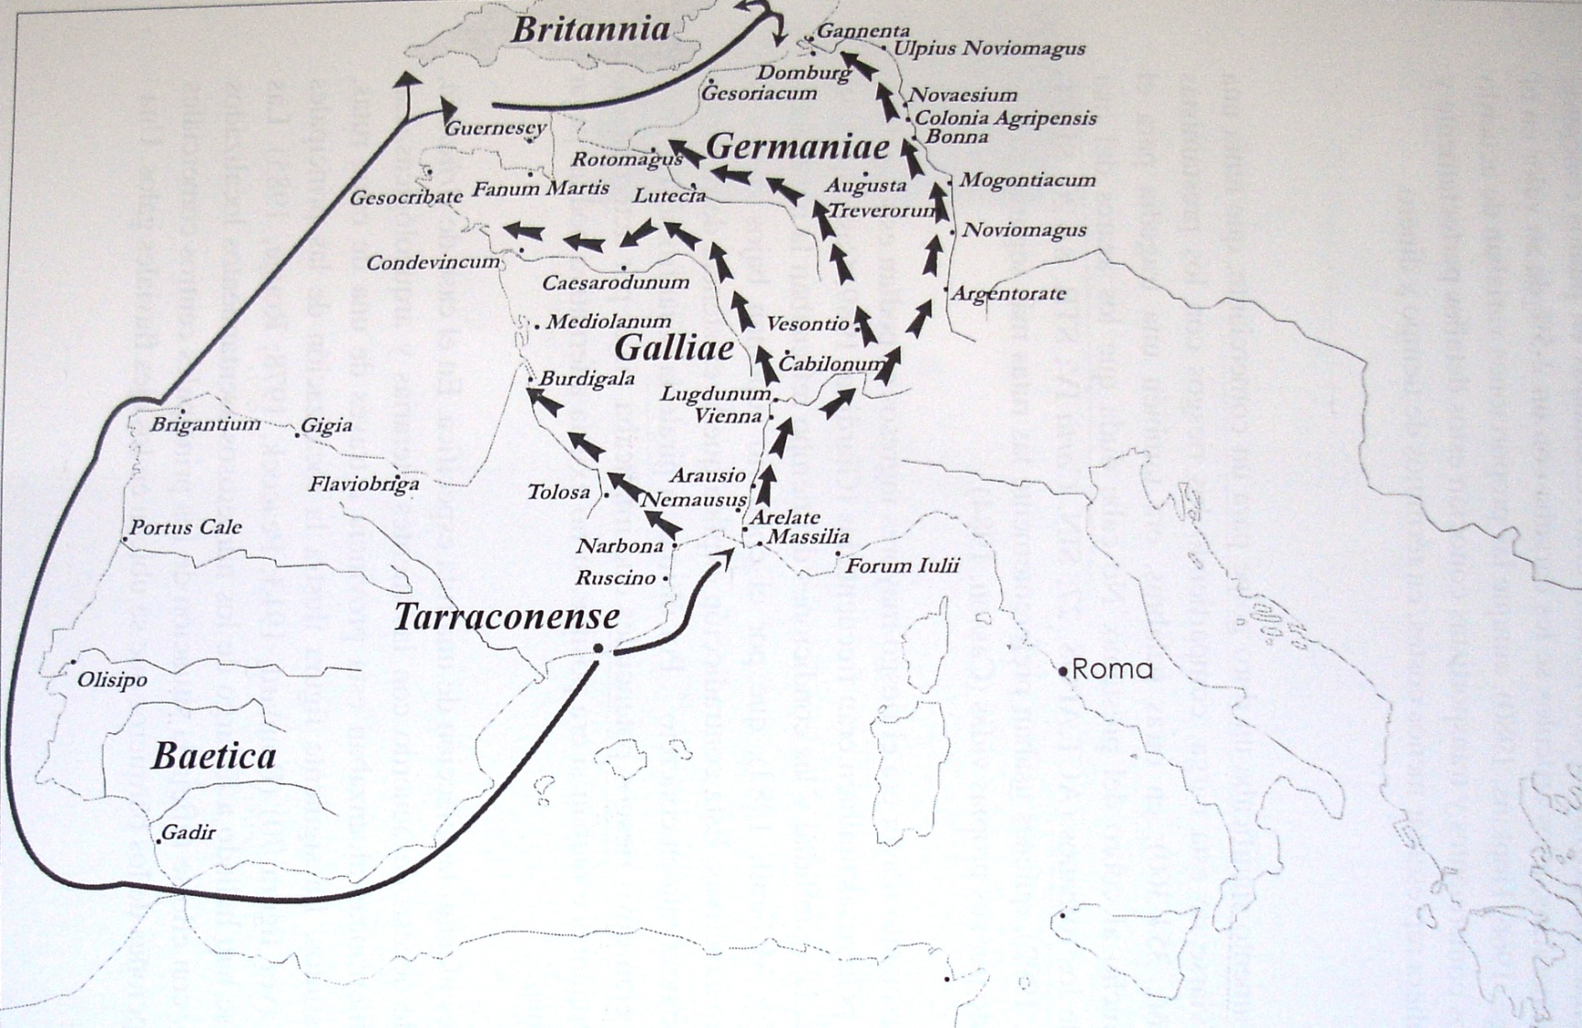
Mapa 1 - Rotas de acesso à Britannia (CARRERAS MONFORT, 2000, 206)

ANEXO III

Designação | Concelho/Freguesia | Tipo de Sítio | Descrição | CNS
Mar de Cascais - Ânfora |  | Achado(s) Isolado(s) | Fragmento inferior de ânfora Lusitana 2. Achado por rede de pesca de arrasto. | 24285
Praia dos Fuzileiros (Setúbal) |  | Achado(s) Isolado(s) | 80 pesos romanos em terracota. Achados entre 1986 e 88. Aparecem na maré outros vestígios. | 23838
Tejo 1 |  | Achado(s) Isolado(s) | Ânfora (Haltern 70) avistada na feira de antiguidades de Belém, em Fevereiro de 2007. Desconhecida a proveniência, mas provavelmente do estuário do Tejo. Desconhece-se o particular depositário. | 28485
Abrantes 2 - Âncoras; tijolos | Abrantes | Achado(s) Isolado(s) | Achado fortuito de várias âncoras (cerca de 6 peças). Uma foi recuperada. Peso: 800 - 900 Kg; comprimento: cerca de 2metros. Conjunto de tijoleiras antigas, presumivelmente de época romana. | 23567
Praia da Galé 6 | Albufeira | Achado(s) Isolado(s) | Cepo de âncora (chumbo) de grandes dimensões (cerca de 2m). Achado fortuito por mergulhadores desportivos da firma Easydivers (18 de Maio de 2009). | 31234
Abul - Rio Sado | Alcácer do Sal | Achado(s) Isolado(s) | Ânforas: formas L 12 e L 4. Associáveis ao trânsito portuário fluvial no sítio de Abul. | 24195
Enchurrasqueira - Rio Sado | Alcácer do Sal | Achado(s) Isolado(s) | Materiais anfóricos: formas L 3 e L 2. Recuperadas na pesca de arrasto de vara, em frente aos fornos. Relacionável com o trânsito portuário ligado ao escoamento dos produtos dos fornos | 24197
Hortinha - Rio Sado | Alcácer do Sal | Achado(s) Isolado(s) | Ânfora do tipo Lusitana 2 (fabrico do Sado) - fragmento inferior. Falta parte do colo, asas e boca. | 24133
Rio Sado 1 - Alcácer do Sal | Alcácer do Sal | Achado(s) Isolado(s) | Achados subaquáticos: 8 peças de cerâmica (Agosto, 1983), incluindo 1 fragmento superior de ânfora Mañá C2. Doação F. Reiner. | 23878
Rio Sado 2 - Alcácer do Sal | Alcácer do Sal | Achado(s) Isolado(s) | Ânforas: formas Beltrán I, IV, V; Lusitana 1 e 2; Mañá A4; Mañá C2 | 24194
Rio Sado 3 - Alcácer do Sal | Alcácer do Sal | Achado(s) Isolado(s) | Fragmentos de ânforas (Lusit. 2). Ânforas inteiras (L 2 e L 1). | 24196
Comporta 1 | Alcácer do Sal/Comporta | Achado(s) Isolado(s) | Avistamento e recuperações ilegais de ânforas em grande quantidade. Informação de Gustavo Carvalho, recolhida junto de recolector de amêijoas. | 25843
Comporta 2 | Alcácer do Sal/Comporta | Achado(s) Isolado(s) | Ânforas - presumível naufrágio. Na costa oceânica da Comporta, descoberta em mergulho amador, a pedido de um pescador que tinha enredado as redes num peguilho, há alguns anos. | 26061
Comporta 3 | Alcácer do Sal/Comporta | Achado(s) Isolado(s) | Ânforas - presumível naufrágio, na margem esquerda do Sado, perto da Comporta. Mergulho amador - particulares em busca de ânforas para venda. | 26073
Alcochete - Ânfora | Alcochete | Achado(s) Isolado(s) | Ânfora de tipo Beltrán I. Vendida por achador a Francisco Reiner. | 24048
Arrifana 2 | Aljezur | Achado(s) Isolado(s) | -Ânfora - Lusitana 4 (Almagro 51 C). Arrasto da embarcação "Marola" PM-463-C. À guarda do Museu de Portimão. Nota: o CNS 22234 corresponde a um bico fundeiro, eventualmente relacionável com este caso. | 28523
Almeirim 2 - Rio Tejo | Almeirim | Achado(s) Isolado(s) | 6 fragmentos de ânfora; faiança; 13 fragmentos de azulejo; 19 fragmentos de cerâmica portuguesa; 1 fragmento de bilha portuguesa; 19 fragmentos de ânforas | 26661
Mouchão do Rei - Almeirim | Almeirim | Achado(s) Isolado(s) | Possível entreposto fluvial em posição insular e correspondente ao curso fluvial localmente denominado por "Tejo Velho". | 24315
Valada (Cartaxo) | Cartaxo/Valada | Achado(s) Isolado(s) | Espólio proveniente de dragados: ânforas - africanas; Dressel1, Dressel 7-13, Lusitana 2, Beltrán V, Dressel 30 ou Gaulesa 4; terra sigillata importada; porcelana chinesa; faiança e cerâmica portuguesas século XVII; bilhas, pratos; cachimbo (frag); pesos rede; | 23929
Cascais - Cepo de chumbo | Cascais/Cascais | Achado(s) Isolado(s) | Cepo de âncora em chumbo (cepo nº20). | 23844
Farol da Guia - Cepo 1 | Cascais/Cascais | Achado(s) Isolado(s) | Elemento de âncora romana - cepo | 22729
Farol da Guia - Cepo 2 | Cascais/Cascais | Achado(s) Isolado(s) | Elemento de âncora romana - cepo | 22730
Guia - Cepo | Cascais/Cascais | Achado(s) Isolado(s) | Cepo de âncora de 1,33 m (cepo nº19), em chumbo. | 23843
Praia da Duquesa A - Cepo de chumbo | Cascais/Cascais | Achado(s) Isolado(s) | Achado fortuito de um cepo de âncora em chumbo. | 23663
Santa Marta 2 (Cascais) | Cascais/Cascais | Achado(s) Isolado(s) | Fragmento superior de Dressel 1. Removido por redes de pesca. | 30484
Silvalde - Armadilha de pesca | Espinho/Silvalde | Armadilha de pesca | Armadilha de pesca (madeira) instalada na actual praia, na zona intertidal, a descoberto durante as marés de grande amplitude. | 22733
Praia do Ribeiro de Peralta | Esposende/Marinhas | Vestígios Diversos | Na praia onde desagua o ribeiro do Peralta foram detectados diversos fragmentos de cerâmica romana, mas não exclusivos, já que coexistiam com materiais mais recentes. Foram também detectados pesos de rede e salinas - "gamelas"- em xisto. CNANS 8910.  Bibliografia: ALMEIDA, Carlos Alberto Brochado de (1987) - Carta Arqueológica do Concelho de Esposende, Esposende. 11-12, p. 93-110. | 23560
Armona - ânforas | Faro | Achado(s) Isolado(s) | Achado fortuito de ânforas | 23512
Barrinha ou Barreta (Faro) | Faro | Achado(s) Isolado(s) | Cepo de âncora, de chumbo (cepo nº 69) e uma ânfora, eventualmente ligado a um peguilho correspondente a pesqueiro antigo. Presumível naufrágio. | 23849
Faro - Ânfora | Faro | Achado(s) Isolado(s) | Ânfora do tipo Haltern 70 (vinária da Bética). Recuperada por rede de arrasto em 1920, e conservada no Museu Arqueológico do Carmo. | 24321
Pedra da Greta - Faro | Faro | Achado(s) Isolado(s) | Cepo de âncora (chumbo). 65cm; 18Kg. | 27166
Quatro Águas | Faro | Achado(s) Isolado(s) | 2 fragmentos superiores de ânfora. O local do achado corresponde a zona de fundeadouro actual, cuja utilização se presume de grande antiguidade. | 26420
Mar da Figueira da Foz - Ânfora | Figueira da Foz | Achado(s) Isolado(s) | Fragmento de ânfora. Recolhido por uma traineira durante a faina de pesca de arrasto. | 24288
Pedrógão | Figueira da Foz | Achado(s) Isolado(s) | Ânforas achadas por navio pesqueiro da Figueira da Foz. Informação de Jorge Traveira. Segundo o informador, o mestre do pesqueiro conserva em sua casa uma extensa colecção de achados submarinos. | 27061
Presumível Naufrágio Romano Figueira da Foz | Figueira da Foz | Naufrágio | Presumível naufrágio romano (informação oral) | 22394
Fundão de Tróia - Fundeadouro | Grândola | Fundeadouro | Espólio diverso, maioritariamente constituído por materiais anfóricos - doação de F. Reiner (1973). Grande parte do espólio recuperado desde a década de 1960 pelo CPAS: ânforas, sigillata de importação, 1 vaso campaniense, pregos, agulhas de rede, pesos de rede, moedas, pequenos artefactos de bronze; fragmentos de vidro. Espólio conservado no Museu Arqueológico do Carmo (L 2, ânfora piscícola). De época moderna: cachimbo (CNANS 8904)  Bibliografia: FONSECA, Cristóvão Pimentel (2004) - A terra sigillata do fundeadouro de Tróia. Lisboa: Instituto Português de Arqueologia. 7:1. pp. 421-449. | 22660
Tróia - Porto Lusitano-Romano | Grândola | Porto | Porto com presumível cais submerso. Relacionável com o Fundão de Tróia, fundeadouro profundo e sítio detentor de muito espólio submerso relacionado com a permanência de embarcações fundeadas | 23287
Melides - Foz | Grândola/Melides | Achado(s) Isolado(s) | Dolium submerso e semi-enterrado, em pequena profundidade, na foz da Ribeira de Melides. Associável a actividades de carácter portuário em que a Lagoa de Melides, anteriormente ao assoreamento, teria proporcionado um abrigo náutico apreciável. | 22796
Cabo Carvoeiro | Lagoa/Carvoeiro | Achado(s) Isolado(s) | Ao largo do Cabo Carvoeiro a cerca de 30 m de profundidade um navio de tipo indeterminado de onde foram retiradas duas ânforas cuja tipologia se desconhece. | 10867
Carvoeiro | Lagoa/Carvoeiro | Achado(s) Isolado(s) | Cepo de âncora encontrado a 23 m de profundidade, perto do emissário submarino. | 10860
Carvoeiro - Cepo de chumbo 1 (Portisub) | Lagoa/Carvoeiro | Achado(s) Isolado(s) | Cepo de âncora de 90 cm (Achado por mergulhadores da Portisub) | 23993
Carvoeiro - Cepo de chumbo 2 | Lagoa/Carvoeiro | Achado(s) Isolado(s) | Cepo de âncora em chumbo | 24096
Carvoeiro - Ânforas | Lagoa/Carvoeiro | Achado(s) Isolado(s) | Núcleo de ânforas vinárias itálicas (Dressel 1) avistadas por mergulhadores amadores, alemães, já falecidos. Informação transmitida a Alberto Machado. | 22571
Praia Grande (Ferragudo) | Lagoa/Ferragudo | Achado(s) Isolado(s) | Achado fortuito de moedas romanas na praia. | 32181
Praia dos Caneiros 2 - Lagoa | Lagoa/Ferragudo | Achado(s) Isolado(s) | Cepo de âncora em chumbo com 144,5 Kg. | 24082
Praia dos Caneiros 3 | Lagoa/Ferragudo | Achado(s) Isolado(s) | Achado fortuito de um cepo de chumbo e de uma peça metálica não identificada. O achado ocorreu durante uma missão de recolha de lixo subaquático organizada pelo clube Portisub. | 29928
Baía de Lagos - Ânfora | Lagos | Achado(s) Isolado(s) | Ânfora oleária (Dressel 10) | 24126
Meia Praia 2 | Lagos | Fundeadouro | Achados diversos em pesca de rede, sugestivos de fundeadouro com utilização diacrónica. Fragmentos de 5 ânforas, 1 sonda náutica, cerâmicas várias, fragmento de porcelana chinesa. Ânfora oleária (Dressel 20) - Carlos Fabião. Fragmento superior de ânfora (em 2007) e fragmento de bojo de ânfora (em Fevereiro de 2009). | 22662
Pedra do Calvário 1 (Lagos) | Lagos | Achado(s) Isolado(s) | Fragmentos de bordo e de pança de ânforas; uma âncora | 22225
Ponta da Piedade 1 | Lagos/Lagos (Santa Maria) | Achado(s) Isolado(s) | Ruínas romanas, base de coluna, moedas em meio subaquático. A mãe do Sr. Maurício, faroleiro, em 1985 tinha mais informações sobre achados deste tipo. | 22777
Praia da Luz 2 - Cepo de chumbo | Lagos/Luz | Achado(s) Isolado(s) | Recuperação ilegal de 1 cepo de chumbo. | 24000
Praia de Quarteira | Loulé/Quarteira | Achado(s) Isolado(s) | Moedas romanas. Segundo os pescadores todos os anos são arremessadas para terra moedas em ouro. Falam também de barco afundado a 100m da praia. | 27925
Quarteira Submersa | Loulé/Quarteira | Muro | Estruturas (muros) com inclusão de cerâmicas (ânforas?). O conjunto encontra-se submerso por processos geomorfológicos associáveis a alterações da linha costeira. Funções indeterminadas, mas associáveis a actividades marítimas. Ver também Processo CNANS 1998/051.  Bibliografia:  SIMPLÍCIO, Cândida, TEIXEIRA, Sebastião Braz e BARROS, Pedro Faustino da Costa (2000) - Arqueologia e Geodinâmica do Litoral - o Caso de Quarteira (Algarve - Portugal).  SIMPLÍCIO, Cândida e BARROS, Pedro Faustino da Costa (1999) - Quarteira Submersa: Resultados da Campanha de 1998. | 22203
Ericeira - Ânforas | Mafra/Ericeira | Achado(s) Isolado(s) | Ânforas. Informação oral sobre presumível "barco romano com ânforas", avistado em mergulho amador. | 22562
Leixões 3 | Matosinhos/Leça da Palmeira | Achado(s) Isolado(s) | Cerâmicas de época romana recolhidas por rede de arrasto. | 28708
Vila Nova de Milfontes - Cepo de chumbo | Odemira/Vila Nova de Milfontes | Achado(s) Isolado(s) | Cepo de âncora em chumbo (cepo nº 63). | 23846
Vila Nova de Milfontes - Cetárias | Odemira/Vila Nova de Milfontes | Cetária | Referência a cetárias e outros vestígios da época romana, descobertos no séc. XIX por Abel da Silva Ribeiro, mas hoje de difícil localização. | 23805
Barra do Tejo - Ânfora | Oeiras | Achado(s) Isolado(s) | Fragmento superior de ânfora de tipo Beltrán I, de fabrico lusitano. Achado fortuito por pescadores de Santo Amaro de Oeiras. | 24278
Caxias - ânforas | Oeiras/Paço de Arcos | Achado(s) Isolado(s) | Achado fortuito durante pesca de arrasto: 1 ânfora Haltern 70 inteira e não rolada e de fragmentos anfóricos. Sugerem sítio de naufrágio. | 23120
Culatra 2 | Olhão | Achado(s) Isolado(s) | Achado fortuito na praia: fragmento superior de ânfora Africana 2 (colo e asa). | 24266
Fortaleza de São Lourenço - Ânforas | Olhão | Achado(s) Isolado(s) | 2 fragmentos superiores de ânforas: colo e boca com arranque de asa. | 22771
Livramento - Ria Formosa | Olhão | Achado(s) Isolado(s) | Materiais cerâmicos dragados: fragmentos de ânofras e outros. | 24292
Fuseta - Cepos de âncora | Olhão/Fuseta | Achado(s) Isolado(s) | Achados de vários cepos romanos de chumbo. | 24051
Fuseta - Ânforas | Olhão/Fuseta | Achado(s) Isolado(s) | 2 ânforas (forma não especificada) achadas por rede de arrasto. Este achado, bem como o do nº CNANS 1458 (forma Dressel 20) sugerem um só sítio de naufrágio. | 22570
Quinta da Aboboreira - Fuseta | Olhão/Fuseta | Achado(s) Isolado(s) | Ânforas ; tegulae; moedas | 27929
Berlengas A | Peniche | Achado(s) Isolado(s) | Uma ânfora Haltern 70. Museu do Mar de Vila Bues, Espanha. | 24128
Berlengas C | Peniche | Achado(s) Isolado(s) | Ânfora Haltern 70 (Museu da Lourinhã). Achador desconhecido | 28552
Farilhões E | Peniche | Achado(s) Isolado(s) | Ânfora (Dressel 9) e fragmentos de madeiras recuperados por rede de arrasto. | 25795
Atouguia da Baleia - porto | Peniche/Atouguia da Baleia | Porto | Referências bibliográficas e registos na tradição oral de funções portuárias em Atouguia da Baleia. Tradição oral sobre presumíveis estruturas para atracar embarcações.  Bibliografia: | 31201
Papoa 1 - Peniche | Peniche/Peniche (Ajuda) | Achado(s) Isolado(s) | Cepo de âncora (nº 77 do CNANS). Avistado em 20-04-1994. Não voltou a ser avistado. | 24079
Ilha Berlenga - Fundeadouro | Peniche/Peniche (Conceição) | Fundeadouro | Síto de fundeadouro caracterizado por uma utilização de grande diacronia, incluindo alguns sub-sítios coesos de naufrágio, em profundidade da ordem dos -29 m. Ver também o Processo CNANS 1983/008 - definição da zona arqueológica submarina da Ilha Berlenga; Processo CNANS 1998/123. Em Outubro 2008: recuperação ilegal: 1 moeda romana; 1 moeda séc. XVIII (?).  Bibliografia:  ALVES, F.; REINER, F.; ALMEIDA, M.; VERISSÍMO, L. (1988-89) – “Os Cepos de Âncora em chumbo descobertos em águas portuguesas – contribuição para uma reflexão sobre a navegação ao longo da costa atlântica da Península Ibérica na Antiguidade”, O Arqueólogo Português, Lisboa, série IV, 6/7, 109-185.  DIOGO, A. M. D. (1999) - “Ânforas provenientes de achados marítimos na costa portuguesa”, Revista Portuguesa de Arqueologia, Lisboa: Instituto Português de Arqueologia, II:1, 235-248. | 22732
Cortiçais | Peniche/Peniche (São Pedro) | Naufrágio | Arqueosítio de naufrágio de época romana (mudança de era), caracterizado por grande dispersão e fragmentação da carga: importações - ânforas da Bética (formas Haltern 70 datáveis do período Claudiano) e alguns fragmentos de terra sigillata itálica.  Bibliografia:  BLOT, J-Y (2005) – Naufrágio de período romano na costa meridional da antiga ilha de Peniche. Missão CNANS nos Cortiçais, Maio de 2005. Nota preliminar.  BLOT, J-Y; DIOGO, A. M. D.; ALMEIDA, M.; RUSSO, J. (2005) – “O Sítio dos Cortiçais: naufrágio de período romano na costa Sul de Peniche”, Al-Madan, II série, 13, 5.  BLOT, J-Y; DIOGO, A. M. D.; JORGE, L. S.; VENÂNCIO, R.; RUSSO, J.; ANTUNES, C.; COSTA, R. (2005) - Sítio dos Corticais, costa Sul de Peniche. Missões realizadas em 2004, Lisboa: Trabalhos do Centro Nacional de Arqueologia Náutica e Subaquática (CNANS), nº 26, IPA.  BLOT, J-Y, et al. (2006) – “O Sítio Submarino dos Cortiçais (costa meridional da antiga Ilha de Peniche)”, Actas das Primeiras Jornadas do Património de Peniche, Câmara Municipal de Peniche.  BOMBICO, S. (2007) – “Naufrágio Romano nos Cortiçais: Mar de Peniche guarda segredos de há dois mil anos”, Rua Larga: Revista da Reitoria da Universidade de Coimbra, Coimbra: Universidade de Coimbra, n.º17, 17-18.  PIÇARRA, H. 2007, Os materiais anfóricos do sítio submarino de Época Romana dos Cortiçais (Peniche): estudo de um conjunto de fragmentos da forma Haltern 70, Tese de Licenciatura em Arqueologia e História, Universidade de Lisboa, Faculdade de Letras. | 21903
Cais da Marina - Rio Arade | Portimão | Achado(s) Isolado(s) | Espólio dragado junto à segunda bóia do canal de navegação do Rio Arade: fragmentos de cerâmicas e de embarcações | 24289
Foz do Rio Arade | Portimão | Achado(s) Isolado(s) | Cepo de âncora, de chumbo, com 2 m (cepo nº 65). | 23848
Portimão - Achados | Portimão | Achado(s) Isolado(s) | Recuperação ilegal de um cepo de âncora de pedra com 3 orifícios; 1 cepo de âncora em chumbo; fragmentos de ânfora e de bronze. Proveniências diversas. | 26897
Praia dos Três Castelos | Portimão | Outros | Depósito secundário de dragados do estuário do Rio Arade (espólio proveniente de contexto portuário milenar). | 22080
Velha das Castanhas | Portimão | Fundeadouro | Fundeadouro com utilização náutica fluvial de grande diacronia. Sítio caracterizado pela grande acumulação de vestígios arqueológicos. | 22781
Praia dos Careanos (Portimão) - Sonda Náutica | Portimão/Alvor | Achado(s) Isolado(s) | Sonda náutica de época romana, encontrada em depósito secundário (?) Achado em 02-01-1997. | 23948
Ria de Alvor - Dragados | Portimão/Alvor | Porto | Espólio dragado em contexto portuário com diacronia no que que concerne a actividade portuária: 28 moedas (chumbo), 1 denário? (prata); cerâmicas; 1 sonda náutica (chumbo); Jarra Ática de figuras negras (13 cm) CNANS nº 6132. Ver também Processos CNANS 1999/105 e 1987/004. | 22669
Portimão 5 - Rio Arade | Portimão/Portimão | Vestígios Diversos | Achado de diferentes objectos arqueológicos e de restos de embarcações. Cfr. CNS 18622;18620;24226;24227;24228;22728;24229;24230;24231;24234  Bibliografia: | 18829
Foz do Douro - Cepo de âncora | Porto | Achado(s) Isolado(s) | Cepo de âncora (1,34 m). Achador: Joaquim Santos (M. M. Porto). Achado em 1994 - 1995? | 24081
Porto de Sabugueiro | Salvaterra de Magos/Muge | Achado(s) Isolado(s) | Fragmentos de cerâmica comum e dois fragmentos de bicos fundeiros de ânfora lusitana do tipo Dressel 14 e 2 fragmentos de tegulae. | 28606
Salvaterra de Magos 1 | Salvaterra de Magos/Muge | Achado(s) Isolado(s) | Conjunto de achados de época romana provenientes da intervenção nos areeiros do Tejo. Doação Francisco Reiner. | 23927
Salvaterra de Magos 2 | Salvaterra de Magos/Muge | Achado(s) Isolado(s) | 3 Fragmentos de ânfora (Dressel 1A; Haltern 70; Dressel 7/11). Achados nos dragados da década de 1980 (extracção de areias). Estudados no Museu da Lourinhã por A. M. Dias Diogo.  Bibliografia:  DIOGO, A. M. D. - Informação sobre as Ânforas Romanas no Museu da Lourinhã, provenientes das Dragagens do Rio Tejo | 23933
Cabo Espichel - Fundeadouro | Sesimbra | Fundeadouro | Conjunto de várias dezenas de cepos de âncora (chumbo) interpretável como vestígios de uma vasta área utilizada como ancoradouro / fundeadouro na zona oceânica do Mar de Ancão, naturalmente protegida pela arriba alta do Cabo Espichel. Nºs de carta arqueológica do CNANS associáveis: 1056 a 1070; 1075; 1076; 1078; 1095; 1426; 1427; 3964; 6964;7529 | 22734
Comenda - Lusitana 2 | Sesimbra | Achado(s) Isolado(s) | Achado fortuito de fragmento superior de ânfora, forma Lusitana 2. Achado por pescador local, num fundão de -25 metros. | 23178
Espichel 1 - Ânforas | Sesimbra | Achado(s) Isolado(s) | Achado fortuito de materiais anfóricos: uma ânfora e um bico fundeiro. | 23003
Espichel 5 | Sesimbra | Achado(s) Isolado(s) | Cepo de âncora (chumbo). Comp 94 cm; larg 14,5 cm. Achador: Luís Trindade Santos (CPAS). Roubado das instalações do CPAS. Foi objecto de decisão de devolução ao IPPAR, facto que não se chegou a verificar (ver procº referido). | 28541
Lagoa de Albufeira (Sesimbra) | Sesimbra | Achado(s) Isolado(s) | Cepo de âncora em chumbo (cepo nº 21) | 23845
Portinho da Arrábida - Pesos de rede | Sesimbra | Achado(s) Isolado(s) | Conjunto de pesos de rede romanos. Achados em 04-Nov-1995. | 24063
Portinho da Arrábida - Ânforas | Sesimbra | Achado(s) Isolado(s) | Avistamento de ânforas em meio subaquático. | 28604
Sesimbra - Cepo 1 | Sesimbra | Achado(s) Isolado(s) | Cepo de âncora (chumbo)  Bibliografia: Diário de Noticias, 1969. | 22925
Sesimbra - Cepo 2 | Sesimbra | Achado(s) Isolado(s) | Achado fortuito de cepo de âncora, em chumbo, de 81 cm e 33,5 kg | 23995
Sesimbra - Cepo 3 | Sesimbra | Achado(s) Isolado(s) | Cepo de âncora em chumbo. Retirado ilegalmente, foi apreendido. | 24083
Sesimbra - Âncora romana | Sesimbra | Achado(s) Isolado(s) | Notícia sobre recuperação laboriosa de âncora dita romana: cepo de âncora?, em 5 de Outubro de 1969. Peso: 200 quilos. Auxílio de um pescador de Sesimbra chamado João Calisto.  Bibliografia: Diário de Noticias, 1969. | 22924
Arcanzil 1 (Sesimbra) - Cepo Arqueonáutica | Sesimbra/Sesimbra (Santiago) | Achado(s) Isolado(s) | Cepo de âncora (chumbo) - 95,9cm; 35kg.  Arqueonáutica. Achadores: C. Simplício, F. Esperto, R. Pereira, 1994 | 24016
Sesimbra - Estatueta | Sesimbra/Sesimbra (Santiago) | Achado(s) Isolado(s) | Achado fortuito e recuperação de uma estatueta romana (bronze) representando um homem sentado. Altura 13cm, peso 600gr. | 23972
Armação de Pêra 2 - Cepo de âncora | Silves/Armação de Pêra | Achado(s) Isolado(s) | Cepo de chumbo, com alma de madeira (comp.109,5 cm; peso 93 kg). Eventualmente associável ao cepo 5248, achado pelo Atlantic Scuba Diving? Em depósito secundário, visto ter sido utilizado como poita ou como lastro de redes de pesca, segundo informação de arrais a F. Alves, em 1993. | 23944
Armação de Pêra 3 | Silves/Armação de Pêra | Achado(s) Isolado(s) | Achado fortuito de um cepo de âncora (chumbo). | 32188
Praia da Galé 1 | Silves/Armação de Pêra | Achado(s) Isolado(s) | Cepo de âncora romana. Relacionável com outro achado idêntico (CNANS 4586) e eventualmente com achado de ânforas nas imediações (CNANS 5788). Presumível naufrágio de época romana. | 22635
Praia da Galé 2 | Silves/Armação de Pêra | Achado(s) Isolado(s) | Cepo de âncora de época romana, relacionável com a peça idêntica CNS 22635. A eventual relação é sugestiva de sítio de naufrágio. | 22636
Praia da Galé 3 | Silves/Armação de Pêra | Achado(s) Isolado(s) | Recuperação ilegal de ânforas. Eventualmente relacionável com os 2 cepos de âncora - Praia da Galé 1 e 2. | 22637
Cabo Sardão 7 | Sines | Naufrágio | Ânforas (formas Dressel 7-11, Lusitana 13, Dressel 18) recuperadas por rede de arrasto. Oferecidas pelos pescadores a Manuel Bentes, coleccionador. | 24041
Sines - Ânforas | Sines | Achado(s) Isolado(s) | Uma ânfora (Haltern 70) e um fragmento superior de ânfora (Haltern 70). Achados por redes de arrasto. | 21906
São Torpes 2 | Sines | Naufrágio | Presumível sítio de naufrágio sugerido pela ocorrência, com proximidade, de elementos de 2 âncoras (cepos de chumbo) de tradição mediterrânica, de época romana. | 22634
Mar do Cabo da Roca 1 - Ânfora | Sintra | Achado(s) Isolado(s) | Ânfora Haltern 70, recuperação por rede de uma embarcação de pesca do arrasto de vara. | 24286
Tavira 1 - Ânforas | Tavira | Achado(s) Isolado(s) | Achados sucessivos de ânforas por redes de arrasto, em profundidade: Dressel 7-11; Haltern 70; Pompeia VII; Beltrán II e IIb. Sugerem sítio de naufrágio.  Bibliografia:  ARRUDA, Ana Margarida, TRAVASSOS, Jorge e FRADE, Isolinda (1987) - Duas ânforas romanas de Cacela (Vila Real de Stº António). Coimbra. 26, p. 125-132.  DIAS DIOGO, A. M.; CARDOSO, João Pedro (2000) – “Ânforas béticas provenientes de um achado marítimo ao largo de Tavira, Algarve.” Revista Portuguesa de Arqueologia, volume 3.número 2. | 22726
Tavira 2 - Ânfora | Tavira | Achado(s) Isolado(s) | Ânfora - forma Beltrán II B recuperada em redes de arrasto, em grande profundidade.  Bibliografia: DIAS DIOGO, A. M. e MARTINS, Adolfo Silveira (2001) – “Ânfora proveniente de um achado marítimo na costa algarvia, ao largo de Tavira” O Arqueólogo Português, série IV, 19, pp. 57-64. | 22395
Tavira 3 - Ânforas | Tavira | Achado(s) Isolado(s) | Informação oral sobre avistamento de ânforas ao largo de Tavira. | 31471
Quinta da Torre de Ares | Tavira/Luz | Achado(s) Isolado(s) | Espólio subaquático: sigillata sud-gálica; paredes finas; fragmentos de ânforas. Relacionável com os vestígios terrestres (CNS 60). | 27948
Viana do Castelo - Cepo 1 | Viana do Castelo/Areosa | Achado(s) Isolado(s) | Achado fortuito de fragmento de cepo de chumbo (elemento de âncora romana) | 22781
Martinhal 1 - Cepo de chumbo | Vila do Bispo/Sagres | Achado(s) Isolado(s) | Cepo de âncora de chumbo (cepo nº64). | 23847
Martinhal 2 - Cepo de chumbo | Vila do Bispo/Sagres | Achado(s) Isolado(s) | Achado fortuito de cepo de chumbo: c. 50 cm | 24313
Martinhal 3 - Cepo de chumbo | Vila do Bispo/Sagres | Achado(s) Isolado(s) | Achado fortuito de cepo de chumbo ( c. 1 m de comprimento) | 24314
Vila do Conde 8 | Vila do Conde/Labruge | Achado(s) Isolado(s) | Achado fortuito de cepo de âncora (chumbo), em Setembro de 2009. | 32187
Mouchão da Póvoa - ânforas | Vila Franca de Xira | Achado(s) Isolado(s) | Presumível sítio de naufrágio(s). Conjunto de 3 ânforas recuperadas por redes de arrasto em momentos distintos mas no mesmo local, junto ao Mouchão da Póvoa, sendo que o fabrico de duas destas formas se encontra atestado bem próximo, na olaria do Porto dos Cacos. Segundo os achadores foram recolhidos fragmentos de madeiras, que foram "devolvidas ao rio", o que não permite confirmar a possibilidade de se tratar de vestígios de carga de uma embarcação afundada. No mesmo local têm ocorrido achados múltiplos de outras épocas. Prospecções no local, também no Processo CNANS 98/161.  Bibliografia:  DIOGO, António Manuel Dias e ALVES, Francisco José Soares (1993) - Ânforas provenientes do meio fluvial nas imediações de Vila Franca de Xira e Alcácer do Sal. Lisboa. 4ª série: 6-7, p. 227-240.  CAMACHO, Clara, CALAIS, Cristina e NUNES, Graça (1996) – “A presença romana no concelho de Vila Franca de Xira: investigar, divulgar, animar.” Lisboa/Seixal: Câmara Municipal do Seixal e Publicações Dom Quixote, p. 179-191. | 22627
Alhandra 2 | Vila Franca de Xira/Alhandra | Achado(s) Isolado(s) | Achado fortuito de 1 Lusitana 2. Achada frente à lezíria, na zona do Marquês. Segundo J. P.Cardoso pode ser um naufrágio. F. Alves considera que é um peguilho - não há vestígios de madeira. | 23460
Mouchão do Lombo do Tejo 2 | Vila Franca de Xira/Alhandra | Naufrágio | Ânfora (Haltern 70), associada a mais ânforas e madeiras - presumível naufrágio. Informação oral precisa sobre o microtopónimo referido.O achador referiu o achado de mais ânforas deste tipo na mesma zona que voltou a deitar ao rio, e ainda que, ao mergulhar para soltar as redes, chegou a retirar madeiras que depois devolveu ao rio. | 26627
Ânforas - Cacela Velha | Vila Real de Santo António/Vila Nova de Cacela | Achado(s) Isolado(s) | Achados de ânforas (Haltern 70 e Beltrán II) em pesca de arrasto. Presumível sítio de naufrágio profundo. | 22622
Total – 121 registos

Tabela 1 – Inventário de sítios arqueológicos subaquáticos de época romana, segundo registo do IGESPAR/DANS.

ANEXO IV

Tipologia das ânforas | Cronologia | Conteúdo
Mañá A 4 ibero-púnica | Circulação datável dos séculos V ao I a.C. | Piscícola
Ânforas greco-itálicas, | Datáveis da segunda metade do século II a.C. | Provavelmente vinária
Dressel 1 a, b, c itálicas | Datáveis entre o último terço do século II a.C. e meados da centúria seguinte. | Maioritariamente vinária
Lamboglia 2 itálica | Finais do século II a.C. aos inícios do I d.C. (de 130 a.C. a 25) | Vinária
Maña C2b gaditana | O século I a.C. é o período de apogeu desta forma, mas o início da sua produção recua a um momento impreciso na segunda metade do século II a.C. | Provavelmente piscícola
Classe 67 (Guadalquivir) | Os exemplares mais antigos da Classe 67 estão documentados em níveis do século II a.C. Documenta-se o seu desaparecimento na época de Augusto. | Piscícola/Vinária
Beltrán I/Dressel 11 gaditana | Finais do século I a.C. até meados do I d.C. (época de Flávio) | Piscícola
Dressel 7/11 bética (Guadalquivir) | De 25 a.C. e os finais do século I. | Piscícola
Lusitana 12/Dressel 7/11 e Beltrán I lusitanas | Inicio da produção em finais do século I a.C. | Piscícola
Haltern 70 do Guadalquivir e do Tejo ou do Sado. | Meados do século I a.C. até à época Flávia (70 a 80 d.C.) | Maioritariamente Vinária
Classe 16 gaditana | Contentores que fazem a transição cronológica entre a República e o Império | Piscícola/vinária
Dressel 9 bética | De 50 a.C. a 50 d.C. | Piscícola
Dressel 2/4 itálica | De 30 a.C. a 150 | Vinária
Dressel 20/Beltrán V | Cronologia genérica de 10 a.C. a 280 | Oleária
Dressel 28 (gaditana) | Finais da época de Augusto e a primeira metade do século II. | Piscícola/Vinária
Beltrán IIa gaditana | Da época de Tibério e Cláudio até meados do século II d.C. | Piscícola
Beltrán IIb gaditana | Da época de Tibério e Cláudio até meados do século II d.C. | Piscícola
Dressel 14 lusitanas/Lusitana 2/ Beltrán IVb | Meados do século I d.C. e prolongar-se até finais do século II ou primeira metade do III | Piscícola
Lusitana 11 | Séculos I e II | Piscícola
Gaulesa 6 | Século I d.C. | Indetermindado
Gaulesa 4 | Meados do século I d.C. ao século III d.C. | Vinária
Lusitana 3 | Início da produção nos começos do século II | Indeterminado
Almagro 51 c lusitana | Meados do século II a meados do século V. | Piscícola
Lusitana 6 | Meados do século II a meados do século V. | Piscícola
Keay III b (África Bizacena) | Entre a segunda metade do século II e os inícios do V | Piscícola/Oleária?
Lusitana 8 | Entre os inícios do século III e os do V | Piscícola
Almagro 51 a-b/Lusitana 7 | Entre os inícios do século III e os do V | Piscicola
Almagro 50/Lusitana 5b | Século III aos finais do V | Piscícola
Ânforas de tipo Keay XXV S | Séculos IV a VI | Piscícola

Tabela 2 – Principais tipos anfóricos registados em águas portuguesas.

ANEXO V

TEJO
QUARESMA, 2005 | Ânforas identificadas |  | Notas
A potencialidade arqueológica desta área é bem expressa pelo aparecimento de restos de madeira em conjunto com o material anfórico, junto ao Mouchão da Póvoa, que poderão corresponder a locais de naufrágio (ALVES e DIOGO, 1988-1989, 230 apud QUARESMA, 2005). | 3 exemplares de ânforas greco-itálicas |  | A publicação faz referência a um total de 27 exemplares, recolhidos pelo Museu Municipal de Vila Franca de Xira, provenientes da pesca no Rio Tejo. Não é possível apontar concretamente o local do leito do rio onde cada uma das ânforas repousava, pois cada arrasto é feito ao longo de várias milhas e as informações dos pescadores são algo vagas. Assim, as proveniências referidas ao longo do texto e do catálogo correspondem à extensão do arrasto que trouxe as ânforas à superfície.à
 | 5 exemplares de Dressel 1 a, b, c
 | 1 fragmento do tipo Maña C2b gaditana
 | 2 exemplares da Classe 67 (Guadalquivir)
 | 2 exemplares de Haltern 70 do Guadalquivir e do Tejo ou do Sado.
1 exemplar de Classe 16 gaditana
(Diogo e Alves, 1998-1989, n.º 5),
 | 1 exemplar de Beltrán IIa gaditana
 | 6 exemplares de Dressel 14 lusitanas
 | 4 exemplares de Lusitana 3
 | 1 exemplar de Almagro 51 c lusitana
 | 1 exemplar de Dressel 28 (gaditana)
Ao largo da costa portuguesa a sul da Ilha Berlenga
DIOGO, 1999 | Ânforas identificadas | Notas
Trata-se de um conjunto de materiais muito pobre, proveniente de um reduzido número de sítios e dos acasos da pesca do arrasto, ou de pesquisas muito localizadas. | 1 exemplar de Haltern 70  1 exemplar de Beltrán IIa | Recolhidas a uma profundidade próxima das 320 braças, durante a faina de pesca do arrasto efectuada entre Tavira e Cacela, a cerca de cinquenta milhas da costa (ARRUDA, FRADE e TRAVASSOS, 1987 apud DIOGO, 1999).  Dada a sua relativa sincronia e estado de conservação poderiam provir de um naufrágio. Ambas originárias da Bética, os seus espectros cronológicos sobrepõem-se entre o último quarto do século I a.C. e cerca dos meados do século I.
 | 1 exemplar de Haltern 70 | Recuperada também através das redes de arrasto, cerca de nove milhas para este da Ilha Berlenga, numa profundidade de 170 braças (DÍAZ ÁLVAREZ, 1984, 71-72 apud DIOGO, 1999)
 | 1 exemplar de Beltrán II B  1 exemplar de Haltern 70  1 exemplar de Lusitana 8  1 exemplar de Keay III b  1 exemplar de ânfora de tipo Keay XXV S | Pequeno conjunto de fragmentos superiores de ânforas, correspondendo a cinco exemplares. São provenientes de recolhas efectuadas com escafandro autónomo, por uma equipa do C.E.M.A.L., dirigida pelo Sr. Tolentino de Abeguaria.  Os fragmentos foram recuperados em vários mergulhos efectuados durante o mês de Julho de 1980, na Meia-Praia, Lagos, a cerca de 700/800 m da costa e à profundidade de 24/25m.
 | 1 exemplar de Dressel 1  1 exemplar de Haltern 70  1 exemplar de Dressel 14 lusitana  1 exemplar de um bico fundeiro pasta norte-africana e vestígios de resina no interior.  1 exemplar de Beltrán IIa  3 exemplares de Haltern 70 | Estas ânforas encontram-se dispersas por duas colecções: A primeira está depositada no Museu Nacional de Arqueologia, Lisboa, tendo sido recuperadas por Ricardo Costa durante os meses de Agosto e Setembro de 1984, em mergulhos com escafandro autónomo, efectuados junto à ilha da Berlenga, a sudeste do Carreiro do Mosteiro e a uma profundidade de cerca de 23 m.  O segundo conjunto pertence ao Museu Municipal de Peniche. Foi recolhido por L. Veríssimo em 1988, num quadro de salvamento arqueológico promovido por esse Museu.
 | 1 exemplar de Mañá A 4  1 exemplar de Lamboglia 2  1 exemplar de Dressel 1 B  2 exemplares de Haltern 70  1 exemplar de Beltrán I  1 exemplar de Lusitana 4  1 exemplar de Lusitana 6 b | Este material foi ocasionalmente recuperado nas redes de arrasto, em várias ocasiões e por barcos diferentes, ao largo do Cabo Sardão, a cerca de 300m de profundidade. Depositadas no Museu do Mar
CARDOSO, 1978 | 1 exemplar de Mañá C2  2 exemplares de Dressel 14 lusitanas  1 exemplar de Beltrán I  2 exemplares de Almagro 51c | Provenientes da área do Cabo Sardão, a cerca de 300m de profundidade, e também recuperadas graças à pesca de arrasto. Conservadas no Museu do Mar de Cascais.
DIOGO e CARDOSO, J. P., 2000 | 2 exemplares de ânforas de tipo Haltern 70  10 exemplares de ânforas de tipo Dressel 7/11 | O conjunto foi recuperado com redes de arrasto, a cerca de 600 m de profundidade, pela embarcação de pesca costeira “Gamba” VR-55-C e entregue na Capitania do Porto de Olhão pelo pescador, Sr. Miguel Lopes Aleta. Encontra-se, presentemente, em depósito na DANS, em Lisboa.  Este achado estará provavelmente relacionado com o ocorrido em 1985 (ARRUDA, FRADE e TRAVASSOS, 1987), pelo que é muito provável que estejamos, de facto, em presença do mesmo naufrágio.
Publica-se aqui um conjunto de ânforas proveniente de um achado marítimo fortuito, efectuado ao largo de Tavira e que corresponderá a um naufrágio de um barco mercantil romano, proveniente da Bética e datável do século I.
DIOGO e MARTINS, 2001 | 1 exemplar de ânfora Beltrán IIb | Achado marítimo na costa algarvia, ao largo de Tavira.
RIO ARADE
DIOGO, CARDOSO, J. P.; REINER, 2000 | Ânforas identificadas |  | Notas
Estuda-se um conjunto de ânforas, provenientes de recolhas não sistemáticas, efectuadas em 1973 e 1983 nos dragados da foz do rio Arade.  Publica-se aqui uma das três colecções de ânforas, actualmente existentes, recolhidos nos dragados da foz do rio Arade e depositados em instituições públicas.  Os fragmentos aqui estudados apresentam fracturas recentes, provocadas pela draga que, para além do mais, os descontextualizou.  Deste modo, infelizmente este conjunto apenas poderá ser tomado como uma amostragem aleatória, recuperada por particulares que a salvaguardaram e fizeram incorporar nas colecções nacionais. | 4 exemplares do tipo Lusitana 11 algarvias |  | O presente conjunto foi recolhido em duas alturas distintas: primeiro em 1973, por Maria Luísa Blot, Jean-Yves Blot e Luís Sacramento e, posteriormente, em Março de 1983, por Francisco Reiner, João Pedro Cardoso e Luís Sacramento, não sendo hoje possível diferenciar os materiais respeitantes a cada uma das recolhas. Estas ânforas encontram-se presentemente depositadas no Museu Nacional de Arqueologia, em Lisboa, integradas na “Doação Francisco Reiner”.
 | 15 exemplares do tipo Lusitana 5b/Almagro 50 algarvias
 | 1 exemplar de Lusitana 3
 | 6 exemplares de Dressel 14 lusitanas
 | 10 exemplares de Almagro 51c lusitanas
 | 3 exemplares de Lusitana 6a
 | 3 exemplares de Lusitana 8
 | 1 exemplar de Almagro 51 a-b lusitana
 | 2 exemplares do tipo Dressel 1
 | 1 exemplar de Lamboglia 2
 | 1 exemplar de Dressel 2/4 itálica
 | Em exemplar de ânfora piscícola púnica de forma Pellicer E
 | 10 bordos, classificáveis no tipo Mañá C2 ibero-púnica
 | 3 bordos pertencem ao tipo Dressel 20 bética
 | 2 exemplares de Haltern 70
 | 10 exemplares de Beltrán I béticas
 | 7 exemplares de Beltrán II béticas
 | 2 exemplares de Béltran IV béticas
 | 1 exemplar de Dressel 9 bética
 | 3 exemplares de Dressel 7/11 béticas
 | 3 exemplares de Gaulesa 4
 | 4 exemplares de Gaulesa 6
 | 3 exemplares de Keay XXV da África Bizacena
 | 9 exemplares de Keay V da África Bizacena
 | 2 exemplares de Keay VI da África Bizacena
 | 2 exemplares de Keay III da África Bizacena
SADO
CARDOSO, 1978 | Ânforas identificadas |  |  | Notas
O conjunto estudado corresponde à colecção do Museu do Mar (Cascais), existente à data. | 1 exemplar de Dressel 1 |  |  | Figueirinha
 | 3 exemplares de Dressel 7/11 béticas |  |  | Ao largo de Tróia
 | 2 exemplares de Dressel 9 bética |  |  | Ao largo de Tróia
 | 2 exemplares de Beltrán II béticas |  |  | Ao largo de Tróia
 | 1 exemplar de Dressel 14 |  |  | Ao largo de Tróia
 | 3 exemplares de Dressel 20 |  |  | Ao largo de Tróia
 | 1 exemplar de Dressel 26 (?) |  |  | Ao largo de Tróia
 | 1 exemplar de Dressel 27 (?) |  |  | Ao largo de Tróia
 | 1 exemplar de ânfora lusitana indeterminada |  |  | Ao largo de Tróia
 | 1 exemplar de Almagro 50 lusitana |  |  | Ao largo de Tróia
 | 2 exemplares de Almagro 51 a-b lusitanas |  |  | Ao largo de Tróia
 | 4 exemplares de ânforas Bizacenas |  |  | Ao largo de Tróia

Tabela 3 – Resumo esquemático dos dados publicados sobre ânforas recuperadas em águas portuguesas.

ANEXO VI

Locais de Achado | Nº registos | Fonte | Notas
Total no Território Nacional | 89
Viana do Castelo (Rio Lima) Cepo 1/Areosa | 1 | DANS/IGESPAR
Vila do Conde (Labruge)  Vila do Conde 8 | 1 | DANS/IGESPAR | Identificado em 2009 e recuperado a 12 de Agosto de 2010.
Porto (Foz do Douro) | 1 | DANS/IGESPAR | Identificado em 1994-95 (?)
Berlenga | 18 | ALVES et alli, 1988-89 | - 5 exemplares depositados no Museu de Peniche  - 2 exemplares permaneciam in situ  - 1 exemplar no Museu L. M. da Guia  - os restantes 10 exemplares no M.N.A.
Peniche (Papoa) | 1 | DANS/IGESPAR | Avistado. Corresponde ao número de inventário 77 da DANS
Cascais | 5
Guia | 1 | ALVES et alli, 1988-89 | Nº19, depositado no M.N.A
Cascais ? | 1 | ALVES et alli, 1988-89 | Colecção particular
Farol da Guia – Cepo 1 | 1 | DANS/IGESPAR
Farol da Guia – Cepo 2 | 1 | DANS/IGESPAR
Praia da Duquesa A | 1 | DANS/IGESPAR
A N do Cabo Espichel (Entre o Estuário do Sado e do Tejo) | 2 | ALVES et alli, 1988-89 | - 1 exemplar in situ  - 1 exemplar de uma colecção privada.
Cabo Espichel/Sesimbra | 43
Espichel | 38 | ALVES et alli, 1988-89 | - 5 exemplares in situ  - 4 exemplares de colecções particulares  - 10 exemplares do Museu da Marinha  - 4 exemplares desaparecidos/perdidos  - 1 exemplar no Palácio da Independência (Lisboa)  - 2 exemplares no Museu do Mar de Cascais  - 3 exemplares no M.N.A  - 8 exemplares do C.P.A.S  - 1 exemplo do Museu de Sesimbra
Sesimbra – Cepo 1 | 1 | DANS/IGESPAR
Sesimbra – Cepo 2 |  | DANS/IGESPAR
Sesimbra – Cepo 3 |  | DANS/IGESPAR | Apreendido na sequência de recolha ilegal.
Sesimbra (Arcanzil 1) – Cepo Arqueonáutica | 1 | DANS/IGESPAR | 1994 - Achadores: Cândida Simplício, F. Esperto, R. Pereira.
Espiche 5 | 1 | DANS/IGESPAR
S. Torpes | 2 | ALVES et alli, 1988-89 | Depósito do Museu de Sines
Vila Nova de Milfontes | 1 | ALVES et alli, 1988-89 | Depósito do Museu de Setúbal
Algarve | 19
Martinhal | 1 | ALVES et alli, 1988-89 | Depósito do Museu de Setúbal
Vila do Bispo/ Martinhal 2 e 3 | 2 | DANS/IGESPAR
Portimão | 1 | ALVES et alli, 1988-89 | in situ
Portimão | 1 | DANS/IGESPAR | Recuperação ilegal.
3 Irmãos/Alvor | 1 | ALVES et alli, 1988-89 | Depósito do M.N.A
Silves/ Armação de Pêra 2 e 3 | 2 | DANS/IGESPAR
Silves/Praia da Galé | 2 | ALVES et alli, 1988-89 | Depósito do Museu da Marinha
Carvoeiro/Lagoa | 3 | DANS/IGESPAR | Registos DANS: Carvoeiro, Carvoeiro 1 e Carvoeiro 2. Os dois últimos recuperados pela Portisub.
Praia da Luz 2/Lagoa | 1 | DANS/IGESPAR
Praia dos Carneiros 1 e 2 /Ferragudo | 2 | DANS/IGESPAR | O exemplar da P. Carneiros 3 foi recuperado pela Portisub.
Albufeira | 1 | DANS/IGESPAR | Identificado em 2009
Pedra da Greta - Faro | 1 | DANS/IGESPAR
Zimbral | 1 | ALVES et alli, 1988-89 | Depósito do Museu Ramalho Ortigão, Faro.

Tabela 4 – Inventário dos cepos de âncora em chumbo recuperados em águas portuguesas.

Existe, ainda, um registo referente a vários achados de cepos de âncora em chumbo em Olhão (Fuseta - cepos de âncora), os quais não contabilizamos por serem dados imprecisos em termos quantitativos.

ANEXO VII

Museu da Marinha
Museu de Marinha
Praça do Império
1400-206 Lisboa
Telefone: +351 21 362 00 19
Fax: +351 21 363 19 87
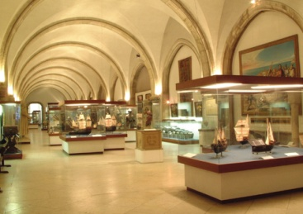
E-mail: geral.museu@marinha.pt
Fundado pelo rei D. Luís I em 1863, o Museu de Marinha tem vindo a reunir desde então um significativo espólio que actualmente conta com mais de 17.000 peças, das quais 2.500 foram seleccionadas para figurar na sua exposição permanente. Actualmente, o Museu de Marinha é um Órgão Cultural da Marinha Portuguesa, tendo por missão a salvaguarda e divulgação do passado marítimo português, não se dedicando em exclusivo aos assuntos militares navais, mas sim a tudo o que se relaciona com os mais diversos aspectos e actividades humanas ligadas ao mar.
Espólio de época romana: 12 cepos de âncora em chumbo (ALVES et alli, 1988-89)
LINK: http://museu.marinha.pt/museu/site/pt
Referência: AZUAR RUIZ e NAVARRO TITO (Eds.), 2008.

Museu do Mar Rei D. Carlos (Cascais)
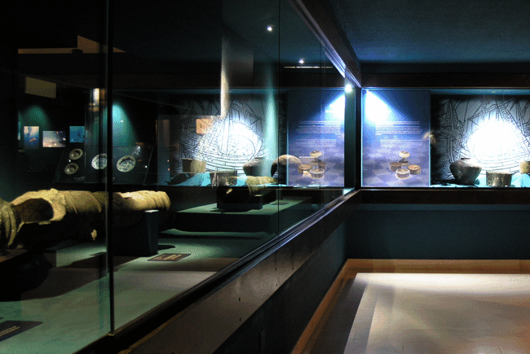
Rua Júlio Pereira de Mello
2750-407 Cascais
Tel: 214815906 (Geral)
Fax: 214825090
E-mail: museumar@cm-cascais.pt
O Museu do Mar - Rei D. Carlos encontra-se sediado no espaço antes ocupado pelo Sporting Club de Cascaes, fundado em 1879, mediante autorização do então Príncipe Carlos (futuro D. Carlos I). Em 1976 a propriedade foi cedida à Câmara Municipal de Cascais e, dois anos depois, a consciência da importância do património marítimo do Concelho proporcionou as condições para dar início à fase de instalação do Museu do Mar, sendo este formalmente inaugurado em 7 de Junho de 1992. Afirma-se, essencialmente, como uma instituição museológica especializada na temática geral do mar, procurando ser representativo do património natural e cultural existente no concelho de Cascais e áreas limítrofes, vocacionado para a incorporação, o estudo, a preservação e a divulgação de núcleos ligados ao mar, tais como a História Natural, Etnografia Marítima, Modelismo Naval, Marinharia e Navegação, Arqueologia Subaquática e uma sala dedicada à figura do rei D. Carlos I, enquanto oceanógrafo.
Funciona em articulação com o Núcleo de Arqueologia Subaquática da Câmara Municipal de Cascais que se têm dedicado à elaboração da Carta Arqueológica Subaquática e ao estudo dos inúmeros naufrágios ocorridos na Costa de Cascais, efectuando a recuperação de vários artefactos da época romana, ânforas e cepos de âncoras, mas também de época moderna.
Espólio de época romana:
Dois cepos de âncora em chumbo (ALVES et alli, 1988-89)
Ânforas (CARDOSO, 1978; DIOGO, 1999)
LINK: http://www.cm-cascais.pt/museumar/
Referência: AZUAR RUIZ e NAVARRO TITO (Eds.), 2008.

Museu de Portimão
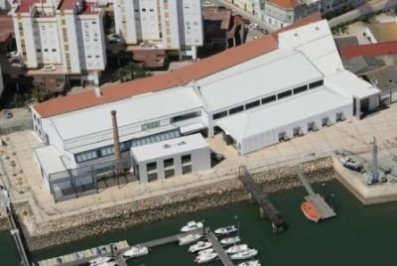
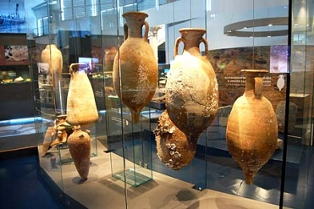
Rua D. Carlos I - 8500 – 607.
Teléfono: +( 351) 282 405 230 / 282 405 265.
Fax: + (351) 282 405 277.
E-mail: museu@cm-portimao.pt.
Da Fábrica ao Museu: Em 1996, o edifício da antiga Fábrica de Conservas Feu Hermanos, foi adquirido pelo Município de Portimão, tendo em vista a sua adaptação às futuras instalações do Museu. Estruturado como um Museu de Sociedade, de Identidade e de Território e integrado na Rede Portuguesa de Museus, pretende reforçar a divulgação e valorização do património, da memória e da realidade histórica regional na dimensão industrial, naval, arqueológica, subaquática e etnográfica. A sua inauguração e abertura ao público tiveram lugar no dia 17 de Maio de 2008.
O museu recebeu em Abril de 2010 o “Prémio Museu do Ano do Conselho da Europa”, em Estrasburgo, França. O galardão premiou, a nível internacional, o museu que também foi distinguindo com menções honrosas referentes aos prémios “Melhor Museu Português”, pela Associação Portuguesa de Museologia, e “Novo Projecto Público”, pelo Turismo de Portugal, e proposto pelo European Museum Forum para Melhor Museu Europeu.
Espólio de época romana:
- Conjunto de ânforas pré-romanas e romanas, provenientes essencialmente dos contextos subaquáticos de achado do Algarve.
- Etiquetas de chumbo para anilhar ânforas
- Sonda em chumbo
- Pesos de rede
- Anzóis e agulhas de cozer redes
- Cerâmicas
LINK:http://www.cm-portimao.pt/portal_autarquico/portimao/v_pt-PT/menu_municipe/servicos_municipais/museu_municipal/
Referência: AZUAR RUIZ e NAVARRO TITO (Eds.), 2008.

Ecomuseu Municipal do Seixal
Praça 1º de Maio, Nº1
2840-485 Seixal
Telefone: 210 976 112
Fax: 210 976 113

E-mail: ecomuseu@cm-seixal.pt
O Ecomuseu Municipal do Seixal (EMS), fundado em 1982, é uma entidade permanente da estrutura orgânica da Câmara Municipal do Seixal que tem por missão investigar, conservar, documentar, interpretar, valorizar e difundir testemunhos do Homem e do meio, reportados ao território e à população do Concelho, com vista a contribuir para a construção e a transmissão das memórias colectivas e para um desenvolvimento local sustentável. É um sistema museal territorialmente descentralizado que integra núcleos e extensões tematicamente muito diversificados: património e cultura marítimos, património técnico e industrial, arqueologia e história regionais e locais. O acervo do EMS relacionado com o património marítimo é constituído por património cultural móvel e imóvel, por património flutuante/navegante e ainda por património cultural imaterial. As principais temáticas reflectidas nas colecções são a carpintaria naval em madeira, as tipologias e as actividades económicas das embarcações tradicionais do estuário do Tejo, os quotidianos de trabalho e as festividades relacionadas com as comunidades ribeirinhas do Estuário.
Esta tem sido uma entidade muito activa em convénios e conferências internacionais acerca da musealização do património de cariz marítimo.
Espólio de época romana: O espólio de época romana do Ecomuseu está relacionado com o Núcleo da Olaria Romana da Quinta do Rouxinol, núcleo de produção de ânforas.
LINK: http://www2.cm-seixal.pt/pls/decomuseu/ecom_hpage
Referência: AZUAR RUIZ e NAVARRO TITO (Eds.), 2008.

Museu Municipal de Peniche
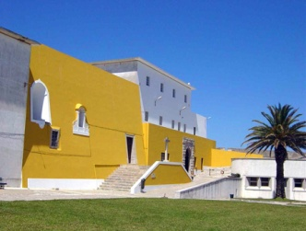
Museu Municipal de Peniche
Campo da República
2520 – 609 Peniche
Telefone e Fax: 262.780.116
E-mail: museu@cm-peniche.pt
O Museu Municipal de Peniche, implantado no espaço da Fortaleza de Peniche, foi criado em 1984. A sua constituição e instalação no espaço da Fortaleza teve como objectivo imediato evitar a reocupação daquele espaço enquanto estabelecimento prisional, criando-se simultaneamente um museu que perpetuasse a memória da luta antifascista, associada a este espaço, e expusesse colecções representativas da História, Etnografia e Economia locais.
Com uma costa tão acidentada como é a de Peniche, esta foi desde sempre palco de muitos naufrágios. A colecção de Arqueologia subaquática é composta por materiais resultantes de naufrágios e achados isolados recolhidos na costa de Peniche e no Mar das Berlengas, tradutores de um longo historial de navegações nesta costa.
Espólio de época romana:
- Quatro cepos de âncora em chumbo – expostos (ALVES et alli, 1988-89)
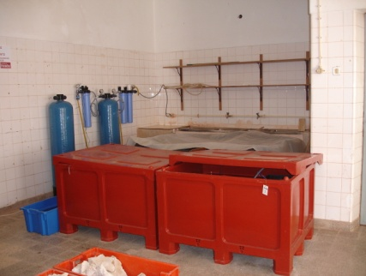
- Ânforas provenientes de achados isolados, principalmente do fundeadouro da Berlenga – espostas.
- Ânforas e materiais cerâmicos do arqueosítio dos Cortiçais – em depósito após tratamento de dessalinização na Unidade de tratamento de materiais do museu.
- Ânforas dos contextos arqueológicos da Olaria Romana do Morraçal da Ajuda e da zona portuária adjacente.
LINK: http://www.cm-peniche.pt/custompages/showpage.aspx?pageid=929bebc7-b244-47a0-8779-091fe1736281&m=a30
Referência: AZUAR RUIZ e NAVARRO TITO (Eds.), 2008.

Museu de Sines
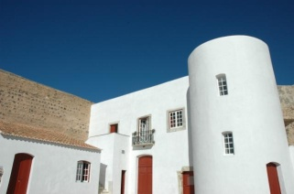
Castelo de Sines
Tel. 269 632 237
Email museu@mun-sines.pt
O espólio arqueológico da região de Sines encontra-se exposto na exposição "O Seio de Tétis: Colecções de Arqueologia do Museu de Sines", disponível para visita desde 25 de Fevereiro de 2010, no rés-do-chão do Paço dos Governadores do Castelo de Sines.
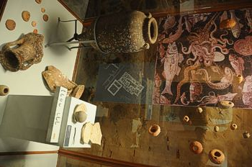
Espólio de época romana:
Encontram-se expostas três ânforas provenientes de achados isolados na costa Alentejana, nomeadamente do Cabo Sardão. Duas das quais, um exemplar de Haltern 70 e uma Lusitana 1 (?), foram cedidas ao museu por particulares. A terceira trata-se de um exemplar de Dressel 14 lusitana fruto de um achado isolado ao largo do Cabo Sardão.
Para além das ânforas encontra-se exposto um dos cepos de âncora em chumbo de São Torpes, pesos de rede, anzóis e agulhas para cozer redes, e materiais cerâmicas, como sigillata e cerâmica comum provenientes dos contextos romanas escavados na vila.
LINK: http://www.sines.pt/PT/VIVER/MEMORIA/MUSEUCVG/Paginas/default.aspx

Museu de Arqueologia e Etnografia de Setúbal
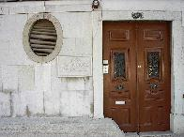
Avenida Luísa Todi n.º 162
2900-451 Setúbal
Telf: 265239365
Fax: 265527678
O MAEDS foi criado no final de 1974 pela Junta Distrital de Setúbal, tendo aberto ao público em 1976. O acervo do museu integra duas vertentes: a arqueológica e a etnográfica. Na vertente arqueológica o espólio integra materiais oriundos de sítios arqueológicos pré-históricos, desde o Paleolítico até à Idade do Ferro, e romanos.
No âmbito do museu funciona o Centro de Estudos Arqueológicos. O museu dispõe de uma biblioteca especializada com cerca de 5000 volumes, edita uma revista especializada, a Setúbal Arqueológica, e co-edita, com o Fórum Intermuseus do Distrito de Setúbal, uma revista de âmbito mais amplo, a MUSA: museus, arqueologias & outros patrimónios.
Espólio de época romana:
Compõem o espólio do museu dois cepos de âncora em chumbo. (ALVES et alli, 1988-89)
O museu detém no seu acervo os matérias ânforicos exumado nas escavações das unidades de produção de preparados de peixe do centro histórico de Sines, da Ilha do Pessegueiro, dos contextos do centro histórico de Setúbal e das estações arqueológicas nas margens do Sado.
LINK: http://maedseventosactividades.blogspot.com/

Museu Nacional de Arqueologia
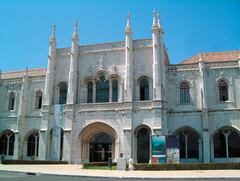
Museu Nacional de Arqueologia
Praça do Império. 1400 - 206 LISBOA
Telefone:
(351) 213620000
Fax:
(351) 213620016
E-mail: info@mnarqueologia-ipmuseus.pt
O Museu Nacional de Arqueologia (MNA) foi fundado em 1893 pelo Doutor José Leite de Vasconcelos (e daí a designação oficial mais completa do Museu, conforme publicação em “Diário da República”: Museu Nacional de Arqueologia do Doutor Leite de Vasconcelos). Com mais de um século de existência este Museu constituiu uma instituição de referência da Arqueologia Portuguesa, com correspondência regular com museus, universidades e centros de investigação em todo o Mundo.
Contribuiu grandemente para o inicio da arqueologia subaquática em Portugal.
Espólio de época romana:
Quinze cepos de âncora em chumbo (ALVES et alli, 1988-89)
Ânforas provenientes de achados subaquáticos isolados, com destaque para os materiais do Arade, doados ao M.N.A por Francisco Reiner.
LINK: http://www.mnarqueologia-ipmuseus.pt/

Museu do Mar de Sesimbra
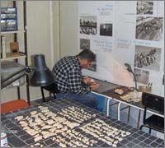

Fortaleza de Santiago
Sesimbra
A Câmara Municipal encerrou, temporariamente, ao público a exposição do Museu do Mar para proceder à sua reconversão em reserva visitável. Para além da mostra ter mais de duas décadas, o acervo do Museu tem recebido nos últimos anos um volume elevado de doações de particulares, impondo-se a necessidade de criar melhores condições de reserva para acolher estes materiais, cumprindo as exigências da Rede Portuguesa de Museus. O futuro Núcleo do Mar, que está neste momento a ser desenvolvido e que vai nascer na Fortaleza de Santiago, será servido por esta nova reserva. A inauguração está prevista para 2011.
Espólio de época romana: Um cepo de âncora em chumbo (ALVES et alli, 1988-89)
Ânforas provenientes de achados subaquáticos isolados, recuperados essencialmente ao largo de Sesimbra.

Museu do C.P.A.S (Centro Português de Actividades Subaquáticas)
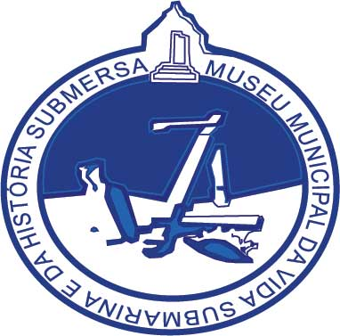
Das expedições realizadas aos Açores, Madeira e ex-colónias e ao longo de décadas, os membros do CPAS, foram recolhendo do fundo do mar peças de Arqueologia e espécies marinhas, de que resultou um valioso espólio subaquático. A elas se foi juntando o próprio equipamento de imersão utilizado.
Em 1969, as colecções reunidas foram oferecidas à Câmara Municipal de Lisboa, com o objectivo de criar um museu, o Museu Municipal da Vida Submarina e da História Submersa.
Apesar das diversas tentativas no sentido de obter um espaço físico para esta unidade museológica que interligaria a biologia marinha, a arqueologia subaquática e a evolução do equipamento de imersão, restou ao CPAS divulgá-lo à sociedade por outros meios - virtualmente.
Espólio de época romana: Oito cepos de âncora em chumbo (ALVES et alli, 1988-89)
Da consulta ao Museu Virtual ficámos a saber que fazem parte da colecção desta instituição alguns vestígios arqueológicos de época romana, entre os quais: ânforas, pregos, cepos de âncora provenientes da zona do cabo espichel, cerâmicas, metais, etc.
LINK: http://www.cpas.pt/index.php?p=museu

Museu Marítimo de Ílhavo
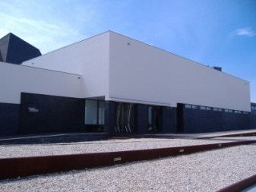
O Museu Marítimo de Ílhavo nasceu a 8 Agosto de 1937. Lugar da memória dos ilhavenses que o criaram, o Museu começou por assumir uma vocação etnográfica e regional. Foi e é testemunho da forte ligação dos ílhavos ao mar e à Ria de Aveiro. A “faina maior” (a pesca do bacalhau à linha com dóris de um só homem) nos mares da Terra Nova e da Gronelândia e as fainas agro-marítimas da Ria são as referências identitárias do Museu.
Além da riqueza das suas colecções e exposições, o edifício onde hoje habita o Museu Marítimo de Ílhavo, inaugurado a 21 de Outubro de 2001, é só por si uma obra de arte pública.
Espólio de época romana: O Museu Marítimo de Ílhavo não possui uma colecção de património arqueológico marítimo. A sua colecção integra apenas duas ânforas encontradas na Ria de Aveiro nos anos 1980, não datadas.
LINK: http://www.museumaritimo.cm-ilhavo.pt/
Referência: AZUAR RUIZ e NAVARRO TITO (Eds.), 2008.

Museu Municipal de Vila Franca de Xira
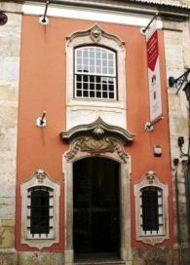
Rua Serpa Pinto, nº 65
Vila Franca de Xira
Telefone: 263 280 350
E-mail: museumunicipal@cm-vfxira.pt
O Museu Municipal de Vila Franca de Xira insere-se organicamente no Departamento de Cultura, Turismo e Actividades Económicas (DCTAE) da autarquia, na Divisão Municipal de Património e Museus (DPM).
As duas áreas de acção visam uma gestão integrada dos recursos patrimoniais concelhios, nas vertentes do património móvel e imóvel.
“Vila Franca de Xira – Tempos do Rio, Ecos da Terra”, é a denominação da exposição permanente, que visa promover junto do público a trajectória histórico-patrimonial do Concelho de Vila Franca de Xira, desde as primeiras comunidades pré-históricas até ao séc. XX.
Espólio de época romana: Algumas ânforas recolhidas no curso do Tejo, nomeadamente as identificadas na área de Mouchão da Póvoa. (QUARESMA, 2005)
LINK: www.museumunicipalvfxira.org

Tabela 5 – Fichas descritivas dos principais museus com espólio romano de proveniência subaquática.

ANEXO VIII

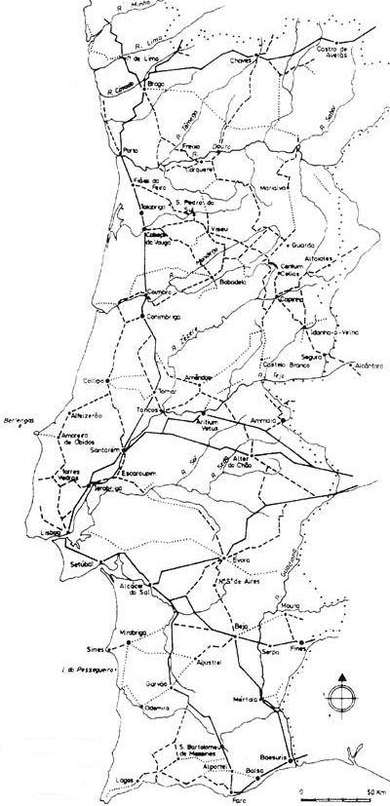
Mapa 2 - Localização dos achados subaquáticos de ânforas e cepos de âncora em chumbo

Cepos

Ânforas

Mapa Base: MANTAS, 1993a, 220.

ANEXO IX

ANEXO X

ANEXO XI

Disciplina | Competências/Objectivos | Conteúdos | Estratégias/Actividades
História e Geografia de Portugal 5º Ano (2º Ciclo do EB) | Tratamento de Informação e utilização de fontes:  - Observar, descrever e interpretar imagens ou documentos;  - Ler, interpretar e completar mapas, gráficos e quadros;  Compreensão Histórica-Temporalidade e Espacialidade:  - Interpretar, construir e completar frisos cronológicos;  - Identificar alterações na sociedade;  - Estabelecer relações passado/presente.  - Interpretar, descrever e completar mapas.  - Compreender a dinâmica histórica como um processo de continuidades, mudanças e ritmos de desenvolvimento  condicionados por uma multiplicidade de factores  - Contextualização:  - Comparar as características culturais, sociais e políticas das diferentes épocas.  - Reconhecer as interacções entre os diversos campos da história – económico, social, político, institucional, cultural e de mentalidades – entre os diversos níveis de integração espacial, do local ao mundial e do central ao periférico, bem como entre os indivíduos e os grupos.  Comunicação em história:  - Ler e interpretar textos, documentos e imagens;  - Elaborar resumos e textos com vocabulário específico da disciplina;  - Interpretar e descrever imagens, mapas, gráficos e locais oralmente e por escrito. | Os Romanos na Península Ibérica  - A conquista romana e a resistência dos povos ibéricos;  - A Península Ibérica Romanizada (Cidades, Estradas, Templos e Pontes…; Inovações trazidas pelos romanos para a Península Ibérica)  - O Cristianismo - uma religião inovadora;  - A Era Cristã | - Interpretação do Mapa com os principais portos e cidades marítimas da Lusitânia Romana;  - Exploração de barra cronológica;  - Identificar os elementos da herança romana na sociedade portuguesa;  - Visitas de estudo a museus e sítios arqueológicos de época romana;  - Elaboração de relatórios de visitas de estudo;  - Estabelecer relações passado/presente através dos vestígios que persistem, tais como cidades, vias, portos, monumentos e o urbanismo;  - Comparar as características culturais, sociais e políticas das diferentes épocas, explorando o conceito de Alto-Império;  - Construção de glossários para uso do vocabulário específico da disciplina (exemplo de termos a incluir: itinerário, naufrágio, arqueologia subaquática, ânfora, âncora);  - Elaboração de um portulano ou de um diário de bordo;  - Ler, interpretar e descrever documentos e imagens oralmente e por escrito;  - Análise dos aspectos da economia e da sociedade romana através da observação de mosaicos, pinturas, baixos-relevos ou textos de autores clássicos simplificados.  - Experimentação da navegação à vela;  Em articulação com as disciplinas de Educação Visual e Tecnológica:  - Construção de modelos e maquetas de navios em madeira;  - Fabrico de ânforas em barro, em miniatura ou em tamanho natural com recurso à roda de oleiro;
História 7º Ano (3º Ciclo do EB) |  | O Mundo Romano no apogeu do Império  - O mediterrâneo romano nos séculos I e II:  O império: áreas dominadas e factores de integração  Uma economia urbana, comercial e monetária.  Sociedade e poder imperial:  - A ordem social: a vida quotidiana em Roma  - As instituições políticas.  A civilização romana  - O direito, o urbanismo, a Arte, a Literatura e as crenças religiosas
História 10º Ano (Secundário) |  | Raízes Mediterrânicas da Civilização Europeia – Cidade, Cidadania e  Império na Antiguidade Clássica
Geografia (3º Ciclo e Secundário) | - Localização;  - Conhecimento dos lugares e das regiões;  - Dinamismo das inter-relações entre espaços  - Conhecimento do território português de modo a desenvolver uma identidade de base territorial, tendo em conta a relação entre o ambiente natural, a sociedade, a cultura e o património, permitindo ao indivíduo consolidar o sentimento de pertença ao país e a capacidade de intervenção cívica. | Meio Natural – Clima e Relevo  Mapas e coordenadas geográficas  Transportes Marítimos e Portos  Turismo  Ordenamento do Território | - Reconhecer as condições de navegação dos romanos no Oceano Atlântico, nomeadamente ao nível dos ventos e correntes;  - Identificar os principais tipos de portos e fundeadouros existentes na costa portuguesa;  - Reconhecer e localizar nos mapas as principais cidades romanas e as vias terrestres e marítimas;  - Identificar as alterações geomorfológicas do litoral português, recorrendo à análise de cartografia antiga;  - Reconhecer a evolução dos transportes e a sua função na aproximação das regiões ao longo dos tempos;  - Identificar as alterações provocadas pelo assoreamento no caudal dos rios e na capacidade dos portos;  - Identificar o papel do transporte marítimo no dinamismo das inter-relações entre espaços: reconhecer as principais características do comércio, a inter-dependência provincial e os mecanismos de mercado em época romana, realizando uma comparação com o conceito actual de Globalização;  - Reconhecer exemplos de promoção turística do património cultural;  - Sugerir locais e formas de valorização dos recursos naturais, enquanto “produtos” turísticos;  - Reconhecer a acção humana na paisagem, principalmente ao nível do povoamento litoral – explorar a ideia de “atlântização” do povoamento português, iniciada em época romana;  - Identificar a importância da arqueologia no ordenamento urbanístico das cidades, principalmente na construção e reconstrução de habitações nos centros históricos;  - Reconhecer a importância da arqueologia nos Estudos de Impacte Ambiental, principalmente em áreas ribeirinhas e costeiras;
Latim (Secundário) | - Adquirir conhecimentos específicos de cultura e civilização romanas;  - Identificar a permanência de elementos culturais romanos na moderna civilização ocidental;  - Valorizar a identidade da língua portuguesa pelo conhecimento da língua-mãe. | A presença clássica hoje:  - nas artes plásticas  - na arqueologia  - na língua  - na literatura  Os mitos e as lendas  Em busca das origens  Roma: os primeiros tempos e o desenvolvimento e expansão  Roma e os Romanos  - vida e sociedade  - dominação territorial  - influências culturais  - a Romanização da Hispânia  Leitura e tradução e interpretação de:  - textos de autor e textos adaptados ( narrativos, cartas, fábulas)  - sententiae  - epitáfios  - inscrições/textos epigráficos  - graffiti | - Reconhecer a permanência de latinismos na língua portuguesa escrita e falada;  - Identificar os principais vestígios escritos da presença romana em território nacional – as inscrições;  - Exploração das fontes latinas referentes à navegação romana e à presença dos romanos no Ocidente Atlântico, tais como a Ora Maritima de Avieno ou a Geografia de Estrabão;  - Introdução à disciplina da Epigrafia, com experiência de tradução de inscrições de época romana;  - Reconhecer a utilidade e utilização dos graffiti nas ânforas.

Tabela 6 – Articulação de conteúdos didácticos do guia informativo com as disciplinas escolares.

Dicionário da Língua Portuguesa Contemporânea – Academia das Ciências de Lisboa (G-Z), pág. 2177.
Verbo Enciclopédia Luso-Brasileira de Cultura (Itinerários) – Hist. Pág. 224.
SCHNETZ, Joseph (1940) - Corografia do Império Romano num documento tardio (Séc. VII). Fac-simile, original em latim.
Carta dos Itinerários Culturais do ICOMOS, tradução de Ana Paula Amendoeira, Delegada Nacional no CIIC-ICOMOS e Secretária da Assembleia Geral do ICOMOS – Portugal.
Carta dos Itinerários Culturais do ICOMOS, tradução de Ana Paula Amendoeira, Delegada Nacional no CIIC-ICOMOS e Secretária da Assembleia Geral do ICOMOS – Portugal.
Território, até ao século III, incluído na Província Romana da Tarraconensis.
A definição da economia Lusitana, baseada nesta dualidade (preparados piscícolas e minério) foi sugerida no estudo de EDMONDSON, 1987, após o qual foi confirmada pela generalidade dos autores de estudos posteriores.
A. J. Parker, The Pattern of Commerce as Evidenced by Shipwrecks. PACT 27, 1990, fig.5, p. 153
Destacam-se os estudos de REMESAL RODRÍGUEZ, 1986, 2004 E 2008; NAVEIRO LÓPEZ, 1991 E 1996; CHIC GARCÍA, 1995 E 2003; CARRERAS MONFORT, 2000 E 2005; LAGÓSTENA BARRIOS, 2001; FABIÃO, 1998, 2005, 2009 e MANTAS, 1990, 1998, 1999, 2002-2003, 2004.
O modelo segue em anexo. (Anexo 1)
Carta dos Itinerários Culturais do ICOMOS, tradução de Ana Paula Amendoeira, Delegada Nacional no CIIC-ICOMOS e Secretária da Assembleia Geral do ICOMOS – Portugal.
Carta dos Itinerários Culturais do ICOMOS, tradução de Ana Paula Amendoeira, Delegada Nacional no CIIC-ICOMOS e Secretária da Assembleia Geral do ICOMOS – Portugal.
Referimo-nos a obras genéricas de História de Portugal como a Nova História de Portugal, Joel Serrão e A.H. de Oliveira Marques (dir.) e História de Portugal, José Mattoso (dir.), mais especificamente nos textos de ALARÇÃO, 1990 e MATTOSO, 1990 respectivamente; mas também a outras publicações e textos, tais como ALARCÃO, 1989; MANTAS, 1990; e LAGÓSTENA BARRIOS, Lázaro, 2001.
Vide Mapa das rotas de abastecimento à Britannia (CARRERAS MONFORT, 2000, 209) – Anexo 2
Parker, A. J. (1992): Ancient shipwrecks of the Mediterranean and Roman Provinces. BAR International Series 580.
BALIL, A. (1971) Galicia y el comercio atlántico en época romana. In II Congresso Nacional de Arqueología (Coimbra, 1970), vol. II, Coimbra, pp. 341-346. (1974) De nuevo sobre la Galicia y sus relaciones maritimas durante la época imperial romana. In III Congresso Nacional de Arqueología (Porto, 1973), Porto, pp. 211-221.
Barry Cunliffe, Facing the Ocean. The Atkantic and its peoples, Oxford, 2001, p. 365-481
Cunliffe, p. 16-18 apud Mantas, 2002-03, 448.
De entre os quais se destacam Remesal Rodríguez, 1986, 2004, 2008; Naveiro López, 1991; Chic García, 1995; 2003; Carreras Monfort, 1996, 1997, 2000, 2005.
SOARES, J.; SILVA, C. T. (1986) Ocupação Pré-Romana de Setúbal. In I Encontro Nacional de Arqueologia Urbana (Setúbal, 1985). Lisboa: IPPC (TA, 03), pp. 87-101.
SILVA, C. T.; COELHO-SOARES, A (1980-1981) A praça do Bocage (Setúbal) na época romana. Escavações arqueológicas de 1980. Setúbal Arqueológica, 6-7, pp. 249-284.
SILVA, C. T. (1996) Produção de ânforas na área urbana de Setúbal: a oficina romana do Largo da Misericórdia. In FILIPE, G.; RAPOSO, J. M. C., (eds.) Ocupação romana dos estuários do Tejo e do Sado (actas das jornadas, Seixal, 1991). Lisboa: D. Quixote, pp. 43-54.
BEKTRÁN LLORIS, M. – “El aceite en Hispania a través de las ánforas: la concurrencia del aceite itálico y africano.” Actas del II congreso internacional de Producción y comercio del aceite en la Antigüedad, Madrid, 1983.
Responsável pelo estudo de vários fornos da região do Sado e autor do quadro tipológico das ânforas lusitanas (DIOGO, A. M. D., 1987)
Um dos responsáveis pela escavação e estudo dos materiais anfóricos da olaria do Morraçal da Ajuda (Peniche)
FABIÃO, 2004.
Editada em 2006.
Realizado em Maio de 2004.
ALARÇÃO, A. e MAYET, F. (Eds) (1990)
FILIPE, G.; CARDOSO, J.M.C., eds.(1996)
O conhecimento actual referente à existência de cetárias encontra-se compilado e inventariado em FABIÃO, 2009b.
Acrescemos a estes dados uma referência quanto à existência de cetárias e outros vestígios da época romana, descobertos no séc. XIX por Abel da Silva Ribeiro, mas hoje de difícil localização, na Foz do Rio Mira, em Vila Nova de Mil Fontes. (Base de Dados do IGESPAR-Endovélico)
São conhecidas ânforas de produção regional em Bracara Augusta (MORAIS, 2006, 296). Produções que segundo o autor devem ser compreendidas no contexto produtivo do Noroeste Peninsular, no qual se incluem as identificações de centros oleiros e cetárias na Galiza. De consultar, igualmente, o Guia das cerâmicas de produção local de Bracara Augusta (DELGADO e MORAIS, 2009, 99 e 100) O consumo e a produção de produtos piscícolas estão atestados, também, na Galiza Romana. (SUÁREZ PIÑERO, Ana M. (2006) – “Producción y consumo de productos piscícolas en la Galicia Romana”. Setúbal Arqueológica, vol. 13, p.313-324
Autores anteriormente referidos (pág.40) e que tiverem como mentor Remesal Rodríguez (1986) e o seu estudo da annona militaris, analisada com base nos selos das ânforas Dressel 20 (olearias béticas), presentes no limes germânico. Esta metodologia foi posteriormente aplicada por Carreras Monfort (1997, 2000), nos seus estudos referentes ao abastecimento de produtos alimentares na Britannia.
A concentração de ânforas Dressel 20 na cidade de Roma (Monte Testaccio) (Rodríguez-Almeida, 1984 apud Carreras Monfort, 2000) e os já referidos estudos de Remesal Rodríguez na Germania, incluem-se nas redes de distribuição da instituição estatal da annona.
IGLESIAS GIL, 1994, 22.
http://www.henry-davis.com/MAPS/Ancient%20Web%20Pages/116mono.html
CORTESÃO, A.; MOTA, A. T. da (1987) – Portugaliae Monumenta Cartographica, Lisboa, Inapa.
A 24 de Agosto de 2010 a Agência Lusa publicou uma notícia referente à identificação de estruturas de grande porte que poderão corresponder a estruturas portuárias romanas, na praia Fluvial de Favaios (Foz do Douro)
GIULIANI, C. F. (2001) – “I Porti di Claudio e di Traiano”. Lezioni Fabio Faccenna. Conferenze di Archeologia Subacquea (I e II ciclo) a cura di Marta Giacobelli, Edipuglia, Bari, 116
A. TCHERNIA et alli – “L’épave romaine de la Madrague de Giens (Var)”, Gallia, Sup.XXXIV, p.75-99; J. P. CUOMO e J. M. GASSEND – “La construction alternée dês navieres antiqúes et l’épave de la Bourse à Marseille”, Revue Archéologuique de narbonnaise, XV, p. 263-279.
Projecto do Campo Arqueológico de Tavira, sob a responsabilidade de Luís Fraga da Silva (SILVA, 2007)
ALARCÃO, J. (2004) Notas de Arqueologia, epigrafia e toponímia – I. Revista portuguesa de Arqueologia. Lisboa. 7(1), p. 317-342.
CARDOSO, G. (1991) Carta Arqueológica de Cascais. Cascais: Câmara Municipal de Cascais.
Notas nossas, correspondentes à comunicação de Jacinta Bugalhão e Sandra Lourenço no Simpósio A Costa Portuguesa no panorama da Rota Atlântica durante a Época Romana, realizado em Peniche de 16 a 18 de Novembro de 2006.
CARRERAS MONFORT, 2000
Encontram-se destacados com sombreado cinza os achados correspondentes a cepos de âncora em chumbo e a negrito as tipologias anfóricas identificadas.
Correspondentes às olarias da Quinta da Alegria, Pinheiro, Abul, Xarouqueira, Bugio e Barrosinha, conforme mapa de FABIÃO, 2009b, 574, reproduzido na pág.48 do presente trabalho.
FONSECA, 2003.
A grande profundidade dos achados (cerca de 300 metros) e a localização pouco rigorosa não têm permitido uma verificação subaquática. No nossa opinião, seria um local a beneficiar de uma missão do prospecção e verificação subaquática com o ROV Luso, por forma a esclarecer as características deste sítio de achado.
BOMBICO, Sónia (2008) – Cortiçais (Peniche): Um Naufrágio Romano Alto Imperial na Costa Atlântica Lusitana. Trabalho apresentado á Universidade de Barcelona para obtenção do grau de Pós-Graduação em Arqueologia Náutica Mediterrânea. Disponível em http://independent.academia.edu/S%C3%B3niaBombico
Os dados compilados por Carlos Fabião, completam os dados anteriormente referidos por EDMONDSON, 1987; MAYET e LOPES, 1990 e PARKER, 1992.
Haldane, D. (1985) - Recent discoveries about the dating and construction of wooden anchors. Thracia Pontica, III: 416-427
O autor reflectiu grandemente acerca da rota atlântica nas suas publicações. (FABIÃO, 1998, 2005 e 2009)
http://www.ipa.min-cultura.pt/legis/legis_e_reguls/folder/decretolei
http://www.e-m-h.eu/docs/Barcelona%20Charter%20PO.pdf
Alves e Rieth, 2005.
Exposição virtual em http://www.mnarqueologia-ipmuseus.pt/aveiro_virtual/pag_virtual.html
http://www.ipa.min-cultura.pt/cnans/
http://ceipac.gh.ub.es/
http://db.formez.it/fontinor.nsf/531d28b4c444a3e38025670e00526f23/18E2740672C3AD1CC1256F3F0062FEF1/$file/Guida%20versione%20definitiva%20it.pdf
Anexo IV – Ponto 6. Reivindicar o património marítimo e reafirmar a identidade marítima da Europa - LIVRO VERDE – Para uma futura política marítima da União: Uma visão europeia para os oceanos e os mares (2006).
Caso da construção da réplica da embarcação identificada no sítio de naufrágio Aveiro A.
Informações disponíveis no Site da Unesco - http://www.unesco.org
http://www.icomos-ciic.org/CIIC/pamplona/PROYECTOS_MariaIsabel_Navarro.htm
Cultural routes: Tangible and intangible dimensions of cultural heritage. Alberto Martorell Carreno. Paper from the proceedings of ICOMOS 14th General Assembly and International Symposium, Victoria Falls, Zimbabwe, 27-31, October 2003. Encontro Científico Internacional sobre Itinerários Culturais [Ferrol, Espanha, 1, 2 e 3 de Outubro de 2004] “Identificacion, promocion e inventario de los Itinerarios Culturales - Fortificaciones, puertos y ciudades en la estructura de los Itinerarios Culturales. Rutas de Comercio, Control del Territorio y Peregrinaje”. Monuments and Sites: X, 2005
http://www.setubalnarede.pt/content/index.php?action=articlesDetailFo&rec=12329
Conselho Internacional de Museus
http://museoarqua.mcu.es/
http://www.galatamuseodelmare.it/jsp/index.jsp
http://www.mmb.cat/
http://www.iisl.it/musei/navale/naval.htm
http://www.mac.cat/cat/Seus/CASC
http://www.heritagemalta.org/museums/museums.html
http://www.juntadeandalucia.es/cultura/iaph/nav/navegacion.jsp?entrada=/portal/Tematicas/ArqueologiaSubacuatica/&seccion=TEMATICAS
http://www.juntadeandalucia.es/cultura/iaph/sys/productos/cas/
http://www.educared.net/
Rafael Azuar Ruiz e Mercedes Navarro Tito (Eds.) - Ruta Del Patrimonio Arqueológico Marítimo de España Y Portugal. Museu Nacional de Arqueologia Subacuática. Cartagena (España) – 2008

